

Nr. Ing.: IC8/8185/17.02.2025
RAPORT PRIVIND
ACTIVITATEA DIRECȚIEI GENERALE DE ASISTENȚĂ SOCIALĂ ȘI PROTECȚIA COPILULUI HARGHITA
PE ANUL 2024

CUPRINS
Capitolul I 3
Considerații generale 3
I.1.Realizări ale DGASPC Harghita în anul 2024 3
CAPITOLUL II 9
Rapoarte generale de activitate ale serviciilor sociale din cadrul DGASPC Harghita 9
II.1. Serviciul de asistență maternală profesionistă 9
II.2. Centrul de Plasament de tip familiar Nr.1 Cristuru Secuiesc 17
II.3. Centrul de plasament de tip familial Nr. 2 din Miercurea Ciuc 23
II.4. Complexul de Servicii Bilbor 28
II.5. Complexul de servicii Ocland 28
II.6. Complexul De Servicii Miercurea Ciuc 35
II.7. Complexul de servicii Cristuru Secuiesc 42
II.8. Centrul De Primire În Regim De Urgență În Caz De Abuz, Neglijare, Trafic Și Migrație. Telefonul Copilului 51
II. 9. Centrul de îngrijire și asistență pentru persoane adulte cu dizabilități Toplița 54
II.10. Centrul de Îngrijire și Asistență pentru Persoane Adulte cu Dizabilități Gheorgheni 59
II.11. Centrul de Îngrijire și Asistență pentru Persoane Adulte cu Dizabilități Frumoasa 63
II.12. Centrul de abilitare și reabilitare pentru persoane adulte cu dizabilități Tulgheș 66
II.13. Locuința Protejată Maxim pentru Persoane Adulte cu Dizabilități Bodogaia 71
II. 14 Centrul social cu destinaţie multifuncţională Sânmartin 78
II. 15 Locuinței Protejate minim pentru Persoane Adulte cu Dizabilități Miercurea Ciuc 80
II. 16 Centru de îngrijire de zi pentru persoane adulte Feliceni 81
II.17 Centrul pentru Recreere și Pregătire Profesională Șumuleu 85
CAPITOLUL III 87
Rapoarte generale de activitate ale serviciilor din cadrul aparatului propriu al DGASPC HARGHITA 87
III.1. Serviciul Monitorizare, Evaluare, Strategie, Programe În Asistență Socială Și Protecția Copilului 87
III.2. Serviciul Proiecte, Relații Cu Publicul, Violența În Familie 93
III.3. Serviciul Adopții și Postadopții, Compartimentul Managemetul Calității Serviciilor Sociale 104
III.4. Serviciul Juridic 108
Secretariatul Comisiei pentru Protecția Copilului 108
III.5. Compartimentul de audit public intern 111
III.6. Serviciul management de caz copii 111
III.7 Serviciul de evaluare complexă a copilului 119
III.8. Serviciul de evaluare complexă a persoanelor adulte cu handicap 120
III.9. Serviciul pentru îngrijire de tip rezidenţial, de tip familial şi comunitar adulţi 122
III.10. Serviciul Resurse Umane 132
III.11. Serviciul Pentru Acordarea Şi Evidenta Drepturilor Persoanelor Cu Handicap, Relatii Cu Publicul Adulti 135
III.12. Serviciul Economic, Financiar, Contabilitate 137
III.13. Serviciului Achiziții Publice, Tehnic și Administrativ 142

Capitolul I

Considerații generale

Direcţia generală de asistenţă socială şi protecţia copilului Harghita este instituţia publică cu personalitate juridică înfiinţată în subordinea Consiliului Județean Harghita cu scopul de a asigura aplicarea politicilor sociale în domeniul protecţiei copilului, familiei, persoanelor vârstnice, persoanelor cu dizabilităţi, precum şi altor persoane, grupuri sau comunităţi aflate în nevoie socială, cu rol în administrarea şi acordarea beneficiilor de asistenţă socială şi a serviciilor sociale. Direcţia generală, ca furnizor de servicii sociale organizează şi acordă servicii sociale în baza acreditării şi a licenţierii, în condiţiile prevăzute de legislaţia în vigoare.

OBIECTIVELE GENERALE ALE DIRECŢIEI GENERALE DE ASISTENŢĂ SOCIALĂ ŞI PROTECŢIA COPILULUI HARGHITA

- Realizarea la nivelul judeţului Harghita a măsurilor de asistenţă socială în domeniul protecţiei copilului, familiei, persoanelor vârstnice, persoanelor cu dizabilități, precum şi a altor persoane, grupuri sau comunități aflate în nevoie socială.
- Asigură coordonarea metodologică, colaborează, sprijină activitatea autorităţilor publice locale, a organismelor non guvernamentale, precum și a altor instituții/autorități locale din domeniu, care desfăşoară activităţi de asistenţă socială şi de protecţie a familiei şi a drepturilor copilului, a persoanelor cu dizabilităţi, victimelor violenţei în familie, persoanelor vârstnice etc., precum şi a măsurilor de prevenire şi combatere a situaţiilor de marginalizare şi excludere socială în care se pot afla anumite grupuri sau comunităţi.
- Realizează evaluarea/completarea evaluării, furnizarea de servicii de asistenţă şi sprijin, monitorizarea/reevaluarea şi sprijinirea persoanei adulte aflate în nevoie în vederea reabilitării/reinserţiei sociale.
- Realizează evaluarea/completarea evaluării, furnizarea de servicii de asistenţă şi sprijin, monitorizarea/reevaluarea copilului aflat în situaţie de risc, în vederea reintegrării în familie, adopţiei sau a integrării socio-profesionale.
- Asigură resursele umane, materiale şi financiare necesare pentru buna funcţionare a Direcţiei Generale de Asistenţă Socială şi Protecţia Copilului Harghita.
- Identifică, accesează şi implementează proiecte cu finanţare internă/externă.
- Elaborează, în concordanţă cu strategiile naţionale şi locale şi cu nevoile identificate, strategia judeţeană de dezvoltare a serviciilor sociale, pe termen mediu şi lung, precum și planurile anuale de acţiune privind serviciile sociale administrate şi finanţate din bugetul judeţean şi le propune spre aprobare Consiliului Judeţean Harghita.

I.1.Realizări ale DGASPC Harghita în anul 2024

În 2024, instituția noastră a făcut față unor provocări, dar a înregistrat și realizări importante. Unul dintre obiectivele principale a fost oferirea unor servicii de calitate, adaptate nevoilor beneficiarilor. Am implementat măsuri și strategii pentru a îmbunătăți accesibilitatea și eficiența serviciilor furnizate.
Au fost depuse eforturi pentru a asigura funcționarea tuturor serviciilor sociale aflate în subordinea instituției, respectând standardele minime de calitate. Toate cele 60 de servicii sociale dețin licență de funcționare valabilă.

Regulamentul de Organizare și Funcționare al instituției, organigrama și statul de plată au fost actualizate și completate în funcție de nevoile identificate. De asemenea, Planul anual de acțiune pentru serviciile sociale administrate și finanțate din bugetul Consiliului Județean a fost supus aprobării Consiliului Județean.

Au fost organizate cursuri de formare și perfecționare pentru angajații care oferă servicii sociale, în special celor care lucrează cu copii și adulți cu dizabilități. În plus, s-au desfășurat sesiuni de instruire menite să sprijine dezvoltarea competențelor profesionale ale acestora.

Au fost implementate programele anuale de finanțare nerambursabilă ale Direcției generale și au fost desfășurate diverse proiecte cu finanțare nerambursabilă, printre altele.

Realizări în domeniul protecției drepturilor copilului:

În cadrul proiectului POR intitulat „Creșterea gradului de acoperire a nevoilor de servicii sociale în județul Harghita prin dezinstituționalizarea copiilor aflați în grija statului și dezvoltarea serviciilor alternative de îngrijire în comunitate”, s-a desființat Centrul de plasament pentru copii cu handicap sever din Cristuru Secuiesc. În locul acestuia, au fost construite și dotate două case de tip familial și un centru de consiliere și sprijin pentru părinți și copii.

În cadrul altor două proiecte POR – „Dezvoltarea de noi servicii sociale prin înființarea unui centru de zi și a unei case tip familial în Bilbor” și „Desființarea Centrului de Plasament Bilbor și înființarea unei case de tip familial pentru copii în localitatea Bilbor” – s-a realizat închiderea centrului de plasament din Bilbor, înlocuindu-l cu două case de tip familial și un centru de consiliere și sprijin pentru părinți și copii.

Prin aceste inițiative, DGASPC Harghita a finalizat procesul de închidere a centrelor rezidențiale tradiționale.

În scopul combaterii abandonului școlar și a marginalizării copiilor din comunitatea romă, DGASPC Harghita, prin Compartimentul de prevenire a marginalizării, a desfășurat activități de sprijin și integrare pentru comunitatea romă din Miercurea Ciuc și Betești.

Au fost efectuate acțiuni de informare și sensibilizare a opiniei publice cu privire la protecția și promovarea drepturilor copilului, incluzând publicitate socială în mass-media locală și organizarea „Zilei porților deschise”, menite să crească transparența serviciilor sociale și să informeze comunitatea despre drepturile copiilor.

În ceea ce privește evenimentele organizate, am desfășurat o serie de activități menite să integreze și să sprijine diferite categorii de beneficiari, inclusiv persoane din sistemul de protecție specială, vârstnici din județ, persoane cu dizabilități, familii adoptive și copii adoptați.

Au fost realizate activități de promovare a adopției naționale. Creșterea numărului de familii atestate să adopte, a copiilor adoptabili și a adopțiilor realizate indică o conștientizare sporită asupra importanței adopției și a nevoii de a oferi o familie copiilor care nu au una. Acest lucru nu doar că ajută la îmbunătățirea calității vieții acestor copii, dar și la dezvoltarea unei societăți mai unite și empatice.

Au fost derulate activităţi de sprijinire a copiilor talentaţi, facilitarea accesului la activităţi sportive, culturale, etc., a copiilor proveniţi din sistemul de protecţie a copilului şi cei din grupurile sociale defavorizate. Iată câteva detalii despre aceste activități organizate:
- Zilele Talentelor - Un eveniment dedicat evidențierii abilităților și talentelor copiilor, oferindu-le o platformă pentru a-și demonstra aptitudinile în arte, sport;
- Cupa Pacsirta și Cupa Csasz- Competiții sportive organizate pentru a încuraja participarea tinerilor în activități sportive, promovând spiritul de echipă și abilitățile fizice.
- Tabăra de limba engleză - concentrată pe dezvoltarea abilităților lingvistice în engleză, esențială pentru integrarea internațională.

Realizări în domeniul asistenței pentru persoanele adulte cu dizabilități

Realizarea unor acţiuni care vizează sensibilizarea opiniei publice, în vederea unei mai bune integrări a persoanelor cu handicap: Sărbătorirea Zilei Internaţionale a Persoanelor cu Dizabilităţi; Ziua porților deschise, de către CR.

Asigurarea serviciilor de îngrijire și asistență, de recuperare şi reabilitare pentru persoane cu handicap îngrijite în sistem rezidențial: CIAPAD Frumoasa; CIAPAD Gheorgheni; CabRPAD Tulgheș; LMP Bodogaia; LmP M-Ciuc; CIAPAD Toplița. Toate serviciile de tip rezidențial destinate persoanelor adulte cu dizabilități aflate în subordinea DGASPC Harghita dețin licență de funcționare și nu depășesc capacitatea maximă de 50 beneficiari, ceea ce garantează că respectă standardele de calitate necesare pentru a asigura îngrijirea corespunzătoare. Programele de recuperare și reabilitare implementate în aceste centre sunt esențiale nu doar pentru îmbunătățirea calității vieții beneficiarilor, dar și pentru integrarea lor în comunitate, facilitând astfel incluziunea socială și reducerea stigmatizării.

Derularea a două proiecte prin Planul Național de Redresare și Reziliență (PNRR), respectiv: ”Reabilitarea, modernizarea și dotarea Centrului de zi pentru persoane adulte cu handicap Feliceni” și Reabilitarea, modernizarea și dotarea Centrului de servicii de recuperare neuromotorie de tip ambulatoriu pentru persoane adulte cu dizabilități Odorheiu Secuiesc”.

Organizarea și realizarea activităților specifice contractării serviciilor sociale de către Direcția Generală de Asistență Socială și Protecția Copilului Harghita. În contrast cu anii anteriori, anul 2024 aduce o creștere remarcabilă, cu un număr de 10 contracte active de furnizare de servicii sociale, ceea ce demonstrează un interes și o deschidere mai mare către colaborarea cu furnizorii privați. Mai mult, numărul de beneficiari a crescut substanțial, atingând cifra de 121. Aceasta nu doar că evidențiază o îmbunătățire a accesibilității la servicii sociale, dar și un răspuns mai adecvat la nevoile comunității.

În domeniul persoanelor vârstnice și a altor persoane adulte aflate în situații de dificultate

S-au continuat demersurile către autorităţile centrale, în vederea creării unui sistem naţional de finanţare, a serviciilor de îngijire de tip rezidenţial, pentru persoanele vârstnice.

Servicii pentru tinerii care au părăsit sistemul de protecţie al copilului

Centrul social cu destinație multifuncțională Sânmartin joacă un rol esențial în asigurarea suportului necesar tinerilor care părăsesc sistemul de protecție a copilului. Licențiat și având o capacitate de 12 beneficiari, acest centru oferă un mediu propice pentru integrarea socio-profesională a tinerilor, facilitându-le tranziția către o viață independentă.

Persoane adulte care se află în situaţii de risc

Funcționarea serviciilor de orientare vocațională oferite de Compartimentul de angajare asistată din cadrul DGASPC Harghita a demonstrat variabilitate în eficiență.

Îmbunătățirea serviciilor sociale cu caracter primar este esențială pentru asigurarea unei sprijin adecvat comunității. Compartimentul Managementul serviciilor sociale din cadrul DGASPC Harghita joacă un rol crucial în acest proces, oferind asistență de specialitate furnizorilor de servicii sociale la cerere.

Compartimentul specializat al DGASPC a oferit servicii de consiliere și sprijin pentru victimele violenței domestice șI pentru agresori.

În concluzie, anul 2024 a fost un an de învățare și adaptare pentru noi, dar și de realizări notabile. Privind înainte, ne propunem să continuăm să ne îmbunătățim serviciile și să construim parteneriate solide, pentru a asigura un viitor mai bun pentru toți beneficiarii noștri.

Date statistice privind situaţia copiilor din sistemul judeţean de protecţie la data de 31 decembrie 2024
Număr de copii asistaţi la sfârşitul anului 2024 şi evoluţia datelor statistice:
DGASPC Harghita oferă servicii sociale specializate copiilor în situaţie de risc cu domiciliul în Judeţul Harghita.
Copiii protejaţi în sistemul de protecţie judeţean beneficiază de următoarele măsuri de protecţie:
- plasament – la persoane/familii; asistenţi maternali profesionişti; în servicii sociale de tip rezidențial aflate în subordinea Direcției generale sau al OPA
- plasament în regim de urgență
-supraveghere specializată

La data de 31.12.2024, un număr de 1903 de copii se aflau în sistemul de protecție din Judeţul Harghita, dintre care:
- 336 în Centre de plasament de tip familial (CPF):
- 23 în Centru de plasament de tip familial pentru copii cu handicap sever (CPFHS)
- 0 în centre de plasament de tip rezidențial (CR)
- 323 în asistenţă maternală (AM)
- 162 în plasamente familiale (la rude, la familii, tutelă)(PFAM)
- 1 în Centrul de primire în regim de urgenţă (CPRU)
- 95 Centre de plasament de tip familial OPA (CPF OPA)

Situaţia copiilor din sistemul judeţean de protecţie la data de 31 decembrie 2024:

LEGENDĂ:
CPF = centre de plasament de tip familial și centrul de primire în regim de urgență
CPFHS = centru de plasament pentru copii cu handicap sever
AM = plasament la asistent maternal
PFAM= plasament la familii sau alte persoane, tutelă
CPFOPA = centre de plasament de tip familial ale organizațiilor private

La data de 31.12.2024 în Judeţul Harghita, se aflau 963 beneficiari în centre de zi OPA (CZ).

Tabel comparativ cu evoluţia numărului de copii aflați în plasament în anii 2023, 2024

Denumire centre și servicii | 31 dec 2023 | 31 dec 2024
Centrul de plasament de tip familial nr.1-Cristuru Secuiesc | 94 | 101
Centrul de plasament de tip familial nr. 2-Miercurea-Ciuc | 116 | 117
Complex de servicii Ocland | 28 | 22
Omplex de servicii Bilbor | 37 | 28
Complex de servicii Miercurea Ciuc | 64 | 68
Complex de servicii Cristuru Secuiesc | 21 | 23
Centrul de primire şi intervenţie în regim de urgenţă, abuz, neglijare, trafic şi | 2 | 1
ASISTENŢĂ MATERNALĂ | 349 | 323
PLASAMENTE FAMILIALE | 169 | 162
CENTRE DE ZI OPA | 949 | 963
CENTRE DE PLASAMENT DE TIP FAMILIAL OPA | 105 | 95
TOTAL | 1934 | 1903

Situaţia comparată între anii 2023, 2024, privind numărul de copii din sistemul de protecție specială

Intrări – ieșiri în/din sistemul de protecție specială în anul 2024:
- au intrat 110 copii din afara sistemului
- au ieșit din sistemul de protecție 130 de copii și tineri din care :
  - 89 tineri încetări conform legii
  - 8 copii reintegrați în familia naturală
  - 30 copii încredințați spre adopție
  - 3 copii transferați în alte judete

Numărul total de copii cu handicap care domiciliază în raza teritorială a judeţului şi care au certificat de incadrare într-un grad de handicap în vigoare la data de 31.12.2024: 1231

Nr. Total de copii care au certificate valabile în anul 2024 : 1231
- Uşor- grad patru de handicap 137
- Mediu - grad trei de handicap 254
- Accentuat - grad doi de handicap 635
- Grav - grad unu de handicap 205

CAPITOLUL II

Rapoarte generale de activitate ale serviciilor sociale din cadrul DGASPC Harghita

II.1. Serviciul de asistență maternală profesionistă

Serviciul de Asistenţă Maternală Profesionistă din cadrul Direcţiei Generale de Asistenţă Socială si Protecţia Copilului Harghita deţine o structură de asistenţi maternali profesionişti flexibilă, adaptată la numărul, vârsta, nevoile copiilor aflaţi în plasament: un număr de 182 AM care îngrijesc 323 de copii, la data de 31.12.2024 .

Activităţile principale desfăşurate de către Serviciul nostru în anul 2024:

- Soluţionarea sesizărilor primite din partea unităţilor sanitare:
Au fost înregistrate 19 de sesizări, din care:
-16 sesizări din spitale și 3 sesizări din străinătate, pentru copii repatriați în urma instrumentării cazurilor, au fost plasaţi în regim de urgenţă/sentință civilă-ordonanță preșidențială la AM, apoi dosarele au fost înaintate Tribunalului Harghita pentru înlocuirea măsurii de plasament .

Total copii plasaţi la AMP în cursul anului, un nr. de 39 din care :
Copii din familie : 18
Copii din spital : 14
Copii repatriați : 3
Copii de la As. Ora Inter. Gheorgheni : 2
Copil reîntors la AM de la fam. adoptatoare : 1
Copil de la Complex. Servicii ptr. cop. cu Handicap sever : 1

- Încetarea măsurii de plasament la AMP, un nr. de 65 de copii, din care :
Copii încredinţaţi în vederea adopţiei: 30
Încetare măsura de Plasament la AMP conform legii: 17
Reintegrarea copilului în familia biologică : 2
Plasament familial: 1
Transferul copilului la Complexul de Servicii, case de tip familial : 13
Transferul copilului la CPR Urgență : 1
Plasament la alt DGASPC : 1 (Mureș)

- Coordonarea/supervizarea vizitei (între copiii şi părinţi/rude): 347
- Vizită la domiciliul AM/Raport de întâlnire monitorizarea activităţii asistenţiilor maternali în urma cărora au fost întocmite : 208 ; rapoarte de vizită și monitorizare copii: deplasări pe teren pentru urmărirea evoluţiei copiilor plasaţi la AM : 1253 ; au mai fost întocmite 52 acte de constatare/rapoarte de întâlnire în cazul în care AM nu a fost găsit la adresa de domiciliu;
- Vizită la domiciliul părinţilor copiilor: 503
- Notificare părinți/rude : 627
- Întocmire PIP în vederea încadrării în grad de handicap: 46
- Evaluare psihologică copii/evaluarea nevoilor copilului: 369/39
- Chestionar măsurare grad satisfacție copil : 143
- Evaluare psihologică AM (reatestări 56/atestări 12/alte situații 9) : 77
- Consiliere psihologică AM : 117
- Consiliere psihologică copii : 73
- Ședințe de psihoterapie copii : 14
- Reevaluarea situaţiei copiilor plasaţi la AM: 622, iar pentru copiii pentru care este deschisă procedura de adopție, nu se mai întocmește PIP revizuit, până la vârsta de 18 ani ;
- Atestare /Reatestarea AM: 82 Număr de AM la data de 31.12.2024 : 182 AM cu copii/ tineri în plasament
Renunţare la profesia de AMP din diferite motive: 13 (pensionare, încetare contract)
Retras atestatul de AM: 0

Evidenţe privind realizarea activităţilor din cadrul serviciilor sociale de tip familial :
1. Registrul privind instruirea şi formarea continuă a personalului
2. Registrul privind instruirea şi formarea asistenţilor maternali profesionişti
3. Registrul privind informarea/instruirea şi consilierea beneficiarilor (copiilor/tinerilor)
4. Registrul de evidenţă a încetării serviciilor
5. Registrul de evidenţă a sugestiilor/sesizărilor/reclamaţiilor
6. Registrul de evidenţă a cazurilor de abuz, neglijare şi discriminare
7. Registrul de evidenţă a incidentelor deosebite

Evenimente organizate la care am participat în cursul anului:
* Participare la prezentarea Proiectului „The Growth Game”- intitulat „A lăuda, dar cum ?”
La data de 13.02.2024, privind creșterea încrederii de sine a copiilor; organizat de către Centrul Educațional Spektrum din Miercurea Ciuc în colaborare cu DGASPC Harghita, la Centrul Pedagogic „Apáczai Csere János“ Miercurea Ciuc .
Au participat 3 colege de la serviciul AMP .
* O elevă din clasa a X-a de la Liceul „Tivai Nagy Imre” din Sânmartin, a participat în perioada dec. 2023- ian. 2024, la concursul județean unde a obținut locul I ; a fost invitată la concursul național „Bölcs Diákok”, la data de 23.03.2024, din Cluj-Napoca, fiind însoțită de profesorul coordonator ;
* Invitație la programul „Încondeierea ouălor în stilul din Valea Ghimeșului”, organizat la data de 27 martie 2024, de către Centrul de Îngrijire și Asistență Adulți din Frumoasa, unde a participat o colegă din cadrul serviciului AMP ;
* Participare la Zilele Adopției, organizat de DGASPC Harghita, serviciul Adopții, la data de 01.06.2024, la Centrul de Recreere și Formare Profesională din Șumuleu-Ciuc .
A participat o colegă din cadrul serviciului AMP ;
* Participarea unui tânăr aflat în plasament la AMP care a cântat la vioară, împreună cu Ansamblul „Rapsozii Văii Mureșului Superior” la Festivalul „Geagu Cătănoiu” de la Tismana, județul Gorj, în perioada 12-14 iunie 2024 ; Tânărul a fost însoțit de un profesor .
* Participare la ședințe de terapie asistată cu cai, pentru copiii care au experimentat beneficiile psihoeducației asistate de cai, într-un mediu sigur, distractiv și încurajator, în tabăra organizată (și cu inițiativa unei studente) în localitatea Lăzarea, pentru perioada de vară, pentru 2 AMP și șase copii ;
* Participarea unei tinere, elevă în clasa a XI-a, aflată în plasament la AMP, la tabăra „Peacemakers”, organizată în cadrul proiectului Erasmus, la Balatonszemes, în Ungaria, cu însoțitor în perioada 14-23.06.2024 ;
* La data de 20 iulie 2024, Centrul Cultural Județean, organizează Ziua Renascentistă, dedicată copiilor, la Cetatea Mikó, din Miercurea Ciuc, la care participă un număr de 13 copii cu însoțitor/AMP și un tânăr aflat în plasament la AM, ca voluntar ;
* Participarea a unui număr de 4 tineri (2 fete/2 băieți) la tabăra de vară și muncă de la Mezőhegyes, în Ungaria, organizată de Liceul Petőfi Sándor din Dănești, tinerii fiind însoțiți de un profesor, în perioada 01.06-10.08.2024 .
* Participare a unui număr de 3 copii, care vor fi însoțiți de o profesoară din cadrul școlii Sânmartin, la tabăra sponsorizată de către Primăria Sâmnmartin la conacul „Veress” în perioada 02-04.08.2024, în comuna Plăieșii de Jos, sat Plăieșii de Sus ;
* Participare a unui număr de 5 copii, cu tema teatru/dramă, la Tabăra de la Mădăraș în perioada 26-30.08.2024 , organizată de către Fundația Juventutti ;
* Participarea unei tinere la o excursie legată de pregătire profesională, pentru un loc muncă, un curs de perfecţionare acreditată, (coacere de cozonac secuiesc cu firma „Hozó Kürtőskalács” din Cetăţuia) în Ungaria, în localităţile Kecskemet şi Soltvadkert, în perioada 10.09.2024 - 30.09.2024 ;
* Participarea în perioada 20 septembrie 2024 - 23 septembrie 2024 la Turneul Internațional de Judo, din Localitatea Paks, în Republica Ungară, la „Cupa Atom “ - in memoriam Kövesi László , unde un copil, (fiind însoțit de antrenorul lui) a obținut locul I .
* Participarea unui tânăr, care este voluntar la Crucea Roșie, cu Caravana Sanitas, la curs și practică privind Asistarea Medicală, Administrație, privind confidențialitatea datelor personale ale pacienților;
* Participare la data de 01.10.2024 la „Festivalul de Argint pentru vârstnici” la sala Amfiteatru, a CJ Harghita, unde au fost prezente două colege ;
* Tabăra „Pregătiți pentru Viață”, organizată de MFTES în perioada 11-13 octombrie 2024 în localitatea Praid, pentru un număr de 5 copii, un coordonator și un asistent maternal ca însoțitor, referitor la beneficiarii cu vârsta de peste 14 ani, pentru o mai bună incluziune socială, pentru a face față unor situații de risc, informare și îndrumare privind gestionarea banilor, etc.
* Participare la data de 04.11.2024, la Conferința privind „Tineri fără Frontiere” organizat de către Ministrul Muncii Tineretului și Egalității de Șanse, în Miercurea Ciuc, la Sala Sindicatelor, unde au participat 6 tineri/tinere aflați în plasament la AM și un coleg din cadrul Serviciului AMP ;
Alte activităţi desfăşurate de angajaţii Serviciului AMP în cursul anului:
- consilierea asistenţilor maternali şi a copiilor plasaţi la aceștia, cu ocazia vizitelor sau la solicitarea AMP ;
- întocmirea situaţiilor solicitate lunar de biroul personal-salarizare, (ataşată pontajului asistenţilor maternali);
- întocmirea referatelor pentru Serviciul Contabilitate pentru decontarea diferitelor cheltuieli, de ex. medicamente, ochelari, paşapoarte, cheltuieli notariale, etc.
- întocmirea pontajului pentru asistenţi maternali profesionişti si transmiterea către serviciul personal–salarizare a tuturor schimbărilor (lunar);
- completarea fişei de monitorizare trimestrială a copiilor aflati în risc de părăsire in unităţile sanitare, elaborată de MMFPS;
- întocmirea documentelor în care sunt consemnate posibile situații de violență asupra copilului privind prevenirea şi intervenţia în echipă multidisciplinară şi în reţea în situaţiile de violenţă asupra copilului ;
- întocmirea raportului lunar de activitate;
- întocmirea situaţiei lunare a copiilor aflaţi în asistenţă maternală conform domiciliului părinţilor;
- întocmirea situaţiei lunare a copilor aflaţi în asistenţă maternală conform domiciliului AM şi transmis către SPCLEP M-Ciuc;
- întocmirea lunară a situției finalitate PIP, a rapoartelor trimestriale privind copiii aflați în plasament, de către managerii de caz ai copiilor ;
- întocmirea lunar a dosarelor solicitanților pentru propunerea de atestare și a AM pentru reînoirea atestatelor, de către responsabilii de caz al AM ;
- evaluarea psihologică a solicitanților sau a asistenților maternali în vederea atestării sau reatestării acestora ;
- Întocmirea lunară a situației referitor la evaluările anuale, consilierile psihologice efectuate privind copiii, AM sau părinții biologici, de către psihologii serviciului AMP ;
- Evaluarea psihologică anuală a copiilor aflați în plasament la asistenți maternali ;
- Întocmirea raportului privind realizarea activității de consiliere și informare a tânărului la împlinirea vârstei de 18 ani, care optează pentru încetarea măsurii de protecție specială ;
- întocmirea fișei de consiliere psihologică în vederea dezvoltării de abilități parentale a părinților biologici, referitor la reintegrarea copiilor proprii în familia naturală ;
- Consilierea socială și psihologică a asistentului maternal, în vederea deschiderii procedurii de adopție a copilului aflat în plasament la acesta ;
- Întocmirea lunară a situației privind atestarea, reatestarea sau efectuarea de vizite de monitorizare pentru AM la domiciliul acestora, de către responsabilii de caz al AM ;
- transportul copiilor de la un AM la altul în vederea efectuării concediului de odihnă;
- transport copii la controale medicale de specialitate (Târgu-Mureş, Cluj);
- colaborare cu medicii de familie;
- colaborare cu instituţiile de învăţământ;
- transportul copiilor în cazul transferării lor în diferite Centre de plasament;
- inventarierea bunurilor copilului în cazul transferului;
- programarea concediilor de odihnă asistenţilor maternali pentru anul 2024, care include întocmirea grafică a programării concediilor, (telefonic și online în perioada stării de alertă) multiplicarea exemplarelor şi înmânarea personală a acestora;
- prezentarea profesiei AM pentru persoane care sunt interesate de această profesie, conform Ord. Guv. nr. 27/01.08.2024, întocmire răspunsuri pentru solicitanţi, evidenţa solicitărilor;
- solicitarea diplomelor de studii/a adeverințelor privind completarea studiilor acestora, și respectării noilor cerințe în vederea continuării activității .
- În cursul anului colegii serviciului au participat la diferite conferinţe, webinar, cursuri sau seminarii, dintre care enumerăm câteva:

* Participare online la Webinarul cu tema “ Organizarea Eficientă în Instituțiile Publice “ (SCIM – Standardul 5, obiective, activități, responsabilități), curs gratuit, la data de 20.02.2024, organizat de Harrison Consulting and Management SRL.
Au participat 6 colegi din cadrul serviciului AMP ;
* Participare la Întâlnirea profesională a voluntarilor de la Linia Telverde, organizată la data de 01 și 02.03.2024 de către Asociația Áradat, la Șumuleu Ciuc, la Centrul de Recreere și Formare Profesională .
A participat un psiholog al serviciului AMP ;
* Participare la cursul „Autoapărare prin comunicație pentru tineri“ , organizat la data de 11.03.2024 de către Primăria Miercurea Ciuc și specialiști din Ungaria, la casa Jakab Antal de la Șumuleu Ciuc . Au participat 2 colege din cadrul serviciului ;
* Participare online la Webinarul cu tema Modului „Obiective“ dedicate planificării activităților, curs gratuit, la data de 12.03.2024, organizat de Harrison Consulting and Management SRL. A participat o colegă din cadrul serviciului AMP ;
* Participare la Conferința „Respect–Relații-Responsabilitate“ pentru specialiști în domeniul educației, asistenței sociale, serviciilor pentru tineret și consilieri, organizată de Asociația Spektrum din Miercurea Ciuc, la data de 18.03.2024, la sediul asociației .
Au participat 6 colege din cadrul serviciului ;
* Participare la seminarul „Motivația intrinsecă; Protecția Sănătății la Locul de Muncă”, la data de 24.04.2024, organizat de CJ Harghita, la sala Amfiteatru .
Au participat 4 colegi din cadrul serviciului AMP ;
* Participarea la programul de formare profesională organizat de Colegiul Psihologilor din România și Asociația Confident pentru dezvoltare personală și profesională, cu tema „Terapia anxietății-intervenție eficientă“ în perioada 26-27.04.2024 .
Au participat doi psihologi din cadrul serviciului AMP .
* Participare la Webinarul SCIM privind tema „Planificării activităților pentru atingerea obiectivelor, din seria dedicată Planificării Strategice în Sectorul Public”, prezentat la data de 29.05.2024 de către Harrison Consultig SRL referitor la stabilirea unor obiective, monitorizare performanțe sau gestionare riscuri .
Au participat online : 3 colegi din cadrul serviciului AMP .
* Participare la cursul 2 „Autoapărare prin comunicație pentru tineri“ , organizat la data de 26.06.2024 de către Primăria Miercurea Ciuc și specialiști din Ungaria, la casa Jakab Antal de la Șumuleu Ciuc . Au participat 2 colege din cadrul serviciului ;
* Participare la curs și întâlnire profesională a specialiștilor din cadrul serviciilor de la Linia Telverde din Ungaria, organizat în localitatea Bánk, în perioada 28-30.06.2024 de către Uniunea Maghiară a Liniilor Telefonice pentru situații de criză și suicid din Ungaria .
A participat un psiholog al serviciului AMP ;
* Participare la Conferința „Asistență Juridică fără Limite“ pentru specialiști în domeniul asistenței sociale și schimb de experiență, bune practici între specialiști din județul Harghita și Ungaria, cu tema Ajutarea victimelor referitor la violență domestică, organizată de Consiliul Județean Harghita cu invitați specialiști în asistență socială și juridică din Ungaria, la data de 24.07.2024, la sediul CJ Harghita, sala de Marmură .
Au participat 3 colegi din cadrul serviciului ;
* În perioada luniii august 2024, participare online, la cursuri „Competențele viitorului în domeniul social” și „Paradigma relațională - Terapia imago” organizate de către Colegiul Național al Asistenților Sociali din România, unde a participat o colegă din cadrul serviciului;
*Participarea la webinarul online, privind tema SCIM (standardul 7) cu modulul „Monitorizarea performanțelor – Cum ajungem la rezultatele propuse prin obiective?“ prezentat la data de 19 septembrie 2024, de către Harisson Consulting .
Au participat doi colegi din cadrul serviciului ;
* Participarea la Conferința „Managementul Crizei de zi cu zi“ (Krizismenedzsment a hétkpöznapokban), curs de perfecționare, organizat de Asociația Áradat, destinate profesioniștilor care desfășoară activități în domeniul asistenței sociale, psihologie, sănătate, educație, la data de 4 octombrie 2024, la Casa Jakab Antal din Șumuleu-Ciuc .
Au participat un număr de 9 colege din cadrul serviciului AMP ;
* Participare la Conferința Specialiștilor în dezvoltare Comunitară „Suport în rețeaua socială” la data de 8 octombrie 2024, la sala de concerte a Casei de Cultură din Odorheiu Secuiesc .
Au participat 3 colege din cadrul serviciului ;
* Participare online la cursul Noțiuni de Legislație , prezentate de Colegiul Național al Asistențulor Sociali din România, la data de 11.10.2024 și la data de 04.11.2024 .
A participat o colegă din cadrul serviciului .;
* Participare la cursul în format online, „Dezvoltarea de competențe legate de gândirea critică, reflecție asupra actului profesional, competențe relaționare și planificare profesională” organizat de către CNASR, în perioada 1-31.11.2024 .
A participat o colegă din cadrul serviciului ;
* Participarea la webinarul online, privind tema modulul „Managementul riscurilor“ prezentat la data de 6 noiembrie 2024, de către Harisson Consulting .
A participat un coleg din cadrul serviciului ;
* Participare online la data de 20.11.2024 la proiectul „Responsive : Creșterea responsivității serviciilor sociale din Europa la vocea cetățenilor“, organizat de Centrul de Formare și Evaluare în Asistență Socială (CFCECAS) .
Au participat 2 colege din cadrul serviciului .
* Participare la cursul online “Dezvoltarea competențelor digitale, de leadership și managementul talentului în contextual noilor tehnologii și al transformărilor digitale“ , organizat prin Programul Național de Redresare și Reziliență (PNNR) , în perioada 18-22.11.2024 și finanțat de Uniunea Europeană . A participat un coleg din cadrul serviciului .
* Participare la cursul 3 “ Autoapărare prin comunicație pentru tineri “ , organizat la data de 26.06.2024 de către Primăria Miercurea Ciuc și specialiști din Ungaria, la casa Jakab Antal de la Șumuleu Ciuc .
Au participat 2 colege din cadrul serviciului ;
Pe parcursul anului 2024, au fost organizate cursuri și întîlniri cu asistenții maternali, pe zone, pentru a facilita deplasarea acestora, la Cubul AM , unde au prezentat și moderat întâlnirile 2,3 angajați din cadrul direcției astfel :
- În luna martie au participat la cursuri de formare profesională un număr de 3 AM, în luna mai au participat un număr de 4 AM, iar în luna decembrie a participat un AM ;
* La data de 16.02.2024, a fost organizat un sondaj de opinie privind unele tematici care vor fi abordate pe lângă cursurile de formare , la care au participat 20 AM din zona Sânmartin și 16 AM din zona Sânmartin ;
* La data de 22.03.2024, în zona Sânmartin au participat un număr de 14 AM, la discuții privind subiectele abordate despre: relaționarea asistenților maternali din diferite localități; privind bornoutul axat pe teme ca tipuri, semne, modalități de a-l combate; dificultățile AM mai ales la despărțirea de copil în cazul adopției ;
* La data de 11.04.2024 în zona Sândominic, la Clubul AM au fost prezenți 20 de asistenți maternali, unde au fost abordate următoarele subiecte : alocațiile de stat pentru copii, alocațiile de plasament, sporurile salariale , deducerile personale, concediul cu sau fără copii, limita de vârstă pentru pensie, despre tineriii care părăsesc sistemul de protecței, controalele stomatologice sau depre predarea actelor la AJPIS, subiecte prezentate și de către un invitat de la AJPIS ;
* La data de 17.04.2024, la Clubul AM din zona Sânmartin un au fost prezenți un număr de 11 asistenți maternali, au fost abordate următoarele subiecte : referitor la școala de șoferi pentru tinerii aflați în plasament la AM, dificultățile cu copiii care au probleme de învățare sau cu ADHD, prezentarea tipurilor de abuz, identificarea acestor cazuri și sesizarea organelor competente sau despre modalități de a sprijini copilul în astfel de situații, precum și despre implicarea copiilor în diferite activități ;
* La data de 09.05.2024, în zona Sânmartin la Clubul AM au participat un număr de 12 asistenți maternali șu au fost abordate urmăroarele subiecte : privind organizarea Zilelor Talentelor cu ocazia zilei copilului, taberte pentru copii pe perioada vacanței, exprimarea verbală a sentimentelor la copii și adulți ;
* La data de 15.05..2024 la Clubul AM din zona Sânmartin, au participat un număr de 11 asistenți maternali, unde au fost abordate subiecte privind drogurile, efectul lor asupra copiilor, prezența drogurilor în școli, discuții despre tabere, despre colaborare și schimb de experiență între asistenții maternali ;
* La data de 12.06.2024 la Clubul AM din zona Sânmartin, au participat un număr de 11 asistenți maternali, unde au fost abordate subiecte privind modalitățile de sprijin la învățătură, și prezentarea de informații privind copiii cu cerințe educaționale speciale CES, precum și discuții privind dificultățile întâmpinate de copiii cu nevoi speciale, prezentate de către un psiholog invitat de la Centrul Psihopedagogic din Miercurea Ciuc ;
* La data de 13.06.2024, la Clubul AM din Sândominic, au fost abordate subiecte despre prezentarea de informații despre ideea de a fi cercetaș și răspunsuri la întrebări puse de 8 asistenți maternali despre participarea copiilor la programe organizate de cercetași, prezentate de către președintele Uniunii Magheare de Cercetași din România ;
* La data de 10.07.2024 la Clubul AM din Sânmartin, au fost abordate subiecte despre activități de recreere și socializare la care participă copiii împreună cu asistenții maternali, organizarea timpului liber în perioada vacanței și promovarea obiectivelor turistice din zonă ;
* La data de 11.07.2024 la Clubul AM din Sândominic, au fost abordate subiecte privind petrecerea timpului liber în vacanță, programe pentru copii pe timpul verii, cercetașii și căutarea unei persoane, cu întrebări din parte a trei asistenți maternali;
* La data de 18.09.2024 la Clubul AM din Sânmartin, au fost abordate subiecte privind noua Ordonanță a Guvernului cu nr. 27/01.08.2024, referitor la Atestarea asistenților maternali, condiții și procedura de atestare, precum și statutul AM, întrebări privind legislația, unde au fost prezenți un număr de 9 AM ;
* La data de 26.09.2024 la Clubul AM din zona Sândominic, unde au fost prezenți 21 de asistenți maternali și 3 colege din cadrul Direcției, unde au fost abordate subiecte privind noua Ordonanță a Guvernului cu nr. 27/01.08.2024, referitor la Atestarea asistenților maternali, condiții și procedura de atestare, precum și statutul AM, privind locuința AM, venituri le familiei AM, starea de sănătate psihică-certificat de la medicul neuropsiatric, sancțiunile privind nerespectarea procedurilor legale, vârsta de pensionare ;
* La data de 16.10.2024 la Clubul AM din zona Sânmartin, unde au fost prezenți 14 asistenți maternali și 2 colegi din cadrul Direcției, unde au fost abordate subiecte privind afterschool (școala după școală), legislația privind activități de învățare după școală, capacitățile, abilitățile copiilor și posibilitățile locale privind activitățile extrașcolare, motivația copiilor ;
* La data de 23.10.2024 la Clubul AM din zona Sândominic, unde au fost prezenți 11 asistenți maternali și 2 colegi din cadrul Direcției și un invitat de la Centrul Județean de Resurse și Asistență Educațională Harghita, fiind abordate subiecte privind copii cu cerințe educaționale speciale (CES) și nevoile copiilor ;
* La data de 13.11.2024 la Clubul AM din zona Sânmartin, unde au fost prezenți 10 asistenți maternali și 2 colegi din cadrul Direcției, fiind abordate subiecte privind ieșirea la pensie a insp. Szakacs Gabriella și preluarea dosarelor privind copiii aflați în plasament la asistenții maternali de către ceilalți manageri de caz copii, despre comportamentul problematic al unui copil aflat în plasament, plasamentul unui copil cu ADHD la un AM și modalitățile de a gestiona situația, discuții referitor la alte situații dificile apărute în famuilia AM ;
* La data de 14.11.2024 la Clubul AM din zona Sândominic, unde au fost prezenți 25 asistenți maternali și 2 colegi din cadrul Direcției, fiind abordate subiecte privind noua legislație privind restricțiile privind diferența de vârstă de 47 de ani dintre asistentul maternal și posibilul copil care va fi plasat la acesta, dorința AM de a invita un reprezentant al Sindicatului pentru următoarea întâlnire, discuții despre perioada de adolescență a copiilor și dificultățile întâlnite de AM pe această temă ;
* La data de 13.12.2024 la Clubul AM din zona Sândominic, unde au fost prezenți 27 asistenți maternali și 2 colegi din cadrul Direcției, fiind abordate subiecte privind rolul întâlnirilot, tematici pentru anul 2025, discuții cu invitatul Sindicatului Acord, consilier juridic, despre concediul de odihnă, concediul medical, zilele de sărbătoare în care lucrează asistentul maternal și care nu sunt plătite ;
* La data de 11.12.2024 la Clubul AM din zona Sânmartin, unde au fost prezenți 11 asistenți maternali și 3 colegi din cadrul Direcției, fiind abordate subiecte privind personalitatea copiilor aflați în plasament, despre comportamentul, dezvoltarea și responsabilitățile AM de a sprijini copilul în a-și dezvolta abilitățile, schimbările de comportament la copilul adoptat .

II.2. Centrul de Plasament de tip familiar Nr.1 Cristuru Secuiesc

La Centrul de Plasament de tip Familial nr. 1 Cristuru Secuiesc, la începutul anului 2024 au fost plasaţi 94 copii şi tineri dintre care: 86 şcolari, 29 copii care frecventează şcoala profesională, 2 liceeni, 2 studenți și 6 tineri care au avut loc de muncă.
În cursul anului 2024 au fost externaţi 10 tineri care au fost reintegraţi socio-profesional și 1 copil a fost reintegrat în familia naturală.
Tot în cursul anului au fost plasaţi în centrul nostru 20 copii. 17 copii au sosit din familie, 1 copil a venit de la AMP , 2 copii au venit de la Complexul de Servicii Ocland
Astfel, la sfârşitul anului 2024, în Centrul de Plasament de tip Familial nr. 1 Cristuru Secuiesc au fost plasaţi 103 copii şi tineri dintre care: 57 şcolari, gimnaziali, 35 copii frecventează şcoala profesională, 2 liceeni, 3 tineri care frecventează cursuri universitare şi 6 tineri lucrează.
Centrul de Plasament de tip Familial nr.1 este compus din 12 case şi/sau apartamente, din care 2 apartamente de tip familial şi 10 case de tip familial, după cum urmează:
- Casa de tip familial din Cristuru-Secuiesc, str. Florilor nr.7/A,
- Casa de tip familial din Cristuru-Secuiesc, str. Kossuth Lajos, nr.F1/14,
- Casa de tip familial din Cristuru-Secuiesc, str. Kossuth Lajos, nr.D2/3,
- Casa de tip familial din com. Şimoneşti sat. Rugăneşti nr. 41,
- Casa de tip familial din com. Şimoneşti, sat. Rugăneşti nr.177,
- Casa de tip familial din com. Şimoneşti sat. Şimoneşti nr. 256,
- Casa de tip familial din com. Mugeni nr.101,
- Casa de tip familial din com. Secuieni, nr.143/A,
- Casa de tip familial din com. Secuieni, nr.143/A,
- Casa de tip familial din com. Feliceni sat Feliceni nr. 71,
- Casa de tip familial din com. Ocland sat Crăciunel nr.2,
- Casa de tip familial din com. Ocland sat Ocland nr. 133.

Având în vedere legislaţia în domeniul protecţiei drepturilor copilului, pe parcursul anului am pus un accent deosebit pe întocmirea şi revizuirea pentru fiecare copil sau tânăr a planului individualizat de protecţie, care a fost dezvoltat în programe de intervenţie specifică pentru următoarele aspecte: nevoile de sănătate şi promovare a sănătăţii, nevoile de îngrijire, inclusiv de securitate şi promovare a bunăstării, nevoile fizice şi emoţionale, nevoile educaţionale şi urmărirea obţinerii rezultatelor şcolare corespunzătoare potenţialului de dezvoltare a copilului, nevoile de petrecere a timpului liber, nevoile de socializare, inclusiv modalităţile de menţinere a legăturilor, după caz, cu părinţii, familia extinsă, prietenii şi alte persoane importante sau apropiate faţă de copil.
Tinerii, care o să părăsească sistemul au fost informați despre posibilitățile lor (de ședere în continuare, timp de doi ani, respectiv a părăsi sistemul și a opta la alocația privind sprijinirea lor, până la vârsta de 26 ani, cu respectarea condițiilor stabilite de lege). Copiii/tinerii au fost consiliați în legătură cu planurile lor pentru viitor, pentru a găsi cea mai avantajoasă posibilitate în vederea integrării lor în societate/familie.
De asemenea, am încercat pe cât era posibil, să implicăm părinţii copiilor, sau după caz, reprezentantul legal al acestora, precum şi familia lărgită şi alte persoane importante sau apropiate faţă de copil, în viaţa copilului.
Am asigurat o deschidere permanentă către comunitate, asigurând copiilor şi/sau tinerilor din CPF nr.1, accesul şi condiţiile pentru ca aceştia să poată contacta și să fie contactați de persoane importante lor, apoi să fie implicați în viaţa comunității, a instituţiilor, asociaţiilor, conform propriilor dorinţe.
În cadrul Centrului de Plasament de tip Familial nr. 1, opiniile copiilor şi/sau tinerilor în raport cu vârsta şi gradul de maturitate, precum şi ale familiilor acestora şi ale altor persoane importante pentru copil şi tânăr au fost solicitate şi luate în considerare în luarea deciziilor care îi privesc în mod direct sau indirect pe copil sau tânăr, astfel participând activ la viaţa cotidiană din cadrul casei sau a apartamentului, precum şi la luarea deciziilor în privinţa viitorului lor.
Având în vedere dreptul copiilor şi/sau a tinerilor la intimitate, spaţiu personal şi confidenţialitatea într-un mod cât mai apropiat de mediul familial, CPF nr. 1 a reuşit să respecte şi să asigure aceste condiţii copiilor şi tinerilor din cadrul centrului, aceştia beneficiind de siguranţă, încredere şi respect în toate aspectele vieţii.
Am reuşit să asigurăm în cadrul CPF nr.1 condiţiile necesare pentru identificarea şi evaluarea permanentă a nevoilor fizice, emoţionale şi de sănătate ale fiecărui copil şi tânăr, precum şi măsurile corespunzătoare pentru satisfacerea acestor nevoi, igiena personală, supravegherea şi menţinerea stării de sănătate, astfel copiii şi tinerii beneficiind de servicii medicale, stomatologice sau alte servicii de sprijin şi promovare a sănătăţii.
Pe parcursul întregului an, am sprijinit şi am promovat prin materiale şi mijloace corespunzătoare, educaţia copiilor şi tinerilor, cu prioritate în unităţi de învăţământ din comunitate. Au avut acces la activităţile educaţionale necesare dezvoltării optime şi pregătirii pentru viaţa de adult: pregătire şi orientare şcolară şi profesională, comunicare-socializare, autoîngrijire şi autogospodărire. Copiii și tinerii au participat la cursurile școlare organizate online și au beneficiat de sprijin și echipament necesar pentru a participa la aceste cursuri.
Am încurajat şi sprijinit fiecare copil şi tânăr să participe la activităţile extraşcolare organizate de unităţile de învăţământ, cum ar fi cercurile de limbi străine, activităţi artistice, etc.
Am colaborat cu direcţiunile şcolilor şi liceelor pentru diminuarea/eliminarea marginalizării copiilor, tinerilor din sistemul de protecție. În privinţa sprijinirii copiilor pentru o bună pregătire şcolară, educatorii i-au supravegheat la efectuarea temelor, au controlat munca lor, au făcut demersuri pentru o pregătire suplimentară pentru examene, au ţinut legătura cu diriginţii, cu învăţătorii şi cu profesorii de specialitate, iar educatorii au participat la şedinţele cu părinţii.
Din punct de vedere a rezultatelor la învăţătură am avut atât succese cât şi insuccese, iar la sfârşitul anului şcolar 2023-2024 am avut 5 elevi repetenți, 14 copii au terminat şcoala generală (Clasa VIII). Aceştia au fost înscrişi la diferite şcoli din oraşul Cristuru Secuiesc și Odorheiu Secuiesc, după cum urmează:
-20 copii în Liceul Tehnologic ,,Zeyk Domokos’’
-2 copii la Liceul Teologic ,,Unitarian Berde Mózes’’
- 6 copii la Liceul Tehnologic ,,Kós Károly’’
- 6 copii la Liceul Tehnologic ,,Bányai János’’
Copiii şi tinerii au beneficiat de timp liber, în care s-au putut odihni, relaxa sau participa la activităţi de recreere şi socializare, conform vârstei, potenţialului de dezvoltare, intereselor şi opţiunilor personale. S-au ținut toate sărbătorile legale, zile de naștere, etc.
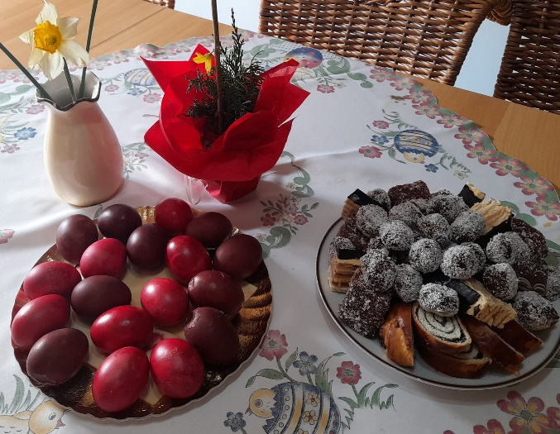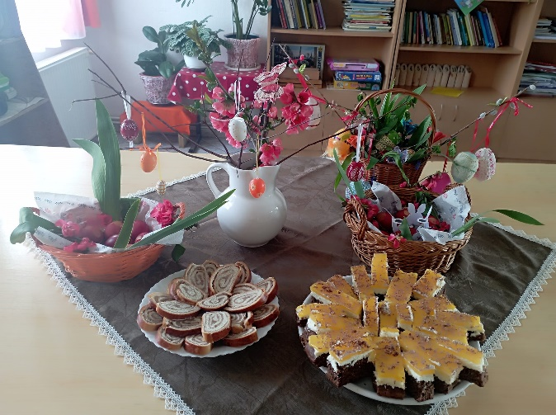
Am colaborat în continuare cu Asociaţia „Fehérlófia” din Cristuru Secuiesc, unde au fost organizate diferite programe interesante pentru copiii/tinerii noştrii: au sărbătorit ziua de naştere a copiilor/ tinerilor, au organizat diferite activități artistice, cursuri de chitară și două excursii.
Copiii şi tinerii din cadrul CPF nr. 1 participă la activităţile organizate săptămânal de către Asociaţia “Fehérlófia” din Cristuru-Secuiesc, care se ocupă cu activităţi de recreere şi socializare, planificate pe grupe de vârste.
De asemenea, în cadrul acestor activităţi în timpul vacanţei de vară, copiii şi/sau tinerii din Centrul de Plasament de tip Familial nr.1 au participat la opt tabere:
-tabăra de engleză din Șumuleu Ciuc
-tabăra de muzică la Izvoare
-tabăra la Izvoare- organizată de Asociația „Fehérlófia”
-tabăra de artă la Sarlópuszta din Ungaria
-tabăra „Életút” din Ungaria, Zánka
-tabăra de sport la Ungaria, Mohács
-tabăra „Pregătiți pentru viață” la Costinești
- tabăra „Pregătiți pentru viață” la Paid
S- a organizat “Ziua Copiilor” în luna iunie, unde au participat toţi copiii şi tinerii plasaţi în Centrul de Plasament de tip Familial nr. 1, împreună cu personalul de serviciu. Cu această ocazie s-au organizat diferite activităţi şi concursuri, şi câştigătorii concursurilor au fost premiaţi.

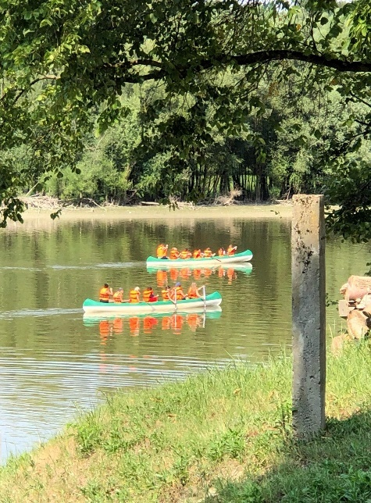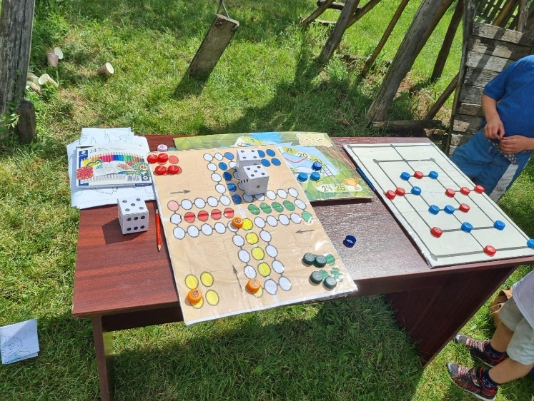
Toți copii și tinerii au participat la a XII.-a ediție a “Zile ale Talentului” la nivelul Direcţiei Generale de Asistenţă Socială şi Protecţia Copilului Harghita, organizat anul acesta de către Centrul de tip Familial nr. 2, Miercurea Ciuc și Complexul de Servicii Sociale Miercurea Ciuc.
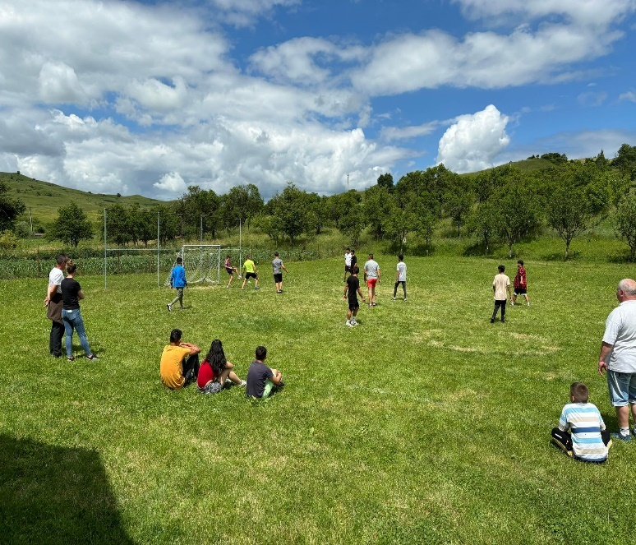
În cursul anului copiii/tinerii plasați în casele de tip familial au participat la diferite programe și mici drumeții organizate de către educatorii caselor de tip familial.
Şi la începutul anului 2024, la CPF nr.1 s-a organizat sistemul de primire, înregistrare şi soluţionare a sesizărilor şi reclamaţiilor cu privire la serviciile oferite sau pentru care se facilitează accesul. Sesizările şi reclamaţiile au fost soluţionate cu promptitudine şi seriozitate.
S-a promovat şi s-au aplicat măsuri de protejare a copiilor împotriva oricărei forme de intimidare, discriminare, abuz, neglijare, exploatare, tratament inuman sau degradant. Copiii şi tinerii trăiesc în condiţii de siguranţă şi bunăstare, orice suspiciune sau acuzaţie privind comiterea unui abuz fiind soluţionată prompt şi corect de către întregul personal, conform legislaţiei în vigoare.
Relaţiile personalului din cadrul CPF nr.1 cu copii şi tinerii au avut şi au o bază sănătoasă, răspunzând normelor de conduită morală, profesională şi socială. Personalul a fost pregătit să reacţioneze pozitiv la diversele comportamente ale copiilor şi a tinerilor.
Din punct de vedere administrativ, şi în anul 2024 s-a colaborat cu furnizorii pentru alimente, pentru produse igienico-sanitare, rechizite şcolare şi haine, respectiv alte servicii necesare îmbunătățirii mediului ambiant și serviciilor furnizate de către centru.
S-a asigurat pentru copii şi tinerii din cadrul CPF nr.1, în condiţii bune, alimentaţia copiilor/tinerilor, dotarea caselor de tip familial cu produse igienico-sanitare, rechizite şcolare şi haine. Astfel, copiii şi tinerii au beneficiat de o alimentaţie sănătoasă, hrănitoare, adaptată nevoilor legate de dietă. Totodată, copiii şi tinerii au cunoştinţele necesare pentru pregătirea meselor, precum şi posibilitatea aplicării acestor cunoştinţe, în limita vârstei şi a gradului lor de maturitate.
De asemenea, s-a asigurat copiilor şi tinerilor, necesarul de îmbrăcăminte, încălţăminte, conform anotimpului, rechizite şi alte echipamente, respectând individualitatea şi nevoile specifice ale fiecărui copil.
Lucrări și investiții:
- S-a executat dezinfecția caselor de tip familial.
- S-au executat mai multe lucrări de întreţinere la case şi apartamente.
- S-a efectuat evaluarea și tratarea a riscurilor la securitatea fizică la toate casele de tip familial.
- S-a efectuat întreținerea grădinilor la casele de tip familial din Rugănești, Secuieni, Mugeni
- S-a efectuat zugrăveli şi igienizare în toate casele de tip familial
- S-au organizat instruirile pentru protecţia muncii şi PSI, şi s- a examinat personalul din punct de vedere al cunoştinţelor privind SSM şi PSI.
- S-a executat inventarul de sfârşit de an, după care s-au casat materialele şi hainele deteriorate, conform legislaţiei în vigoare.
- S-au efectuat lucrări de întreținere la termocentrale din casa de tip familial din Rugonești nr. 41 și Mugeni nr. 101
- S-a executat verificarea ISCIR la termocentralele din casele de tip familial
- Revizuirea licenței pentru casa de tip familial din Șimonești
- S-a schimbat termocentrala pe gaz la casa de tip familial din Mugeni cu unul nou

Ca obiective pentru anul 2025 putem să amintim din punct de vedere administrativ:
- Întreținerea, zugrăvirea şi menținerea caselor/apartamentelor în stare cât mai bună de funcționare
- Modificarea porții la casa de tip familial din Mugeni
- Dezinfectarea caselor şi apartamentelor de tip familial
- Vopsirea parțială a autoturismului Wv Transporter din dotare
- Măsusarea prizelor la înpâmântare în toate apartamentele și casele de tip familial
- Montarea rețelei de înpământare la casa de tip familial din Cristuru Secuiesc, str. Florilor nr.7
- Schimbarea boilerului electric la casa de tip familial din Ocland nr. 133

Din punctul de vedere al contabilităţii activitatea Centrului de Plasament nr.1 Cristuru Secuiesc s- a primit de la D.G.A.S.P.C. HR: 6.880737 lei din care 5.385224 lei pentru cheltuieli personale, 1.210013 lei pentru cheltuieli materiale, 285500 lei pentru asistenţă socială.
Cheltuielile personale primite au fost folosite după cum urmează:
- salar de bază................................................4.011847 lei
- spor pt. cond. de muncă .............................769095 lei
- alte sporuri ....................................................209514 lei
- indemnizație de hrană....................................234225 lei
- indemnizaţie de delegare.....................................---------
- stimulant de risc ……………………………….----------
- contribuţie asiguratorie pentru muncă..............159719 lei
Cheltuielile materiale primite îin suma de 1210013 lei au fost folosite astfel:
- furnituri de birou ...............................................4994 lei
- materiale pt. curăţenie......................................50000 lei
- încălzire şi iluminat........................................198661 lei
- apă, canal şi salubrizare....................................53411 lei
- carburanţi şi lubrifianţi .....................................20000 lei
- piese de schimb....................................................1457 lei
- transporturi..........................................................17312 lei
- postă, telecomunicaţi, TV, şi Internet...............25487 lei
- mat, şi prest. servicii............................................46896 lei
- alte bunuri pt. întreţ, şi funcţ...............................59223 lei
- reparaţii curente ..................................................-----------
- hrană pt. oameni .............................................. 664125 lei
- medicamente.........................................................4999 lei
- materiale sanitare.................................................353
- dezinfectanţi .......................................................--------
- echipament...........................................................37948 lei
- lenjerie şi accesorii de pat...................................13000 lei
- alte obiecte de inventar......................................7208 lei
- deplasări interne .....................................................192 lei
- pregătiri profesionale.........................................------------
- deplasări în străinătate ....................................... -----------
- protecţia muncii .................................................-----------
- prime de asigurare nou viață................................ 1409 lei
- chirii....................................................................960 lei
- ajutoare sociale, sume pentru nevoi personale a copiilor................284795 lei

În vederea asigurării îndeplinirii condiţiilor privind dezvoltarea armonioasă a copiilor, ca obiectiv pentru anul 2024, în Centrul de Plasament de tip Familial nr. 1 Cristuru Secuiesc se va asigura creşterea calităţii vieţii copiilor, pe toată perioada şederii lor. Centrul de Plasament va pune un accent deosebit pe întocmirea şi revizuirea pentru fiecare copil sau tânăr a planului individual de protecţie, a programelor de intervenţie specifică, pentru următoarele aspecte: nevoile de sănătate şi promovare a sănătăţii, nevoile de îngrijire, inclusiv de securitate şi promovare a bunăstării, nevoile fizice şi emoţionale, nevoile educaţionale şi urmărirea obţinerii rezultatelor şcolare corespunzătoare potenţialului de dezvoltare a copilului, nevoile de petrecere a timpului liber, nevoile de socializare, inclusiv modalităţile de menţinere a legăturilor cu părinţii, sau, după caz, cu familia extinsă, prietenii şi alte persoane importante sau apropiate faţă de copil.
De asemenea, vom încerca, pe cât este posibil, să implicăm părinţii copiilor, sau după caz, reprezentantul legal al acestora, precum şi familia lărgită şi alte persoane importante sau apropiate faţă de copii, în viaţa copiilor. Acest aspect este foarte important, fiindcă una dintre obiectivele principale ale Centrului de Plasament de tip Familial nr. 1 Cristuru Secuiesc, este integrarea sau reintegrarea copiilor şi tinerilor ocrotiţi în familia lor naturală, sau extinsă, după caz. Dacă acest lucru nu se poate realiza din diferite motive, CPF nr. 1 va asigura tinerilor care urmează să fie externaţi din centru, pregătire pentru dezvoltarea deprinderilor de viaţă independentă, şi posibilităţi de integrare socio-profesională.
Asigurarea deschiderii permanente către comunitate, precum accesul lor în comunitate este foarte importantă pentru copii/tineri, ca aceştia să poată contacta orice persoană, instituţie, asociaţie sau serviciu din comunitate, şi la rândul lor, aceștia să se poată implica în viaţa copiilor din centrul de plasament, conform voinței lor.
Calitatea, corectitudinea, eficienţa şi eficacitatea măsurilor aplicate vor reflecta modul în care obiectivele propuse vor fi puse în practică. În acest sens vor fi analizate: satisfacţia beneficiarului, serviciile, resursele umane şi financiare necesare, standardele mminime de calitate, funcţionarea sistemului.

II.3. Centrul de plasament de tip familial Nr. 2 din Miercurea Ciuc

Centrul de plasament de tip familial nr. 2 din Miercurea Ciuc este organizat în conformitate cu prevederile Legii nr. 272/2004 privind protecţia şi promovarea drepturilor copilului cu modificările şi completările ulterioare, H.G.nr. 797/2017, pentru aprobarea regulamentelor-cadru de organizare şi funcţionare a serviciilor de prevenire a separării copilului de familia sa, precum şi a celor de protecţie specială a copilului lipsit temporar sau definitiv de ocrotirea părinţilor săi, şi în conformitate cu Standardele minime obligatorii, aprobate prin Ordinul nr. 25/2019 al Secretarului de stat al A.N.P.C.A., privind serviciile pentru protecţia copilului de tip rezidenţial.
Centrul de plasament de tip familial nr. 2 din Miercurea Ciucare drept misiunea generală furnizarea sau asigurarea accesului copiilor şi tinerilor, pe o perioadă determinată, la găzduire, îngrijire, educaţie şi pregătire în vederea reintegrării acestora în familia naturală/substitutivă, sau după caz, adoptivă şi/sau a integrării socio-profesionale.
Centrul de plasament de tip familial nr. 2 din Miercurea Ciuc include 16 de case de tip familial în 8 localităţi şi un Centru de coordonare a acestora.
Centrul de plasament de tip familial dispune de 125 de locuri.
În cadrul Centrului, fiecare copil/tânăr este ocrotit în baza unui plan individualizat de protecţie, care este dezvoltat în programe de intervenţie specifică pentru următoarele aspecte: nevoile de sănătate şi promovare a sănătăţii; nevoile de îngrijire, inclusiv de securitate si promovare a bunăstării; nevoile fizice si emoţionale; nevoile educaţionale si urmărirea obţinerii de rezultate şcolare corespunzătoare potenţialului de dezvoltare a copilului; nevoile de petrecere a timpului liber; nevoile de socializare, inclusiv modalităţile de menţinere a legăturilor, după caz, cu părinţii, familia lărgita, prietenii si alte persoane importante sau apropiate față de copil si modul de asigurare a tuturor acestor nevoi.
Planul individualizat de protecţie(PIP), şi programul de intervenţie specifică (PIS) este revizuit trimestrial, şi ori de câte ori este nevoie, şi conţine recomandări/obiective pe termen scurt, mediu şi lung.
Copilul în centru beneficiază de următoarele servicii:
- primire, găzduire şi întreţinere zilnică într-un cadru de viaţă cât mai apropiat de familie
- asistenţa medicală generală adoptată permanent nevoilor individuale ale acestuia
-educaţie pentru sănătate, învăţare şi aplicarea deprinderilor igienice referitoare la propria persoană şi la mediul de viaţă
-servicii zilnice de ocrotire (hrană, îmbrăcăminte), organizarea timpului liber (programe zilnice, serbări, excursii, tabere, etc.)
Centrul este amenajat corespunzător cu echipamente adecvate, asigurând mobilitatea şi autonomia copilului. Casele familiale sunt amenajate şi dotate corespunzător nevoilor copiilor.
Efectivul copiilor în CPF nr. 2 M-Ciuc la sfârşitul anului 2024 a fost 117 de copii din care:
53 fete şi 64 băieţi.
Numărul efectiv de copii pe grupe de vârstă;
3 – 6 ani | 7 – 9 ani | 10 – 13 ani | 14 – 17 ani | Peste 18 ani
0 | 8 | 35 | 53 | 21

Copii şi tinerii aflaţi în plasament la CPF nr. 2 M-Ciuc au frecventat cursurile şcolare în diferite forme de învăţământ.
În cursul anului 2024 în interesul copiilor plasaţi în CPF nr. 2 M-Ciuc, s-au efectuat următoarele măsuri de protecţie:
- În cursul anului 2024 au fost aplicate următoarele măsuri de protecţie:

Plasamente noi în cursul anului | Externări conform legii | Transferați de la alte centre în cadrul DGASPC HR | Adopție | Încadrare în grad de handicap | Reincadrere  în grad de handicap | Reintegrare în familia naturală
21 | 17 | 3 | 0 | 0 | 5 | 0

În cursul anului au fost reevaluate situaţiile copiilor plasaţi în centru, trimestrial sau ori de câte ori a fost necesar, având în vedere nevoile speciale ale acestora (cel puţin de 4 ori).
Copiilor/tinerilor plasaţi în CPF nr. 2 au fost asigurate primirea, găzduirea, îngrijirea, şi întreţinerea zilnică într-un cadru de viaţă cât mai asemănător celui din familie.
După plasarea beneficiarilor în casa familală li se aduce la cunoştinţă copilului şi reprezentanţilor legali toate informaţiile necesare referitoare la casa familială (adresa, nr. de telefon, colegii de casă, programul şi regulile interne). A fost urmărită integrarea copiilor în colectivitatea casei/clasei, înregistrarea lor la medici de familie. Pentru fiecare beneficiar a fost întocmit un PIP, desemnat o persoană de referinţă, a fost întocmit un raport de acomodare şi un PIS individual. În casele familiale sunt asigurate condiţii privind menţinerea legăturilor familiale prin scrisori, convorbiri telefonice şi prin vizite. Pentru părinţii copiilor au fost oferite/ asigurate consiliere, pentru a pregăti pe aceştia în vederea asumării responsabilităţilor ce le revin cu privire la copil. Au fost pregătiţi şi sprijiniţi în vederea reintegrării copiilor în familia naturală.
În scopul realizării interesului superior al copilului am colaborat cu serviciile din cadrul D.G.A.S.P.C Harghita, cu autorităţile locale, cu instituţiile medicale, cu instituţiile de învăţământ, cu organele de poliţie, cu Tribunalul Judeţean, şi cu organele private.
Copii au beneficiat de consiliere psihologică; de terapie de scurtă şi de lungă durată; evaluare şi orientare vocaţională; preocupări individuale şi în grup în următoarele teme: dezvoltarea cogniţiei, suport emoţional, cunoştinţe în legătură cu criza adolescenţei, sexualităţii, modul de viaţă sănătos, adaptare în societate, descoperirea resurselor interioare, ect.
Am efectuat vizite la domiciliul părinţilor ori de câte ori a fost nevoie în vederea obţinerii acordului părinteşti pentru obţinerea paşapoartelor, şi pentru învoirea copiilor în tabere organizate în străinătate, sau în vederea reevaluării cazurilor.
2. Excursii şi tabere
 | Tema | Data | Participanţii | Locul
1 | R-Go-Ready, Stedy, Go –inclusive sport events for all  “Élmény és Sport tábor” | 12-17 august 2024 | 13 beneficiari | Mohács, Ungaria
2 | Tabăra de recreere –  Asociatia Csibész | 08-12 iulie 2024 | 7 beneficiar | Casin, Harghita
3 | Tabăra de recreere –  Asociatia Csibész | 22-26 iulie 2024 | 14 beneficiar | Casin, Harghita
4 | Tabăra limbi străine –  Asociatia Csányi, Ungaria | 22-27 iulie 2024 | 5 beneficiari | Șumuleu, Miercurea Ciuc
5 | Tabăra de recreere –  Asociatia Csibész | 24-28 august 2024 | 20 beneficiar | Casin, Harghita
6 | Tabăra: “Dráma és Alkototábor” | 26-30 august 2024 | 5 beneficiari | Șumuleu, Miercurea Ciuc
7 | Proiectul „Taber sociale pentru copii și tineri” 2024 | 19-25 august 2024 | 10 participanti | Costinești
8 | Tabăra de odihnă și recreere | 07-12 iulie 2024 | 28 beneficiari | Lakitelek, Ungaria
9 | Tabăra de artă | 04-10 august 2024 | 1 beneficiar | Szeged, Ungaria
10 | Tabara de sport  Asociatia Csanyi | 12-17 august | 25 beneficiar | Mohacs, Ungaria
11 | Be Active Day  Asociatia FOR X SPORTS  Escalada pe perete | 23 septembrie | 10 beneficiari | Leliceni, Harghita
12 | Program “Pregătire pentru viața” 2024 | 11-12 octombrie 2024 | 15 beneficiari | Praid, Hargita

3. Sărbători, festivităţi organizate de CPF nr. 2 M-Ciuc /DGASPC HR.
Felul | Data | Locul
Bal mascat „Farsang” | 09.02.2024 | M-Ciuc, Centrul Multifuncţional Şumuleu
Ziua Copilului | 01.07.2024 | M-Ciuc, Centrul Multifuncţional Şumuleu
Ziua talentului 25-27.06.2024 | 25-27.06.2024 | M-Ciuc, Centrul Multifuncţional Şumuleu

În fiecare casă familială au fost sărbătorite zilele de naştere ale copiilor şi ultimul clopoţel pentru absolvenţi.
4. Activităţi, concursuri sportive:

Felul activităţii | Data | Grup | Premii
Cupa de Fotbal Carpatica Zanka, ungaria | 8-11.5 2024 | 10-14 ani (7 beneficiari) | Loc 5 din 36 echipe participante
Campionatul de minifotbal, organizat la Complexul de Servicii Miercurea Ciuc. | 11.10.2024 | Categoria vârstelor 14-18 ani  Categoria vârstelor 10-14 ani | Loc 4  Loc 1
Concurs de Ţintar (moară), cupa Parázska | 19.10.2024 | Categoria vârstelor 7-18 ani | Loc 1. Boldizsár Irénke U19  Loc 2 Süketes Norbert U19  Loc 1. Ágoston Alexandru U 16  Loc 2. Mitea István U 16  Loc 3. Vass Károly U 16  Loc 1 Ágoșton Cristian-Dev U14  Loc 2. Kristály Antónia U14  Loc 3. Vass Ferenc U14  Loc 1. Maksai Kristóf U12  Loc 2. Kristály Loránd U12

5.Voluntariat
În anul 2024 nu am avut voluntari.
De Crăciun beneficiarii centrului au primit cadouri de la diferite persoane fizice şi asociaţii.
6. Cursuri de formare/ perfecţionări pentru personal

Locul | Data | Organizator | Nr. Pers. | Teme
Casele familiale Miercurea Ciuc | 06.05.2024 | CPF2 | 75 | Pregătirea educatorilor, Solutionara cazurilor de abuz și neglijență
Centrul Multifunctional din Șumuleu Ciuc | 21.11.2024 | Dgaspc Harghita | 19 | Cum sa fim mai eficienti la locul de munca
Centrul Multifunctional din Șumuleu Ciuc | 07.11.2024 | Dgaspc Harghita | 9 | Cum sa fim mai eficienti la locul de munca
Centrul Multifunctional din Șumuleu Ciuc | 31.10.2024 | Dgaspc Harghita | 23 | Cum sa fim mai eficienti la locul de munca
Centrul Multifunctional din Șumuleu Ciuc | 24.10.2024 | Dgaspc Harghita | 27 | Cum sa fim mai eficienti la locul de munca
Centrul Multifunctional din Șumuleu Ciuc | 31.10.2024 | Dgaspc Harghita | 12 | Cum sa fim mai eficienti la locul de munca
Centrul Multifunctional din Șumuleu Ciuc | 03.10.2024 | Dgaspc Harghita | 44 | Cum sa fim mai eficienti la locul de munca
Centrul Multifunctional din Șumuleu Ciuc | 10.10.2024 | Dgaspc Harghita | 39 | Cum sa fim mai eficienti la locul de munca

7. Mobilitatea personalului:
În cursul anului 2024 s-au pensionat 4 persoane, şi au fost angajați 6 persoane. Prin transfer a plecat un educator și in asistent medical, iar 2 educatori au plecat la alte firme.

8. Realizările/rezultatele:
- Situaţia beneficiarilor a fost reevaluată cel puţin de patru ori în cursul anului, având în vedere orice schimbare intervenită în viaţa copiilor;
- Toţi copii din centru au beneficiat de consiliere şi evaluare psihologică;
- Beneficiarii centrului se pregătesc cu multă seriozitate şi responsabilitate la viaţa independentă.
- Beneficiarii centrului în anul şcolar 2023-2024 au avut rezultate medii la învăţătură, şi au depus în general cu succes examenele.
- În luna septembrie a anului 2024, toţi copii/tinerii au fost înscrişi la diferite forme de învăţământ de zi pentru anul şcolar 2024-2025.
9. Lucrări/Reparaţii la casele familiale:
- Reparaţii curente au fost făcute la toate casele familiale al Centrului de plasament de tip familial nr.2 (montarea încuietoarelor la dulapuri, repararea dulapurilor, schimbarea becurilor, schimbarea prizelor elecrice, schimbarea bateriilor sanitare şi a furtunilor de duş, curaţirea conductelor de canalizare, curăţirea jgheaburilor, repararea hornurilor, zugrăviri interioare al caselor)
- Schimbare tabloului de siguranță la CF Hope
- Schimbarea tavițelor de duș la casele familiale Pcsirta, Nardini, Dalia, Prieteniei
- Schimbarea WC la casa Fülöp
- Vopsirea ușilor interioare la casele familiale Ibolya, Rozsa, Napraforgo, Bonifac, Dalia, Nardini, Terez, Napsugar, Ferenc, Fülöp
- Vopsirea pragurilor la CF Frumoasa (Fülöp, Ferencz, Nardini, Teréz)
- Vopsirea pereților interioare la toate casele familial al CPF2
- Reparațiile gardurilor și a porților la casele familiale Dalia, Pacsirta, Rozsa
- Fabricarea rafturilor din lemn în cămara de alimente al CF Fülöp
- Zugravirea exterioară a casei și vopsirea porții la casa Nardini
- Reparația jgeaburilor la casele familiale Fülöp și Ferenc
- Tăierea lemnelor de foc la casele familiale Nardini, Rozsa, Dalia
- Reparații la rețelele de încălzire, electricitate, apă caldă și rețelele de canalizare la toate casele familiale din cadrul CPF2
- Reparații generale la Sediul din str. Zöld Peter, casa familială Sipos la Dănești, casa familială din str. Szăk nr 127 și la Centrul de pregătire profesională Șumuleu.

II.4. Complexul de Servicii Bilbor
Activităţi pentru copii:
Ieșiri de o zi la Pârtia de schi Topliţa, la pârtia de bob Toplita, la Ștrandul Urmanczi Toplița, la Ștrandul Banffy, la Cinematograf, restaurante la Toplița
Participarea copiilor de la CP Bilbor la Tabăra de vară la Poalele Călimanilor, în luna august
Excursii organizate la Brașov, Toplița, Borsec, Praid, Târgu Mureș
Tabăra la Praid, Costinești, Edeleny –Ungaria și Turcia (Erasmus)
Activități de informare si prevenire desfășurate de IPJ Harghita
Participarea copiilor la diverse festivaluri
Evenimente: Ziua porților deschise
Dinamica mișcării beneficiarilor, intrări-ieșiri, grad de ocupare
La final de an, avem Complexul de Servicii Bilbor 28 copii, din care la CTF Subcetate 13 copii, CTF Neptun 7 copii, CTF Saturn 8 copii
1 hotărâre de încetare măsură de protecție la cerere, 1 instituire de măsura de protecție.
Au fost reevaluate 28 dosare ale beneficiarilor, trimestrial, reevaluările au fost realizate 100%.
Donații, sponsorizări
În anul 2024 am primit donaţii de la:
-Asociația Internațională a Polițiștilor, Secția Română, Regiunea 1 Harghita.
-Fundația Sfântul Stelian- pentru copii
-Domnii Paul Dudău și Eugen Braic
-Grupul de angajați din structura de apărare din Miercurea Ciuc
Investiții - reabilitarea dormitoarelor la Casa de tip familial Subcetate
Inaugurarea serviciilor sociale nou înființate Centrul de consiliere și sprijin pentru părinți și copii Bilbor, Casa de tip familial Neptun, Casa de tip familial Saturn.

II.5. Complexul de servicii Ocland

La Complexul de servicii Ocland la începutul anului 2024 au fost plasaţi 28 copii, din care: 26 îmscriși la Centrul Școlar pentru educație incluzivă Ocland, 1 copil înscris la Şcoala gimnazială „Kelemen Imre”, 1 tânăr înscris la Şcoala Postliceală F.E.G. Education Odorheiu Secuiesc.
Am asigurat o deschidere permanentă pentru toţi copii aflaţi în sistemul de protecţie către comunitate.
Am colaborat cu direcţiunile şcolilor pentru diminuarea/eliminarea marginalizării copiilor din sistemul de protecție.
Principalele activităţi desfăşurate în cursul anului 2024:
A fost asigurată participarea beneficiarilor la activităţi de grup şi la programe individualizate adaptate nevoilor şi caracteristicilor lor. A fost creat un climat optim pentru dezvoltarea personalităţii beneficiarilor.
Principalele evenimente organizate în cursul anului 2024:
Cu ocazia Bobotezei copii s-au îmbrăcat în haine de sărbătoare şi au aşteptat preotul să sosească cu sfânta cruce. În fiecare casă, bradul de crăciun strălucea şi a fost aprinsă o lumănare sfinţită.
Înainte de sărbătoare copiii , împreună cu educatorii, la programul de lucru manual au pregătit steluţe strălucitoare şi au recapitulat ceea ce trebuia să ştie despre această sărbătoare.
Cu câteva zile înainte de Bobotează, copiii s-au pregătit să primească aşa cum se cuvine crucea sfântă. În ziua bobotezei de dimineaţă în casă a dominat o atmosferă solemnă.
Preotul a sfințit centrul, iar la plecare a scris pe buiandrug: „CMB + 2025 Christus Mensiomen Benedicat – Hristos, binecuvântează-ne casa”.
Cu ocazia sfinţirii casei, copii au servit preotul cu dulciuri şi şampanie fără alcohol.
După terminarea ceremoniei de bobotează copii au fost veseli că au reuşit să desfacă bradul şi începe o perioadă mai veselă numită „Farsang.”
Au fost organizate zilele de naştere ale copiilor. Cu această ocazie copii au invitat prietenii, fraţii şi surorile şi i-au servit cu tort şi răcoritoare, astfel au sărbătorit împreună.
Copiii s-au bucurat de zăpadă şi când le-a permis timpul s-au pregătit de tradiţionalul concurs de săniuţe. După câteva zile de exerciţii, competiţia mult aşteptată a avut loc şi în acest an. Pista a fost pe dealul numit "Benehegye”. Copiii au evaluat pista, au stabilit unde accelera mai bine sania și apoi fiecare grupă de vârstă a selectat trei concurenţi.
Nici un copil nu a renunţat la concurs, fiecare a trecut linia de sosire. Spiritul de concurs al copiilor a fost molipsitor, au intrat şi adulţii în joc. Cei mai buni concurenți au fost premiaţi. Recompensa a fost cu dulciuri și prăjituri.

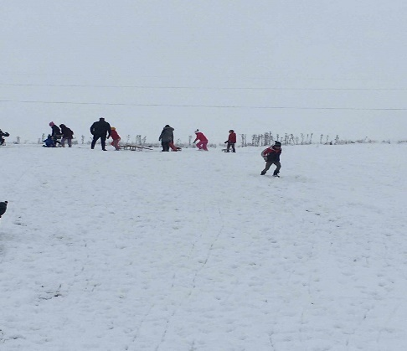
O zi destinată sportului : Concurs de ştafetă şi de alergare cu buşteni sub semnul dragostei şi toleranţei. Titlul concursului a fost „Aleargă cu noi” și a fost organizat în luna ianuarie. Concurenţii de la proba de ştafetă au avut de parcurs 2000 m, iar cei care alergau cu buşteni 1000 m. Echipele câştigătoare au fost răsplătite pentru efortul depus cu diplome, cupe, medalii, echipamente sportive şi dulciuri. Am organizat acest concurs pentru a alerga şi iarna, nu doar vara. Totodată am dorit ca aceşti copii şi tineri să vadă căt de frumoasă este localitatea şi împrejurimile acestea pe timpul iernii.
Dorim ca acest concurs să devină o tradiţie. A fost fantastic să vedem cum au alergat şi cum s-au ajutat între ei, copiii sănătoşi şi cei cu dizabilităţi.
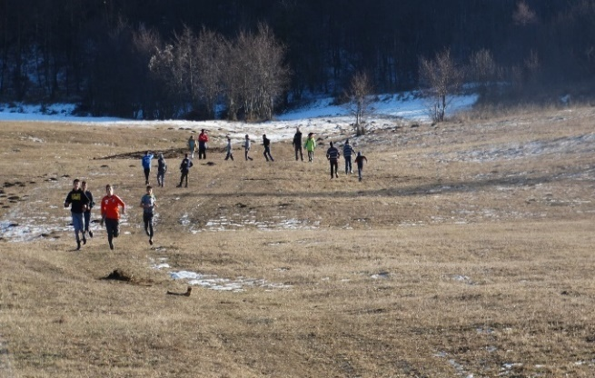

În luna februarie a fost organizat un eveniment tradițional, „Lăsatul Secului”, în cadrul căruia a avut loc incinerarea paiaţei „ILYÉS” (simbolizând alungarea iernii) și pomana acestuia. Cei prezenţi la acest eveniment au fost serviţi cu tort şi ceai fierbinte.
Cu ocazia zilei Internaționale a Femeii, beneficiarii Complexului de servii Ocland au transmis cele mai frumoase gânduri şi urări de bine doamnelor profesoare, educatoarelor. Copiii au recitat poezii şi au cântat cântece, la sfârşit au primit garoafe şi cadouri confecţionate de băieţi.
Un grup de copii au pregătit surprize pentru femeile din comună pe care l-au predat ei personal.
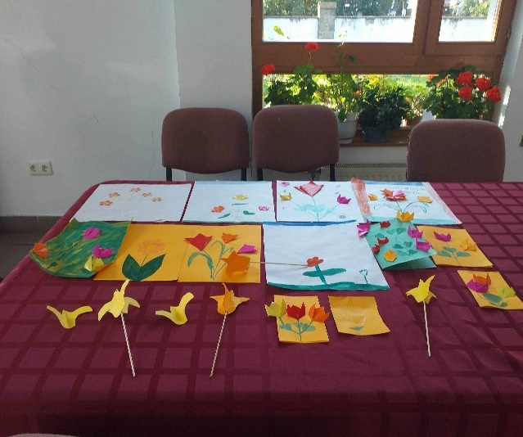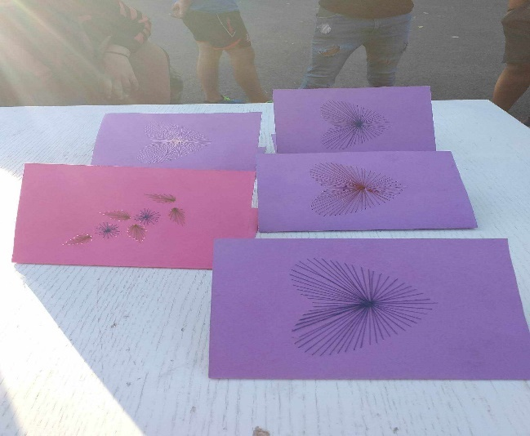
În Complex cel mai aşteptat moment al primăverii a fost sărbătoarea Învierii Domnului.
Beneficiarii şi educatorii au făcut pregătirile pentru această sărbătoare creştină, s-au implicat în efectuarea curăţeniei generale, dar au pus accent şi pe pregătirea lor sufletească.
Copiii împreună cu educatorii au confecţionat şi au vopsit ornamente specifice sărbătorilor pascale: coşuleţe cu ouă, iepuraşi, puişori și au împodobit un „pom de ouă”. Din coșulețele de ouă au făcut expoziție.
A fost organizat concurs de poezioare de paşti. Băieţii au învăţat poezii, au primit diplome şi au stropit fetele conform tradiției.

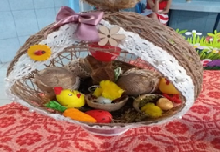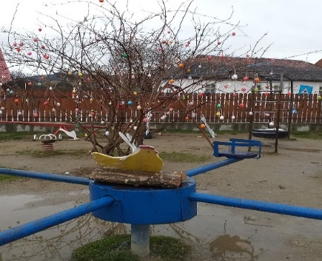

Cu ocazia zilei de l Mai, copiii au mers în excursie în aer liber și au cules flori din care au făcut coroană de flori, s-au jucat cu mingea, au participat la jocuri în echipă și au avut parte de pictură pe față. Copiii au pictat cu plăcere și fața educatorilor. Toți au participat la pregătirea mesei în aer liber.
Pentru a înfrumuseţa curtea, copiii au plantat flori în ghiveci și plante în seră.

În luna septembrie au fost o săptămână în tabără la Sumuleu. La închiderea taberei am organizat o festivitate unde au fost invitați angajații dragi și copiii au dat cadouri făcute manual în timpul taberei.

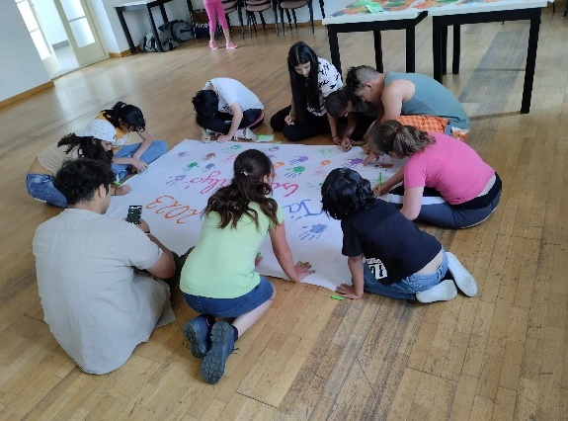

Ultimele zile de vacanţă au fost pline de emoţii şi bucurii pentru copii .
„La primirea echipamentul şcolar, au răsfoit caietele, au desfăcut cutiile cu creioane colorate, şi-au aranjat cu mare grijă penarul, şi-au încercat ghiozdanul împachetând şi despachetând de mai multe ori caietele ”.
Micuţii îşi aranjau echipamentul şcolar în dulăpioare cu grijă, îşi ascuţeau creioanele cu mult entuziasm, iar tema principală, pe care o dezbăteau era colectivul nou din care vor face parte la şcoală. Educatorii le-au fost alături. Au făcut împreună o vizită la Centrul Şcolar pentru Educaţie Incluzivă Ocland, unde aceştia îşi vor petrece anii de şcoală. Mai mult, au discutat, despre prima zi de şcoală şi despre săptămânile care vor urma, şi au făcut tot posibilul să alunge teama celor mici de necunoscut. „După multe discuţii micuţii au înţeles că poarta şcolii le va deschide calea spre cunoştinţe cum ar fi scrisul şi cititul”.
Educatorii au atras atenţia copiilor că vor face parte dintr-o comunitate numită clasă şi vor avea un învăţător, care le va călăuzi paşii în lumea şcolii. „Emoţia copiilor a ajuns la punctul culminant în momentul în care şi-au încercat hainele noi, pregătindu-se pentru ziua cea mare, deschiderea anului şcolar. Chiar şi elevii mai mari au fost atenţi la emoţia micuţilor, iar bucuria începerii şcolii a fost molipsitoare. Educatorii, ca părinţi conştiincioşi, şi-au condus copiii la festivitate, văzând în începerea noului an şcolar o nouă perioadă cu provocări, cu sarcini, şi din când în când cu succese.
Pentru beneficiarii iubitori de fotbal a fost organizat „CUPA RIKA”. La acest eveniment sportiv au participat 4 echipe de la diferite Centre de plasament.
Tribuna a fost plină, iar terenul răsuna de strigătele de încurajare ale susținătorilor echipelor. Copiii s-au bucurat de momentele petrecute împreună, iar însoțitorii și-au împărțit experiențele în privința fotbalului și a sportului în general.
Copiii s-au bucurat de momentele petrecute împreună, iar însoțitorii și-au împărțit experiențele în privința fotbalului și a sportului în general.
A fost organizat „Concursul de poveşti”, cu o expoziție din ilustrații de povești. Participanţii au fost serviți cu prăjituri, premiaţi cu cărți, cu diplome și cu dulciuri.
Copiii au avut parte de o activitate plăcută, au avut posibilitatea să ajute la frămăntarea și pregătirea desertului ”kurtos kalacs”. Scopul nostru a fost ca beneficiarii să aibă parte de acele experiențe unice, de care se bucură și acei copii, care cresc lângă părinți.
Copiii cu ajutorul educatorilor au făcut coroana de Advent în curtea complexului, pentru fiecare cameră în parte.
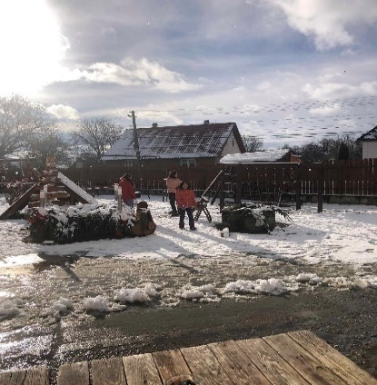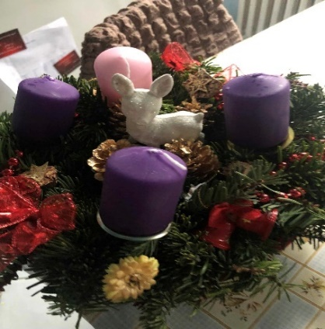
Au făcut pogăcei cu miere cu care au servit pe cei care au participat la aprinderea lumănârilor de Advent, ce vestește apropierea Crăciunului.
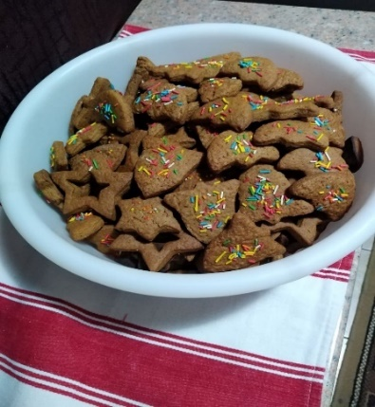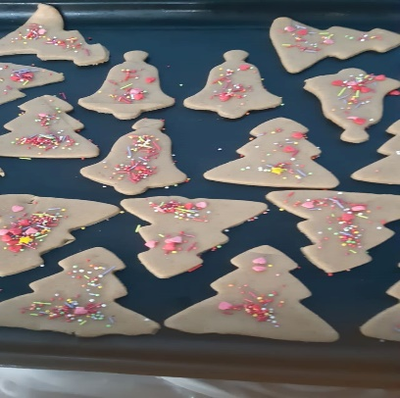
Înainte de sosirea moşului, beneficiarii si-au făcut multe planuri, iar in timpul activităţilor manuale, au confecţionat căciuli identice cu cea a moşului şi au realizat moşi din mere şi nuci. „În acelaşi timp, educatorii le-au povestit despre viaţa şi legendele Sfântului Nicolae.
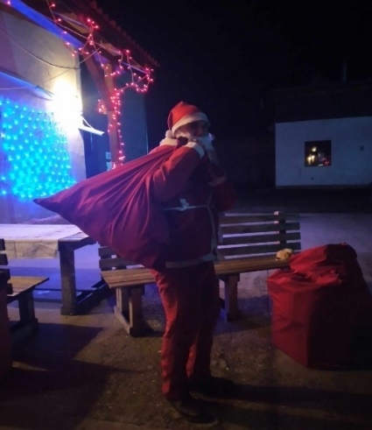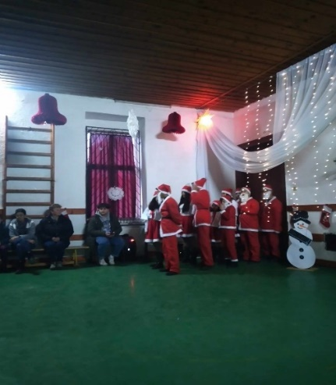

Beneficiarii au aşteptat moşul cu emoţii, au recitat poezii, cântece și au dansat ”Dansul Moșului”. Au desfăcut fericiţi, cadourile primite şi şi-au împărţit dulciurile cu colegii de cameră.
Copiii împreună cu educatorii au confecționate ornamente de crăciun.
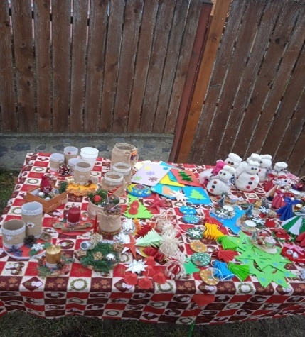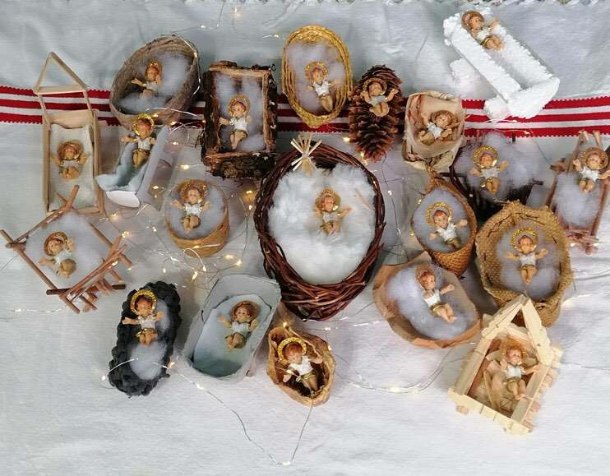
Peste 500 de felicitări de crăciun, făcute împreună cu educatorii, au fost trimise în Germania, Olanda şi Ungaria.
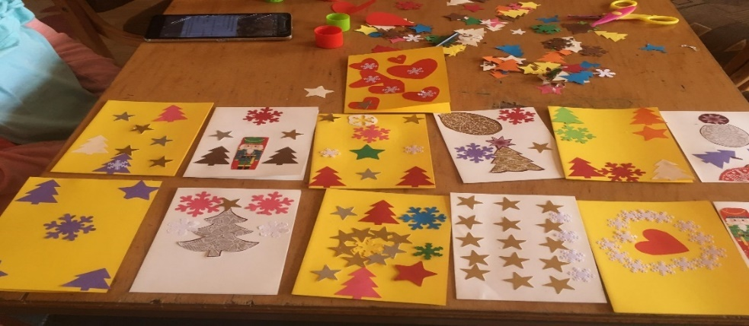

Am participat la programul CSASZ organizata la Miercurea Ciuc.
Nașii copiilor din Germania au adus pachete de crăciun pentru toți copiii.
Am organizat Team building pentru angajați. În zilele de Crăciun a domnit o atmosferă de bucurie, fericire și înțelegere.
Beneficiarii au ajutat la pregătirea bucatelor tradiționale, apoi au împodobit bradul și s-au bucurat împreună de darurile primite. În seara de Crăciun au mers la biserica din Crăciunel.

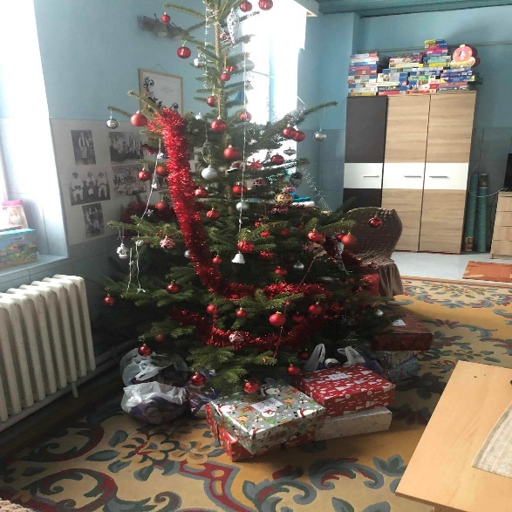

În cursul anului 2024, au fost organizate următoarele cursuri de formare profesionale pentru angajații centrului :
-Comunicarea eficientă între adult și beneficiar.
-Dezvoltarea vocabularului prin activități ergoterapeutice.
-Metode de susținere a beneficiarului pentru integrare în viața socială.
-Inteligența emoțională a copilului, recunoașterea și gestionarea propriilor emoții.
Din punct de vedere al asistenţei sociale mişcările beneficiarilor au fost următoarele:
La începutul anului 2024 au fost plasaţi 28 copii, din care: 26 înscriși la Centrul Școlar pentru educație incluzivă Ocland, 1 copil înscris la Școala Generală ”Kelemen Imre” Ocland și un tânăr la Școala Postliceală F.E.G.EDUCAȚION” Odorheiu Secuiesc.
Numărul beneficiarilor externaţi în anul 2024:
- 11 beneficiari din : - 1 beneficiar reintegrat în familie
- 2 beneficiari transferat la CPF nr.1 Cristuru Secuiesc
- 8 beneficiari transferați la Complexul de servicii M-Ciuc
Numărul beneficiarilor internaţi în anul 2024: - 5 beneficiari
La sfârşitul anului 2024 numărul beneficiarilor este 22, din care:
- 19 beneficiari frecventează cursurile la CȘEI Ocland
- 2 beneficiar este înscrisă la Școala gimnazială ”Kelemen Imre” Ocland.
- 1 tânăr este înscris la Școala Postliceală ”F.E.G.EDUCATION” Odorheiu Secuiesc.
Principalele lucrări realizate în cursul anului 2024:
reparaţii, zugrăveli interioare.

II.6. Complexul De Servicii Miercurea Ciuc

- Principalele activităţi desfăşurate la nivelul Complexului de servicii M-Ciuc
Activităţi permanente
- Activități de abilitare și reabilitare: consiliere și terapie psihologică individuală şi în grupuri mici, terapie psihopedagogică, terapie kinetoterapeutică
- Activităţi de supraveghere și educare continuă
- Activităţi sportive zilnice (tenis de masă, fotbal)
- Activităţi administrative continue (efectuare de curăţenie, servirea mesei, spălarea şi călcarea hainelor, efectuare de reparaţii curente etc.)
- Asigurare de servicii medicale permanente, menţinerea legăturii cu cadrele medicale de la spitale, respectiv cu beneficiarii în caz de internări
- Efectuarea demersurilor pentru reînnoirea certificatelor de încadrare în grad de handicap, pentru schimbarea cărţilor de identitate
- Distribuirea banilor de nevoi personale, a articolelor de igienă
- Achiziționare perioadică de echipamente, îmbrăcăminte, încălţăminte
- Întocmire regulată de meniuri, liste zilnice, achiziţionare de hrană
- Întocmire şi predare statistică lunară, trimestrială, întocmire de situaţii şi statistici solicitate de ministere, alte instituţii şi organe
- Participarea la şedinţele Colegiului Director şi alte şedinţe
- Reevaluarea situaţiilor copiilor/ tinerilor aflaţi în plasament, revizuire PIP/ PSP/ PIS, efectuare de vizite familiale
- Întocmire şi semnare contracte cu familia şi contracte cu tinerii beneficiari
- Întocmire PPI pentru beneficiarii centrului de recuperare
- Reprezentarea Complexului de servicii MCiuc la Tribunalul Harghita, respectiv la Comisia pentru Protecţia Copilului Harghita
- Participare la grupuri de lucru organizate atât pe partea de protecţie a copilui, cât şi pe partea asistenţei sociale la sediul DGASPC HR
- Administrarea de cazuri la medicii de familie, medici de specialitate, spital, primărie, casa de asigurări, poliţie etc
- Contactarea angajatorilor în vederea integrării profesionale a beneficiarilor (8 cazuri), angajări în 5 cazuri, menținerea legăturii cu angajatori
- completarea fişelor de evaluare anuală pentru angajaţii Complexului de servicii pe anul 2023 pentru 50 persoane
- întocmire raport de activitate pe anul 2023
- întocmirea programării concediilor pe anul 2024
- întocmire necesare pe anul 2025
- realizarea inventarierii pe anul 2024 de căre comisia de inventariere desemnată
- Sărbătorirea aniversărilor de naştere a fiecărui beneficiar în parte
- Participare la examenele organizate pentru ocuparea posturilor vacante – 4 cazuri
- examen medical anual 52 persoane – 3 iulie
- participarea șefului de centru și a personalului de specialitate, după caz la grupuri de lucru organizate periodic la nivelul conducerii DGASPC: 2 cazuri
- cercetare disciplinară: 0
- întocmire programări de lucru lunare pentru personalul educativ de la casele de tip familial, respectiv a pontajelor lunare pentru tot personalul Complexului
- Organizare periodică de şedinţe de supervizare pentru personalul educativ de la casele de tip familial
- Organizare de şedinţe administrative periodice pentru educatori principali de la casele de tip familial și personalul administrativ
- întocmire periodică documente de control intern managerial
- excursii în grupuri mici cu diferite destinații: Șuta, Șumuleu, parcuri din oraș

Activităţi desfăşurate periodic la Casele de tip familial și Centrul de recuperare
- activități de grădinărit în jurul caselor de tip familial, curățenia de primăvară, de toamnă în incinta complexului cu implicarea activă a copiilor, activităţi de amenajare minigrădini din fața caselor de tip familial
- joc padel bilunar pentru beneficiarii CFT pe terenul de padel Transilvanian tenis/ padel Club din MCiuc din str. Lunca Mare nr.47
- 27 ianuarie – patinaj gratuit pentru copii și însoțitori pe patinoarul de are liber situat în Piața Libertății
- 13 februarie - carnaval pentru beneficiarii serviciilor Complexului de servicii, loc Centrul de perfecționare profesională și recreere
- februarie – mai –Just Dance, săptămânal, instructor Balazs Tunde, kinetoterapeut
- 25 martie - Activitate creativā de paşti pentru beneficiarii CTF – încondeiere ouă de paști, 35 beneficiari
- 18 – 21 aprilie – participare cu echipa de fotbal al Complexului de servicii MCiuc (7 tineri + educatorul cu atribuții sportive) la tabăra”Életút nap” organizat de Fundația Csányi în Zánka, Ungaria
- 9-12 mai – participare cu echipa de fotbal al Complexului de servicii MCiuc (7 tineri + educatorul cu atribuții sportive) la Cupa de fotbal din Baziul Carpatic ÁGOTA® organizat în Zanka, Ungaria de Fundația Agota pentru beneficiarii sistemului de protecție al copilului, locul I
- 31 mai – participare la festivitatea de ultimul clopoțel al Școlii Profesionale Speciale Szent Anna MCiuc și organizare de mese festive cu invitați în CTF-rile, 7 absolvenți
- 25 mai – participare la programul comunitar Fuss Neki! Csik 3 în reprezentarea Asociației Elfi, cu 8 beneficiari și 6 membrii al personalului ca ambasadori, respectiv cu implicarea activă a 4 colegi în derularea activităților
- 30 mai – team building pentru personalul Complexului de servicii MCiuc în Soimeni, 17 persoane
- efectuarea demersurilor necesare pentru învoirea beneficiarilor pe perioada vacanţei de vară (contactări telefonice, întocmire cereri şi delaraţii)
- martie – iunie – organizarea Zilelor Talentelor, ed XIV
- 25 – 27 iunie – coordonarea derulării și implementarea Zilelor Talentelor, ed XIV, organizat la Centrul de Recreere și Pregătire Profesională Șumuleu-Ciuc
- 12 iulie – instruire în cadrul campaniei de informare ”Împreună pentru o vacanță în siguranță” a IPJ HR, Biroul Siguranță Școlară - 30 beneficiari
- Iulie – strand, wellnes, excursii în împrejurimi
- 22 – 27 iulie – tabăra de limba engleză a Fundației Csányi Ungaria, organizat la Centrul de Recreere și Pregătire Profesională Șumuleu-Ciuc, participanți 7 copii
- 4 – 10 august – participarea a 5 beneficiari de la CTF din MCiuc str. Ferencesek nr.34 la tabăra de artă (Összművészeti tábot) din Sarlópuszta, Ungaria
- 14 – 23 august – participarea unui grup de 15 beneficiari și 1 însoțitor (CTF din MCiuc str. Szek nr.127 și str. Ferencesek nr.34) la tabăra de sport organizat în cadrul proiectului RGO în Mohacs, Ungaria de către Fundația Csányi cu Fundația a Gyermekekért Közhasznú Alapitván și cu Musubi Sport
- 27 – 29 august – tabără de zi Centrul de Recreere și Pregătire Profesională Șumuleu-Ciuc pentru 24 tineri de la CTF str. Progresului realizată de specialiștii Complexului sub coordonarea d-nei psiholog Marschal Hajnalka
- iulie- august – implicarea activă a beneficiarilor în activitățile de igienizare din CTF 2-7
- 2 – 7 septembrie – participarea a 10 beneficiari + 1 însoțitor la tabăra social pentru copii și tineri organizată la mare, în Costinești finanțată de la bugetul Ministerului Familiei, Tineretului și Egalității de Șanse
- 12 - 13 septembrie – participarea la proiectul Ziua Pământului pe bicicletă- ed.X, cu 15 beneficiari de la CTF 2-7 și 3 adulți, realizat de Asociația Elfi, cu finanțarea Primăriei Miercurea Ciuc
- septembrie - completarea şi predarea cererilor pentru bursa „Szülőföldön magyarul” pentru 32 de beneficiari
- septembrie – completarea cererilor pentru banii de liceu, burse sociale
- septembrie - repartizarea pe casele de tip familial a celor 13 copii plasaţi în cursul lunilor de vară la casele de tip familial din cadrul Complexului de servicii Miercurea Ciuc
- închiderea Casei de tip familial din Miercurea Ciuc str Ferencesek nr.34 la solicitarea proprietarilor casei, transferarea copiiilor/ tinerilor beneficiari în alte case de tip familial din structura DGASPC HR, transferarea/ mutarea personalului la alte servicii din structura DGASPC HR
- 21 septembrie – participare cu 50 de beneficiari la mișcarea civică/ socială din România ”Ziua de curățenie națională”, colectând deșeuri într-un loc desemnat de Primăria Miercurea Ciuc
- 26 septembrie – Festivitate de primire a copiilor nou veniți organizat la sediul instituției, coordonat de psihopedagogul Kristof Karoly
- 4 octombrie – participare la conferința ajutătorilor ”Managementul crizei”, organizat de Asociația Aradat din MCiuc, 3 membrii al personalului
- Octombrie, noiembrie – 35 de educatori, în trei grupuri au participat la cursul ”Mai eficient la locul de muncă” organizat de psihologul Schmidt Zsofia din cadrul DGASPC HR, 2 ocazii de câte 4 ore
- octombrie – 7 copii înscriși la Școala Populară de Arte Vamszer Geza, din care 1 la curs de desen (anul II), 4 la curs de chitară (din care 2 tânăr în anul II, 2 în anul I), 1 la curs de canto (anul III), 1 la curs de vioară (anul II)
- 11 octombrie – participarea la Cupa de fotbal CSASZ ed. 12, cu echipa de fotbal al Complexului antrenat de dl educator Antal Daszkel Jozsef, rezultat locul I în grupa mare
- 19 octombrie – participarea a 5 tineri de la CTF la concursul internațional de moară Cupa Parazska, organizat de Asociația Spotivă Penge 204 în Miercurea Ciuc
- 4 noiembrie – 50 de tineri cu 6 educatori au participat Campania de prevenire a consumului de droguri, tutun și alcool în rândul tinerilor ”Tineri fără bariere” organizat de către Ministerului Familiei, Tineretului și Egalității de Șanse la Casa de cultură a sindicatelor din Miercurea Ciuc
- 30.10.2024 – instruie în cadrul campania de prevenire a violenței. Tăcerea este tot violență. Vocea este soluția” derulat de IPJ HR, Compartimentul de analiză și prevenire a criminalității – 40 beneficiari
- Noiembrie -decembrie – distribuirea bursei „Szülőföldön magyarul” pentru 32 de beneficiari în valoare de 1220 lei/ beneficiar, sprijinirea lor în achiziționarea de bunuri personale
- Noiembrie - decembrie – 10 beneficiari participă săptămânal la aerobic sub coordonarea profesoarei de dans de la Casa Copiilor din Miercurea Ciuc
- 6 și 19 decembrie – discuție spirituală în grup cu preotul catolic Csapai Arpad, participanți 18 tineri
- 11 decembrie – organizarea programului anual Crăciun SIO, ed.XII, cu participarea beneficiarilor centrelor de plasament pentru copii din jud. Harghita
- 17 decembrie – înscriindu-ne cu Complexul de servicii MCiuc ca decorator de ferestre la programul orășean Calendarul viu de advent, am decorat ferestrele Centrului de recuperare cu participarea active a copiilor/ tinerilor
- 19 decembrie- participarea la festivitatea de predare de 54 cadouri personalizate pentru beneficiarii CTF, în urma proiectului de donație al Liceului de Arte Nagy Istvan din Miercurea Ciuc
- 27 decembrie – acțiunea caritativă a Frizeriei Barber din Miercurea Ciuc, echipa frizeriei deplasându-se la sediul Complexului și aranjând frizura băieților

Principalele evenimente organizate
- 13 februarie - Carnaval pentru beneficiarii serviciilor Complexului de servicii, loc Centrul de perfecționare profesională și recreere Sumuleu Ciuc
- 25 martie - Activitate creativā de paşti pentru beneficiarii CTF – incondeiere ouă de paști, 35 beneficiari
- 21 mai – participare activă la derularea acțiunii de strângere de fonduri de către Asociația Elfi MCiuc în cadrul programului comunitar Fuss Neki! Csik 3, cu scopul organizării Zilelor Talentului ediția XIV - participanți 8 beneficari și 6 membrii al personalului ca ambasadori, respectiv cu implicarea activă a 4 colegi în derularea activităților
- 30 iunie – team building pentru personalul Complexului de servicii MCiuc la Șoimeni, 17 colegi
- 25 – 27 iunie – coordonarea derulării și implementarea Zilelor Talentelor, ed XIV, organizat la Centrul de Recreere și Pregătire Profesională Șumuleu-Ciuc
- 27 – 29 august – tabără de zi Centrul de Recreere și Pregătire Profesională Șumuleu-Ciuc pentru 24 tineri de la CTF str. Progresului realizată de specialiștii Complexului sub coordonarea dnei psiholog Marschal Hajnalka
- 12-13 septembrie – implementarea proiectului Ziua Pământului pe bicicletă- ed.X, cu 15 beneficiari de la CTF 2-7 și 3 adulți, în colaborare cu Asociația Elfi, în finanțarea Primăriei Miercurea Ciuc
- 26 septembrie – Festivitate de primire a copiilor nou veniți
- 11 octombrie – organizarea Cupei de fotbal CSASZ, ed. 12, cu participarea echipelor centrelor de plasament din jud. Harghita, a echipei reprezentantă a DGASPC Mureș și echipei Fundației Csanyi din Ungaria
- 11 decembrie – organizarea programului anual Crăciun SIO cu participarea beneficiarilor centrelor de plasament pentru copii din jud. Harghita
- 17 decembrie – participarea ca decorator de ferestre la programul orășean Calendarul viu de advent
- 21 decembrie- festivitate de predare de 38 cadouri personalizate pentru beneficiarii CTF, în urma proiectului de donație al Liceului de Arte Nagy Istvan din Miercurea Ciuc

- Dinamica mişcării beneficiarilor
- nr. total beneficiari unici pe an: 81 de copii/ tineri din care 64 la Casele de tip familial nr.2-7, 11 la CPF str. Ferencesek nr.34 MCiuc, 7 la CTF str. Szek 127
-CTF din str. Ferencesek nr.34 este închis din septembrie 2024, cei 11 beneficiari fiind transferați în alte servicii din subordinea DGASPC HR
-plasare în casele de tip familial: 22 copii/ tineri
-externare din casele de tip familial: 16 tineri
-total dosare reevaluate: 170+51+7
-vizite la domiciliu: 9
-grad de ocupare la sfârșitul anului al CTF nr.2 - 7: 89%
-grad de ocupare la sfârșitul anului - Casa de tip familial din str. Szek 127: 100%
-beneficiarii Centrului de recuperare pentru copii cu dizabilități și deficiențe de învățare: în total 18

- Principalele investiţii realizate, lucrări, reparații:
- igienizare anuală în toate CTF
- Proiecte –
- Proiect comunitar Fuss Neki! Csik 2024, participare prin Asociația Elfi, cu scopul strângerii de fonduri pentru organizarea Zilelor Talentului ediția XIV - participanți 8 beneficari și 6 membrii al personalului ca ambasadori, respectiv cu implicarea activă a 4 colegi în derularea activităților, activitatea sportivă având loc la data de 25 mai
- Proiect ecologic intitulat Ziua Pământului pe bicicletă- ed.X, câștigat prin Asociația Elfi, finanțat de Primăria Miercurea Ciuc, implementat în data de 12 – 13 septembrie 2024, participanți 15 beneficiari de la CTF 2-7 și 3 adulți

- Rezultate deosebite ale beneficiarilor/ personalului –
- Echipa de fotbal a Complexului de servicii MCiuc (7 tineri + educatorul cu atribuții sportive) a obținut locul I la Cupa de fotbal din Baziul Carpatic ÁGOTA® organizat în perioada 9-12 mai în Zanka, Ungaria de către Fundația Agota pentru beneficiarii sistemului de protecție al copilului
- Atât personalul, cât și copii/ tinerii implicați în organizarea și derularea evenimentului Zilele Talentului ediția a XIV, organizat de Complexul de servicii Miercurea Ciuc, săpătmâni în șir au contribuit cu mare entuziasm, creativitate, devotament și perseverență la organizarea și implementarea evenimentului în zilele de 25 – 27 iunie 2024
V . Activitatea în cadrul Centrului de consiliere și sprijin pentru părinți și copii

- Pentru Centrul de consiliere și sprijin pentru părinți și copii:
- Număr de cazuri preluate prin referire/ număr de solicitări directe | 7/ 66
- Număr de fișe de evaluare | 26
- Număr de contracte încheiate | 26
- Nr Program personalizat de intervenție | 30
- Număr de decizii de încetare a furnizării serviciilor | 29
- Rapoarte de evaluare psihologică | 0
- Număr rapoarte de anchetă psihosocială | 1
- Număr de PPC-uri | 6
- Număr Fișe de servicii | 275
- Asistare psihologică la audieri minori | 39

Pentru Centrul de primire și intervenție în regim de urgență pentru copilul abuzat, neglijat și exploatat, trafic și migrație. Telefonul copilului și adultului
- Realizarea și întocmirea Raportului de evaluare psihologică – 7
- Programului personalizat de consiliere 7
- Consilierea săptămânală / bisăptămânală / situațională a beneficiarilor și membrilor familiei acestora, consemnat în Fișele de consiliere și în Registrul de consiliere
Locuinței Protejate minim pentru Persoane Adulte cu Dizabilități Miercurea Ciuc
- Realizarea și întocmirea Raportului de evaluare psihologică pentru 7 tineri
- Plan personal de viitor - 7
- Consilierea săptămânală / situațională a beneficiarilor și membrilor familiei acestora, consemnat în Fișele de consiliere și în Registrul de consiliere
Centrul social cu destinație multifuncțională Sânmartin
- Realizarea și întocmirea Raportului de evaluare psihologică – 11
- Plan individual de intervenție -11
- Consilierea periodică / situațională a beneficiarilor consemnat în Fișele de consiliere și în Registrul de consiliere
Casele de tip familial din cadrul Complexului de servicii Miercurea Ciuc, respectiv din cadrul Centrului de Plasament de tip familial nr. 2 M-Ciuc, Centril de recuperare ,:
- Realizarea și întocmirea Raportului de evaluare psihologică: 9
- Fișă de evaluare psihologică: 7
- Program personalizat de intervenție: 4
- Plan personalizat de consiliere: 8+9
- Consilierea săptămânală / bisăptămânală / situațională a asistaților casei tip familiale, consemnat în Fișe de consiliere/ Fișe de servicii: 62+126+
- Raport de activitate în grup: 6
Compartimentul violență domestică:
- Realizarea și întocmirea Raportului de evaluare psihologică: 0
- VI . Activitatea medicului specialist dentist dr. Tőkés Timea – servicii acordate ptr beneficiarii serviciilor sociale cu cazare destinate copiilor și persoanelor adulte cu dizabilități, respectiv pentru copii/ tinerii aflați în plasament la asistenți maternali profesioniști din structura DGASPC HR
 | Consultații de specialitate pe teren |  |  | Consultații de specialitate în cabinetul de stomatologie |  |  | Tratament de specialitate pe teren |  |  | Tratament de specialitate în cabinetul de stomatologie
 | Copii |  | Adulți | Copii |  | Adulți | Copii |  | Adulți | Copii | Adulți
 | 258 |  | 102 | 40 |  | 7 | 14 |  | 110 | 535 | 57
Total | 360 |  |  | 47 |  |  | 124 |  |  | 592
 | Aparat ortodontic |  |  | Control lunar ortodontic |  |  | Protetice fixe
 | Copii | Adulți |  | Copii | Adulți |  | Copii | Adulți
 | 13 | 0 |  | 42 | 0 |  | 0 | 4
Total | 13 |  |  | 42 |  |  | 4

II.7. Complexul de servicii Cristuru Secuiesc

Atât Centrul de plasament pentru copii cu handicap sever Cristuru Secuiesc, cât și Complexul de servicii Cristuru Secuiesc sunt organizate în conformitate cu legislaţia în vigoare. Activitatea centrului se organizează şi se desfăşoară în beneficiului copilului cu nevoi speciale, având în vedere Legea nr.272/2004 privind protecţia şi promovarea drepturilor copilului cu modificările şi completările ulterioare, Legea 292/2011 cu modificările și completările ulterioare, Hotărârea de Guvern nr. 797/2017 pentru aprobarea regulamentelor cadru de organizare şi funcţionare ale serviciilor publice de asistenţă socială şi a structurii orientative de personal, şi în conformitate cu Ordinul nr. 25/2019 privind aprobarea standardelor minime de calitate pentru serviciile sociale de tip rezidențial destinate copiilor din sistemul de protecție specială, conform Anexei nr. 11 la Regulamentul de organizare și funcționare al DGASPC Harghita, Ordinul nr. 600/20.04.2018 privind aprobarea Codului controlului intern managerial al entităţilor publice.
Principiile, care au stat la baza activităţilor în anul 2024:
a) respectarea şi promovarea cu prioritate a interesului superior al copilului;
b) protejarea şi promovarea drepturilor copilului în ceea ce priveşte egalitatea de şanse şi tratament, participarea egală, autodeterminarea, autonomia şi demnitatea personală şi întreprinderea de acţiuni nediscriminatorii şi pozitive cu privire la beneficiarii centrului;
c) asigurarea protecţiei copilului împotriva abuzului şi exploatării;
d) deschiderea către comunitate;
e) asistarea copiilor în realizarea şi exercitarea drepturilor lor;
g) menținerea relațiilor personale ale copilului și contacte directe cu părinții, rudele, precum și alte persoane față de care copilul a dezvoltat legături de atașament;
i) ascultarea opiniei persoanei beneficiare şi luarea în considerare a acesteia, ţinându-se cont, după caz, de vârsta şi de gradul său de maturitate, de discernământ şi capacitatea de exerciţiu;
j) promovarea unui model familial de îngrijire a copilului cu dizabilități;
k) asigurarea unei îngrijiri individualizate şi personalizate;
l) asigurarea protecției copilului pe o perioadă determinată, până la integrarea sau reintegrarea acestuia în familia naturală, extinsă sau substitutivă;
n) preocuparea permanentă pentru scurtarea perioadei de prestare a serviciilor, în baza potenţialului şi abilităţilor beneficiarilor de a trăi independent;
o) încurajarea iniţiativelor individuale ale beneficiarilor şi a implicării active a acestora în soluţionarea situaţiilor de dificultate;
r) asigurarea unei intervenţii profesioniste, prin echipe pluridisciplinare;
s) asigurarea confidenţialităţii şi a eticii profesionale;
t) responsabilizarea membrilor familiei, reprezentanţilor legali cu privire la exercitarea drepturilor şi îndeplinirea obligaţiilor de întreţinere;
u) primordialitatea responsabilităţii persoanei, familiei cu privire la dezvoltarea propriilor capacităţi de integrare socială şi implicarea activă în soluţionarea situaţiilor de dificultate cu care se pot confrunta la un moment dat;
v) colaborarea centrului cu direcția generală;
În cursul anului 2024 Centrul de plasament pentru copii cu handicap sever din Cristuru Secuiesc în activitatea sa a respectat şi a aplicat standardele minime de calitate pentru serviciile sociale cu cazare organizate ca centre rezidențiale pentru copilul separat temporar sau definitiv de părinții săi.
Activitatea centrului de plasament pe tot parcursul anului 2024 a avut ca obiectiv de bază asigurarea unor servicii personalizate pentru fiecare copil în parte, adaptat capacitățiilor/ abilitățiilor individuale, respectarea standardelor minime obligatorii în vigoare. Pentru realizarea acestui obiectiv, centrul de plasament a organizat diferite activităţi, cum ar fi:
activităţi de primire, găzduire, de petrecere a timpului liber/ formarea autonomiei personale
activități educative
activitatea medicală
activitatea specialiştilor – abilitare/ reabilitare
activitate de asistenţă socială
activităţi de management al instituţiei
activităţi de servire şi administraţie

Activităţi de primire, găzduire, de petrecere timpului liber/ formarea deprinderilor de viață independentă:
Obiectivele acestor activităţi au fost formarea deprinderilor de autonomie personală, socializarea copiilor. În centru se desfăşoară o activitate permanentă, zilnică de îngrijire, de formare a deprinderilor de autoîngrijire, de formare a autonomiei personale, învăţarea unor munci de bază (îngrijirea corpului, gestionarea hainelor proprii, a dulapului şi a patului, învăţarea de a se îmbrăca corect, de a-şi întreţine anturajul conform capacităţilor fiecărui copil, etc). Această activitate în centru se desfăşoară după un program zilnic bine stabilit, care asigură un sentiment de securitate copiilor din centru.
Totodată educatorii organizează zilnic activităţi de lucru manual, de desen, de muzică, de joacă cu jucării de societate, mișcare, potrivit aptitudinilor şi preferinţelor fiecărui copil. Aceste activităţi se organizează în grup sau individual şi de obicei sunt legate de evenimentele/ sărbătorile actuale.
Educatorii în colaborare cu specialiştii centrului organizează diferite activităţi de socializare potrivit anotimpului şi evenimentelor, a sărbătorilor actuale din perioada respectivă a anului.
Activitatea educativă:
În acest an școlar, 2024- 2025, situația copiilor de vârstă școlară, care beneficiază de educație la domiciliu s-a schimbat în felul următor:
- un băiețel este înscris în clasa pregătitoare
- o fetiță este înscrisă în clasa III- a
- doi copii sunt înscriși în clasa IV-a
- o fetiță este înscrisă în clasa a V- a
- doi copii sunt înscriși în clasa a VII- a
- doi copii sunt înscriși în clasa a VIII- a
- patru copii sunt înscriși în clasa a IX - a
Acești copii beneficiază de educație la domiciliu, trei profesori de sprijin vin zilnic în centru și se ocupă cu copii conform curriculumului special și conform stării și capacității fiecărui copil.
Astfel 13 copii beneficiază de educație specială la domiciliu, la sediul Centrului de consiliere și sprijin pentru părinți și copii în cadrul Complexului de servicii Cristuru Secuiesc.
Activitatea medicală:
Pe plan medical am urmărit pe tot parcursul anului starea psihofizică a copiilor, precum şi starea lor de sănătate. Copiilor, care au suferit îmbolnăviri, au fost asigurate medicamentele necesare şi tratamentul adecvat. Activitatea medicală din centru este asigurată de către 4 asistenți medicali și 1 medic de familie.
În cursul anului 2024 medicul de familie a consultat de 183 ori copiii. Diferiți medici specialişti au consultat şi au prescis tratamente de 45 ori, am dus copii la radiologie de 3 ori, examinări de laborator de 8 ori, am avut 9 cazuri de spitalizare. Medicul stomatolog a consultat pe ei de 21 de ori.

Activitatea de asistență socială:
În evidența CPHS Cristuru-Secuiesc în anul 2024 erau, pe tot parcursul anului sunt 21 beneficiari. În luna aprilie și luna august au mai sosit câte un beneficiar, astfel la sfârșitul lunii septembrie 2024 (când CPHS s-a desființat) au fost mutați în noua locație 23 beneficiari.
Dintre cei 23 beneficiari plasați:
4 sunt tinere cu vârsta peste 18 ani.
3 tinere cu vârsta de 20,21 și respectiv 19 ani, sunt eleve în clasa a VIII-a, respectiv clasa a VI-a în învățământul de masă, clasa specială. Ele sunt menținute în plasament până la terminarea studiilor.
1 tânără de 19 ani, este menținută în centrul de plasament pe o perioadă de 2 ani, conform legii ( din anul 2023).
9 dintre beneficiarii centrului au deschise procedura de adopție internă
9 beneficiari (dintre care 5 au vârsta peste 14 ani) se află în plasament pe baza sentințelor civile, în cazul lor drepturile părintești sunt exercitate de către directorul general al DGASPC.
1 beneficiar se află în plasament conform hotărârii CPC.
În cursul anului 2024 au fost reînnoite toate certificatele de handicap expirate în cursul anului.
Toți cei 23 beneficiari ai centrului sunt încadrați în gradul I, grav, de handicap.
În 2024 beneficiarii care au împlinit 14 ani sau a expirat cartea de identitate au fost însoțiți la SPCLEP pentru schimbarea, obținerea cărții de identitate.
În Registrul vizitelor au fost înregistrate toate convorbirile telefonice, vizitele și notificările, ieșiri la familie nu au fost (21 poz).
În anul 2024 au fost 9 spitalizări, s-au întocmit dosarele de însoțire și cazurile au fost înregistrate în Registrul evenimentelor deosebite după completarea fișelor de incident, și a PIP-urilor de spitalizare. Despre fiecare incident/eveniment a fost informat DGASPC HR.
Pe tot parcursul anului, beneficiarii CPHS, luând în considerare gradul lor de înțelegere, au fost informați despre drepturi, familie, posibilități de recreere, abuz, exploatare, neglijență etc. Pentru informarea beneficiarilor s-au folosit pliante și s-au întocmit procese verbale de informare, sesiunile de informare au fost înregistrate în Registrul de informare a beneficiarilor.
Până la mutarea beneficiarilor în noua locație cazurile lor au fost reevaluate de cel puțin 2-3 ori.
Au fost înaintate pe tot parcursul anului (lunar și trimestrial) toate situațiile solicitate de DGASPC (situația beneficiarilor, situația CAS, situația locurilor, situația unităților administrativ teritoriale/beneficiari, situația revizuirii PIP, situația reevaluărilor etc).
Secretariat
În anul 2024 până la desființarea centrului au fost înregistrate în Registrul intrare –ieșire corespondență 716 poziții.
PSI și SSM
Pe tot parcursul anului angajații au fost informați pe linie de PSI și SSM, au fost instruiți în domeniile respective. Caietele PSI și SSM au fost completate și înaintate pentru semnătură.
Activitatea din domeniile PSI și SSM au fost supervizate și controlate de mai multe ori pe parcursul anului.
Complexul de servicii Cristuru-Secuiesc
Ne-am mutat din CPHS Cristuru-Secuiesc în Complexul de servicii Cristuru-Secuiesc cu 23 beneficiari. În luna octombrie a fost plasat în complexul nostru un băiețel de 2 ani de la AMP, astfel numărul beneficiarilor la sfârșitul anului a fost de 24 beneficiari, în două case de tip familial 12+12 beneficiari.
Pentru toți cei 24 beneficiari s-a stabilit măsură de protecție: Plasament în regim de urgență, și exercitarea drepturilor și obligaților părintești au fost delegate pentru șefa complexului.
În luna decembrie un beneficiar a fost plasat în regim de urgență la AMP, astfel anul 2024 am încheiat cu 23 beneficiari.
După mutarea nostră în complex, 6 cazuri au fost prezentate la ședința CPC, deci avem 6 cazuri de plasament cu hotărâre CPC și restul cazurilor au fost depuse la Serviciul juridic pentru instituirea măsurii de plasament de către Tribunalul Harghita (aceste dosare sunt în lucru).
La sfârșitul anului în complex se aflau în îngrijire 5 beneficiari peste 18 ani; 7 beneficiari cu vârsta între 14-18 ani; 4 beneficiari cu vârsta între 10-13 ani; 4 beneficiari cu vârsta între 7-9 ani; 2 beneficiari cu vârsta între 3-6 ani și 1 beneficiar cu vârsta de 2 ani.
Pentru toți beneficiarii s-au întocmit dosare personale și dosare de servicii cu Fișe de evaluare, Program de acomodare, Raport de acomodare, PIS uri și PIP.
În luna octombrie o tânără a împlinit 18 ani, cazul ei a fost prezentat la ședința CPC pentru menținerea plasamentului până la terminarea studiilor. S-a obținut carte de identitate pentru ea și certificat de încadrare în grad de handicap adulți.
Tot în luna octombrie s-a obținut carte de identitate pentru o minoră care a împlinit 14 ani.
Toți beneficiarii din casele de tip familial Witte și Curcubeu au fost luate în evidența Centrului de zi pentru consiliere și sprijin pentru părinți și copii din Cristuru-Secuiesc, i s-au întocmit dosare personale și dosare de servicii cu Fișe de evaluare, referate privind acordarea serviciilor, cereri, PPI și fișe de specialitate.
În Complexul de servicii Cristuru-Secuiesc au fost primite toate vizitele părinților. Un beneficiar este vizitat lunar, o altă beneficiară care este internată în spital înnmajoritatea timpului, a fost vizitată de sărbători de familie. Despre 3-4 copii se interesează familia aproape zilnic, despre 3 copii frecvent, iar în restul cazurilor ocazional (este vorba de 14 cazuri, căci 9 beneficiari au deschisă procedura de adopție internă).
După mutare am avut 3 spitalizări, din păcate o minoră este spitalizată c ontinuu, doar pentru sărbătorile de iarnă a fost externată pentru câteva zile. Cazurile au fost înregistrate în Registrul Evenimentelor și au fost întocmite Fișe de eveniment/incident și PIP –uri spitalizare.
Beneficiarii au fost informați despre schimbări, informare înregistrată în Registrul de informare beneficiari.
Au fost predate toate rapoartele situațiile solicitate de DGASPC Harghita, au fost completate toate registrele la zi.
Secretariat
Din octombrie 2024-sfărșitul lui decembrie 2024 au fost înregistrate în Registrul intrare –ieșire corespondență 657 poziții.
Au fost pregătite toate registrele ce se vor folosii în noua instituție (numerotate, înregistrate, predate).
PSI și SSM
După mutare, angajaților i s-a completat caiete SSM și PSI noi pentru fiecare angajat. Angajații au fost informați pe linie de PSI și SSM, au fost instruiți în domeniile respective. Caietele PSI și SSM au fost completate și înaintate pentru semnătură.
Activitatea PSI și SSM a fost monitorizat de responsabilul PSI de la DGASPC Harghita (PV).
În decembrie am efectuat testarea anuală a angajaților ca responsabil PSI și SSM al complexului.
Arhivare
Documentele create de CPHS au fost depuse la arhivă, dar nu sunt încă arhivate.
Activitatea de responsabil de arhivă a fost monitorizată de responsabilul cu arhiva al DGASPC HR, cu această ocazia au fost predate ștampilele care au ieșit din folosință, pe bază de PV și a fost înregistrată ștampila complexului la DGASPC Harghita.
Activitatea de kinetoterapie:
Prin activitatea de kinetoterapie s-au acordat servicii de recuperare neuromotorie beneficiarilor centrului, stabilindu-se exercițiile de gimnastică medicală adecvate fiecărui caz. Ședințele de recuperare kinetică a copiilor internați în centrul de plasament/CTF-uri se desfășoară pe baza unui plan de recuperare personalizat, datorită diagnosticului diferit. Baza elaborării planului de recuperare constituie diagnosticul, recomandarea medicului și rezultatul testării kinetice inițiale.
Copii beneficiază zilnic de recuperarea kinetică fie individual sau în mici grupuri (max. 2 persoane). În ceea ce privește rezultatele recuperării putem afirma că în general la marea majoritate se observă o evoluție pozitivă, astfel dând posibilitatea la diversificarea exercițiilor iar unele situații s- a trecut și la lucrul cu aparat ajutător. În cazul beneficiarilor imobilizați la pat, am efectuat rotirea și sprijinirea corpului cu diferite perne pentru prevenirea escarelor/ respectiv tratarea escarelor.

Activitatea psihologică:
Obiective specifice psihologice urmate pe tot parcursul anului (având în vedere capacitatea individuală a fiecărui copil):
Obiectivul nostru general cu privire la copii este că trebuie să considerăm pe ei drept ca parte activă şi să căutăm să promovăm pentru fiecare un cât mai mare grad de autonomie şi independenţă personală.
Cu copii aflaţi în centru/complex am avut săptămânal program cuprinzând activităţi individuale și în grup, având ca scop principal dezvoltarea de viaţă independentă a copiilor, dezvoltarea motricității fine și a atenției vizuale, îmbogăţirea deprinderilor cognitive şi motorii în vederea sporirii încrederii în sine, formarea imaginii de sine şi stimularea încrederii în propria persoană, corectarea deficiențelor și a devierii de comportament.
Programul zilnic a copiilor cuprinde următoarele activităţi de reabilitare-recuperare de lângă activitățile școlare ca: dezvoltarea senzorio-motrică, dezvoltarea cognitivă, dezvoltarea abilităţilor manuale, dezvoltare perceptuală, dezvoltarea atenţiei concentrată, stimularea şi dezvoltarea limbajului, corigarea deficiențelor de exprimare. Aceste activităţi au ca scop stimularea, îmbunătăţirea şi consolidarea abilităţilor şi disponibilităţilor cognitive, psihomotorii, afectiv-relaţionale şi social-adaptive.
Pentru dezvoltarea imaginii de sine pozitivă şi stima de sine am încurajat conştientizarea capacităţii copiilor prin efectuarea unor sarcini personalizate. Scopul nostru a fost să contribuim la dezvoltarea capacităţii copiilor de a lua decizii şi a asuma responsabilitate pentru acestea, cât şi valorificarea activităţilor lor de către ceilalţi.
Pentru dezvoltarea personală şi socială am organizat programe diversificate, am colaborat cu Asociaţia „Gondviselés Segélyszervezet”, cu Centrul de zi pentru persoane adulte cu dizabilități Feliceni și Asociația „Három Galamb”. Am continuat programele „Őrangyal” și după un program devenit deja tradițional: carnavalul, Ziua femeii, Paștele, Ziua mamei, ziua porților deschise, zilele de naștere, balul strugurilor, activitate meșterșugărească (pentru târgul de Crăciun). Prin organizarea carnavalului dorim ca copii să intre în rolul personajelor deghizate. Cu ocazia fiecărei sărbători confecționăm diferite felicitări și obiecte specific acestor evenimente. Am participat cu copii la târgul de crăciun (organizat la Miercurea Ciuc) împreună cu beneficiarii din LPMPAD Bodogaia însoțiți de lucrătorul social și ergoterapeutul din CZPAH Feliceni pentru stimularea interacţiunii copiilor/tinerilor cu ceilalţi copii cu dizabilități, astfel încât să facă parte dintr-un grup şi să poată să se alăture activităţilor care implică cooperare cu ceilalţi. Colaborarea funcţiona bine şi copii au avut parte de succes.
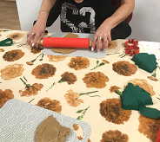
Trimestrial sărbătorim zilele de naștere a copiilor/tinerilor născuți în aceea perioadă, copii se simt în ziua respectivă mai deosebiți emoțional având tort, șampanie pentru copii, simțând căldura sufletească a colegilor cântându-le “La mulți ani”.
În urma programelor zilnice s-au dezvoltat deprinderile manuale şi viaţa independentă a copiilor, activităţile au influenţat pozitiv deprinderile cognitive, fizice şi motorii şi au stimulat încrederea în propria persoană.

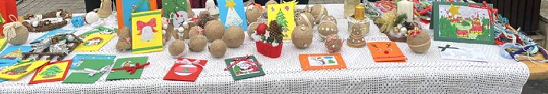

Sperăm că aceste rezultate pe termen lung vor contribui la o viaţă sănătoasă a copiilor şi va reduce semnificativ regresia fizică şi mentală.
Am pus mare accent pe cooperarea cu educatorii, fiind foarte important atitudinea pozitivă zilnică a adultului faţă de copilul cu dizabilităţi, astfel am contribuit efectiv în dezvoltarea capacităţilor afective şi de exprimare, comunicare a copiilor.
Scopul nostru principal este de a oferi pentru tineri şi pentru copii siguranţa afectivă de care au cel mai mult nevoie.
Caz de succes: În ultimul an Ötvös Csanád și Czine Viktória au evoluat mult prin dezvoltarea vocabularului activ și pricep din ce în ce mai multe. S-au dezvoltat și din punct de vedere a autonomiei personale.

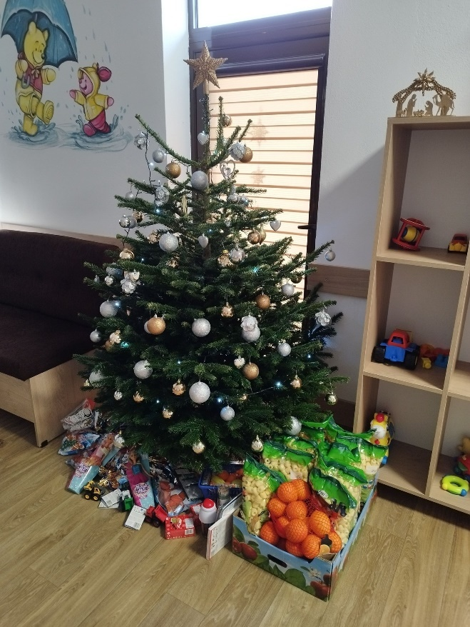
Activitatea financiar-economică:
Din analiza datelor de bilanţ din anul 2024 rezultă faptul că reuşim să încheiem un an cu rezultate satisfacatoare.
Privind în ansamblu datele de bilanţ denotă o activitate la nivelul aşteptărilor cu credite bugetare în valoare de 4.135.148,29 lei.
Datorită surselor financiare puse la dispoziţia noastră am încheiat un an cu datorii faţă de furnizorii noştri. În tot parcursul anului am acordat o atenţie deosebită încadrării în prevederile bugetare, nefiind înregistrate depăşiri la vreun articol sau aliniat bugetar.
La sfârşitul anului 2024 am reuşit constituirea unui stoc, prin care reuşim să acoperim necesarul până la aprobarea bugetului pe anul 2025. La fel am reuşit să acoperim şi necesarul ce ne asigură posibilitatea concentrării activităţii la grija copiilor care sunt sprijiniţi în cadrul serviciului nostru.
În ansamblul întregii activităţii financiar-economice putem declara că am încheiat un an cu rezultate acceptabile.
Investiții, lucrări în anul 2024:
În anul 2024 am avut următoarele investiții:
- servicii de proiectare gard nou
- amenajarea spațiilor verzi
- construirea gardului
Formări profesionale:
În anul 2024 specialiștii centrului: asistenții medicali, kinetoterapeutul, psiholoaga, asistenta sociala, coordonatorul personal de specialitate și șefa complexului au participat la formări profesionale.
Proiecte:
În acest moment proiectul intitulat: "Creșterea gradului de acoperire a nevoilor de servicii sociale a județului Harghita prin dezinstituționalizarea copiilor aflați în grija statului și dezvoltarea serviciilor alternative de îngrijire a acestora în comunitate, cod SMIS 130477, cofinanțat din Fondul European pentru Dezvoltare Regională prin Programul Operațional Regional 2014-2020, Axa prioritară 8 - Dezvoltarea infrastructurii sanitare și sociale, Grup vulnerabil: copii" este în stadiul de finalizare, clădirile sunt gata, lucrările au fost recepționate în luna aprilie 2024.
După recepționarea clădirilor a început procesul de solicitare/obținere a diferitelor autorizații necesare înființării noilor servicii, procesul finalizând cu obținerea licențelor provizorii de funcționare pentru cele 2 case de tip familial și pentru centrul de consiliere și sprijin pentru părinți și copii.
După recepționarea clădirilor construite s-a demarat procesul de racordare la utilități (electricitate, apă/canal, gaz), s-au făcut demersurile necesare ca noile clădiri să intre în proprietarea CJ Harghita și în administrarea DGASPC Harghita.
Paralel cu aceste activități a început procedura de achiziție pentru dotarea clădirilor. O parte din aceste achiziții s-a finalizat în anul 2024, pentru 2 loturi de produse s-a reluat procedura de achiziție la sfârșitul anului, pentru achiziția acestor produse au fost semnate contracte de furnizare, urmând ca produsele să ne fie furnizate până sfârșitul lunii ianuarie 2025.
Mutarea beneficiarilor s-a efectuat la sfârșitul lunii septembrie 2024, astfel Centrul de plasament pentru copii cu handicap sever Cristuru Secuiesc a încetat activitatea la sfârșitul lunii septembrie, cu 1 octombrie 2024 a început activitatea Complexul de servicii Cristuru Secuiesc cu 3 servicii sociale în structura sa, respectiv Centrul de consiliere și sprijin pentru părinți și copii, Casa de tip familial Witte, Casa de tip familial Curcubeu.
Perioada de mutare/tranziție a fost emoționantă, solicitantă pentru personal dar fără mari probleme pentru beneficiari, care au acceptat foarte ușor mutarea s-au acomodat foarte repede de noile locații și de noile reguli.
Menționez că marea majoritate a colegilor au depus eforturi în pus, de multe ori în afara programului de lucru, ca pregătirea noilor case (curățirea în mai multe etape a noilor clădiri, mutarea echipamentului și a mobilierului) precum și golirea și curățirea Conacului Gyarfas, unde a funcționat CPHS-ul să fie efectuat în mod corespunzător și la timp.

II.8. Centrul De Primire În Regim De Urgență În Caz De Abuz, Neglijare, Trafic Și Migrație. Telefonul Copilului

Prin prezenta transmitem Raportul de activitate al Centrului de primire şi intervenţie în regim de urgenţă în caz de abuz, neglijare, exploatare, trafic şi migraţie. Telefonul copilului – nr.119, pentru anul 2024.

I. Serviciul Telefonul Copilului - Nr.unic 119
Serviciul Telefonul copilului - nr.unic 119 a avut în vedere îndeplinirea misiunii serviciului:
- evaluarea nevoilor imediate ale clientului şi potenţialul de risc privind expunerea la abuz, neglijare si exploatare, numit în continuare A/N/E;
- informarea cu privire la promovarea şi respectarea drepturilor copilului şi a omului;
- consilierea cu privire la promovarea şi respectarea drepturilor copilului şi a omului;
- ascultarea şi asistarea clientului;
- îndrumarea către alte instituţii în măsură să acorde asistenţa necesară;
- întervenţia în situaţii de urgenţă, prin formarea echipei mobile;
- verificarea sesizarilor în care este pusă în pericol viaţa copiilor;
- plasamentul în regim de urgenţă;
- urmărirea modului de soluţionare a cazurilor, respectiv monitorizarea sesizărilor unde nu s-a impus luarea unei măsuri de protecţie.
- Beneficiari
Serviciul Telefonul Copilului - Nr.unic 119 a avut un total de 833 de apeluri dintre care:
A. 28 sesizări telefonice la TC-119 + 2 sesizări telefonice la telefonul CPRU
B. 116 apeluri de convorbire dintre care:
- 77 apeluri de informare;
- 39 apeluri orientate către alte servicii;
- 0 apeluri de consiliere.
C. 687 alte apeluri:
- 462 apeluri greşite;
- 225 apeluri mute.

Serviciul Telefonul Copilului a avut în total 79 de sesizări de abuz, neglijare, exploatare.
- dintre cele 79 semnalări telefonice şi scrise, în care s-a sesizat situaţia de A/N/E, 33 au fost din mediul urban şi 46 din mediul rural;
- dintre cele 79 de semnalări, 61 au fost de neglijare, 6 abuz fizic, 6 abuz emoţional, 6 de abuz sexual;
- 58 semnalări au fost confirmate şi 21 semnalări au fost infirmate;
- au fost implicaţi 128 copii, pentru 26 s-a impus stabilirea unei măsuri de protecţie dintre care, pentru 1 copil s-a revocat dispoziţia și a fost redat în familie,un copil a fot reintegrat în familie. 102 copii rămânând în familie, situaţie a căror copii a fost monitorizată fie de către SPAS/DAS fie de către TC-119;
- 19 copil au ajuns în CPRU dar din care 2 copii veniți din anul 2023, iar 7 copii care au fost în tranzit fără dipoziție.
din cele 26 plasamente stabilite în anul 2024, 10 copii au fost plasați în CPRU, 9 la AMP,5 copil la CPF nr 1 .1 copil CPF nr.2 ,1 copil la Complexul de Servicii M-Ciuc
- de 62 ori a intervenit cu echipa mobilă și 174 deplasări în scop de monitorizare cazuri.
- 72 Audiere minori la DIICOT, Poliție și Parchetul de pe lângă Tribunalul Harghita .
În perioada anului 2024 a avut loc mediatizarea serviciului TC-119 la primării, IPJ şi IŞJ şi a fost realizată campanie de mediatizare a Telefonului copilului - nr.unic 119.
În perioada anului 2024 au avut loc 8 campanii de prevenire a cerșetoriei și exploatării minorilor prin cerșetorie în Mun.Miercurea Ciuc cu împreună cu Poliția Local M-Ciuc.
În perioada anului 2024 au avut loc campanii de prevenire, informare și sensibilizare în rândul minorilor privind consumul de droguri și alte substanțe, în Jud Harghita, campanie realizată împreună cu Agenția Anti Drog filiala Harghita.
În perioada anului 2024 șeful CPRU/TC-119 împreuna cu Psihologul DGASPC-HR fiecare lună de câte două ori a participat la ședințe informative cu asistenții maternal din cadrul DGASPC-HR.
În anul 2024, am realizat activități în parteneriat cu Inspectoratul de Poliție Județean Harghita prin Compartimentul de Analiză și Prevenire a Criminalității dedicate siguranței tinerilor pe segmentele de prevenire consumului de droguri in tinerilor in cadrul proiectului județean Semn că TU ÎNSEMNI, prevenirea disparițiilor de minori și a traficului de persoane, astfel au fost realizate 5 activități cu beneficiarii Complexului de Servicii Bilbor și Casa de Tip Familial Subcetate.
De asemenea cu ocazia zilei Internaționale împotriva violenței asupra femeii, 25 noiembrie, au fost realizate 3 activități din care 2 activități la fabrici de confecții cu angajate femei din M-Ciuc si Toplița și o activitate cu elevele de la Liceul Tehnologic J. Kajoni, în cadrul campaniei de prevenire a violenței domestice - Scuzele nu schimbă realitatea.
- cursurile organizate de către ANDPDCA online ,,Indentificarea și referirea cazurilor de trafic de minori “,, Asociația Elibere”
- Team building organizat de către DGASPC Harghita ,,Zilelele talentelor”
- Conferința organizat de către A.S. Aradat,pentru specialiștii din cadrul DGASPC care activează în cadrul serciciului nr.unic-119.

II. Centrul de primire în regim de urgenţă pentru copilul abuzat, neglijat, exploatat, trafic şi migraţie a urmărit realizarea misiunii acestuia conform standardelor minime obligatorii.

Statistici:
Pe parcursul anului 2024 centrul a avut 25 de beneficiari
 | Sex |  | provin din mediu |  | Motivul pentru care se află în centru:
Beneficiari | masc. | fem. | rural | urban | A/N/E | Fugit de acasă | infractiuni | lipsa locuinta | altele
Copii | 12 | 13 | 12 | 13 | 15 | 4 | 2 | 0 | 4
Peste 18 ani | 0 | 0 | 0 | 0 | 0 | 0 | 0 | 0 | 0
Total | 12 | 13 | 12 | 13 | 15 | 4 | 2 | 0 | 4

Durata şederii în centru: 651 zile.
Durata medie a şederii în centru a fost de 26 zile
În medie au fost 1,77 beneficiari pe zi.

Durata gazduirii
o zi | 5
1-7zile | 4
7-30 zile | 12
1-3 luni | 0
3-6 luni | 4
peste 6 luni | 0
Total | 25

Repartiţia pe vârste a copiilor:
sub 3 ani; | 1
3-6 ani | 0
7-9 ani | 3
10-13 ani | 9
14-18 ani | 12
peste 18 ani | 0
Total | 25

Situaţia celor 25 de beneficiari s-a finalizat în felul următor:
- 9 copii în familie, unul fiind din Ungaria (7 copii în tranzit)
- 6 copii au fost plasați în Centrul de plasament de tip familial nr. 2;
- 9 copii au fost plasați în Centrul de plasament de tip familial nr. 1;
- 1 copil a rămas în Centrul de primire în regim de urgență.

a. CPRU a asigurat nevoile fundamentale necesare dezvoltării fizice ale copiilor: hrană, igienizare, odihnă.
b. In cadrul CPRU, angajaţii împreună cu copiii au realizat diferite activităţi educative şi de recreere, astfel:
- asigurând o pondere adecvată a activităţiilor de recreere-socializare a copiilor;
- lucru manual, excursii, tabere, jocuri distractive şi logice, jocuri în aer liber, vizionare filme specifice vârstei, audiere muzică, sport;
- activităţi creative.
c. Educaţie formală şi informală
- personalul a sprijit copiii în realizarea activităţilor şcolare;
- a stimulat copiii în vederea asimilării de cunoştiinţelor necesarare;
- în funcţie de caz, s-au făcut demersuri în vederea orientării şcolare a copiilor.
d. Centrul de primire în regim de urgenţă a realizat o serie de activităţi în vederea insuşirii deprinderilor de viaţă independentă.

Au participat la:
- pregătirea şi strângerea mesei,
- pregătirea prăjiturilor sau tortului la zilele de naştere,
- curăţenia internă şi externă a centrului.
e. CPIRU a asigurat relaţiile cu părinţii, luând în considerare principiul interesului superior al copilului;
f. Sprijin emoţional
- personalul a sprjinit şi consiliat copiii pe perioada plasamentului în regim de urgenţă;
- evaluare şi consiliere psihologică,
- a întocmit program personalizat de consiliere;
g. Organizarea evenimentelor şi sărbătorilor (Sărbătorile de Crăciun, Sfintele Paşti, zile de naştere);
- fost beneficiari care să-și sărbătorească ziua de naştere pe perioada plasamentului în regim de urgenţă;
h. Asigurarea permaneţei în vederea primirii copiilor fugiţi de acasă sau găsiţi în stradă;
i. Asigurarea de sprijin pentru mamele cu copii mici în situaţie de risc de abandon

III. Activităţi zilnice, lunare, trimestriale, anuale
- curăţenia zilnică în spaţiile centrului;
- reparaţii curente,
zugrăvit în toate spațiile centrului.

II. 9. Centrul de îngrijire și asistență pentru persoane adulte cu dizabilități Toplița

Centrul de îngrijire și asistență pentru persoane adulte cu dizabilități Toplița (în continuare CIAPAD Toplița), s-a înființat din nevoia de a asigura tinerilor de peste 18 ani, persoane adulte cu dizabilități, servicii specifice de care au nevoie, identificate în baza evaluării individuale, ținând cont de opinia lor și de prevederile standardelor minime specifice de calitate.
CIAPAD Toplița, funcționează cu 22 de locuri, toate ocupate de persoane cu vârsta peste 18 de ani, toate cu dizabilităţi psihice severe, încadrați în gradul I de handicap. Nu au fost înregistrate intrări noi , nu au fost înregistrate ieșiri, nici decese.
Centrul funcționează în baza tuturor documentelor necesare activității specifice, inclusiv licența de funcționare.

Activitatea de recuperare psihomotorie:
În decursul anului 2024, tinerii din centru au participat la numeroase activităţi şi evenimente, desfăşurate în cadrul instituţiei dar şi în afară.
În funcţie de nevoile fiecărui beneficiar, aceştia au participat la activităţi variate, care urmăresc:

- dezvoltarea intelectuală(terapie cognitivă), care cuprinde:
- consolidarea, sistematizarea, completarea informaţiilor deja prezente;
- achiziţionarea de noi informaţii în sfera cunoaşterii senzoriale(sensibilitatea cutanată, vizuală, gustativă, olfactivă, auditivă), cunoaşterii perceptive(coordonarea visual-motorie, poziţia în spaţiu şi relaţiile spaţiale), exerciţii pentru formarea şi dezvoltarea proceselor psihice(atenţia, memoria, reprezentările, imaginaţia, gândirea, limbajul);

- dezvoltarea deprinderilor de viaţă independentă:
- exerciţii pentru formarea şi dezvoltarea deprinderilor alimentare(utilizarea corectă a tacâmurilor, capacitatea de a se servi singuri, pregătirea unor mici gustări);
- exerciţii pentru dezvoltarea deprinderilor de igienă personală(efectuarea igienei în mod independent, utilizarea materialelor de igienă personală)
- exerciţii pentru dezvoltarea deprinderilor de îmbrăcare-dezbrăcare(îmbrăcarea hainelor în mod corect, legarea şireturilor, încălţare, etc);
- exerciţii pentru formarea deprinderilor practic-gospodăreşti(aranjarea hainelor, a lenjeriei, adunarea jucăriilor, etc)
- mobilitate(dezvoltarea motricităţii generale)
- capacitatea de a se deplasa în mediul înconjurător(cunoaşterea regulilor de circulaţie, a mijloacelor de transport)

- dezvoltarea socială şi recreerea:
- activităţi specifice sezonului de iarnă: la începutul anului, centrul a fost binecuvântat de
părintele Filip Alexandru
- beneficiarii centrului s-au bucurat de pârtia din localitate, la bob:

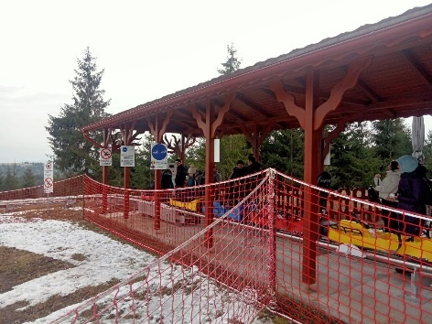
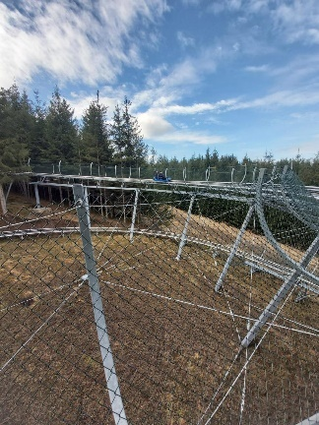

- au vizitat Cascada Toplița, unde s-au bucurat de peisajul de poveste, cu cascada înghețată.
- în alte zile, au ieșit la o ,,bulgăreală,, cu zăpada așternută în strat nu prea gros, în curtea centrului.
- cu ocazia sărbătorilor de iarnă, în această lună, decembrie, tinerii au ieșit la o plimbare în centrul orașului, pentru a se bucura de priveliștea de sărbătoare.
- Întâmpinarea Moșului:

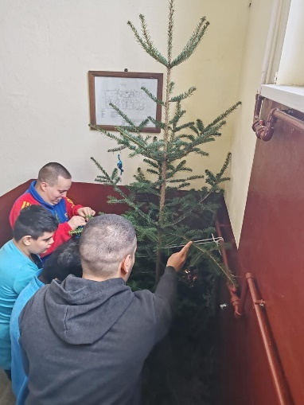
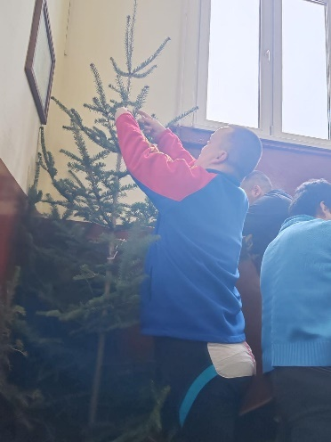

- pentru ,,Ziua internațională a persoanelor cu dizabilități,, tinerii s-au pregătit , pentru a participa la Târgul de Crăciun dedicat acestei zile, cu ornamente de Crăciun, pe care le-au donat oamenilor interesați de acestea.
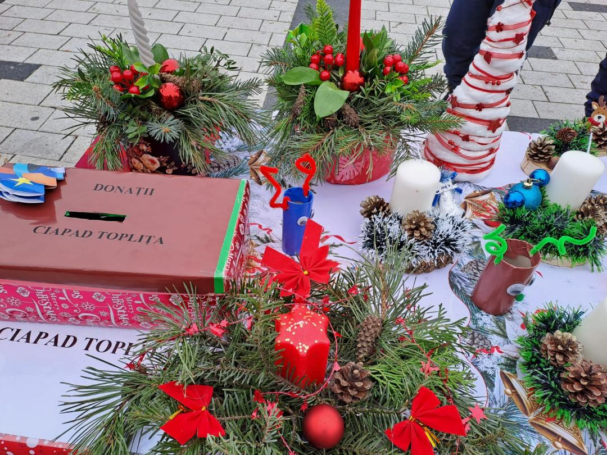

- Excursie la Cheile Grădiștei, unde tinerii s-au bucurat de priveliștea minunată a munților Carpați și vizita Castelului Bran:

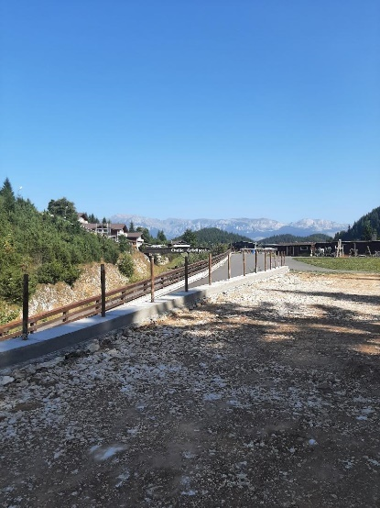

- Beneficiarii centrului s-au bucurat de colinzile minunate ale unor elevi de la Liceul pedagogic din localitate.
- activităţi specifice sezonului de primăvară:
- confecţionarea de mărţişoare, felicitări, etc;
- pregătirea şi întâmpinarea sărbătorilor de Paşti: vopsirea ouălor, confecţionare de felicitări, activități practic-gospodărești, curățenia de primăvară, aranjarea curții împrejmuitoare a centrului.
- Sărbătorirea ,,Zilei de 8 Martie, ziua femeii.
- Vizită la Sera din localitate.
- Plimbări în aer liber, la cumpărături.
- activităţi specifice sezonului de vară: participare la a 14-a ediţie a evenimentului “Zilele talentului”, desfăşurată la Miercurea-Ciuc

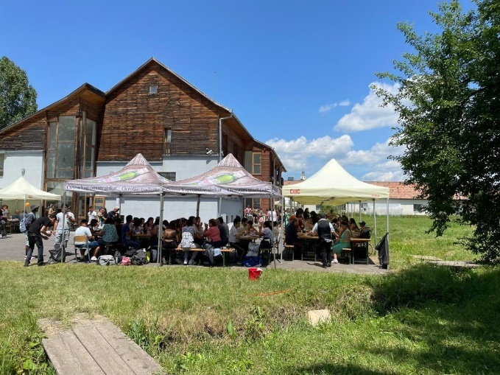

- vizită la Mânăstirea Tuturor Sfinților, din apropierea localității.
- Activități în curtea centrului.
- Activități pe terenul de sport.

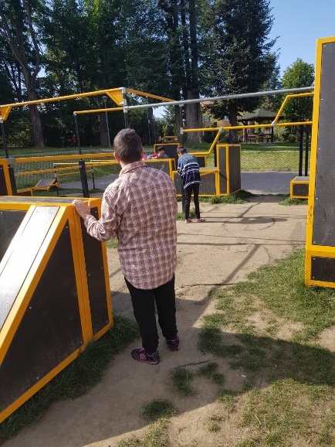
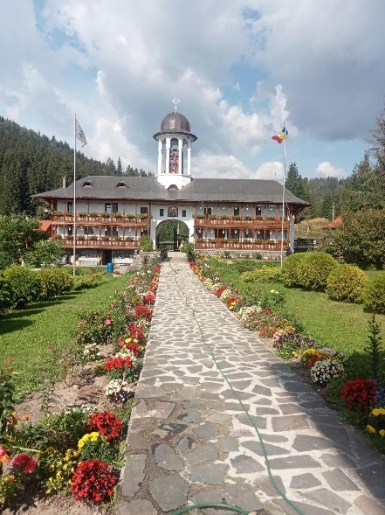

Alte activităţi desfăşurate:
- sărbătorirea zilelor de naştere:
- terapie de expresie- grafică şi plastică(modelaj, desen, pictură);
- activități sportive:
- activități specifice de toamnă: toaletarea spațiului verde din curtea centrului

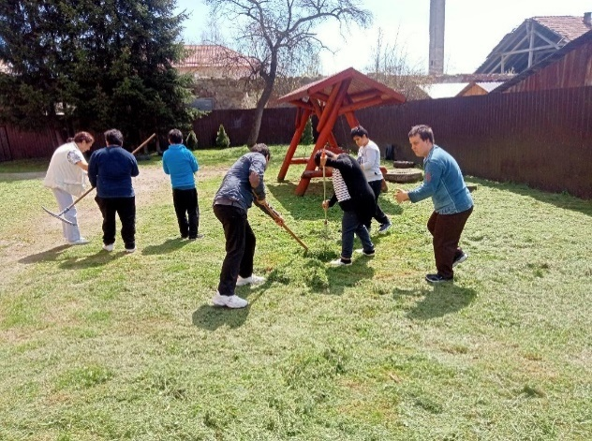

Activitatea administrativă:
În acest domeniu s-au desfăşurat următoarele activităţi:
- de contabilitate şi gestiune ;
- achiziţii publice;
- secretariat şi registratură;
- amplasarea camerelor de luat vederi în interiorul și exteriorul clădirii.
- verificare şi reparare instalaţii termice, igienico-sanitare .
- igienizarea încăperilor centrului, prin zugrăvirea pereților
- dezinfecția, dezinsecția și deratizarea centrului
- lucrări de reamenajare în interiorul centrului, conform proiectului ISU, pentru autorizarea centrului de către inspectorii ISU.
- verificarea platformei elevatoare și servicii de verificare instalația detectoare de fum.
- achiziţii de îmbrăcăminte şi încălţăminte.
- achiziționarea de piese de schimb pentru mașina de serviciu.
- colaborări cu medicii specialişti psihiatrii, medicii de familie pentru prescrierea tratamentului acut şi cronic;
- tratamente stomatologice, astfel doi tineri au beneficiat de tratamente stomatologice la Miercurea-Ciuc, unui beneficiar punândui-se zece dinți și tratamente la clinica buco-maxilo-facială din Tg.Mureș.
- colaborări cu farmaciile din municipiu pentru eliberarea reţetelor acute şi cronice
- colaborări cu Primăria Topliţa, Serviciul Public Comunitar Local de Evidenţă a Persoanelor şi Serviciul Stare Civilă pentru eliberarea actelor de stare civilă pentru beneficiari;
- colaborare cu toate Serviciile din cadrul Direcţiei pentru soluţionarea unor cauze, definitivarea dosarelor de plasament şi a altor situaţii;
- întocmirea tuturor situaţiilor solicitate de către organele abilitate ;
- reevaluarea dosarelor de plasament, conform legii;
- controale din partea conducerii Direcţiei Generale de Asistenţă Socială şi Protecţia Copilului Harghita; întâlniri lunare cu managerul de caz.
- în cursul anului 2024, centrul a fost verificat de către conducerea Direcţiei, de DSP Harghita, de I.S.U. ,,Oltul,, Harghita, de ITM Harghita, de AJPIS Harghita.
- primirea de donaţii sub formă de alimente şi îmbrăcăminte.
- s-au revizuit fişele de caracterizare psihologică şi programele de intervenţie specifică;
- beneficiarii au fost consultați medical, de către un medic specialist psihiatru, din Tg.Mureș.
- în cursul anului, tot personalul angajat a participat la diferite cursuri de formare profesională, efectuate în cadrul centrului.
- în cursul anului s-au efectuat deplasări la Miercurea Ciuc pentru depuneri, vizări, ridicări de diferite documente.
- şedinţe de supervizare cu personalul angajat al centrului, precum şi şedinţe administrative lunare, cursuri de formare profesională.
- Contabilitatea condusă la zi.
- Inventarul efectuat conform legislaţiei în vigoare.
- Participarea șefului de centru la toate ședințele Colegiului director.
Pentru anul 2025: planurile de urgență pentru beneficiari, licențierea centrului, efectuarea a câtorva excursii cu beneficiarii; să zugrăvim întreg interorul clădirii și înlocuirea acoperișului clădirii.

II.10. Centrul de Îngrijire și Asistență pentru Persoane Adulte cu Dizabilități Gheorgheni

Serviciul social ”Centrul de Îngrijire şi Asistenţă pentru Persoane Adulte cu Dizabilități Gheorgheni” cu cod serviciu social: 8790 CR-D-I, este înfiinţat şi administrat de furnizorul Direcţia Generală de Asistență Socială și Protecția Copilului Harghita, acreditat conform Certificatului de acreditare Seria AF. nr. 000291, eliberat la data de 13.05.2014. Centrul deține Licență de funcționare seria LF. Nr. 0000019 eliberat la data de 26.03.2021 deţine Aviz de Înființare a Centrului de Îngrijire și Asistență pentru Persoane Adulte cu Dizabilități Gheorgheni nr. 29501/ANDPDCA/DDPD/MI/M/21.12.2020
În anul 2024 a avut loc actualizarea documentelor specifice centrului, fişele de post al angajaţilor şi evaluările anuale, toate documentele privind sistemul de control intern managerial, managementul riscului. Conform Ordinului MMJS nr. 82/2019 privind aprobarea standardelor specifice minime de calitate obligatorii pentru serviciile sociale destinate persoanelor adulte cu dizabilităţi, publicat în Monitorul Oficial, Partea I nr. 100 din 08 februarie 2019 Anexa nr.1, au fost reactualizate sau schimbate documentele interne: fişa de monitorizare a stării de sănătate, condica de evidenţă a medicamentelor şi materialelor consumabile, materialele informative, fişa de evaluare(de două ori), planul personalizat(de două ori), fişa beneficiarului, fişa de monitorizare, au fost realizate demersuri pentru întocmirea Planului de Urgență.
În ianuarie am avut 50 de beneficiari (în Căminul de Bătâni SF Elisabeta, mai avem 5 beneficari pe bază de contract de servicii). În cursul anului am avut 5 decese, și a fost o internare din comunitate. La sfîrşitul anului am avut 46 beneficiari. S-au depus la ANPDPD cererei de internare, dar încă nu am primit avizul. Decesurile au fost raportate la Consiliul de monitorizare a drepturilor persoanelor cu dizabilităţi.
La nivelul serviciului rezidenţial, au fost asigurate condiţii optime pentru realizarea serviciilor prevăzute în Contractele pentru acordarea servicii sociale, încheiate cu beneficiarii/reprezentanții legali. Au fost stabilite obiective reale, atinse printr-o activitate susţinută şi permanentă, completată cu activităţi de socializare şi petrecere a timpului liber. Astfel fiecare persoană internată în centrul nostru a beneficiat de servicii: de asistenţă socială, consiliere psihologică, cazare, hrană, cazarmament, condiţiile igienico-sanitare, asistenţă medicală, reabilitare, ergoterapie şi petrecerea timpului liber, asistenţă şi suport pentru luarea unei decizii, consiliere spirituală.
Au fost asigurate condițiile de locuit într-o clădire modernă dotată cu mobilier corespunzător nevoilor beneficiarilor. Am reușit să achiziționăm obiecte de inventar, adică un autoclav și o mașină de spălat profesională. A fost asigurată hrană, astfel beneficiarii se hrănesc suficient, diversificat, în condiţii igienice şi ambianţă plăcută. Serviciile de sprijin și condițiile de hrănire sunt conform standardelor. Sunt asigurate trei mese complete pe zi și după caz gustări. Hrana corespunde sub raport calitativ, cantitativ și caloric conform normelor, iar beneficiarii primesc hrană dietetică conform nevoilor. Meniul este variabil de la o zi la alta ținând cont de preferințele beneficiarilor și de tradițiile locale în timpul sărbătorilor.
A fost asigurată medicația beneficiarilor, conform prescripțiilor medicului de familie sau medicilor de specialitate (întocmind fișa de monitorizare a stării de sănătate), administrate de personalul medico-sanitar (întocmind condica de evidenţă a medicamentelor şi materialelor consumabile). Au fost monitorizate schimbările privind starea de sănătate a beneficiarilor, (întocmind Fişa beneficiarului şi fișa de monitorizare) în caz de urgență personalul a anunțat Salvarea.
Numărul consultațiilor la medicii de specialitate 541 , din care Boli interne 8, Diabetologie 6, Psihiatrie 379, Neurologie 21, Stomatologie 22, Ginecologie 1, Dermatologie 8, Pneumologie 4, Oftalmologie 4, ORL 2, Urgență 11, CT-Cranian 2, Reumatologie 6, Ortopedie 2, Chirurgie 2, Urologie 3, Gastroenterologie Miercurea Ciuc 1, Comisie de expertiză medicală pentru capacitate de muncă 3, Comisia de expertiză medico-legală 6, la medicul de familie 809 consultaţii, analize de laborator au fost pentru 64 beneficiari. Am avut 19 internări în spitale din care la Spitalul de Psihiatrie din Tulgheş 7 beneficairi, Spitalul de boli infecțioase Mirecurea Ciuc 3, Spital Municipal Gheorgheni 9 beneficiar
Au fost asigurate fiecărui beneficiar obiecte de igienă personală, periuţă de dinţi, pastă de dinţi, săpun, prosoape, hârtie igienică, materiale necesare beneficiariilor care au probleme de continenţă, absorbante igienice pentru femei. Asigurăm fiecărui beneficiar îmbrăcăminte şi încălţăminte adecvată, suficientă, diversificată în funcţie de vârstă, anotimp, preferinţe, evitându-se pe cât posibil uniformizarea aspectului exterior al beneficiariilor. Beneficiarii care nu se pot îngriji singuri au primit asistenţă calificată pentru menţinerea igienei personale. Lenjeria și îmbrăcămintea beneficiarilor se schimbă ori de câte ori este nevoie sau după programul de activități stabilit. A fost asigurată igienizarea obiectelor din materiale textile, a tacâmurilor şi a veselei folosite în procesul de acordare a serviciilor. La fel a fost asigurată efectuarea curăţeniei în toate spaţiile centrului cu deosebită atenție la dezinfectare şi de asemenea sunt achiziţionate şi distribuite personalului de îngrijire toate substanţele de dezinfecţie și curățenie pentru efectuarea dezinfecţiei periodice conform programului.
Prin competență profesională, empatie oferim ajutor beneficiarilor noștri în rezolvarea problemelor de zi cu zi ca să poate păstra demnitatea umană.
Centrul asigură fiecărui beneficiar asistenţă religioasă. Beneficiarii care doresc pot primi asistență spirituală din partea preotului romano-catolic, unitarian, parohului reformat, și parohului ortodox. În centru se ține sfânta liturghie.
În cadrul programului de integrare/reintegrare socială urmează să luăm legătura cu primării privind dezinstituționalizarea. Conform legi 7 din 2023 privind susținerea procesului de dezinstituționalizare, a Ordinului nr.235/2023 privind aprobarea Metodologiei de admitere a persoanelor adulte cu dizabilități în mediul rezidențial, prevăzută în lege, am strâns informații privind realizarea Planului de urgență personalizat. A fost finalizat instituirea tutelei/curatelei pentru 12 beneficiari.
În cadrul activităților de grup organizăm terapii ocupaționale unde beneficiarii desenează, ascultă muzică cu scop terapeutic, karaoke, se joacă cărți, memorii, puzzle, șah, ”Nu te supăra frate”,cuibar plin, imagine familii, halli galli, make and break, cuburi sociale, rummi,
Au loc stimularea prin mișcare a persoanelor care folosesc dispozitive, gimnastică și jocuri de mișcare. Confecționarea ornamentelor și obiectelor din ipsos și din materiale naturale uscate pentru târgurile de iarnă. După internarea mai multori tineri din sistem şi din familie am identificat nevoia de a oferii diferite activităţi ocupaţionale în acelaşi timp. Astfel putem să lucrăm în acelaşi timp şi cu beneficiarii care au nevoie de mai multă atenţie şi de indrumare continuă şi cu beneficairii care pot lucra aproape individual. Ei au posibilitatea de a avea și alte activităţi: ţesutul coşurilor din hârtie, croşetat, confecţionarea ornamentelor din plante naturale uscate, din fire de bumbac, din textile colorate etc.
Aproape în fiecare zi în funcție de vreme au fost organizate plimbări în apropierea centrului, în oraș la diferite locații: biserici, parcuri, cimitir, cămpii,pădure etc.
Beneficiarii în ședințele organizate au fost informaţi despre: situaţiile de risc şi modalităţile de intervenţie, protecţia împotriva neglijării exploatării, violenţei şi abuzului, modalitatea de reclamare, carta drepturilor beneficiarilor şi obligaţiile, protecţia împotriva torturii şi tratamentelor crude inumane sau degradante, modalităţile de sistare a serviciilor, despre condițiile de viață în afara centrului, stil de viață sănătos, sexualitate corectă, administrarea managementul banilor. Am avut consultații despre preferințele, dorințele beneficiarilor, locurile pe care vor să le viziteze, și ne străduim să realizăm mai multe excursii. Au fost propuneri privind serviciile oferite, nevoi personale, regulament intern.
În anul 2024, un beneficiar, din semințe, a plantat și îngrijit plante sub îndrumarea personalului. Recolta culesă a fost oferită beneficiarilor centrului.
Neregularităţi: Spălătoria centrului este amenajat intr-o clădire veche, pereţii sunt pe cale să se prăbuşească. Am încercat să renovăm cu personal propriu, dar trebuie o altă locație. Centrul prezintă o umiditate prin ascensiune capilară. Conducta de apă care intră în clădire este ruginită, astfel există riscul de spargere. În oraș a avut loc reabilitarea conductelor de apă și ar trebui să ne conectăm la rețeaua nouă. Acest lucru este inclus în propunerea de investiții.
Planuri: Avem o cladire mai vechie a centralei termice, iar cu o investiţie privind reamenajarea centralei terimice am putea face o spălătorie şi o sală de gimnastică. Pentru realizarea acesteia am cerut o ofertă de preți pentru DALI care este inclus în propunerea de investiții. În clădirea centrului a avut loc o zugrăvire cu personal propriu, dar din cauza pereților umezi ecestea se corojesc și au un aspect neîngrijit. Am cerut o ofertă de preț de la o firmă care folosește un sistem nou, Tehnologia BIODRY, ceea ce prezintă rezutate foarte bune, caredeasemenea s-a inclus în propunerea de investiții. Mobilierul în unele camere (pentru cei imobilizați la pat) necesită schimbări. În noiembrie 2024, a fost semnat un contract de finanțare pentru CIAPAD GH pentru dotări, deci sperăm că se rezolvă aceste nereguli.
La clădirea nouă, în camera cu ferestre mari, se necesită o schimbare a ferestrelor și a zidăriei cu cărămidă.
Colaborăm cu: Fundaţia Esély, CRRN Tulgheş, CIAPAD Frumoasa, Primăria Mun. Gheorgheni, Caritas Alba Iulia, Familia Kolping din Gheorgheni, , Parohia Romano-Catolica SF. Nicolae, Fenyves Otthon din Ungaria, Asociația Lanti de Curcubeu.
Evenimente, Activităţi:
- Activităţi muzicale, stimulare prin mişcare, jocuri sociale, filmclub, discutii individuale, ergoterapie,
- Țesutul coşurilor din hârtie, croşetat, confecţionarea ornamentelor din plante naturale uscate, etc.
- Sărbătorirea zilelor de naștere
- Sărbătoriea zilei de 8 martie
- Sărbătorirea Paștelui
-Activităţi gospodăreşti aranjarea grădinii, pregătirea semințelor și plantelor, plantarea diferitelor plante, îngrijirea lor și culegerea recoltelor
- Ieşire în comunitare, plimbare în Grădina Csiky, la parcul de distracție a orașului
- Excursie la Csanod, Sumuleu Ciuc, Senetea, km 9,Izvorul Mureș,
- Participare la Târgul de Advent din Oraș, și Miercurea Ciuc
- Activităţi în aer liber, plimbare în oraş în funcție de vreme aproape in fiecare zi în grupuri mici de 10 pers
- Sărbătorirea zilei Internaționale a vârstnicilor în sala Korona
- Balul strugurilor în Centru și în Căminul de Bătrâni Sf. Elisabeta
- Participare la Zilele talentelor cu 5 beneficiari
- Au fost elevii de la Scoala Generala Vaskertes cu colinde și au adus coronițe de advent
- A venit Moş Nicolae din partea familiei Kolping Gheorgheni
- Am primit donație din partea asociației Ora Internațional
- Sărbătorirea Crăciunului cu cântece
- Slujbe religioase
Avem personal în număr de 42 persoane.
Personalul a participat la diferite instruiri conform Ordinului MMJS nr. 82/2019 privind aprobarea standardelor specifice minime de calitate obligatorii pentru serviciile sociale destinate persoanelor adulte cu dizabilităţi, publicat în Monitorul Oficial, Partea I nr. 100 din 08 februarie 2019 Anexa nr.1, Procedură de sistem privind consilierera etică a salariaților la nivelul DGASPCHR, ROI, ROF CIAPAD Gheorgheni, Codul etic. Cu ocazia întâlnirilor de lucru am discutat despre acordarea voucherelor de vacanță, raportul privind realizările în anul 2024, planurile în anul 2025, Team building, rezultatele controalelor, planuri de realizare a măsurilor, Legea 7/2023 dezinstituționalizarea cenetrelor rezidențiale.
Plan de continuitate al activităților personalului
- 3 persoane au participat la Conferința “Respect-Relații-Responsabilitate”
- 2 persoane au participat la un curs de dezvoltare Alzheimer cafe.
- 3 persoane au participat la conferința infirmierilor.
- 4 persoane au participat la conferința ajutătorilor – Managementul crizelor în viața de zi cu zi.

-19 persoane au participal la un Team building.
- 6 persoane au participat la cursuri online cu diferite teme organizat de OAMMR Harghita
Am primit o delegație formată din 5 persoane din partea Fenyves Otthon Banhalam Ungaria pentru un schimb de experiență.
A fost realizat în baza Chestionarului de evaluare a gradului de satisfacţie a beneficiarilor măsurarea calităţii serviciilor oferite de instituţia noastră. Conform raportului sunt foarte mulţumiţi de serviciile furnizate un număr de 31 beneficiari (din totalul 32 chestionare)
Au apărut sugestii, propuneri pentru viitor, conform dorințelor beneficiarilor și referitor la îmbunătățirea furnizării serviciilor oferite: excursii, ieșiri în comunitate, existența unei săli de gimnastică, desen, fructe mai des, să fie un atelier unde un beneficiar poate să lucreze singur, un beneficiar dorește folosirea condimentelor cât mai intens.
În anul 2024 pe baza Registrului de control am avut 2 controale, din partea: DSP-SCSP, ISU Oltul Harghita, Am mai avut vizite din partea conducerii DGASPC HR ceea ce este înregistrat în Evidența vizitelor.
Reparații: Am reușit să zugrăvim în centru cu personal propriu Am efectuat reparații la spălătorie tot cu personal propriu.
Instituția noastră în anul 2024 a fost nevoită să se gospodărească dintr-un buget restrâns, cu care am ajuns cu greu la sfârșitul anului, astfel nu am putut realiza tot ce era în plan pentru anul 2024.
Restrângerea s-a făcut la toate articolele bugetare, datorită acestui fapt am putut susţine cu greu nevoile beneficiarilor.
Bugetul pe anul 2024 la bunuri şi servicii era moderat, iar preţurile bunurilor şi a serviciilor a fost în continuă creştere.
Finanţarea instituţiei se face din 3 surse : - din buget primit (1)
-din venituri proprii (2)
-din donaţii (3)
(1) În bugetul primit sunt incluse plăţile pentru salariile personalului şi plăţile pentru bunurile şi serviciile instituţiei, care sunt necesare pentru intreţinerea beneficiarilor instituţionalizaţi şi pentru funcţionarea instituţiei.
Plăţile efectuate în anul 2024 pentru salariile personaluli sunt în valoare de: 3.919.081 lei, care includ salariile de bază, spor pentru condiţii de muncă şi contribuţii după salarii .
La bunuri şi servicii finanţate din buget au fost efectuate plăţi în valoare de 1.031.334.21 lei. În care sunt incluse: furnituri de birou 2.558 lei, materiale pentru curăţenie 23.310 lei, incălzit şi iluminat 201.291 lei, apa – salubritate 26.129 lei, carburanţi 5000 lei, piese de schimb 1.906 lei, telecomunicaţii şi poştă 1533.40 lei, prestari servicii 370.874 lei, servicii pt întreţinere 36.196 lei, hrana pentru oameni 263.849 lei, medicamente 21.368.64 lei, materiale sanitare
35.906 lei, obiecte de inventar 16.068 lei,uniforme si echipament 3.997 lei, Lenjerie si accesorii e pat 5.913 lei, pregătire profesională 600 lei şi chirii 12.411 lei
(2) La bugetul privind venitul proprii sunt incluse numai plăţile pentru bunuri şi servicii.
La bunuri şi servicii finanţate din venit propriu au fost efectuate plăţi în valoare de 159.887 lei. În care sunt incluse: materiale pentru curăţenie 7.995 lei, încălzire şi iluminat 34.635 lei, apă – salubritate 11.104 lei, prestări servicii 3.848 lei, servicii pt întreţinere 7.104 lei, hrană
57.675 lei, medicamente 18.052 lei, materiale sanitar 19.474 lei.
(3)La donaţii sunt incluse bunurile si serviciile primite în donaţie.
În cursul anului s-au primit şi donaţii de la instituţii și persoane cu spirit umanitar.
Donaţiile primite sunt sub formă de hrană, în valoare de 4.301 lei, bunuri nealimentare în valoare de 670 lei. Am primit de la Administrația Natională a Rezervelor de Stat 22.397 lei.

II.11. Centrul de Îngrijire și Asistență pentru Persoane Adulte cu Dizabilități Frumoasa

Prezentul raport de activitate a fost întocmit pentru perioada 01.01.2024 - 31.12.2024 și cuprinde principalele activități desfășurate cu beneficiarii centrului și cu personalul angajat al centrului. Aceste activități s-au desfăşurat în baza prevederilor Planului de activitate pe anul 2024 şi s-au axat în principal pe îndeplinirea scopului, a obiectivelor și misiunii centrului, respectându-se prevederile legale care reglementează sfera de activitate a centrului. Astfel:
- În vederea îmbunătăţirii condiţiilor de lucru în cadrul centrului, a optimizării serviciilor acordate beneficiarilor şi a realizării instructajelor periodice din partea conducerii centrului, au fost organizate şedinţe de lucru și ședințe de instruire cu angajaţii centrului; au fost organizate ședințe de informare a beneficiarilor centrului.
- Activitățile de acordare a serviciilor medicale, de îngrijire, hrănire, furnizate de centru, au vizat implementarea standardelor specifice minime de calitate obligatorii pentru serviciile sociale destinate persoanelor adulte cu dizabilităţi; asigurarea condițiilor adecvate pentru realizarea igienei personale; asigurarea asistenţei medicale generale, de specialitate şi a medicaţiei, asigurarea unei alimentatii zilnice echilibrate din punct de vedere cantitativ si calitativ si a conditiilor de hrănire; asigurarea condiţiilor igienico-sanitare corespunzătoare în spaţiile utilizate de către beneficiari în acest scop.
- Dinamica beneficiarilor: capacitate centru: 50 locuri. La începutul anului 2024 erau internați un număr de 49 de beneficiari, iar la sfârșitul anului erau internați 49 de beneficiari. În anul 2024 au existat 4 decese, nici un caz de externare la cererea beneficiarului, și au fost realizate 4 internări. Gradul de ocupare al centrului a fost de 97%. Au fost realizate un număr de 98 evaluări/reevaluări ale beneficiarilor centrului.
- Compartimentul contabilitate și administrație: în anul bugetar 2024, compartimentul de administrație a asigurat plata cheltuielilor în limitele creditelor bugetare şi destinaţiilor aprobate în condiţiile dispozitiilor legale; s-au întocmit documentele de plată către instituţiile bancare; au fost întocmite documentele specifice contabile.
- Bugetul total anual al centrului a fost de 5.034.298,00 lei (buget de stat: 4.661.298 lei + extrabuget: 373.00,00 lei), din care: cheltuieli de personal: 4.055.229,00, lei; plăţi efectuate cu bunuri și servicii: 583.176,00 lei; cheltuieli capital: 39.270,00 lei. Venituri realizate (contribuție beneficiari): 168.312,00 lei, din care plăţi efectuate cu materiale din extrabuget: 181,812,00 lei. Bunuri primite cu titlul gratuit: 28.911,00 lei. Costul mediu lunar pe beneficiar: 5.034.298,00 lei / 49 beneficiari / 12 luni = 8.561,74 lei.
În anul 2024 lucrările de reparații curente au vizat igienizarea și zugrăvirea spațiilor de locuit ale beneficiarilor, băilor și holurilor, lucrări care au fost realizate de către angajații centrului.
- De asemenea, s-a întocmit Caietul de sarcini pentru achiziționarea serviciilor de proiectare a lucrărilor de reparații capitale ale băilor beneficiarilor, și a fost elaborată întreaga documentație de proiectare aferentă lucrărilor mai sus menționate (DALI, DTAC, PTE), urmând ca în anul 2025 să fie depusă solicitarea de finanțare.
- Activitatea de aprovizionare, gestionare, contabilizare şi eliberare a bunurilor şi materialelor achiziţionate s-a realizat respectându-se normele legale în vigoare care reglementează aceste operaţiuni.
- Controale externe efectuate și măsuri propuse:
- În data de 23.02.2024, centrul a fost controlat de Inspectoratul pentru Situații de Urgență Oltul Harghita (proces verbal nr 4.446.018/23.02.2024). Nu au fost constatate nereguli.
- În data de 10.04.2024, centrul a fost controlat de către Autoritatea Națională pentru Protecția Consumatorilor Harghita (proces verbal nr 324098/10.04.2024). Nu au fost constatate nereguli.
- În data de 05.06.2024, centrul a fost controlat de către Direcția de Sănătate Publică Harghita (proces verbal nr 81/05.06.2024). Nu au fost constatate nereguli.
- În data de 20.06.2024, centrul a fost controlat de către AJPIS Harghita. S-a întocmit Raportul de control nr 77/9524/20.06.2024. Nu au fost constatate nereguli.
Activitatea compartimentului de specialitate: cuprinde activităţile realizate de către psiholog, asistent social, instructorul de ergoterapie și asistentul medical kinetoterapeut. Aceste activități au vizat îndeplinirea sarcinilor centrului legate de: admiterea beneficiarilor în centru; întocmirea dosarelor personale și informarea beneficiarilor; realizarea evaluărilor și reevaluărilor periodice; realizarea activităților de recuperare și terapii (socio-terapii; terapie ocupațională; terapie creativă; ludoterapie; meloterapie; kinetoterapie; masaj; terapie cu ultrasunete); monitorizarea serviciilor de specialitate acordate.
Din punct de vedere medical, în cursul anului 2024, au fost realizate un număr de 494 consultații de către medicul de familie, un număr de 131 consultări de către medici specialiști și au fost acordate un număr de 12 servicii medicale tip ambulatoriu sau spitalizare. De asemenea, 45 de beneficiari au fost vaccinați cu vaccinul antigripal – Vaxigrip Tetra, iar un număr de 4 beneficiar au refuzat vacinarea.
În perioada martie-decembrie 2024, s-au efectuat evaluările medicale complete pentru un număr de 43 de beneficiari.
În perioada 19 - 20.06.2024 s –a efectuat controlul medical periodic (medicina muncii) pentru personalul angajat din centru.
- În scopul oferirii unei alternative de petrecere a timpului liber pentru beneficiarii centrului, reducerea marginalizării şi a excluderii sociale a acestora, au fost organizate mai multe activități cu ocazia marcării unor sărbători, după cum urmează :
- lunar s-au aniversat zilele de naștere ale beneficiarilor născuți în luna respectivă;
- s-a sărbătorit Ziua Sfântului Valentin, în data de 13 februarie 2024;
- s-a organizat Balul mascat, în data de 13 februarie 2024;
- s-a sărbătorit Ziua internațională a Femeii, în data de 08 martie 2024;
- s-a marcat Ziua Națională a Maghiarilor: „Revoluția din 1848” - 15 martie 2024;
- înaintea Sărbătorilor de Paște, la data de 27 martie 2024, s-a organizat programul de încondeiere a ouălor în stilul tradițional specific Văii Ghimeșului, sub coordonarea d-nei Molnár Magdolna;
- cu ocazia Zilei Mondiale a Sănătății, la data de 07 aprilie 2024, medicul de familie Dr. Vikárius Károly-András, a susținut un program de educație pentru sănătate pentru beneficiarii centrului.
- cu ocazia Zilei Internaționale a Muncii, la 09 mai 2024, a fost organizat un picnic pentru beneficiari în curtea centrului;
- organizare excursie la Gyertyánaszó Frumoasa– 06 iunie 2024;
- în perioada 17 - 22 iunie 2024, a fost organizată „Tabăra – ŞANSE EGALE” – ediția XV („EGYENLŐ ESÉLYEK – tábor” - XV) la Casa Caritas din Lunca de Sus, pentru 20 de persoane cu handicap internate la centru, activitate care s-a desfășurat cu sprijinul Asociației de Sprijin a Persoanelor Vârstnice și cu Handicap M Ciuc;
- organizare excursie la Heleșteul de la cariera de piatră din localitatea Sândominic – 31 iulie 2024;
- organizare excursie la Sâncrăieni „Popasul Ciucaș” – 09 sept. 2024;
- a fost oganizat Balul strugurilor pentru beneficiari, la data de 19 sept. 2024;
- la 10 oct. 2024, s-a organizat un picnic în curtea centrului cu ocazia sărbătoririi Zilei Vârstnicilor;
- am participat la Târgul de Advent din M Ciuc organizat în data de 03 dec. 2024;
- cu ocazia Sărbătorilor de Crăciun și Anul Nou, centrul a pregătit programe și pachete de Crăciun personalizate, cu sprijinul mai multor organizații neguvernamentale și reprezentanți ai unor firme private.
- În ceea ce privește activitățile și relațiile extrainstituționale, CIAPAD Frumoasa a avut relaţii de colaborare, parteneriate şi profesionale cu unele organizaţii neguvernamentale şi instituţii din partea cărora a beneficiat de donaţii, ajutoare materiale, programe culturale: Asociația de Sprijin a Persoanelor Vârstnice și cu Handicap M Ciuc, Asociația Crucea Roșie Filiala Harghita, Asociația Benignitas, Școala Postliceală Louis Pasteur, Liceul Szent Erzsébet Lunca de Sus, Liceul Teoretic Octavian Goga din M Ciuc, Liceul Marin Preda din Od-Secuiesc, școlile generale din localitățile Frumoasa, Mihăileni, Nicolești, Unitatea Militară Vânători de Munte ”General Virgil Bădulescu”, reprezentanți ai bisericii ortodoxe.
Conform prevederilor Ordinului MMJS nr. 82/2019 privind aprobarea standardelor specifice minime de calitate obligatorii pentru serviciile sociale destinate persoanelor adulte cu dizabilităţi, Modul V, Protecție și drepturi, Standard 8 – Satisfacția beneficiarilor, în anul 2024, CIAPAD Frumoasa a realizat activitățile de măsurare a gradului de satisfacție a beneficiarilor (Raport nr 112.329 / 03.12.2024). Astfel, în perioada 27 – 28 noiembrie 2024, au fost completate un număr de 21 chestionare cu 21 beneficiari. Din acestea reiese că beneficiarii sunt foarte mulțumiți de calitatea serviciilor oferite de centru, de respectarea confidentialității datelor personale, a dreptului la intimitate. În general, beneficiarii între ei sunt prietenoși, se acceptă unul pe celălalt, se ajută reciproc. Sunt și cazuri de relații tensionate, iar atmosfera emoțională din camere depinde de starea de sănătate precum și de starea emoțională de moment a beneficiarilor.
În cadrul CIAPAD Frumoasa beneficiarii sunt mulțumiți de modul de tratament egal din partea personalului din centru. La întrebarea dacă se simt apreciați/respectați din partea personalului, în general au răspuns că primesc foarte multă atenție din partea angajaților, asistență și îngrijire. Calitatea vieții de zi cu zi este apreciată de cei mai mulți beneficiari ca fiind una foarte bună, pentru că au tot ce trebuie: hrană, cazare, îngrijire. Cei imobilizați la pat sau cu boli cronice sunt puțin depresivi, iar viața lor este monotonă.
- De asemenea, în perioada 06 – 08 noiembrie 2024, au fost aplicate și chestionarele pentru identificarea riscului de abuz și exploatare în cadrul CIAPAD Frumoasa (Raport nr 112.205 / 11.11.2024). Beneficiarii chestionați au răspuns în mod cooperant la întrebările din chestionar, în general sau în totalitate au răspuns că se simt bine și în siguranță în centru. Sunt satisfăcuți de serviciile de asistență și îngrijire, sunt foarte bine ajutați. La întrebarea dacă au auzit despre abuz/ exploatare/neglijare/discriminare, având parte sau au întâmpinat astfel de comportamente, au răspuns că nu a fost astfel de cazuri. Termenii de abuz/exploatare/neglijare/discriminare sunt, în general, auziți la tv, din știrile difuzate, din ziare cotidiene, dar în centru nu au informații despre astfel de cazuri. Cu ocazia controalelor efectuate de către organele de control, toți beneficiarii chestionați au argumentat faptele bune și serviciile corespunzătoare primite de la angajații centrului.
Nu s-a produs și nu s-a concretizat vreun abuz/exploatare/neglijare/discriminare din partea angajaților. Beneficiarii au relatat unele cazuri prin care au avut loc certuri sau abuzuri verbale între colegii de cameră sau între alți beneficiari. Starea de sănătate mintală a unor beneficiari provoacă manifestări care se materializează în țipete sau distrugerea unor obiecte.

II.12. Centrul de abilitare și reabilitare pentru persoane adulte cu dizabilități Tulgheș

Serviciul social ”Centrul de Abilitare și Reabilitare pentru Persoane Adulte cu Dizabilități Tulgheș” cu cod serviciu social: 8790 CR-D-II, este înfiinţat şi administrat de furnizorul Direcţia Generală de Asistență Socială și Protecția Copilului Harghita, acreditat conform Certificatului de acreditare Seria AF. nr. 000291, eliberat la data de 13.05.2014, deţine Licenţa de funcţionare Seria LF NR. 0001134, acordată de către Autoritatea Națională pentru Drepturile Persoanelor cu Dizabilități, Copii și Adopții.
În cursul anului 2024 procedurile operaționale și ghidurile de lucru au fost reevaluate și elaborate din nou.
Contractele cu beneficiarii/ reprezentanții legali au fost și ele menținute, fiind realizate actualizări permanent și conform situațiilor la dosarele beneficiarilor. În cursul anului 2024 nu au fost realizate internări însă 2 beneficiari au ieșit din sistem în urma decesului, nefiind realizate alte internări. Au fost actualizate toate documentele privind sistemul de control intern managerial și realizate rapoartele de evaluare a personalului din centru. Conform Ordinului MMJS nr. 82/2019 privind aprobarea standardelor specifice minime de calitate obligatorii pentru serviciile sociale destinate persoanelor adulte cu dizabilităţi, publicat în Monitorul Oficial, Partea I nr. 100 din 08 februarie 2019 Anexa nr.1, au fost întocmite documentele interne: fişele de monitorizare a stării de sănătate ale beneficiarilor, condica de evidenţă a medicamentelor şi materialelor sanitare, materialele informative, fişele de evaluare/reevaluare (de două ori), planul personalizat (de două ori), fişele beneficiarilor / pe fiecare specialist în parte, fişele de monitorizare privind aplicarea managementului de caz .
Anul a început cu un număr de 50 beneficiari fiind finalizat cu un număr de 48 de persoane, fiind înregistrate două decese și nici o internare.
Persoanele internate în CARPAD Tulgheș au beneficiat pe parcursul anului 2024 de servicii sociale în condiții optime conform contractelor încheiate, servicii de asistenţă socială, consiliere psihologică, cazare, hrană, cazarmament, condiţii igienico-sanitare, asistenţă medicală, reabilitare, ergoterapie, asistenţă şi suport pentru luarea unei decizii, consiliere spirituală, servicii împletite cu activități de socializare și petrecere a timpului liber (excursii în aer liber, activități de recreere în clubul centrului sau în curte, etc.). Condițiile de găzduire din cadrul centrului sunt conform standardelor, dormitoarele sunt dotate corespunzător, sala de relaxare, ergoterapie, kinetoterapie, cabinet psihologic iar hrana este asigurată zilnic de către firma de catering cu care centrul are încheiat contract de furnizare a hranei. Prin acest contract sunt asigurate trei mese complete pe zi și două gustări, hrana corespunde calitativ, cantitativ și caloric conform normelor specifice și regimurilor alimentare specifice fiecărui beneficiar-permanent sau temporar. Meniul este întocmit permanent după indicațiile medicale ale beneficiarilor, precum și prin participarea permanentă a unui reprezentant din rândul acestora. Firma de catering în decursul anului 2024 a întocmit meniuri speciale cu platouri de aperitive, prăjituri și torturi de sărbătorile tradiționale sau zile de naștere.
Medicația a fost asigurată beneficiarilor conform prescripțiilor medicului de familie, medicului primar psihiatru sau a medicilor de specialitate, personalul medico-sanitar întocmind Fișa de monitorizare a stării de sănătate. În situațiile în care starea unui beneficiar se agravează personalul medical de serviciu anunță Serviciul de Ambulanță, s-a reînnoit protocolul de colaborare cu Spitalul Municipal Toplița
CARPAD Tulgheș a asigurat beneficiarilor obiecte de igienă personală, pentru care s-au făcut referate-102- și note de comandă-34- respectându-se bugetul și gradul de necesitate, urgență.Fiecărui beneficiar, i s-a asigurat îmbrăcăminte şi încălţăminte adecvată, suficientă, diversificată în funcţie de vârstă, anotimp, preferinţe, evitându-se pe cât posibil uniformizarea aspectului exterior al beneficiariilor. Beneficiarii dependenți total au primit asistenţă calificată pentru menţinerea igienei personale, îmbrăcare/dezbrăcare. Lenjeria și îmbrăcămintea beneficiarilor se schimbă ori de câte ori este nevoie sau după programul de activități stabilit., la fel și igienizarea obiectelor din materiale textile, a tacâmurilor şi a veselei folosite în procesul de acordare a serviciilor. Efectuarea curăţeniei în toate spaţiile centrului cu substanţe de dezinfecţie și curățenie specifice, s-a realizat conform graficelor, precum și la nevoie.
Psihologul din cadrul centrului a desfășurat
În cadrul CARPAD Tulgheş, în decursul anului 2024 s-au desfăşurat activităţi diverse:
- activităţi care au venit în întâmpinarea nevoilor beneficiarilor- cumpărături, discuţii, plimbări, comunicări,
- colaborarea cu instituţiile de la nivel local şi familiile beneficiarilor pentru rezolvarea unor probleme specifice
- activităţi de realizare/întocmire rapoarte/situaţii statistice;
- activităţi de prezentare documente în cadrul inspectiilor anuale/ocazionale etc;
- activităţi de management instituţional – completare acte în dosarele beneficiarilor;
- activităţi de îndrumare/ comunicare,
- activităţi privind managementul conflictelor şi a comportamentelor agresive ale beneficiarilor şi relaţiilor dintre beneficiari şi angajaţii centrului;
- revizuirea dsocumentelor privind deciziile capacităților de muncă pentru 3 beneficiari,
- revizuirea reşedinţelor beneficiarilor şi întocmirea cărţilor de identitate acolo unde au expirat;
- completare periodic a fişelor beneficiarilor, fişe de evaluare/reevaluare, planuri personalizate, fişe de monitorizare;
- înaintarea adrese pentru anchete sociale la beneficiari,
- menținerea legăturii cu familia a beneficiarilor-facilitarea acesteia
- activităţi de consiliere individuală şi de grup, activităţi de petrecere a timpului liber, activităţi de dezvoltare a aptitudinilor şi comportamentelor de viaţă în colectiv, activităţi de intervenţie în situaţie de criză, activităţi de realizare a unor lucrări de specialitate pentru activitatea centrului.
Pe parcursul întregului an au fost realizate permanent şedinţe de consiliere individuală şi de grup la cerere sau de câte ori a impus-o situaţia, constatându-se că intervenţia în grup prin şedinţe de comunicare şi activităţi cu sarcini comune au avut un rezultat foarte bun, implicarea beneficiarilor fiind mai mare.
Pe lângă activităţile generale au mai fost derulate și activități specifice :
- îndrumarea beneficiarilor spre găsirea de soluţii la problemele personale în scopul conştientizării limitelor si abilităţilor personale (cunoaştere de sine) și intervenţii în situaţii conflictuale pentru înlăturarea unor conflicte şi preîntâmpinarea unor posibile relaţii conflictuale;
- întocmirea de fişe de monitorizare, consiliere, terapie individuală şi de grup, fişe de evaluare/reevaluare (în cursul anului 2024 s-au complectat toate aceste documente la 50 beneficiari, respectiv 48);
- participarea la reuniunea echipei multidisciplinare în vederea evaluării/reevaluării beneficiarilor şi stabilirea de măsuri pentru cei cu tulburări grave de comportament/situaţii de urgenţă;
- vizitarea zilnică a beneficiarilor din centru, observarea comportamentului şi abilităţilor de relaţionare în diferite situaţii cotidiene;
- discuţii cu personalul centrului despre beneficiari (comportamente, manifestări noi, atitudini, reacţii, preferinţe, etc.);
- participarea la activităţi cu caracter festiv şi sau/recreativ: serbări, zile de naştere, excursii în natură, pentru a observa comportamentul beneficiarilor şi în alt mediu/context.
- S-au desfășurat activități generale de: consiliere psihologică, dezvoltare intelectuală: exerciții pentru formarea și dezvoltarea proceselor psihice (atenția, memoria, imaginația, limbajul, gândirea); dezvoltarea elementelor de bază (copierea, jocul simbolic, învățarea prin acțiuni cu două sau mai multe obiecte, exerciții pentru gestionarea timpului, exerciții pentru comunicare prin mesaje verbale și non-verbale, utilizarea instrumentelor de comunicare, etc.)

Instructorul ergoterapeut
În cursul anului 2024 la cabinetul de ergoterapie s-au derulat activități de interacțiune cu beneficiarii cu scopul de a le urmări progresele sau, după caz, regresele, de a le descoperi competențele si aptitudinile, îmbunătățirea acestor aspecte si evaluarea progreselor/regreselor ; activități în aer liber, la să s-a marcat ziua copilului; în luna iulie am organizat o zi specială, ziua porților deschise (prezentare de lucrări confecționate de beneficiari, prezentare de carte de poezii, vizionare poze cu activitățile desfășurate la CARPAD Tulgheș, jocuri de masă);în data de 3 decembrie am celebrat Ziua Internațională a Persoanelor cu Dizabilități prin acceptarea invitației de a participa la Târgul de Crăciun organizat de către DGASPC în Miercurea Ciuc; au fost organizate ieșiri în afara centrului, mici excursii în împrejurimi, la Durău, excursii la izvoarele de apă minerală din comună și din apropiere (Borsec), cu activități de ecologizare; sărbătorirea zilelor aniversare, în fiecare lună cu tort, atmosferă de sărbătoare, muzică, suc, pizza, cadouri, vizitatori din afara centrului (rude, prieteni, vecini); împodobirea bradului, mersul la colindat (Primărie, Școală, Ocolul Silvic), și primirea colindătorilor, evenimente mult așteptate de către beneficiarii centrului.
În cadrul activităților de rutină zilnică, beneficiarii sunt îndrumați spre activități de autoîngrijire si autogospodărire, păstrarea coordonării mișcărilor, orientării și dezvoltării capacității de integrare în programele desfășurate in centru.
Atât activitățile de grup cât si cele individualizate au vizat învățarea unor tehnici de lucru noi, realizarea unor ornamente, activități gospodărești, lucru de mână, terapii ocupaționale asociate cu muzică, urmărindu-se ocuparea timpului liber, educarea răbdării, stimularea creativității sau învățarea prin repetiție.
Activități kinetoterapie
-combaterea durerilor; corectarea posturilor vicioase prin posturări corective prin coordonare şi autocoordonare; relaxarea muscularã şi articularã a regiunilor contractate ; dezvoltarea mobilitãţii articulare; reeducarea echilibrului în toate poziţiile şi activitãţile de mişcare; tonifierea musculaturii afectate în regim de scurtare şi de alungire; prevenirea contracturilor şi retracturilor musculare şi articulare; creşterea şi refacerea mobilitãţii articulare şi musculare treptat; creșterea şi reeducarea treptată a echilibrului; reeducarea mersului pe diferite planuri; combaterea durerilor aparente; pregătirea organismului pentru efort ; tonifierea musculaturii ; dezvoltarea deprinderilor motrice de baza (exerciții de alergare, exerciții de mers) ; exersarea și consolidarea motricității . Alte activități împreună cu ceilalți specialiști: la săniat ; diferite drumeții la izvoarele de apa minerala din localitate și din împrejurimi; pregătiri pentru Sărbătorile Pascale, întâlniri cu preoții, vopsitul ouălor, Ziua Copilului ; am serbat zilele de naștere ale beneficiarilor ; activitate educațională, ; împodobirea bradului, mersul la colindat (Primărie, Școală, Ocolul Silvic), și primirea colindătorilor, evenimente mult așteptate de către beneficiarii centrului.
Asistentul social din cadrul centrului a derulat activități generale ca:
- informare și consiliere socială; dobândirea deprinderilor complexe, aplicarea cunoștințelor prin dezvoltarea concentrării, menținerea atenției asupra unei acțiuni, sprijin pentru luarea unei decizii și ducerea la îndeplinire, planifică activități/servicii corespunzătoare nevoilor specifice, sprijinul beneficiarul de a dispune de cunoștințe și informații din domeniul social, activități planificate în PP, sprijinirea și încurajarea beneficiarilor să mențină legătura cu familia, monitorizarea și încurajarea implicării în viața socială și civică a comunității, colaborare și îndrumare a echipei multidisciplinare.
Asistenții medicali au desfășurat activități generale ca:
- activități de supraveghere permanentă și menținere a stării de sănătate: evaluare/control medical periodic și la nevoie, tratamente, igienă și îngrijire personală, alimentație și dietă, îndrumare, sprijin și consiliere pe probleme de sănătate, activitate fizică și repaus, educație pentru sănătate (sexuală, contraceptivă, împotriva consumului de băuturi alcoolice, tutun, despre diferite boli, igienă, prevenirea infectării cu SARS-COV 2, etc), profilaxia îmbolnăvirilor, facilitarea accesului la servicii specializate, colaborarea cu diferite instituții sanitare.
În anul 2024 au fost realizate consultații la medicul de familie permanent-550;72 consultații de specialitate la Spitalul Municipal Toplița, Spitalul Municipal Gheorgheni sau Spitalul Municipal Miercurea Ciuc unde beneficiarii au fost transportați cu mașina instituției; zilnic consultații medic specialist psihiatru; consemnări în Fişele de monitorizare a stării de sănătate; internări în spitalul de Psihiatrie Tulgheș; consultații stomatologice înafara centrului și 80 consultații și intervenții stomatologice prin cabinetul colaborator.
Pe lângă aceste activități s-au derulat și activitățile curente de la administrarea medicației cronice până la
în asigurarea igienei zilnice, schimbarea poziției corpului, sprijin pentru transfer și mobilizare, pentru deplasarea în interior; se asigură obiecte de igienă personală; supravegherea stării de igienă și curățenie a tuturor spațiilor centrului inclusiv grupuri sanitare, conform specificului de activitate al cabinetului. Colaborare cu medicul primar psihiatru, medicul de familie și personalul auxiliar în vederea menținerii stării de sănătate a beneficiarilor, colaborare la activitatea de clasificare a beneficiarilor, orientarea şi selecţionarea persoanelor asistate din perspectiva repartizării lor pe camere, a clasificării pe diferite categorii de agresivitate.
Colaborări și parteneriate: farmacia Ropharma din localitate, Parohia ortodoxă, Parohia romano-catolică, Spitalul de Psihiatrie Tulgheș, Școala Generală Tulgheș, Spitalul Municipal Toplița, Spitalul Municipal Gaheorgheni.
Pe baza Registrului unic de control au fost în control în cursul anului: DSP Harghita, DGASPC Harghita- reprezentant ISU și reprezentant arhivă, ISU Oltul Harghita, Director General DGASPC HR- 2 vizite.
Activități administrative semnificative realizate în anul 2024
Finalizarea instalării sistemului de supraveghere video;
- Renovarea sistemului de iluminare prin ascunderea întrerupătoarelor și prizelor, introducerea unui sistem de telecomandă pentru aprinderea becurilor, necesar pentru siguranța beneficiarilor- continuare;
- Obținerea aviz DSP;
- Verificarea Consiliului de Monitorizare și a AJPIS – realizarea măsurilor din procesele verbale;
- Achiziția unui microbuz absolut necesar pentru deplasarea beneficiarilor centrului
- Înlocuirea caloriferelor care încep să nu mai dea randament,
- Schimbarea plitei și mobilierului din bucătărie,
- Participarea la diverse Workshop-uri online a angajaților centrului,
- Înlocuirea închiderilor la ferestre cu sisteme sigure, repararea permanentă la băi, înlocuirea geamului de la baia etaj I ; dotarea băilor cu elemente care să permită accesibilitatea beneficiarilor; montarea suport mână curentă în spațiile comune; recondiționarea/înlocuirea mobilierului deteriorat; permanenta întreținere a pereților prin curățare și vopsire, recondiționare
- Transportul beneficiarilor la diverse instituții, mănăstiri, locuri de recreere dar în special la consultații de specialitate în Spitale.
Obiective și propuneri pentru anul 2025:
- Finalizarea la etajul unu al renovării sistemului de iluminare prin ascunderea întrerupătoarelor și prizelor, introducerea unui sistem de telecomandă pentru aprinderea becurilor, necesar pentru siguranța beneficiarilor,
- Finalizarea înlocuirii pardoselii în saloane la etajul I,
- Schimbarea unor uși de la etajul I și parter,
- Amenajarea unui spațiu în care beneficiarii centrului să poată participa și realiza activități de spălătorie,
- Schimburi de experiență în vederea îmbunătățirii și deprinderii de noi tehnici de îngrijire, abilitare a persoanelor cu dizabilități,
- Depunerea unui proiect de finanțare pentru dotarea cu mobilier și echipamente,
- Renovarea trotuarului și a gresiei din bucătărie,
- Finalizarea procesului de înlocuire a caloriferelor și curățarea instalației de încălzire,
- Realizarea diverse activități înafara centrului prin colaborare cu familiile și aparținătorii.

II.13. Locuința Protejată Maxim pentru Persoane Adulte cu Dizabilități Bodogaia

Locuința Protejată Maxim pentru Persoane adulte cu Dizabilități Bodogaia este organizat în conformitate cu legislaţia în vigoare. Activitatea LPMPAD Bodogaia se organizează şi se desfăşoară în beneficiul tinerilor cu dizabilități, având în vedere Legea nr.292/2011 cu modificările și completările ulterioare, Legea nr. 448/2006 privind protecția și promovarea drepturilor persoanelor cu handicap precum și cu alte acte normative secundare aplicabile domeniului. Standardul minim aplicabil este Ordinul nr. 82/2019 al Ministerului Muncii, Familiei, Protecției Sociale și Persoanelor Vârstnice, privind aprobarea Standardelor specifice minime de calitate obligatorii pentru serviciile sociale destinate persoanelor adulte cu dizabilități – Anexa 2, Ordinul nr. 600/20.04.2018 privind aprobarea Codului controlului intern managerial al entităţilor publice.

Principiile, care au stat la baza activităţii LPMPAD Bodogaia în anul 2024:
- respectarea şi promovarea cu prioritate a interesului persoanei beneficiare;
- protejarea şi promovarea drepturilor persoanelor beneficiare în ceea ce priveşte egalitatea de şanse şi tratament, participarea egală, autodeterminarea, autonomia şi demnitatea personală şi întreprinderea de acţiuni nediscriminatorii şi pozitive cu privire la persoanele beneficiare;
- asigurarea protecţiei împotriva abuzului şi exploatării persoanei beneficiare;
- deschiderea către comunitate;
- asistarea persoanelor fără capacitate de exerciţiu în realizarea şi exercitarea drepturilor lor;
- asigurarea în mod adecvat a unor modele de rol şi statut social, prin încadrarea în unitate a unui personal mixt;
- ascultarea opiniei persoanei beneficiare şi luarea în considerare a acesteia, ţinându-se cont, după caz, de vârsta şi de gradul său de maturitate, de discernământ şi capacitate de exerciţiu;
- facilitarea menţinerii relaţiilor personale ale beneficiarului şi a contactelor directe, după caz, cu fraţii, părinţii, alte rude, prieteni, precum şi cu alte persoane faţă de care acesta a dezvoltat legături de ataşament;
- promovarea unui model familial de îngrijire a persoanei beneficiare;
- asigurarea unei îngrijiri individualizate şi personalizate a persoanei beneficiare;
- preocuparea permanentă pentru identificarea soluţiilor de integrare în familie sau, după caz, în comunitate, pentru scurtarea perioadei de prestare a serviciilor, în baza potenţialului şi abilităţilor persoanei beneficiare de a trăi independent;
- încurajarea iniţiativelor individuale ale persoanelor beneficiare şi a implicării active a acestora în soluţionarea situaţiilor de dificultate;
- asigurarea unei intervenţii profesioniste, prin echipe pluridisciplinare;
- asigurarea confidenţialităţii şi a eticii profesionale;
- primordialitatea responsabilităţii persoanei, familiei cu privire la dezvoltarea propriilor capacităţi de integrare socială şi implicarea activă în soluţionarea situaţiilor de dificultate cu care se pot confrunta la un moment dat;
- libertatea de a alege serviciul social în funcţie de nevoia socială;
- abordarea individualizată şi centrarea pe persoană în furnizarea serviciilor;
- participarea beneficiarilor la întregul proces de furnizare a serviciilor sociale;
- recunoaşterea valorii fiecărei persoane;
- abordarea comprehnsivă, globală şi integrată;
- orientarea pe rezultate;
- îmbunătăţirea continuă a calităţii;
- colaborarea centrului cu serviciul public de asistenţă socială.
În cursul anului 2024 LPMPAD Bodogaia în activitatea sa a respectat şi a aplicat standardele minime de calitate privind serviciile pentru adulți organizate ca locuințe protejate.

Activitatea LPMPAD Bodogaia pe tot parcursul anului 2024 a avut ca obiectiv de bază asigurarea unor servicii individualizate pentru fiecare tânăr în parte, respectarea standardelor minime de calitate în vigoare. Pentru realizarea acestui obiectiv, LPMPAD Bodogaia/ personalul de specialitate a CPHS Cristuru Secuiesc a organizat diferite activităţi, cum ar fi:
- activităţi de găzduire, de petrecere a timpului liber/ formarea autonomiei personale
- activități educative
- activități medicale
- activitatea specialiştilor – abilitare/ reabilitare
- activități de asistenţă socială
- activităţi de management al locuinței
- activităţi de servire şi administraţie
Activităţi de găzduire, de petrecere timpului liber/ formarea autonomiei personale:
Obiectivele acestor activităţi au fost păstrarea deprinderilor de autonomie personală, socializarea tinerilor. În locuință se desfăşoară o activitate permanentă, zilnică de îngrijire, de păstrare a deprinderilor de autoîngrijire, a autonomiei personale, învăţarea/exersarea unor munci de bază (îngrijirea corpului, gestionarea hainelor proprii, a dulapului şi a patului, de a se îmbrăca corect, de a-şi întreţine anturajul conform capacităţilor fiecărui tânăr, etc). Această activitate în LPMPAD Bodogaia se desfăşoară după un program zilnic bine stabilit, care asigură un sentiment de securitate tinerilor.
Totodată lucrătorii sociali organizează zilnic activităţi de lucru manual, de desen, de jocuri de societate ascultând muzică, potrivit aptitudinilor şi preferinţelor fiecărui tânăr. Aceste activităţi se organizează în grup sau individual şi de obicei sunt legate de evenimentele/ sărbătorile actuale.
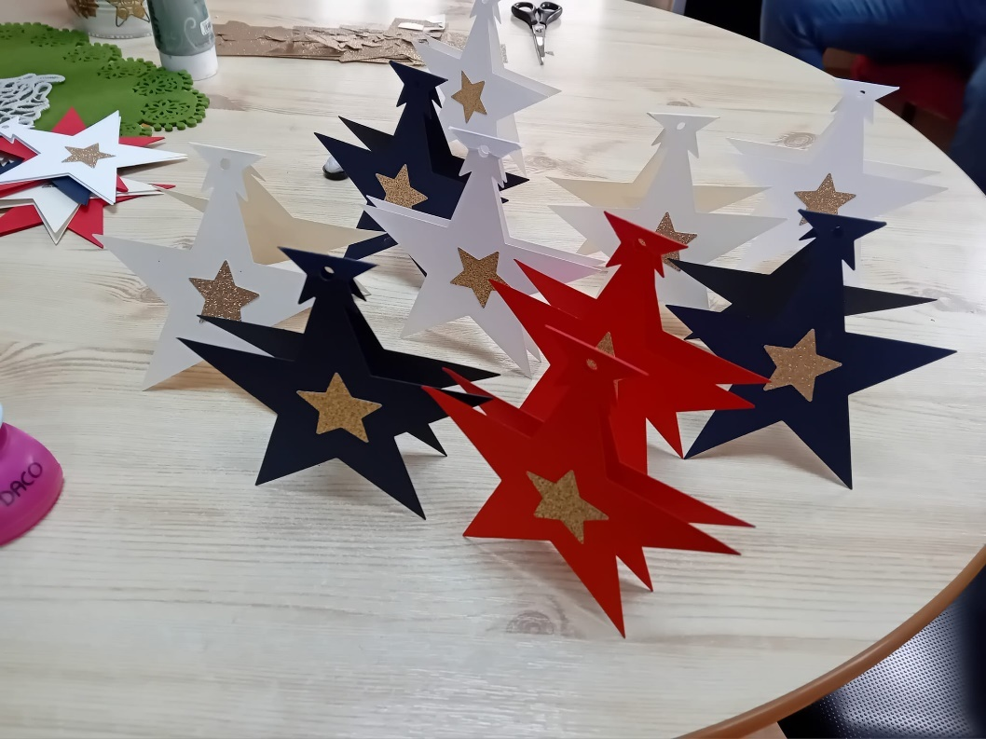
Lucrătorii sociali în colaborare cu specialiştii centrului organizează diferite activităţi de socializare potrivit anotimpului şi evenimentelor, a sărbătorilor actuale din perioada respectivă a anului.

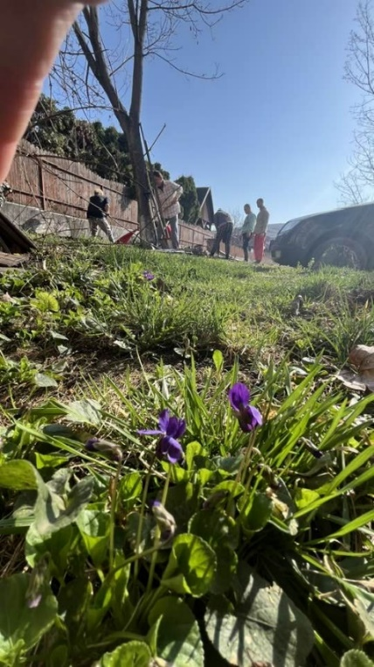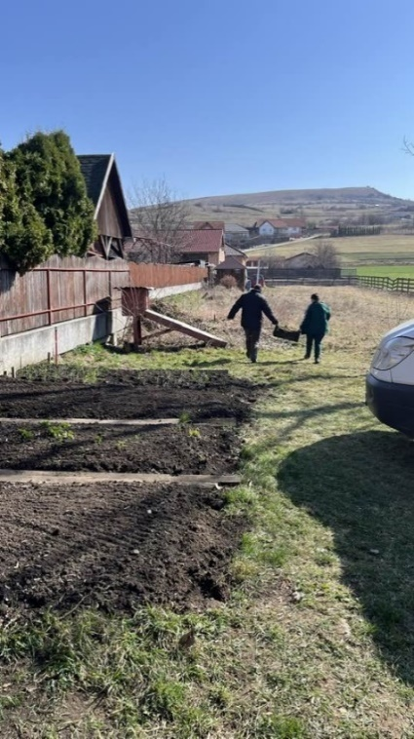

Activitatea medicală:
Pe plan medical am urmărit pe tot parcursul anului starea psiho-fizică a tinerilor, precum şi starea lor de sănătate. Tinerilor, care au necesitat, au fost asigurate medicamentele necesare şi tratamentul adecvat. Activitatea medicală din LPMPAD Bodogaia este asigurată de lucrătorii sociali cu coordonarea a 4 asistenți medicali, 1 medic de familie şi 1 medic psihiatru.
În cursul anului 2024 medicul de familie a consultat de 82 ori pe tinerii. Diferiți medici specialişti au consultat şi au prescris tratamente de 17 ori, am avut 2 cazuri de spitalizare, 2 examinări laboratorice, 1 radiologie și tinerii au fost consultați de 9 ori de medic stomatolog.

Activitatea de asistență socială:
În evidența LPMPAD Bodogaia în anul 2024 erau, pe tot parcursul anului, 9 beneficiari.
În anul 2024 nu au fost intrări și nici ieșiri din evidența beneficiarilor LPMPAD Bodogaia.
Beneficiarii LPMPAD Bodogaia toți sunt încadrați în grad de handicap:
- Gradul I grav-2 beneficiar
- Gradul II accentuat- 5 beneficiar
- Gradul III mediu-2 beneficiar
Toți beneficiarii LPMPAD Bodogaia au certificate de încadrare în grad de handicap cu termen- nerevizuibil.
Un beneficiar al LPMPAD Bodogaia părăsește frecvent locuința protejată, merge acasă în vizită atât la mama în Cristuru-Secuiesc, cât și la tata în Miercurea-Ciuc. Cu ocazia vizitelor la mama este transpontat și însoțit până acasă și înapoi în locuința protejată de către specialiștii CS Cristuru-Secuiesc. Beneficiarul zilnic ține legătura cu mama prin telefon.
În Registrul evenimentelor deosebite nu au fost înregistrate incidente/evenimente în anul 2024.
Pe tot parcursul anului, beneficiarii LPMPAD Bodogaia , luând în considerare gradul lor de înțelegere, au fost informați despre drepturi, familie, posibilități de recreere, abuz, exploatare, neglijență etc. Pentru informarea beneficiarilor s-au folosit pliante și s-au întocmit procese verbale de informare, aceste sesiuni au fost înregistrate în Registrul de informare beneficiari (9 înregistrări). Beneficiarii au participat la sesiuni de informare și în CZPAH Feliceni.
În 2024 au fost întocmite 18 PPV Cele propuse în PPV au fost implementate și monitorizate pe tot parcursul anului. Monitorizarea s-a făcut cu ajutorul Fișelor sociale. În aceste fișe sunt introduse acticivitățiile, munca beneficiarilor și documentele doveditoare. Cei 9 beneficiari participă lunar de 3-4 ori la activitățiile, serviciile din centrul de zi din Feliceni (ergoterapeutice, psihologice, petrecerea timpului liber și socializare, kinetice.
Au fost înaintate pe tot parcursul anului (lunar și trimestrial) toate situațiile solicitate de DGASPC ( situația beneficiarilor, situația CAS, situația locurilor, situația unităților administrativ teritoriale/beneficiari etc).
Împreună cu beneficiarii LPMPAD Bodogaia am participat la mai multe evenimente de recreere organizate de CS Cristuru Secuiesc, alte instituții/organizații sau comunitate (carnaval, Ziua copiilor, Zilele Talentelor, La o tocăniță, Moș Nicolae și Moș Crăciun etc. La majoritatea acestor activități au participat și beneficiarii din CS Cristuru Secuiesc, Fundația Gondviselés, Fundația Három Galamb).
În luna decembrie au fost numerotate toate registrele necesare pentru anul 2025 și înregistrate la DGASPC Harghita.
PSI și SSM
Pe tot parcursul anului angajații au fost informați pe linie de PSI și SSM, au fost instruiți în domeniile respective. Caietele PSI și SSM au fost completate și înaintate pentru semnătură.
Activitatea din domeniile PSI și SSM au fost supervizate și controșate de mai multe ori pe parcursul anului.

Activitatea de kinetoterapie:
Ședințele de recuperare kinetică a tinerilor internați în LPMPAD Bodogaia se desfășoară pe baza unui plan de recuperare personalizat datorită diagnosticului diferit. Baza elaborării planului de recuperare constituie diagnosticul, recomandarea medicului și rezultatul testării kinetice inițiale. Tinerii din locuință beneficiază săptămânal de kinetoterapie sub îndrumarea kinetoterapeutului din CS Cristuru Secuiesc.

Activitatea psihologică:
Obiectivul nostru general cu privire la tinerii din LPMPAD Bodogaia este dezvoltarea psihologică a adulților cu dizabilități intelectuale care necesită o abordare specială, care să țină cont de nevoile, abilitățile și limitele lor individuale. Acest proces a fost dezvoltat în următoarele domenii: dezvoltare emoțională, a abilităților sociale, abilități de viață cotidiană, stimularea cognitivă, suport emoțional și psihologic şi ne-am străduit să menținem pentru fiecare gradul de autonomie, independenţa personală și prevenirea regresului tinerilor.
Cu tineri am avut zilnic și săptămânal programe cuprinzând activităţi individuale și de grup, având ca scop principal dezvoltarea motricității fine și a atenției vizuale, îmbogăţirea deprinderilor cognitive şi motorii în vederea sporirii încrederii în sine, formarea imaginii de sine şi stimularea încrederii în propria persoană, corectarea deficiențelor și a devierii de comportament.
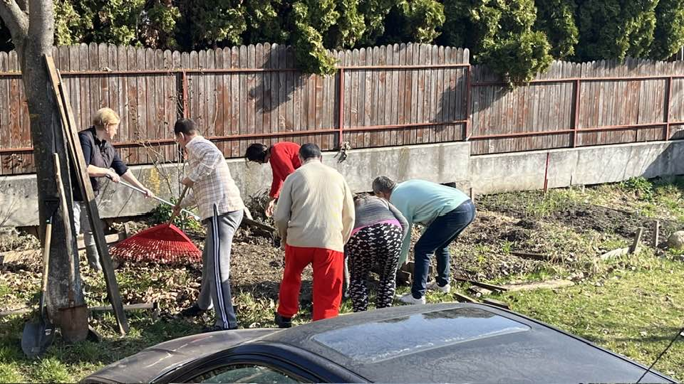
Pentru dezvoltarea imaginii de sine pozitivă şi stima de sine am încurajat conştientizarea capacităţii copiilor prin efectuarea unor sarcini personalizate. Scopul nostru a fost să contribuim la dezvoltarea capacităţii tinerilor de a lua decizii şi a asuma responsabilitate pentru acestea, cât şi valorificarea activităţilor de către ceilalţi.
Pentru dezvoltarea personală şi socială am organizat programe diversificate, am colaborat cu Asociaţia „Gondviselés Segélyszervezet”, cu Centrul de zi pentru persoane adulte cu dizabilități Feliceni și asociația „Három Galamb”. Am continuat programele „Őrangyal” în fiecare lună și după un program devenit deja tradițional: carnavalul, Ziua femeii, Paștele, Ziua mamei, ziua porților deschise, zilele de naștere, activitate meșterșugărească pentru târgul de Crăciun). Prin organizarea carnavalului dorim ca copii să intre în rolul personajelor deghizate. Cu ocazia fiecărei sărbători confecționăm diferite felicitări și obiecte specifice acestor evenimente. Trimestrial sărbătorim zilele de naștere a copiilor/tinerilor născuți în aceea perioadă, copii se simt în ziua respectivă mai deosebiți emoțional având tort și simțând căldura sufletească a colegilor cântându-le “La mulți ani”.
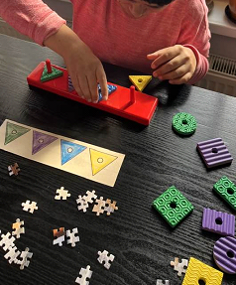
Am participat la târgul de crăciun (organizat la Miercurea Ciuc la data de 03.12.2024.) pentru stimularea interacţiunii copiilor cu ceilalţi copii cu dizabilități, astfel încât să facă parte dintr-un grup şi să poată să se alăture activităţilor care implică cooperare cu ceilalţi.
Activitatea financiar-economică:
Din analiza datelor de bilanţ din anul 2024 rezultă faptul că reuşim să încheiem un an cu rezultate bune.
Privind în ansamblu datele de bilanţ de notă o activitate la nivelul aşteptărilor cu credite bugetare în valoare de 732.382,80 (657.965,08 (sursa A)+ 74.417,72 (sursa E)).
Datorită surselor financiare puse la dispoziţia noastră am încheiat un an cu datorii faţă de furnizorii noştri. În tot parcursul anului am acordat o atenţie deosebită încadrării în prevederile bugetare, nefiind înregistrate depăşiri la vreun articol sau aliniat bugetar.
La sfârşitul anului 2024 am reuşit constituirea unui stoc, prin care reuşim să acoperim necesarul până la aprobarea bugetului pe anul 2025. La fel am reuşit să acoperim şi necesarul ce ne asigură posibilitatea concentrării activităţii la grija adulților care sunt sprijiniţi în locuința maxim protejată.
În ansamblul întregii activităţii financiar-economice putem declara că am încheiat un an cu rezultate acceptabile.
Investiții, lucrări în anul 2024:
În anul 2024 nu am avut investiții, iar în ceea ce privește lucrările: rețeaua energetică trifazată a fost extinsă pentru a alimenta mașina de spălat rufe și uscătorul de rufe.
Formări profesionale:
În anul 2024 îngrijitoarea locuinței a participat la formare profesională.

II. 14 Centrul social cu destinaţie multifuncţională Sânmartin

Prezentarea centrului
Complexul de servicii- Centrul social cu destinaţie multifuncţională Sânmartin funcţionează ca şi componentă funcţională a Direcţiei Generale de Asistenţă Socială şi Protecţia Copilului Harghita (DGASPC Harghita), fără personalitate juridică, având rolul de a asigura la nivel judeţean aplicarea politicilor şi strategiilor de asistenţă specială. Este destinat tinerilor aflaţi în situaţie de risc (tineri ieşiţi din sistemul de protecţie al copilului după împlinirea vârstei de 18 ani), asigură găzduire pe o perioadă determinată (max. 5 ani).
Centrul social cu destinaţie multifuncţională Sânmartin este compus din 3 case, care poate să ofere găzduire pentru 12 tineri, care au părăsit sau urmează să părăsească sistemul de protecţie al copilului.
Tinerii aflaţi în casele din cadrul serviciului au beneficiat de sprijin pentru o viaţă independentă constând în monitorizare, consiliere, dezvoltarea abilităţilor, sprijin pentru angajare în muncă, mediere şi intervenţie în caz de urgenţă. Pe parcursul anului 2024 au fost ţinute 7 de activităţi de grup în diferite teme (prevenirea abuzului, consiliere vocaţională, dezvoltare personală, evaluarea stării de sănătate, igienă personală, regulile casei, informarea asupra procedurilor operaționale etc.).

- În anul 2024 au fost internati 6 beneficiari, au fost externaţi 4 beneficiari, sunt suspendați 2 beneficiari, care lucrează în străinătate. Din cei care au fost externați, toți au fost reintegrați în societate, toti au un loc de muncă, posibilitate de a închiria o locuință sau să stea în gazdă împreună cu alți beneficiari, ei lucrează în străinătate de mai mult timp.
- S-au realizat 9 Rapoarte de reevaluare, 6 Planuri de Interventie individualizate, 7 Contracte de acordare servicii, 6 Fişe de monitorizare servicii sociale, 2 Raport de reevaluare pt. externare, 2 Raport de monitorizare postservicii.
- Momentan sunt internați 8 tineri, dintre care 2 tineri se află la muncă în Germania/Olanda, unul nu are loc de muca, 5 tineri sunt angajati cu contract de munca la diferite firme din Miercurea Ciuc, fac naveta cu autobuzul.

Principalele activități desfăşurate pe parcursul anului 2024
- Formarea deprinderilor de viaţă independentă este principala şi cea mai importantă activitate a educatorilor din toate casele având în vedere perioada limitată de sprijin pentru fiecare beneficiar conform legii și standardelor specifice de calitate. Tinerii sunt implicați în toate activităţile din cadrul locuinţelor în care trăiesc, astfel sunt sprijiniţi în dezvoltarea deprinderilor de viaţă independentă. Beneficiarii au avut parte în diferite programe administrative în interiorul locuinţelor sau în curte/grădină. Astfel în curte și în grădină se efectuează activităţi agricole (săpat, cosit, adunat, recoltat) pe timpul verii şi toamna.
- Beneficiarii au primit sprijin pentru găsirea unui loc de muncă. În cursul anului 2024 au fost închise 2 contracte de muncă în cadrul beneficiarilor centrului. Au fost ţinute 3 activităţi de grup îndrumate de șeful de centru, asistentul social și psihologul centrului. Beneficiarii au primit sprijin pentru găsirea şi menţinerea locului de muncă. Cei plecați în străinătate la muncă, toți și-au păstrat locul de muncă, unii nu au mai revenit, dar au cerut externarea din centru, ei considerând, că nu mai au nevoie de sprijinul centrului.
- Conform standardelor specifice de calitate beneficiarii primesc îndrumare și consiliere privind accesarea și valorificarea resurselor și facilităților comunității. Astfel ei se află în evidențele medicilor de familie în funcţie de locaţie, au acces la orice fel de educaţie după posibilitățile lor, cunosc diferiți agenți economici/angajatori, au participat la interviuri de muncă.
- Pe parcursul anului 2024, la casele din cadrul centrului au fost organizate mai multe acţiuni de petrecere a timpului liber atât în cadru străns: serbarea zilelor de naştere, workshopuri de făcut decorațiuni handmade pentru Paşti, postul Crăciunului, Crăciun și au decorat împreună casele pentru sărbători, căt și alături de programele organizate de către Complexul de servicii Miercurea Ciuc: Carnaval, Zilele Talentului, Cupa de fotbal CSASZ.
- În centru punem accent pe relațiile cu familiile biologice sau familiile unde au crescut acești tineri, legăturile de rudenie sau prietenie din centru sau în afara centrului. Astfel mulți dintre tineri au pleacat de sărbători acasă la rude/prieteni/familii, care i-au crescut de cănd erau în sistemul de protecție a copilului.
Probleme:
1. Din cauza lipsei de supraveghere în timpul nopții s-au ivit mai multe probleme între beneficiari, dar si între educatoare si beneficiari;
2. Din cauza lipsei de fonduri multe dintre reparații planificate nu s-au putut realiza in centru, nu s-a putut achizitiona echipamente necesare în locul celor stricate, care ajută la buna funcționare a caselor.

Propuneri de înbunătățire a condițiilor de viață:
- Echiparea centrului cu aparate electrocasnice: aspirator, figider, fier de călcat, mixer, uscător de păr.
- Crearea de utilităţi pentru funcţionarea spaţiilor şi asigurarea condiţiilor de igienă personală, acordarea de fonduri pentru realizarea reparațiilor curente din casă;
  - Creşterea gradului de profesionalism a personalului care desfăşoară activitatea în domeniul asistenței tinerilor prin organizarea de cursuri de formare şi schimburi de experienţă între instituţii cu activitate similară;
- Reintegrare/reinserţie socială, familială a beneficiarilor, prin vizite şi contacte mai dese cu familia sau persoane apropiate lor.

II. 15 Locuințe Protejate minim pentru Persoane Adulte cu Dizabilități Miercurea Ciuc

Prezentarea serviciului : Locuința Protejată Minim pentru Persoane Adulte cu Dizabilități Miercurea Ciuc face parte din sistemul de asistenţă socială a judeţului Harghita şi funcţionează în cadrul Direcţiei Generale de Asistenţă Socială şi Protecţia Copilului Harghita, fără personalitate juridică, având rolul de a asigura la nivel judeţean aplicarea politicilor şi strategiilor de asistenţă specială, destinat tinerilor aflaţi în situaţie de risc.
Locuința minim protejată are o capacitate de găzduire de 7 tineri cu dizabilităţi, care nu au nici un suport familial, nu beneficiază de locuinţă, dar care potrivit evaluărilor, asistaţi de specialişti, sunt capabili să se integreze în societate. Beneficiarii au la dispoziţie mobilier, aparatură electrocasnică şi dispun de echipamente de birotică. Programul zilnic al locuinţelor protejate şi planul de organizare a muncii personalului sunt cuprinse în Regulamentul de ordine interioară al centrului. Activitatea caselor este supravegheată de către doi pedagogi sociali, care monitorizează şi sprijină activitatea beneficiarilor 8 ore/zi.
Tinerii aflaţi în casele din cadrul serviciului au beneficiat de sprijin pentru o viaţă independentă constând în monitorizare, consiliere, dezvoltarea abilităţilor, sprijin pentru angajare în muncă, mediere şi intervenţie în caz de urgenţă. Pe parcursul anului 2024 au fost ţinute 4 rânduri de activităţi de grup cu diferite teme (prevenirea abuzului, consiliere vocaţională, dezvoltare personală, evaluarea stării de sănătate, igienă personală, regulile casei, informarea asupra procedurilor operaționale etc.).
- În anul 2024, în cursul lunii noiembrie și decembrie, au fost externați 2 beneficiari.
- S-au realizat 17 Rapoarte de reevaluare, 7 Contracte de acordare servicii, 7 Fise de monitorizare servicii sociale, 2 Evaluări inițiale pentru internare, 3 Anchete sociale pentru comisia de evaluare a capacutății de muncă, 3 Fișe de incident întocmite.
- Momentan sunt internați 7 tineri cu handicap, din care 4 sunt angajati cu norma întreagă, o persoana este angajată cu fracțiune de normă, 2 tineri beneficiază de serviciile Centrului de zi administrat de Asociația Handicapaților Fizici, Harghita, o persoana beneficiază de serviciile CZ Sf.Augustin, Caritas.

Principalele activităţi desfăşurate în cursul anului 2024
- Formarea deprinderilor de viaţă independentă este principala şi cea mai importantă activitate a educatorilor din toate casele având în vedere perioada limitată de sprijin pentru fiecare beneficiar conform legii şi standardelor specifice de calitate. Tinerii sunt implicaţi în toate activităţile din cadrul locuinţelor în care trăiesc, astfel sunt sprijiniţi în dezvoltarea deprinderilor de viaţă independentă. Ei participă activ la prepararea măncărurilor, pregătirea materialelor prime pentru realizarea măncărurilor, curățenie în camerele proprii și în spațiile folosite în comun, pregătirea pentru sărbătorile religioase (Paștele și Crăciunul). Petrecerea timpului liber.
- Beneficiarii au primit sprijin pentru găsirea şi menţinerea locului de muncă. În cursul anului 2024, o persoană a găsit un loc de muncă în Miercurea Ciuc, ceilalți au fost deja angajați pe piața muncii. Tinerii, care nu au putut fi integrați pe piața muncii, au început activitatea la Centrul de zi, administrat de Asociația Persoanelor cu deficienta fizică din jud Harghita, după o perioadă de acomodare.
- Pe parcursul anului 2024, la casele din cadrul centrului au fost organizate acţiuni de petrecerea timpului liber atât în cadrul străns al Locuințelor minim protejate, prin excursii de o zi la Tușnad, Șumuleu căt și alături ce programele organizate de către Complexul de servicii Miercurea Ciuc: Carnaval, Zilele Talentului. Am participat și la excursiile si evenimentele organizate de alte organizatii (Fundatia Szent Gellert-Vlahita, Asociația Persoanelor cu deficienta fizica din jud Harghita), la care am primit invitatie: tabere, târguri, ateliere , excursii, ”Zilele Sportive” pentru persoane cu handicap, organizat la Arena sportivă din Odorheiu Secuiesc.
Propuneri de înbunătățire a condițiilor de viață

    - Crearea de utilităţi pentru funcţionarea spaţiilor şi asigurarea condiţiilor de igienă personală, schimbarea mobilierelor deteriorate, găsirea unei modalități de a înlocui aparatura electro-casnică stricată/deficitară cu aparatură nouă.
    - Creşterea gradului de profesionalism a personalului care desfăşoară activitatea în domeniul protecţiei speciale a tinerilor cu dizabilităţi prin organizarea de cursuri de formare şi schimburi de experienţă între instituţii cu activitate similară;
    - Acordarea de suport şi sprijin beneficiarilor pentru adaptarea la condiţiile de viaţă şi de locuit din case;
    - Reintegrare/reinserţie socială, familială a beneficiarilor, prin vizite şi contacte mai dese cu familia sau persoane apropiate lor.

II. 16 Centru de îngrijire de zi pentru persoane adulte Feliceni

Centrul de Zi pentru Persoane Adulte cu Handicap Feliceni este organizat în conformitate cu legislaţia în vigoare. Activitatea CZPAH Feliceni se organizează şi se desfăşoară în beneficiul tinerilor cu dizabilități, având în vedere Legea nr. 292/2011 cu modificările și completările ulterioare, Legea nr. 448/2006 privind protecția și promovarea drepturilor persoanelor cu handicap precum și cu alte acte normative secundare aplicabile domeniului. Standardul minim aplicabil este Ordinul nr. 82/2019 al Ministerului Muncii, Familiei, Protecției Sociale și Persoanelor Vârstnice, privind aprobarea Standardelor specifice minime de calitate obligatorii pentru serviciile sociale destinate persoanelor adulte cu dizabilități – Anexa 6, Ordinul nr. 600/20.04.2018 privind aprobarea Codului controlului intern managerial al entităţilor publice.

Principiile, care au stat la baza activităţii CZPAH Feliceni în anul 2024:
- respectarea şi promovarea cu prioritate a interesului persoanei beneficiare;
- protejarea şi promovarea drepturilor persoanelor beneficiare în ceea ce priveşte egalitatea de şanse şi tratament, participarea egală, autodeterminarea, autonomia şi demnitatea personală şi întreprinderea de acţiuni nediscriminatorii şi pozitive cu privire la persoanele beneficiare;
- asigurarea protecţiei împotriva abuzului şi exploatării persoanei beneficiare;
- deschiderea către comunitate;
- asistarea persoanelor fără capacitate de exerciţiu în realizarea şi exercitarea drepturilor lor;
- asigurarea în mod adecvat a unor modele de rol şi statut social, prin încadrarea în unitate a unui personal mixt;
- ascultarea opiniei persoanei beneficiare şi luarea în considerare a acesteia, ţinându-se cont, după caz, de vârsta şi de gradul său de maturitate, de discernământ şi capacitate de exerciţiu;
- facilitarea menţinerii relaţiilor personale ale beneficiarului şi a contactelor directe, după caz, cu fraţii, părinţii, alte rude, prieteni, precum şi cu alte persoane faţă de care acesta a dezvoltat legături de ataşament;
- promovarea unui model familial de îngrijire a persoanei beneficiare;
- asigurarea unei îngrijiri individualizate şi personalizate a persoanei beneficiare;
- încurajarea iniţiativelor individuale ale persoanelor beneficiare şi a implicării active a acestora în soluţionarea situaţiilor de dificultate;
- asigurarea unei intervenţii profesioniste, prin echipe pluridisciplinare;
- asigurarea confidenţialităţii şi a eticii profesionale;
- primordialitatea responsabilităţii persoanei, familiei cu privire la dezvoltarea propriilor capacităţi de integrare socială şi implicarea activă în soluţionarea situaţiilor de dificultate cu care se pot confrunta la un moment dat;
- libertatea de a alege serviciul social în funcţie de nevoia socială;
- abordarea individualizată şi centrarea pe persoană în furnizarea serviciilor;
- participarea beneficiarilor la întregul proces de furnizare a serviciilor sociale;
- recunoaşterea valorii fiecărei persoane;
- abordarea comprehnsivă, globală şi integrată;
- orientarea pe rezultate;
- îmbunătăţirea continuă a calităţii;
- colaborarea centrului cu serviciul public de asistenţă socială.
În cursul anului 2024 CZPAH Feliceni în activitatea sa a respectat şi a aplicat standardele minime de calitate privind serviciile pentru adulți organizate ca locuințe protejate.

Activitatea CZPAH Feliceni pe tot parcursul anului 2024 a avut ca obiectiv de bază asigurarea unor servicii individualizate pentru fiecare tânăr în parte, respectarea standardelor minime de calitate în vigoare. Pentru realizarea acestui obiectiv, CZPAH Feliceni / personalul de specialitate a CPHS Cristuru Secuiesc a organizat diferite activităţi, cum ar fi:
- activităţi de găzduire, de petrecere a timpului liber/ formarea autonomiei personale
- activități educative
- activitatea specialiştilor – abilitare/ reabilitare
- activități de asistenţă socială
- activităţi de management al locuinței
- activităţi de servire şi administraţie

Activităţi de găzduire, de petrecere a timpului liber/ formarea autonomiei personale:

Centrul de zi a acordat servicii specifice pentru 5 persoane adulte cu autism/ handicap între orele 8-18. Obiectivele acestor activităţi au fost păstrarea deprinderilor de autonomie personală, socializarea tinerilor. În centrul de zi se desfăşoară o activitate permanentă, zilnică de îngrijire, de păstrare a deprinderilor de autoîngrijire, a autonomiei personale, învăţarea/exersarea unor munci de bază (îngrijirea corpului, gestionarea hainelor proprii, a dulapului şi a patului, de a se îmbrăca corect, de a-şi întreţine anturajul conform capacităţilor fiecărui tânăr, etc). Această activitate în CZPAH Feliceni se desfăşoară după un program zilnic bine stabilit, care asigură un sentiment de securitate tinerilor.
Totodată educatorii organizează zilnic activităţi de lucru manual, de desen, de jocuri de societate ascultând muzică, potrivit aptitudinilor şi preferinţelor fiecărui tânăr. Aceste activităţi se organizează în grup sau individual şi de obicei sunt legate de evenimentele/ sărbătorile actuale, zile de naștere etc
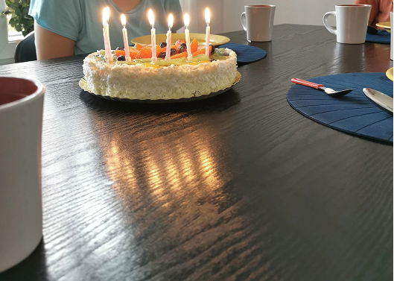.

Activitatea de asistență socială:
În evidența CZPAH Feliceni în anul 2024 erau, pe tot parcursul anului, 5 beneficiari, dintre care 4 frecventa pe tot parcursul anului centrul de zi. O beneficiară din cauza agravării situației medicale nu a putut fi prezentă.
În anul 2024 nu au fost intrări și nici ieșiri din evidența beneficiarilor CZPAH Feliceni.
Beneficiarii CZPAH Feliceni toți sunt încadrați în grad de handicap
- Gradul I grav-4 beneficiar
- Gradul II accentuat- 1 beneficiar
Pe tot parcursul anului, beneficiarii CZPAH Feliceni, luând în considerare gradul lor de înțelegere, au fost informați despre drepturi, posibilități de recreere, abuz, exploatare, neglijență etc. Pentru informarea beneficiarilor s-au folosit pliante și s-au întocmit procese verbale de informare, aceste sesiuni de informare au fost înregistrate în Registrul de informare beneficiari.
În 2024 au fost întocmite 8 PP Cele propuse în PP au fost implementate și monitorizate pe tot parcursul anului. Monitorizarea s-a făcut cu ajutorul Fișelor sociale, care conține felul activității și documentele doveditoare, munca beneficiarilor.
Specialiștii din CPHS Cristuru Secuiesc/ CS Cristuru Secuiesc au încercat de mai multe ori să organizeze evenimente comune cu beneficiarii LPMPAD Bodogaia, astfel beneficiarii din LPMPAD Bodogaia de 3-4 ori pe lună au participat la activitățiile centrului de zi, au beneficiat de servicii ergoterapeutice, psihologice, de petrecerea timpului liber și socializare, de kinetoterapie.

PSI și SSM
Administrarea centrului de zi a fost preluată de Complexul de servicii Cristuru Secuiesc, astfel tot ce ține de PSI și SSM au fost coordonate de Complex.

Activitatea de kinetoterapie:
Ședințele de recuperare kinetică a tinerilor internați în CZPAH Feliceni se desfășoară pe baza unui plan de recuperare personalizat datorită diagnosticului diferit. Baza elaborării planului de recuperare constituie diagnosticul, recomandarea medicului și rezultatul testării kinetice inițiale. Tinerii din centrul de zi beneficiază săptămânal de kinetoterapie sub îndrumarea kinetoterapeutului din CS Cristuru Secuiesc.

Activitatea psihologică:
Pe parcursul anului 2024 am continuat activitățile săptămânale la Feliceni împreună cu beneficiarii din LPMPAD Bodogaia. Activitățile sunt grupate în mai multe domenii: ergoterapie, kinetoterapie și servicii psihologice. Săptămânal lucrând cu ei avem momente și momente, când putem lucra cu ei sau nu cu mult success, în funcție de starea emoțională actuală. În această perioadă am pus accent mai mult pe partea de colaborare și conlucrare. Activităţile în diferite tematici au ca scop stimularea, îmbunătăţirea şi consolidarea abilităţilor şi disponibilităţilor cognitive, psihomotorii, afectiv-relaţionale.
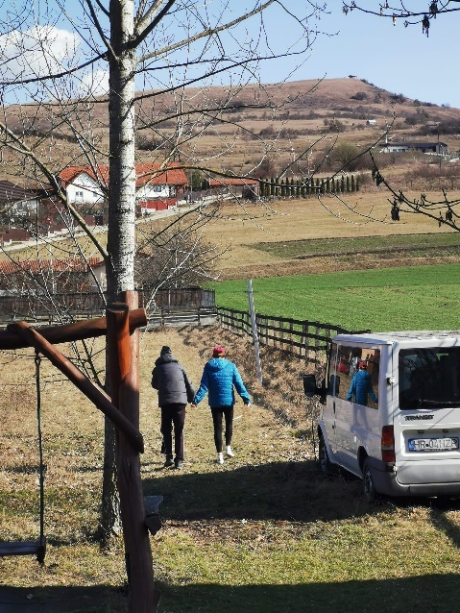
Având în vedere gradul lor de handicap încercăm prin diferite metode personalizate-speciale să împiedicăm regresia pentru a menține deprinderile deja formate.
Activitatea financiar-economică:
În ansamblul întregii activităţii financiar-economice putem declara că am încheiat un an cu rezultate acceptabile.
Investiții, lucrări în anul 2024:
În anul 2024 din cauza situației financiare precare al DGASPC Harghita, nu am avut investiții/ lucrări.
Proiecte:
Direcția Generală de Asistență Socială și Protecția Copilului Harghita implementează proiectul „Reabilitarea, modernizarea și dotarea Centrului de zi pentru persoane adulte cu handicap Feliceni". Proiectul este finanțat prin Planul Național de Redresare și Reziliență al României (PNRR), apel de proiecte gestionat de Ministerul Muncii și Solidarității Sociale,
titlu apel: Componenta C13– Reforme sociale- Investiția 2.- Reabilitarea/renovarea și dezvoltarea infrastructurii sociale pentru persoanele cu dizabilități (PNRR/2022/C13/MMSS/I2./- runda 1).
Cod proiect: C13-I2-25/ 28.11.2022
Data de începere: 10.05.2023; Data finalizare: 31.03.2025
Scopul proiectului: Creșterea calității serviciilor sociale furnizate în comunitate pentru persoanele adulte cu dizabilități, concomitent cu creșterea calității vieții acestora în comunitate prin întărirea rezilienței sociale și modernizarea și eficientizarea infrastructurii de servicii sociale în comunitate.
Obiectivele specifice ale proiectului:
- Reabilitarea, modernizarea și dotarea centrului de zi pentru asigurarea serviciilor de calitate și pentru a servi nevoilor persoanelor adulte cu dizabilități din comunitate sau din comunitățile învecinate.
- Crearea condițiilor optime necesare funcționării serviciului social prin reabilitarea, modernizarea și dotarea acestuia cu echipamente performante, instrumente noi, mobilier adecvat pentru un număr de 8 beneficiari/zi.
- Accesibilizarea spațiului pentru beneficiari.
- Prevenirea instituționalizării persoanelor adulte cu dizabilități.
- Menținerea serviciului social în comunitate prin acordarea serviciilor axate pe nevoile persoanelor cu dizabilități și indirect familiei acestora pentru a veni în sprijinul unei vieți independente și integrarea în comunitate a persoanelor adulte cu dizabilități.
- Creșterea calității vieții persoanelor cu dizabilități.
- Asigurarea implementării programelor individuale de reabilitare și integrare socială elaborate de comisiile de evaluare a persoanelor adulte cu handicap.
Valoarea totală a proiectului este de 1.318.041,64 lei din care valoare eligibilă din PNRR ( fără TVA) 1.107.598,02 lei și valoare TVA aferentă cheltuielilor eligibile din PNRR 210.443,62 lei, conform bugetului proiectului.
Formări profesionale:
În anul 2024 doi angajați ai centrului au participat la formare profesională.

II.17 Centrul pentru Recreere și Pregătire Profesională Șumuleu

Centrul pentru Recreere și Pregătire Profesională Șumuleu nu este ca celelalte centre care au beneficiari în permanență, însă scopul principal al acesteia este legat de activitățile de recreere, locație pentru cursuri, seminarii, tabere etc.
În anul 2024 s-au desfăşurat diverse activităţi în cadrul centrului, de la cursuri de perfecţionare până la tabere, team buildiung-uri, activităţi recreative, etc, care vor fi prezentate în continuare.
În data de 9 februarie 2024, Centrul de plasament, de tip familial nr. 2 Miercurea-Ciuc, a organizat carnaval - bal mascat pentru copii. La balul mascat au participat 130 de copiii/tineri împreună cu însoțitorii lor.
Pentru acest carnaval, ei au pregătit scenete, poezii, cântece, dansuri și jocuri. În pauză copiii au servit sandwich-uri, gogoși și suc de fructe. Copii/tineri care au fost îmbrăcați în costum de carnaval au fost premiați.
Direcția Generală de Asistență Socială și Protecția Copilului Harghita, compartimentul Serviciul Adopții și post adopții, a organizat în data de 01.06.2024 „Ziua adopției”, coordonat de D-na Domokos Nina Liliana, șef serviciu. La acest eveniment au participat 140 de persoane, din care 50 copii adoptați și 90 părinți adoptatori sau viitori adoptatori. Ca și în anii precedenți, organizatorii programului au primit cu drag familiile adoptatoare și copiii adoptați, precum și familiile care sunt în curs de adopție.
La începutul evenimentului, directorul executiv al instituției Dl.Elekes Zoltán, a salutat familiile prezente, și a subliniat faptul că asumarea creșterii copiilor este una dintre cele mai grele sarcini ale vieții”. Cei prezenți și-au asumat sarcina nobilă de a fi părinte în mod conștient, exact ca și părinții biologici, a spus directorul general.
Copii s-au bucurat de o mulțime de surprize pregătite special pentru ei printre care de o călătorie magică în lumea poveștilor în cadrul teatrului de păpuși, prin spectacolului „Ribes nigrum -Povestea unei prietenii’, prezentat de păpușarii grupului „Fakalinca” de la Biblioteca Jud. Kájoni János din Miercurea Ciuc, de Parada copiilor și de programul de animație al ansamblului „Fenyőmag” din Gheorgheni.
Pentru părinții adoptatori, specialiștii DGASPC au organizat un workshop, în cadrul căruia le-a fost prezentată situația adopției în județ.
Colega noastră D-na Domokos Nina Liliana a precizat că ” Ziua adopției” este pentru noi o ocazie specială în care îi sărbătorim pe toți copiii adoptați și pe părinții lor adoptivi, care le-au oferit acestora șansa unui nou început, într-o nouă familie, care îi înconjoară cu dragostea și căldura pe care numai un părinte poate dărui.
În perioada 17 -19 iulie, Centrul Cultural Harghita a închiriat sălile centrului, pentru depozitarea instrumentelor muzicale pe parcursul derulării Festivalului de Muzică Veche.
Pe 21–27 iulie 2024 a avut loc tabăra de limbă engleză intensivă, organizată și finanțată de Fundația Csanyi din Ungaria. Tabăra a avut loc pentru a 13-a oară și a fost găzduită la Centrul pentru Recreere și Preg. Profesională Șumuleu, unde au participat 30 de copii/tineri, între 13-20 de ani, din sistemul de protecție a copilului.
Din partea Fundației Csanyi au participat 14 persoane, care au ajutat beneficiarii în dezvoltarea abilităților de comunicare(gramatică) în limbi străine.
La tabără au participat și în acest an, ca și în anii anteriori, copii și tineri care în timpul anului școlar au rezolvat în mod regulat testele trimise online de profesorii fundației.
Programul participanților la tabăra de limbi străine s-a desfășurat intens, s-au împletit cursurile de limbi străine, temele și momentele de recreere, astfel încât să se poate forma relații de prietenie durabilă între copii, mentori și profesori.
Cursurile s-au desfășurat zilnic de dimineață și până la ora prânzului, iar după-masă, după o scurtă pauză de odihnă programul a fost condimentat cu excursii la Madaraș-Harghita, și la Băile Sântimbru, apoi cu dans popular la Sâncrăieni.
A fost o săptămână bogată cu multe evenimente, iar tinerii erau foarte mulțumiți.
Între 9-18 august 2024, Colegiul Sfântul Stefan, Centrul pentru Recreere și Pregătire Profesională Șumuleu, a găzduit 700 de tineri, care au participat la cea de-a 47-a ediție a programului religios CSIT. Scopul organizatorului este ca Șumuleu Ciuc să devină locul de întâlnire a tinerilor cu Dumnezeu. Oficiul Romano-Catolic Arhidiecezan pentru Tineret Alba Iulia a închiriat spațiul centrului pentru acest program.
În perioada 27 -29 august 2024, s-a organizat tabăra de zi pentru copiii/tinerii din Complexul de servicii M-Ciuc, cu conducerea D-nei psiholog Marschal Hajnalka.
Tabăra meșteșugarilor a avut loc în perioada 30 august – 5 septembrie 2024, cu 21 de copii cu dizabilități din Centrul de Plasament Ocland, însoțiți de patru educatorii. Au avut parte de un program variat cu multe jocuri interactive. Copiii au creat diverse lucruri manuale: picturi, lănțișoare din mărgele, etc. Au avut activități pentru îmbunătățirea abilităților loco-motorii: ping-pong, fotbal, jocuri cu mingea.
În data 4 și 8 noiembrie a avut loc conferința finală a proiectului Erasmus +„Outdoor4mi’- „ Tineretul în acțiune”, la care au participat peste 12 educatori de grădiniță din țările mediteranee: Italia, Spania, Portugalia, Cipru și Malta. Partenerul local la DGASPC Harghita este Grădinița Napocska din M-Ciuc. Prin proiectul Outdoor4mi, DGASPC Harghita încearcă să atragă atenția asupra acelor copii care necesită educație specială.
Între 08 -10 noiembrie 2024, Consiliul Elevilor Maghiari a închiriat sălile centrului pentru un curs de formare profesională.
Între 15 -17 noiembrie 2024, Uniunea Liceenilor Maghiari din Romania – MAKOSZ, a închiriat sălile centrului pentru un curs de formare profesională.
În lunile octombrie, noiembrie și decembrie a fost organizat cursuri de perfecționare pentru educatorii din centrele de plasament, cu îndrumarea d-nei psiholog Schimdt Zsofia.
În data 13 decembrie și 20 decembrie , a avut loc un program de Moș Crăciun, pentru angajați al Complexul de Servicii M-Ciuc, și angajați al DGASPC Harghita.

CAPITOLUL III

Rapoarte generale de activitate ale serviciilor din cadrul aparatului propriu al DGASPC HARGHITA

III.1. Serviciul Monitorizare, Evaluare, Strategie, Programe În Asistență Socială Și Protecția Copilului

În cursul anului 2024 atribuțiile Serviciului Monitorizare stabilite prin Regulamentul de organizare și funcționare al DGASPC Harghita au fost realizate prin următoarele activități și operații:
1.Relizarea/colaborarea la operațiunile conexe Strategiei județene de dezvoltare a serviciilor județene pe anul 2019-2028
Realizarea Informării privind monitorizarea indicatorilor de performanță asociați obiectivelor generale și specifice ale Direcției generale
    - Colaborare la elaborarea Planului operational de realizare a obiectivelor Strategiei, precum și a Raportului de implementare a Strategiei județene de dezvoltare a serviciilor sociale a jud Harghita 2019-2028
2.Activitatea de colectare prelucrare și administrare a datelor si informatiilor privind beneficiarii, furnizorii publici și privați și serviciile administrate de aceștia.
Monitorizarea situației de licențiere/acreditare a furnizorilor de servicii sociale publici și private, încărcări pe pagina web a DGASPC HR a situației furnizorilor de servicii sociale din județ, conform listei furnizorilor de pe site-ul MMSS – cca.38 furnizori privati și 25 furnizori publici; 110 servicii publice private, 16 servicii sociale publice.
-Actualizarea Registrului electronic Unic a Serviciilor Sociale pe anul 2024 în vederea elaborării de către MMSS a Raportului Anual cu privire la Stadiul Acordării Serviciilor Sociale.
-Conform protocolului semnat între DGASPC HR şi Casa de Asigurări de Sănătate Harghita, în baza Art. 315 din Legea 95/2006, privind reforma în domeniul sănătăţii, până la data de 25 a fiecărei luni, Serviciul Monitorizare prelucrează şi trimite tabelul cu datele situaţiei beneficiarilor (copii, tineri, adulţi) transmise de centrele şi serviciile din cadrul DGASPC HR.
-Serviciul Monitorizare până la data de 5 a fiecărei luni are obligaţia de a transmite la AJPIS HR Rapoartele de monitorizare ale copiilor aflaţi în centrele de plasament din subordinea DGASPC HR.
3.Monitorizarea evidenței copiilor și tinerilor prin programul CMTIS, ARGC, SINA
Realizarea si administrarea unei evidențe clare a copiilor/tinerilor aflați în sistem- 1128 copii/tineri ai căror date au fost introduse în program ARCC si SINA.
4. Întocmirea documentației pentru acordarea alocației de stat pentru copiii și tinerii aflați in centrele de plasament
Acordarea alocației de stat pentru toti copiii/tinerii din sistem cf. conform Legii nr.61/1993 privind alocaţia de stat pentru copii, Serviciul Monitorizare până la data de 5 a fiecărei luni are obligaţia de a transmite la AJPIS HR datele/actele copiilor aflaţi în centrele de plasament din subordinea DGASPC HR, în vederea acordării alocaţiei de stat pentru copii. Fiecărui copil i se deschide cont personal la unitatea bancară unde se capitalizează alocaţia de stat pentru copil, până la împlinirea vârstei de 18 ani.
-131 documente predate la Agenția Județeana de Plăți și Inspecție Socială.
-493 alocații monitorizate dintre care 407 KID Cont
5. Întocmirea situatiei pentru plata sumelor acordate copiilor din sistem conform OUG 104/2018 privind reglementarea Programului guvernamental contul individual de economii Junior Centenar
Colectarea și centralizarea datelor copiilor din sistem care beneficiază de ajutor și transmiterea acestora la AJPIS. Copiii din sistemul de protecție beneficiază de 1200 lei anual cu dobanda de 3% și o primă de stat de 600 lei anual.
776 copii au fost introduși în baza de date care a fost transmisă la AJPIS.
6.Activitatea de elaborarea și întocmirea a fișelor lunare și trimestriale de monitorizare a activității de prevenire și monitorizare a activității de protecție și promovare a drepturilor copilului
Elaborarea fișei lunare și trimestriale a datelor statistice privind copiii din sistemul de protecție, solicitate de ANPDCA, acestea fiind transmise conform solicitării până la data de 15 a fiecărei luni, respectiv data de 25 a fiecărui trimestru.
7.Implementarea programului SINA
Realizarea unei platforme digitale securizate SINA Sistem Informatic Național de Adopție prin colaborarea angajaților Serviciului Monitorizare cu echipa de proiect ANPDCA, scopul fiind introducere de date de către angajați, manageri de caz, responsabili de caz din DGASPC Harghita și SPASuri
1 curs organizat pentru 70 persoane din SPASuri
1 curs administrator SINA și Observatorul copilului, la București, la care au participat 2 persoane de la Monitorizare
Asistență tehnică pentru 94 tablete distribuite angajaților din SPAS
Asistență tehnică tuturor celor ce lucrează cu programul SINA din cadrul DGASPC Harghita.
Organizare intâlniri Zoom între coordonatorii de proiect din cadrul ANPDCA și utilizatorii programului SINA din cadrul Direcției.
Organizare intâlniri online/personal, pentru acordare asistență tehnică ori de câte ori este necesar.

8. Activitatea de solutionare solicitări, adrese primite de la instituții, Consiliul Judetean, societatea civilă. Elaborare rapoarte.
- Prelucrarea adreselor primite de la conducere spre solutionare privind transmiterea de situații, rapoarte, chestionare, informații de interes public. 52 adrese cu solicitări de informații, pentru care au fost elaborate răspunsurile
- Întocmirea
- Raportului anual al DGASPC Harghita.
- Situația copiilor din părinți necunoscuți – semestrial - ANPDCA
- Situația copiilor fugiți, dispăruți din centre- lunar- ANPDCA
- Raport privind situația copiilor părăsiți în unități sanitare și activitatea de prevenire a abandonului copilului de către familie – semestrial - ANPDCA
- Raport privind copiii nepuși în legalitate – trimestrial- ANPDCA.
- Rapoarte, informații, date solicitate de Consiliul Județean Harghita, Prefectură, Evidența Populației
- Eliberarea adeverințelor pentru foștii/actualii beneficiari, părinților beneficiarilor, necesare la diferite instituții ale statului aprox. 50
9. Activitatea de colaborarea DGASPC Harghita cu autoritățile administrației publice locale în scopul furnizării optime a serviciilor sociale.
Coordonarea activităților aministrației publice locale în domeniul asistenței sociale și protecției copilului prin adrese/comunicări privind schimbări legislative și posibilități de accesare fonduri UE transmise spre informarea SPAS în cadrul activității de coordonare a administrației publice locale.
10. Activitatea de culegere a datelor si de realizare a cofinanțării serviciilor de protecție a copiilor și adulților de către unitățile teritorial administrative de care aparțin
134 de convenții de colaborare întocmite cu primăriile din județ în vederea realizării cofinanțării cheltuielilor lunare ale beneficiarilor sistemului de protecție specială.
Aprox. 134 adrese transmise lunar primăriilor privind numărul de beneficiari și sumele aferente
12 tabele centralizatoare lunare transmise la serviciul financiar al Cons. Jud. cu sumele care urmează a fi colectate.
11. Activitatea de realizare a finanțării nerambursabile pentru organizații neguvernamentale autorizate pentru efectuarea de servicii sociale în domeniul protecției copilului și a persoanelor adulte.
Întocmirea documentației conexe în conformitate cu prevederile Legii nr. 350/2005 privind regimul finanțărilor nerambursabile din fonduri publice alocate pentru activități nonprofit de interes general.
27 contracte de finanțare anuală pentru ONG
26 de proiecte pentru care s-a acordat finanțare
Aprox. 5508 de persoane care au beneficiat de serviciile finanțate

Programe de finanţare nerambursabile pentru activităţi nonprofit de interes general, în baza Legii nr. 350/2005 privind regimul finanţărilor nerambursabile din fonduri publice alocate pentru activităţi nonprofit de interes general, cu modificările şi completările ulterioare.
Nr. crt. | Denumirea programului | Nr. proiecte depuse | Nr. proiecte finanțate | Buget aprobat | Buget acordat | Sursa de finanțare
1 | Programul anual de colaborare cu structurile asociative ale persoanelor cu handicap din județul Harghita pe anul 2024 | 11 | 8 | 50.000 | 47359,19 | Bugetul județean
2 | Programul anual de finanțare a activităților de asistenta comunitară în localitățile izolate din județul Harghita pe anul 2024 | 3 | 3 | 50.000 | 49652,17 | Bugetul județean
3 | Programul anual de îngrijire social-medicală la domiciliu al DGASPC Harghita pe anul 2024 | 1 | 1 | 515.000 | 515000 | Bugetul județean
4 | Programul anual de colaborare cu organizații neguvernamentale care desfășoară activități de protecție a persoanelor vârstnice pe anul 2024 | 11 | 9 | 85.000 | 64163,18 | Bugetul județean
5 | Programului anual de colaborare cu organizaţii neguvernamentale care desfăşoară activităţi  de protecţie şi promovare a drepturilor  copilului şi tinerilor aflaţi în situaţii de risc în judeţul  Harghita, în anul 2024 | 5 | 5 | 250.000 | 84196,96 | Bugetul județean
 | TOTAL: | 31 | 26 | 950.000 lei | 760.371,50 lei

Derularea programelor de finanțare nerambursabilă atribuite de Consiliul Judeţean Harghita prin Direcţia Generală de Asistenţă Socială şi Protecţia Copilului Harghita pe anul 2024 în cadrul următoarelor programe: Programe cu finanțare nerambursabilă 2024 - 950.000,00 lei

Programul anual de finanţare a activităţii de asistenţă comunitară în localităţile izolate din judeţul Harghita: 49.652,17 lei,
- Asociația Caritas Alba Iulia Asistență Medicală și Socială
- denumirea proiectului: Asistență comunitară – Șanse de a rămâne în comunitate
- scop: prevenirea marginalizării și izolării sociale, creșterea egalității de șanse a localităților defavorizate social
- valoarea: 37.400,00 lei
- Parohia Unitariană Goagiu
- denumirea proiectului: Serviciul de Asistență Comunitară - Ajutorul necesar la locul potrivit
- scop: sprijinirea persoanelor bolnave/neajutorate din localitate
- valoarea: 8.500,00 lei;
- Asociația Viharsarok
- denumirea proiectului: Asistență comunitară în localitățile Mujna
- scop: sprijinirea persoanelor bolnave/neajutorate din localitate
- valoarea: 3.752,17 lei;
Program anual de colaborare cu organizații neguvernamentale care desfășoară activități de protecție a persoanelor cu handicap: 47.359,19 lei
- Asociația Națională a Surzilor – Filiala Harghita
- denumirea proiectului: Comunitatea surzilor din Harghita-Servicii de consiliere și suport pentru persoane cu deficiență de auz
- scop: susținerea persoanelor deficienți de auz în vederea cunoașterii și exercitării drepturilor economice și sociale
- valoarea: 4.056,16 lei
- Asociația Persoanelor cu Dizabilități din Județul Harghita
- denumirea proiectului: Sport fără bariere
- scop: zi sportivă și concurs de pescuit pentru persoane cu dizabilități și însoțitori
- valoarea: 2.400,00lei
- Asociația Persoanelor cu Dizabilități din Județul Harghita
- denumirea proiectului: Transport fără bariere
- scop: sprijinirea persoanelor cu dizabilități să ajungă la locul de muncă, respectiv la ateliere ocupaționale
- valoarea: 4.976,70 lei
- Asociația de sprijin a Persoanelor Vârstnice și cu Handicap
- denumirea proiectului: Tabăra de vară Șanse egale – Ediția XV,
- scop: tabără de vară pentru persoane cu dizabilități
-valoarea: 4.559,00 lei;
- Asociația Persoanelor cu Dizabilități din Județul Harghita
- denumirea proiectului: Distracție fără bariere
- scop: tabără la Ciumani pentru persoane cu dizabilități
- valoarea: 10.330,00 lei
- Asociația Persoanelor cu Dizabilități din Județul Harghita
- denumirea proiectului: Funcționare fără bariere
- scop: birou de informare (drepturi) pentru membri asociației, închirierea dispozitivelor medicale
- valoarea: 6.758,72 lei
- Asociația „Caritas – Asistență socială”
- denumirea proiectului: Excursie și tabere pentru copii, tineri cu dizabilități
- scop: excursii specializate
- valoarea: 7.700,62 lei
- Asociația Nevăzătorilor din România, Filiala Interjudețeană Harghita-Covasna
- denumirea proiectului: Transilvania tactila
- scop: excursie la „Minierdély park” Odorheiu Secuiesc și la parcul zoologic „Babusgató” Zetea pentru persoane cu deficiențe vizuale
- valoarea: 6.577,99 lei

Programul judeţean anual de îngrijire social-medicală la domiciliu: 515.000,00 lei
- Asociația Caritas Asistență Medicală și Socială
- denumirea proiectului: Comunitate sustenabilă cu îngrijire la domiciliu - Îngrijire social-medicală la domiciliu în județul Harghita
- scop: îngrijire medicală, îngrijire de bază și servicii de suport
- valoarea: 515.000,00 lei

Programul anual de colaborare cu organizații neguvernamentale care desfășoară activități de protecție a persoanelor vârstnice: 64.163,18 lei
- Asociația "Caritas – Asistență Socială" Filiala Organizației Caritas Alba Iulia
- denumirea proiectului: Programe tematice de Ziua Vârstnicilor
- scop: programe tematice de Ziua Vârstnicilor
- valoarea: 11.355,00 lei;
- Asociația Caritas Asistență Medicală și Socială
- denumirea proiectului: Explorând Împreună: Excursii Personalizate pentru Seniori
- scop: excursii de grup
- valoarea: 11.200,00 lei;
- Asociația Csíkszenttamásért
- denumirea proiectului: Ziua Internațională a Persoanelor Vârstnice
- scop: slujbă religioasă, program cultural, masă festivă și distribuirea de pachete alimente
- valoarea: 5.200,00 lei;
- Asociația Senectus
- denumirea proiectului: Ajutoare materiale lunare pensionarilor din Zona Ciucului
- scop: programe tematice de Ziua Vârstnicilor și masă festivă
- valoarea: 8.400,00 lei;
- Asociația Szent István din Nădejdea
- denumirea proiectului: Excursie pentru vârstnici și distribuirea de pachete cu alimente
- scop: excursie pentru vârstnici și distribuirea de pachete cu alimente
- valoarea: 8.800,00 lei;
- Fundația Szent Gellért
- denumirea proiectului: Centru de zi pentru vârstnici
- scop: programe tematice
- valoarea: 8.897,37 lei;
- Asociația Bogatalji Mozgalom Csikrakos es Gorocsfalva
- denumirea proiectului: Organizarea celebrării zilei vârstnicilor în comuna Racu
- scop: ajutorarea vârstnicilor și program cultural
- valoarea: 6.800,00 lei, proiect nefinalizat;
- Asociația de Sprijin a Persoanelor Vârstnice și cu Handicap
- denumirea proiectului: Sunt senior, dar vreau să rămân activ! - ediția VI
- scop: excursie pentru vârstnici
- valoarea: 3.170,00 lei;
- Asociația Viharsarok
- denumirea proiectului: Organizarea unor excurs destinate pensionarilor și celebrării zilei vârstnicilor și distribuirea pachetelor cu alimente
- scop: excursie pentru vârstnici și distribuirea de pachete cu alimente
- valoarea: 3.760,00 lei;
- Asociația Națională a Surzilor Filiala Harghita
- denumirea proiectului: Niciodată singur! - Terapie prin artă și mișcare pentru vârstnici cu deficiență de auz
- scop: sprijinirea persoanelor surde în integrarea lor în societate, respectiv dezvoltarea abilităților cu ajutorul terapiei prin artă
- valoarea: 3.380,81 lei;

Programul anual de colaborare cu organizații neguvernamentale, care desfășoară activități de protecție și promovare a drepturilor copilului și tinerilor aflați în situații de risc în județul Harghita: 84.196,96 lei

- Asociația Comunitatea Surorilor Franciscane sub Ocrotirea Sfântei Familii din Mallersdorf
- denumirea proiectului: Serviciu social pentru copii cu situație materială și familială dezavantajoasă
- scop: program de după masă pentru copii: pregătirea temelor/învățarea lecțiilor, respective activitate de recuperare pentru copii cu dificultăți de învățare
- valoarea: 22.000 lei;
- Asociația Națională a Surzilor Filiala Harghita
- denumirea proiectului: Tabără în lumea semnelor II
- scop: tabără pentru integrarea copiilor surzi în grupul copiilor auzitori și invers
- valoarea: 3.740 lei;
- Asociația „Caritas - Asistență Socială”
- denumirea proiectului: Să pășim împreună pe calea dezvoltării și a sensibilizării
- scop: activități și ateliere de lucru pentru părinți cu copii cu dizabilități
- valoarea: 19.857,17 lei;
- Asociația „Caritas - Asistență Socială”
- denumirea proiectului: Membrii valoroși și folositori pentru comunitate - Activitățile centrului persoanelor cu dizabilități
- scop: pregătirea tinerilor cu dizabilități pentru o viață independentă prin realizarea atelierelor de lucru
- valoarea: 13.798,78 lei;
- Asociația „Caritas - Asistență Socială”
- denumirea proiectului: Aventuri de vară III
- scop: tabără pentru copii defavorizați
- valoarea: 24.801,01 lei;

III.2. Serviciul proiecte, relații cu publicul, violența în familie

Serviciul Proiecte, Relații cu publicul și Violență domestică se caracterizează prin întrunirea mai multor arii de activități și servicii diverse. Prin activitatea colegilor din cadrul biroului, serviciul PRPVF urmărește scopul de a dezvolta calitatea serviciilor din cadrul direcției, dezvoltarea relațiilor direcției cu publicul, beneficiari și potențial beneficiari.
În vederea realizării raportului de activitate pe anul 2024 vom prezenta rezultatele diferitelor activități și servicii în capitole separate:
Cap 1. Activitatea de dezvoltare și implementare proiecte realizate de către serviciul PRPVF
A.1. Colaborări internaționale
A.2 Programe de finanțate națională
B. Proiecte derulate în cursul anului 2024
C. Principalele activități
Cap .2 Activitatea compartimentului Relații cu Publicul
Cap.3 Activitatea compartimentului violență în familie și a Locuinței Protejate pentru victimele violenței domestice - compartimentului sprijinirea victimelor infracțiunilor
Cap4. Activitatea compartimentului de angajare asistată

- Activitatea de dezvoltare și implementare proiecte realizate de către serviciul PRPVF
A.1. Colaborări internaționale



Anul 2024 a debutat cu începerea propriu-zisă a 2 proiecte de colaborare transnațională, pentru care contractul de finanțare a fost semnat anul anterior. În cursul anului au fost finalizate proiectele Growth Game și Peacemakers, ambele Erasmus. În total SPRPVF a colaborat cu parteneriate peste hotare în 5 proiecte finanțate prin programul Erasmus+, diferite arii de activități.
Au fost depuse 5 propuneri de proiecte pentru finanțare prin programele Uniunii Europene Erasmus + și Citizens, Equality, Rights and Values Programme (CERV), dintre care 3 au fost respinse, iar una se află încă în procesul de evaluare.

A.2 Programe de finanțare națională

În anul 2024 s-a urmărit implementarea proiectelor PNRR între coordonatele prevăzute în propunerea de proiect și contextul real de desfășurare a activităților, aceste două proiecte fiind:
- Dotarea Centrului de servicii de recuperare neuromotorie de tip ambulatoriu pentru persoane adulte cu handicap Odorheiu Secuiesc
- Reabilitarea, modernizarea și dotarea Centrului de zi pentru persoane adulte cu handicap Feliceni
Am sprijinit elaborarea propunerilor de proiect pentru accesarea fondurilor din partea MMSS pentru investiții, lucrări și dotări pentru CIAPAD Gheorgheni și CARPAD Tulghes și am sprijinit procedurile administrative aferente pentru propunerea de proiect al CIAPAD Frumoasa. În urma evaluărilor două propuneri au fost respinse , și a fost semnat un contract de finanțare pentru CIAPAD Gheorgheni.
În colaborare cu CRP am contribuit la elaborarea unui proiect privind susținerea Zilelor talentelor și am sprijinit procesul de aplicarea pentru fonduri la Ministerul Culturii.
Alături de Compartimentul pentru prevenirea marginalizării am colaborat cu DAS Miercurea Ciuc și SPAS Cristuru Secuiesc în vederea elaborării unei propuneri de proiect pentru apelul “Servicii comunitare pentru copii și familii în vederea prevenirii separării și în vederea susținerii reintegrării în familie a copiilor proveniți din sistemul de protecție specială”, aferent Programului Incluziune și Demnitate Socială 2021 – 2027. Datorită retragerii unuia dintre parteneri aplicarea pentru finanțare nu a fost posibilă.

- Proiecte derulate în cursul anului 2024
În următorul capitol redăm informațiile principale ale proiectelor aflate în derulare în cursul anului 2024 din fonduri nerambursabile:

Nume: „Growth Game” - Descătușarea unei stări de bine („The Growth Game” - unlocking a Well-being Power up)
Număr proiect: 2021-NL01-KA220-SCH-000048972
Tip proiect: Erasmus+ KA2 (Parteneriat strategic în domeniul tineretului)
Finanțare: 243.348,00 EUR, din care 27.572,00 EUR reprezintă cota-parte a CJ Harghita
Durata: 01.03.2022 - 01.03.2024 (24 luni)

Grup țintă: adolescenți cu vârste cuprinse între 10 și 14 ani, lucrători de tineret, profesori
Parteneri:, P1 - coordonator - 8D Games BV (Olandas), P2 - Fundatia Centrul Educational Spektrum (România), P3 - MITTETULUNDUS UHING VITATIIM (Estonia), P4 - DEKAPLUS BUSINESS SERVICES LTD (Cipru), P5 - DGASPC Harghita (România), P6 - STICHTING BUSINESS DEVELOPMENT FRIESLAND (Olanda)
Descriere: Promovarea unei mentalități de creștere în rândul copiilor și tinerilor; învățarea unor strategii de adaptare pentru a transforma eșecul într-un avantaj, dificultățile în oportunități.
Rezultate: A fost creată o pagină web cuprinzând o serie de articole și exerciții. A fost creat un joc, numit "The Growth Game", un set de instrumente pentru profesori și tineri, conținând o serie de exerciții cu diferite niveluri de dificultate, utile pentru a învăța despre mentalitatea de creștere. Va fi realizat un manual de utilizare a jocului online, care va fi disponibil în limbile fiecărei țări partenere.


Nume: "SUSE - Antreprenoriat social sustenabil pentru tineri” (“SUSE - SUstainable and Social Entrepreneurship for Youth")
Număr proiect: 2022-2-RO01-KA220-YOU-000102027
Tip proiect: Erasmus+ KA2 (Parteneriat strategic pentru tineret)
Finanțare: 250.000,00 EUR, din care 33.703,00 EUR reprezintă cota-parte a CJ Harghita
Durata: 01.04.2023 - 31.03.2025 (24 luni)
Grup țintă: tineri 14 -25 ani, lucrători de tineret
Parteneri: P1 - coordonatorul proiectului - DGASPC Harghita (România), P2 - Stichting Kans & Doen (Olanda), P3 - Eurodimensions (Malta), P4 - Social Cooperative Enterprise Drosostalida (Grecia), P5 - EOLAS S.L. (Spania), P6 - Fundația Centrul Educațional Spektrum (România)

Descriere/ Scop: Prin acest proiect, se urmărește promovarea cetățeniei active a tinerilor, încurajarea tinerilor să își creeze propria afacere durabilă, prin împărtășirea cunoștințelor despre antreprenoriatul social, reducerea ratei șomajului în rândul tinerilor, îmbunătățirea nivelului de trai și a șanselor tinerilor defavorizați de a se integra în societate.
S-a realizat o evaluare a nevoilor și a cunoștințelor, atât în rândul tinerilor, cât și al lucrătorilor din domeniul tineretului. Acest studiu a condus la elaborarea unui curriculum privind antreprenoriatul social, a unui manual pentru lucrătorii din domeniul tineretului privind competențele digitale și la organizarea unui concurs de prezentare de proiecte.


Nume: OUTDOOR4MI - Educație în aer liber pentru preșcolarii cu deficiențe de mobilitate (Outdoor Education for Pupil with Mobility Impairments in Kindergarten)
Număr proiect: KA220-SCH-3A3727C7
Tip proiect: Erasmus+ KA220-SCH - Parteneriate de cooperare în educația școlară (Cooperation partnerships in school education)
Finanțare: total pe proiect 250 000,00 EUR, din care 25.300 EUR pentru DGASPC Harghita
Durata: 01.11.2023 - 31.10.2025 - 24 de luni după semnarea contractului
Grup țintă: - profesori/educatori pentru vârsta preșcolară (ECEC teachers)
- preșcolari 3-5 ani, inclusiv copii cu deficiențe locomotorii
Parteneri: P1: Coordonatorul proiectului - CO&SO - CONSORZIO PER LA COOPERAZIONE E LA SOLIDARIETA'-CONSORZIO DI COOPERATIVE SOCIALI-SOCIETA' COOPERATTIVA SOCIALE (Italia), P2: Municipio de Lousada (Portugalia), P3: European University Cyprus (Cipru) - instituție de învățământ superior; P4: Directia Generala de Asistenta Sociala si Protectia Copilului Harghita (România) , P5: Asociación Mundial de Educadores Infantiles (AMEIWAECE) (Spania), P6: Newark School (Malta), P7: Spazio Aperto Servizi Societa Cooperativa Sociale (Italia)

Descriere:
Proiectul OUTDOOR4MI își propune să promoveze activitățile în aer liber pentru a forma o nouă generație de cetățeni europeni care respectă mediul înconjurător încă din copilărie. Inspirat de EU Green Deal, proiectul încurajează învățarea prin experiență, mai eficientă decât cea teoretică, și cultivă o atitudine ecologică și o conexiune profundă cu natura.
Adresându-se preșcolarilor, profesorilor și educatorilor, proiectul oferă resurse educaționale pentru organizarea de activități practice în aer liber, incluzând copii cu dificultăți locomotorii. Aceste resurse sprijină cadrele didactice să depășească reținerile legate de astfel de activități și să comunice valoarea acestora părinților.
OUTDOOR4MI susține obiectivele Erasmus+ privind educația incluzivă, diversitatea și protecția mediului, contribuind la redefinirea relației dintre om și natură pentru a reduce impactul negativ asupra mediului.


Nume: Pe locuri, fiți gata, start! - Evenimente sportive incluzive (Ready, Steady, Go - Inclusive sport events for all) (R-GO)
Număr proiect:
Tip proiect: Erasmus+ Sport 2023 Parteneriate la scară mică (Small-scale Partnerships)

Finanțare: total proiect 60.000 EUR, din care 20.650 EUR pentru DGASPC Harghita
Durata: 07.12.2023-06.12.2025
Grup țintă: - copii și tineri dezavantajați, inclusiv cei din sistemul de protecție socială
Parteneri: P1 - coordonator - DGASPC Harghita, P2 - Csányi Foundation, P3 - MUSUBI Sport Association

Descriere: Activitățile acestui proiect facilitează incluziunea socială, educația pentru sănătate, angajamentul pentru un stil de viață conștient în rândul copiilor și tinerilor dezavantajați prin organizarea de seminarii, ateliere de lucru, acces la evenimente sportive și tabere sportive. Evenimentele sportive organizate în cadrul acestui proiect îi încurajează pe copii să ducă o viață mai sănătoasă, să stabilească conexiuni și să devină parte a unui mediu primitor.


Titlul proiectului: Peacemakers
Nr. 2023- HU01-3-KA152-YOU-000180523
Tip proiect: Erasmus+ 20245 KA01 Mobilități

Proiectul Peacemakers (Erasmus+ KA152)un program de mobilitate Erasmus+ destinat tinerilor,a vizat sensibilizarea tinerilor cu privire la tema păcii în Europa și aprofundarea înțelegerii acesteia prin metode non-formale pe parcursul perioadei de derulare a proiectului. Un alt scop a fost de a ajuta tinerii să înțeleagă relația dintre Uniunea Europeană și pace, dezvoltându-le gândirea critică și capacitatea de rezolvare a problemelor prin intermediul Teatrului Forum pe durata proiectului
În acest context a fost organizată o tabără la care au participa tineri din Spania, Slovacia, Croația, România și Ungaria. Tabăra a avut loc în perioada 14-23 iunie 2024, la Balatonszemes, Ungaria.


Nume: „Reabilitarea, modernizarea și dotarea Centrului de zi pentru persoane adulte cu handicap Feliceni”
Număr proiect: C13-I2-25/ 28.11.2022
Tip proiect: PNRR/2022/C13/MMSS/I2./- Ținta 395
Finanțare: 1.318.041,64 lei cu TVA (1.107.598,02 lei fără TVA + 210.443,62 lei TVA) / 2.000 lei cheltuieli neeligibil ( din bugetul DGASPC Harghita)
Durata/ Perioada de implementare: 10.05.2023 - 31.12.2024, prelungit până 31.03.2025
Grup țintă: personale cu dizabilități
Parteneri: -
Descriere/ Scop: Renovarea și modernizarea centrului de zi pentru adulți cu dizabilități din Feliceni
Rezultatul așteptat este renovarea și dotarea centrului.

Titlul proiectului : Dotarea Centrului de servicii de reuperare neuromotorie de tip ambulatoriu pentru persoane adulte cu handicap Odorheiu Secuiesc.
Număr proiect: C13-I2-25/ 28.11.2022
Tip proiect: PNRR/2022/C13/MMSS/I2./- Ținta 395
Finanțare: este de 361.820,91 lei, din care
valoare eligibilă din PNRR (fără TVA): 304.051,18 lei și valoare TVA aferentă cheltuielilor eligibile
din PNRR: 57.769,73 lei, conform bugetului proiectului.
Durata/ Perioada de implementare: 10.05.2023 - 31.12.2024, prelungit până 31.03.2025
Grup țintă: personale cu dizabilități și afecțiuni neuromotire
Parteneri: -
Descriere/ Scop: Renovarea și modernizarea Centrului de servicii de reuperare neuromotorie de tip ambulatoriu pentru persoane adulte cu handicap Odorheiu Secuiesc.

- Principalele activități
Pentru a prezenta pe scurt rezultatele activității a serviciului menționăm câteva dintre cele mai importante realizări, dificultăți .
- Activități cu tinerii din CPF2 în vederea evaluării programului Growth Game, destinat dezvoltării percepțiilor copiilor contribuind la dezvoltarea sănătății mentale – în cursul lunii ianuarie, februarie
- Organizarea și derularea evenimentului de conștientizare privind feedbackul oferit copiilor cu privire la dezvoltarea percepțiilor lor asupra posibilităților proprii, din cadrul proiectului Growth Game – luna februarie
- Coordonarea procedurii de elaborare a ghidului privind drepturile tinerilor care împlinesc vârsta de majorat, sau doresc să părăsească sistemul de protecție al copilului.
- Organizarea și asigurarea logisticii pentru participarea tinerilor din cadrul direcției la tabăra Peacemakers organizat la Balatonfüred , Ungaria.
- Elaborarea și coordonarea activităților de evaluare și adunare a programelor de sport adresat tinerilor dezavantajați, din cadrul proiectului RGO
- Organizarea și derularea alături de Fundația Csanyi și Asociația MUSUBI a taberei de sport la care au participat aproximativ 40 de tineri din totalul beneficiarilor direcției.
- Organizarea și asigurarea derulării în condiții optime a evenimentului și de formare transnațională a specialiștilor din cadrul proiectului Outdoor4mi și găzduirea a 14 participanți din diferite țări europene;
- Pregătiri pentru realizarea unui webinar pe tema educației în aer liber a copiilor preșcolari, cu atenție deosebită pe oferirea unor informații educatorilor de a colabora cu părinții dificili – eveniment organizat în cadrul proiectului O4mi;
- Asigurarea coordonării tehnice și de conținut a programelor SUSE și R-GO;
- Elaborarea strategiilor și instrumentelor de implementare a proiectelor SUSE, RGO și Outdoor4mi - pachetul de lucru 3;
- Elaborarea conținutul materialelor de formare din cadrul proiectului SUSE;
- Realizarea unor materiale audio-video privind traseul de performanță sportiv a tinerilor proveniți din sistemul de protecție a copilului;
- Contribuire la realizării analizelor de situație privind aspectele educației libere în contextul grădinițelor din județul Harghita și a experienței copiilor dezavantajați privind atitudinea lor față de programele de sport și posibilitățile incluziunii prin sport ( interviuri one-to-one, interviuri focus-group, analiza studiilor, publicațiilor științifice, colectarea bunelor practici);
- Participare la întâlniri de proiect transnaționale în cadrul proiectelor SUSE; Outdoor4MI, R-GO, Growth Game.
- Dezvoltarea colaborării cu organizatii și instituții din Germania, Italia, Portugalia în vederea elaborării unei propuneri de proiect pe tema dezvoltării serviciilor oferite victimelor violenței domestice
- Dezvoltarea relațiilor de colaborare cu organizații și instituții de formare din Irlanda, Grecia, Italia în vederea elaborării unei propuneri de proiect pentru finanțare de către programul Erasmus+, care prevede dezvoltarea unui program de intervenție, proceduri și practici menit să sprijine tinerii care părăsesc sistemul de protecție a copilului în planul lor de realizare pe cont propriu.
- Colaborare cu DAS Miercurea Ciuc și Primăria Cristuru Secuiesc în vederea dezvoltării serviciilor sociale și intervențiilor în comunitate în vederea prevenirii separării copiilor de părinți.

- Activitatea compartimentului Relații cu Publicul
În cursul anului 2024 Compartimentul relații cu publicul (CRP) a realizat activități prevăzute de legislație în domeniul informațiilor de interes public și transparență decizională, a contribuit la organizarea și derularea evenimentelor de conștientizare, promovare, inaugurare centre, a dezvoltat relații cu mass media, a asigurat funcționarea paginii web și a prezența direcției pe rețelele de socializare, a realizat publicații și a conceput materiale de promovare a diferitelor servicii, evenimente și activități ale proiectelor finanțate din fonduri nerambursabile
Activități de gestionare a activității privind informațiile de interes public
În cursul anului 2024 CRP a înregistrat o petiție și un număr de 24 de solicitări de informații de interes public transmis de către petiționari în scris, pe e-mail. În funcție de solicitant, petiția a fost transmisă spre rezolvare de către un grup de părinți, 6 solicitări au fost transmise de persoane fizice, iar 18 de la persoane juridice. Răspunsul a fost formulat și transmis în termen legal atât la petiție (30 de zile) cât și la solicitări de informații de interes public (21 de solicitări fiind soluționate în termen de 10 zile iar 3 solicitări în termen de 30 de zile, cu anunțarea solicitantului în scris în termen de 10 zile, conform Legii 544/2001; A ținut legătura cu organele media și a răspuns imediat ori a intermediat răspunsul de 24 ori reprezentanților mass mediei județene sau naționale; a transmis invitații în scris ori a invitat reprezentanții mass mediei telefonic la evenimentele instituției, conform calendarului de evenimente al direcției generale;
A coordonat și a participat la organizarea unui număr de 1 conferințe de presă
Evenimente
- Împreună cu Serviciul de monitorizare a organizat o conferință de presă cu tema programelor destinate ONG-urilor, finanțate de CJ HR prin DGASPC HR;
- A sprijinit evenimentul Serviciului de Evaluare, Monitorizare, Strategie, Programe în Asistență Socială și Protecția Copilului a organizat azi o întâlnire de lucru cu reprezentanții serviciilor/direcțiilor de asistență socială ale primăriilor din județul Harghita – coordonatori sociali ai modulului Observatorul Copilului din cadrul programului SINA. Întâlnirea a avut loc în sala de mezanin a Consiliului Județean Harghita. – 2024 septembrie 11
- A colaborat cu Serviciul adopții și post-adopții în vederea organizării evenimentului intitulat Ziua adopției – Ediția a XII-a (ținând legătura cu o parte dintre sponsori) și realizând și afișele în limba română și limba maghiară, precum și diplomele care au fost oferite în cadrul evenimentului.
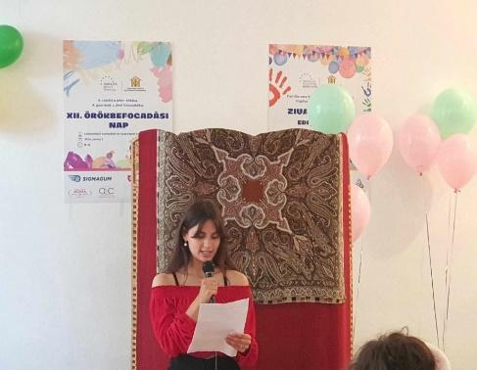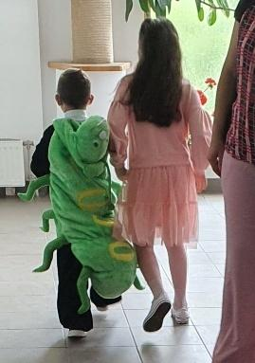
- a colaborat cu conducerea CPHS Cristuru Secuiesc în vederea organizării deschiderii oficiale a Complexului de Servicii Cristurii Secuiesc;
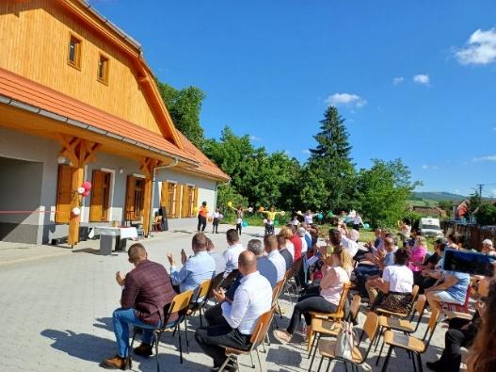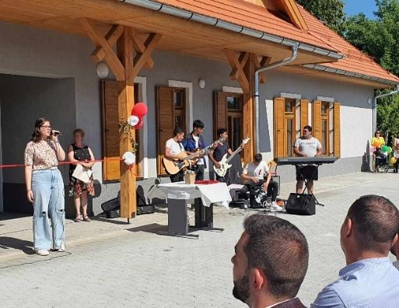

- a inițiat și alături de compartimentul de violență în familie, a realizat campania menită prevenirii și combaterii violenței împotriva femeilor, în cadrul căreia publicul interesat a avut posibilitatea să vizioneze gratuit filmul „It ends with us”. Proiecția filmului a avut loc în data de 26 noiembrie la Csiki Mozi, și a fost urmat de o discuție de tip panel cu invitați de renume – un psiholog, un actor și un sportiv. Pentru realizarea a acestui moment a colaborat cu Cinema Csiki Mozi, cu Primăria mun. Miercurea Ciuc și cu organizația de femei Organizația de Femei a UDMR - Ciuc;

- În cadrul campaniei a luat legătura cu renumitul psihoterapeut maghiar Szil Peter pentru eventuale colaborări în viitor și bazându-se pe puterea exemplului, a colaborat cu formația de renume Bagossy Brothers Company și cu cunoscutul medic Dr. Adrian-Cristian Dobrică, realizând afișe cu aceștia.

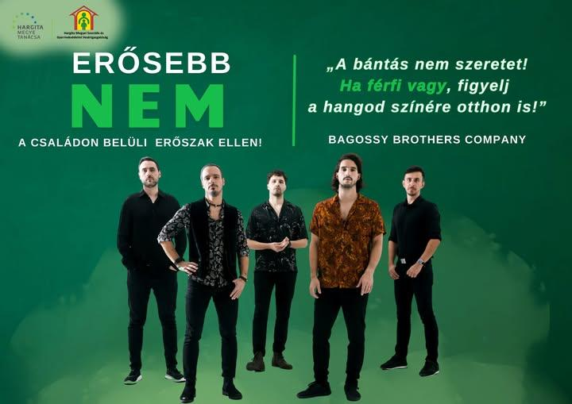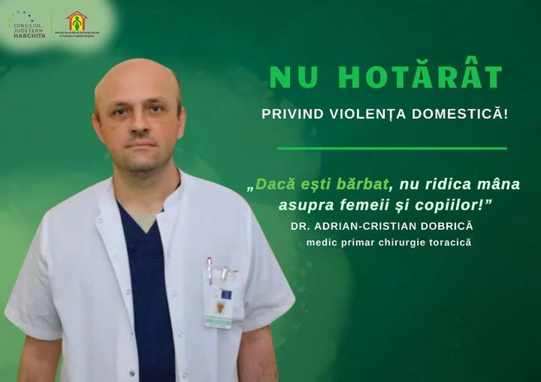

Publicații
-A editat și a transmis organelor media 12 comunicate de presă, atât în lb. maghiară cât și în lb. română;
-A realizat revista direcției „A mi világunk” cu informațiile despre Zilele Talentelor – ediția a XIV-lea;
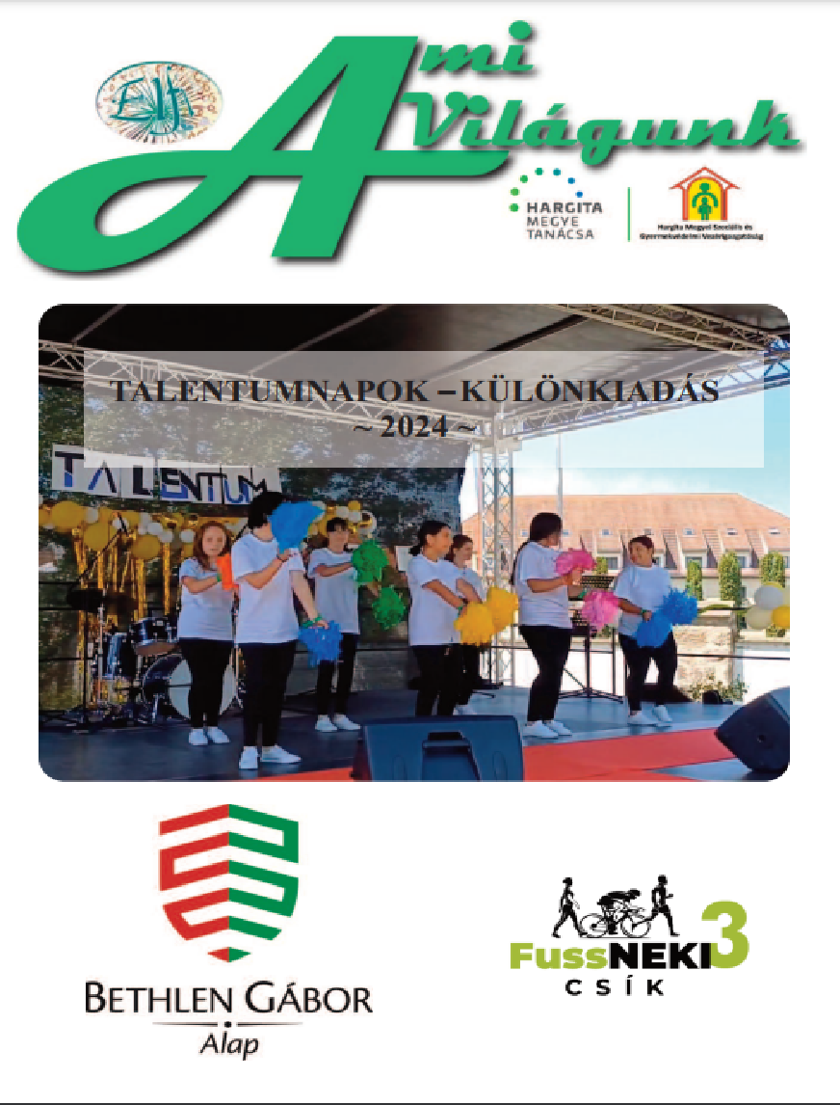

1 a realizat un flayer privind Violența împotriva femeilor în limba română și în limba maghiară și l-a încărcat pe pagina web a instituției;
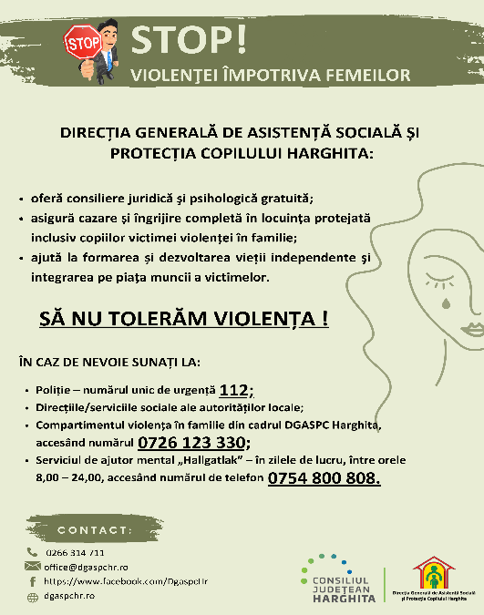
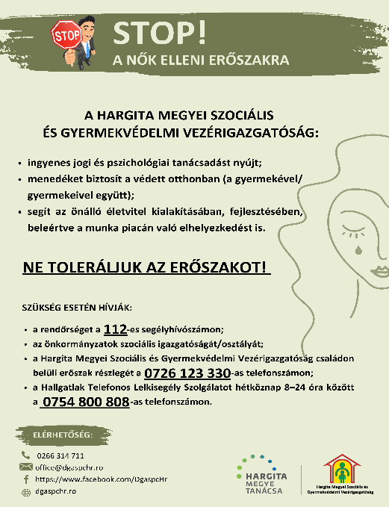
-a realizat un Ghid de informare privind drepturile și oportunitățile tinerilor crescuți în sistemul de protecție a copilului în limba română și în limba maghiară și l-a încărcat pe pagina web a instituției

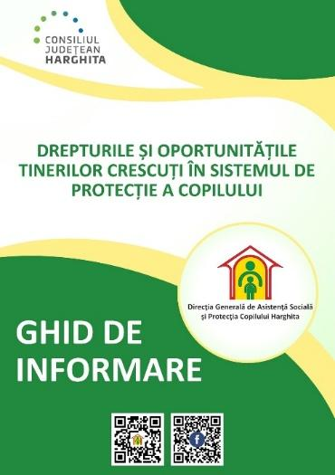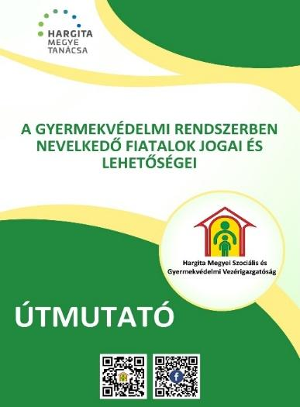

-a colaborat cu echipa de implementare a proiectului R-GO și a realizat un scurt-metraj în limba maghiară și cu subtitrare în limba română cu un tânăr de succes – fost beneficiar al DGASPC HR;



-a realizat conținuturi informative pentru pagina web și pagina de socializare Facebook a direcției, respectiv știri, fotografii și filmulețe.
Alte activități
- A colaborat cu Complexul de Servicii Miercurea Ciuc în privința scrierii unui proiect privind organizarea Zilelor Talentelor - ediția a XIV-lea, transmis la fundația Bethlen Gabor, proiectul fiind câștigătoare;
- a inițiat conceperea și a scris un proiect destinat finanțării Zilelor Talentelor – Ediția a XV-a, care nu a obținut punctajul necesar pentru a fi finanțat;
- a colaborat cu asociațiile Elfi și Indesertus în vederea atragerii unor sponsorizări în vederea susținerii activitățiilor, evenimentelor destinate beneficiarilor direcției.
- a ținut legăturii cu sponsorii evenimentelor adresate beneficiarilor direcției și a editat scrisorele de mulțumire.
- a realizat conținutul și designul materialelor de protocol (4 felicitări (2 în lb. română și 2 în lb. maghiară de Crăciun/Anul nou și de Paști) și a transmis instituțiilor și ONG-urilor cu care colaborează instituția;
- A realizat rapoarte și situații pe diferite domenii, persoanele cu dizabilități, etc.

- Activitatea compartimentului violență în familie și a Locuinței Protejate pentru victimele violenței domestice - compartimentului sprijinirea victimelor infracțiunilor
În cursul anului 2024 Compartimentul violență în familie a avut o activitate diversă. În paralel cu activitatea de a oferi sprijin și consiliere victimelor violenței domestice, compartimentul a realizat programe de conștientizare, a participat la dezbateri privind dezvoltarea sprijinului oferit victimelor, a colaborat cu specialiștii din cadrul SPAS în vederea soluționării unor situații de abuz în cadrul familiei.
În anul 2024 au fost înregistrate în total 12 de sesizări de violență domestică de la instituții precum SPAS, IPJ Harghita, Spitalul Județean, etc. și 4 din partea victimelor sau alte persoane din mediul victimelor. La acest număr se adaugă solicitările de informații, îndrumare din partea potențialelor victime care nu au dorit să fie preluate ca beneficiari.
Compartimentul a colaborat cu Serviciile de Management de caz copii, Management de caz Adult, CPRU în vederea evaluării și propunerea de măsuri în situații de violență domestică.
Locuința protejată pentru victimele violenței domestice a găzduit în total 4 adulți victime și 7 copii, care au beneficiat de evaluare, consiliere psihologică, îndrumare juridică.
În cursul anului nu au fost însoțite cazuri privind obținerea ordinului de protecție.
Pe latura de prevenire și conștientizare compartimentul a participat la evenimente precum:
- 24 iulie 2024 - Conferința intitulată „Asistență juridică fără frontiere”, organizată de Alianța Femeilor Maghiare și Consiliul Județean Harghita.
- 25 iulie 2024 - Masă rotundă din cadrul Universității de Vară de la Băile Tușnad, cunoscută sub numele de Festivalul Tusványos
- Eveniment de formare, colaborare a consilierilor victimelor violenței domestice - Bacău
- 6 Noiembrie 2024: publicație articol în presa locală https://hargitanepe.ro/hirek/hargita-megye/tavoltartas-a-ketelu-fegyver
Campania de conștientizare în contextul zilei internaționale pentru combaterea violenței împotriva femeilor a debutat în data de 26 noiembrie 2024 prin difuzarea filmului It ends with us și discuția de panel în urma proiecției. La eveniment au participat un număr de peste 100 de participanți. Evenimentul a fost organizat în parteneriat cu Organizația de Femei a UDMR din Miercurea Ciuc, respectiv Primăria Miercurea Ciuc și cu ajutorul compartimentului relații cu publicul. Campania de conștientizare din anul 2024 a fost gândit se fie derulat prin tot parcursul anului 2024-2025 cu implicarea personalităților din județul Harghita, promovând în mediul on-line prin afișe și interviuri refuzul comportamentului violent asupra femeii.

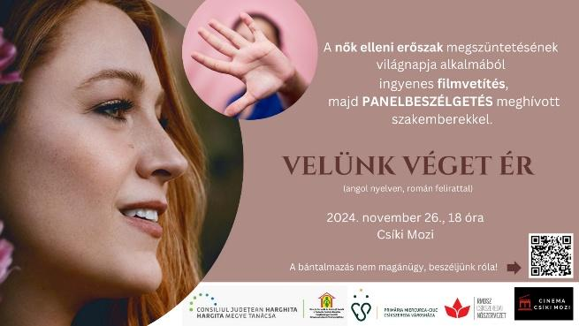

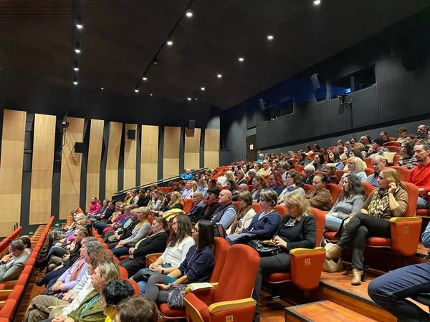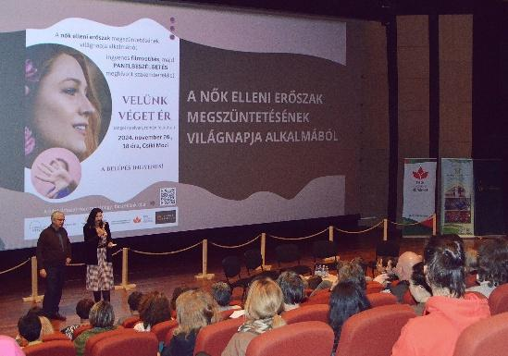
- 26 Noiembrie 2024, publicație articol în ziarul online Maszol https://maszol.ro/belfold/A-nok-elleni-eroszakra-hivjak-fel-a-figyelmet-Csikszeredaban

- Activitatea compartimentului de angajare asistată
Angajarea asistată reprezintă un ansamblu de servicii și măsuri de sprijin destinate să faciliteze integrarea pe piața muncii a persoanelor care se confruntă cu dificultăți în găsirea și menținerea unui loc de muncă din cauza unor bariere economice, sociale, fizice sau psihologice. Acest tip de angajare se bazează pe o abordare personalizată și pe implicarea mai multor actori, în principal asistentul social, membri comunității beneficiarului (părinți/educatori) și angajatori.
Procesul angajării asistate implică mai multe activități, precum informare inițială, îndrumare, evaluare vocațională, programe de dezvoltare a abilităților, medierea locului de muncă, educație vocațională și acordare asistență și consiliere la locul de muncă, acordare sprijin angajatorului.
Pe plan numeric activitatea compartimentului este prezentat în următorul tabel:

 | Forma de activitate | Nr. Persoane | Observaţii
1 | Nr. total informare/consiliere iniţială | 65
2 | Nr. beneficiari noi (nr. contracte încheiate pt. acordare servicii | 19
3 | Nr. persoane evaluate în vederea realizării profilului vocațional | 16
4 | Nr. Beneficiari pentru care s-au căutat locuri de muncă | 17
5 | Nr. beneficiari care au participat în programe de educație vocațională | 7
6 | Nr total persoane angajate în perioada respectivă | 12
7 | Nr. total persoane angajate din anul 2024 | 5
8 | Nr. total persoane demisionate / concediate | 8

Compartimentul de Angajare asistată menține o bună colaborare cu casele de tip familial Gheorgheni dar și cu celelalte case de tip familial din cadrul Centrului de Plasament de Tip Familial NR. 2, Miercurea Ciuc, cu Locuința protejată pentru persoane adulte cu dizabilităţi Bodogaia şi cu CIAPAD Gheorgheni în vederea asigurării informării și consilierii beneficiarilor acestor servicii în vederea dezvoltării deprinderilor de viață a beneficiarilor prin programe de educație vocațională.
Activitatea compartimentului se extinde și la colaborarea cu AJOFM, AJPIS, alte instituții publice, precum și la colaborarea cu mediul de afaceri prezent în zona Gheorgheni.
Pe de altă parte, compartimentul alături de Compartimentul relații cu publicul și ceilalți colegi ai serviciului, a contribuit la realizarea unui ghid, care adună toate informațiile privind drepturile financiare si condițiile tinerilor care urmează să părăsească sistemul de protecție a copilului. Acest ghid a fost prezentat tuturor serviciilor de găzduire copii .
De asemenea Compartimentul a contribuit la realizarea diferitelor studii și sinteze privind situația de pe piața muncii, respectiv aspectele legate de angajarea a persoanelor cu dizabilități din județul Harghita.

III.3. Serviciul Adopții și Postadopții, Compartimentul Managemetul Calității Serviciilor Sociale

Prin activitatea de adopție se asigură și se garantează prestarea cu celeritate a serviciilor de adopție atât pentru copiii adoptabili, respectând interesul superior al acestora, cât și pentru familiile/persoanele care doresc să adopte, conform prevederilor Legii nr. 273/2004 privind procedura adopției, cu modificările și completările ulterioare și a Hotărârii Guvernului nr.798/2001 privind Metodologia de aplicare a Legii 273/2004. Implementarea modificărilor legislativeale din domeniul adopției au intrat în vigoare treptat, începând cu anul 2020 și au condus la creșterea anuală a activității de adopție, a copiilor adoptați, precum și al familiilor care doresc să adopte în județul nostru.
La data de 31.12.2024 un număr de 33 de copii au părăsit sistemul de protecție specială județean, în baza hotărârilor instanţei de judecată privind încuviinţarea adopţiei pentru 23 de copii adoptați de către persoane/familii din județul nostru și 10 copii încredințați în vederea adopției, din care 4 copii încredinţați în vederea adopţiei în alte județe. Încă doi copii se află în familie atestată în județul nostru, fiind încredințați în vederea adopției din județul Bihor; trei copii adoptabili se află în procedură de potrivire inițială și după caz practică cu familii din județul nostru și din alte județe, copiii fiind vizitați în asistență maternală.
Copiii adoptați au vârsta cuprinsă între 1 an și 12 ani, fiind adoptați și copii cu deficiențe sau încadrați în grad de handicp, care provin din asistență maternală. Potrivirea inițială a copiilor cu persoanele/familiile adoptatoare atestate a fost efectuată prin aplicația electronică - SINA, conform procedurii adopției, principalele activități realizate în domeniul adopției fiind:
- luarea în evidenţă a unui număr de 18 copii al căror Plan Individualizat de Protecție a avut ca finalitate adopţia internă;
- evaluarea nevoilor a 18 de copii adoptabili, cu sentință definitivă DPA, întocmirea Fişelor sintetice de potrivire inițială și introducerea informațiilor și a documentelor elaborate în evidența SINA;
- realizarea a 39 de potriviri copil- familie, din care 34 de potriviri pentru copii din județul nostru cu persoane/familii din judeţul HR și 5 potriviri inițiale pentru copii cu familii din alte judeţe;
- efectuarea a 36 potriviri practice a copiilor cu persoane/familii care au răspuns nevoilor acestora, cu domicilul în judeţul HR și în alte județe din țară, prin vizite la domiciliul copilului;
- elaborarea/avizarea și aprobarea a 24 rapoarte cu propunere de încredinţare în vederea adopţiei a copiilor, urmărirea evoluției relațiilor dintre copil şi familie în cazul a 20 copii încredințați în județul nostru, 4 copii încredințați în alte județe, și elaborarea/avizarea a 138 de rapoarte bilunare, în perioada celor 90 de zile de încredinţare;
- elaborarea/avizarea/aprobarea a 23 de rapoarte finale cu propunere de încuviinţare a adopţiei naționale;
- asistență și consiliere acordată celor 22 persoane/familii din județul nostru care au solicitat vizualizarea ”Profilului public al copilului” secțiune în cadrul aplicației electronice SINA; 6 copii au fost selectați de persoane/familii adoptatore și ulterior adoptați din cadrul secțiunii RNA-SINA;
- deschidere procedură de adopţie (DPA) pentru copilul cu PIP–adopție: 18 cauze, cu sentinţe definitive și încă 5 cauze aflate pe rolul Tribunalului HR pentru soluționare;
- încredinţare în vederea adopţiei a copilului ( IVA): 24 cauze cu sentinţe definitve, din care 20 copii încredinţați în vederea adopției la familii din judeţul nostru și 4 copii încredințati în alte județe;
- încuviinţarea adopţiei interne (IA) – 23 cauze cu sentinţe definitive. În activitatea juridică cauzele au fost instrumentate de către șef Serviciu juridic, inspector cu atribuții delegate de consilier juridic și șef Serviciu Adopții și Postadopții; hotărârile judecătoreşti definitive au fost introduse în Sistemul Informatic Național pentru Adopții, cu respectarea metodologiei și a termenelor, de către personalul SAPA.
- monitorizarea relaţiilor dintre copil şi familie în perioada post-adopţie pentru 40 de copii; elaborarea/avizarea unui număr de 314 rapoarte post-adopţie, trimestriale, în perioada celor 2 ani de monitorizare, conform legii ;
- închiderea a 25 cazuri de adopţie, elaborarea/avizarea/aprobarea rapoartelor finale privind închiderea cazurilor şi introducerea informațiilor în evidența SINA.
Referitor la copiii adoptabili, în prezent sunt în evidența DGASPC HR 84 copii cu PIP adopția internă, din care 80 copii sunt adoptabili și dispun de sențință de deschidere a procedurii de adopție, definitivă, pentru ceilalți copii cauzele fiind în curs de soluționare la Tribunalul Harghita. Din cei 80 copii adoptabili, 71 copii sunt incluși în secțiunea ” Profil public al copilului”, familiile atestate având opțiunea de a vizualiza copilul, de a consulta informațiile conținute privind situația acestuia, și de a selecta copilul pe care îl doresc, la sediul DGASPC HR, în condițiile legii.
În privința familiilor care doresc să adopte, în prezent în evidența DGASPC HR 24 de familii atestate. Încă 4 familii sunt în curs de evaluare și pregătire pentru atestare. În așteptare pentru adopție sunt cele 24 familii, din care 3 familii au adoptat deja un copil, fiind în așteptare pentru adopția celui de-al doilea copil.
Activitățile în vederea atestării persoanelor/familiilor au constat în :
- informarea prealabilă privind procedura de adopţiei pentru 18 familii, întocmirea documentelor aferente;
- evaluarea familiilor din punct de vedere social şi psihologic şi întocmirea rapoartelor în aceste cazuri;
-organizarea de cursuri de pregătire pentru 11 familii/persoane adoptatoare, în vederea asumării în cunoştinţă de cauză a rolului de părinte; întocmirea și avizarea documentelor privind rezultatul sesiunilor de pregătire;
-introducerea tuturor informațiilor prevăzute de normele metodologice, referitoare la copil și familie, în termenul legal, în evidența SINA;
Pentru persoanele/familiile care au adoptat copiii din județul HR s-a întocmit documentația pentru plata indemnizației la ieșirea copilului din sistemul de protecție specială județean, în baza sentințelor definitive de încuviințare a adopției pronunțate de Tribunalul HR și a cererilor familiilor adoptatoare, fiind achitată o indemnizație egală cu salariul minim brut pe ţară, garantat în plată, stabilit, conform legii, pentru 28 de copii adoptați.
Rezultatele obținute se datorează finalizării cu succes a adopțiilor încuviințate, simplificării procedurii de adopție, implementării măsurilor de stimulare a adopției prevăzute de lege, dar și ca urmare a evenimentelor organizate pentru promovarea adopției în județul nostru.
”Ziua adopției” a fost organizată în 01 iunie 2024 la Centrul de recereere și pregătire profesională Șumuleu; un eveniment foarte reușit, cu participarea a 120 de persoane, familii adoptatoare împreună cu copiii adoptați. În cadrul programului
au avut loc jocuri distractive, muzică și dans în prezența animatorilor, bufet rece, produse de patiserie, etc. Părinții care au adoptat și familiile aflate în așteptarea adopției unui copil au participat la Work shop moderat de specialiștii DGASPC HR. Fondurile necesare organizării evenimentului au fost asigurate din bugetul Direcției și din sponsorizări obținute de către DGASPC HR.

Activitatea Compartimentului managementul calităţii serviciilor sociale:

În privința activității de re/licențiere a serviciilor sociale furnizate de DGASPC HR
Conform prevederilor Legii nr.197/2012 privind asigurarea calității în domeniul serviciilor sociale, cu modificările și completările ulterioare serviciile sociale nu pot funcționa fără licență de funcționare.
În prezent în structura DGASPC HR sunt 61 de servicii sociale, din care: 51 servicii sociale pentru copii și 10 servicii sociale pentru persoane adulte și persoane adulte cu dizabilități.
Toate cele 61 de servicii sociale dețin licență de funcționare, după cum urmează:
- 59 servicii sociale dețin Licență de funcționare pentru 5 ani;
- 2 servicii sociale dețin Licență de funcționare provizorie.
În anul 2024 au fost licențiate 7 servicii sociale noi și relicențiate 3 servicii sociale, atât în domeniul protecției copilului, cât și al persoanei adulte cu dizabilități, de către autoritățile centrale ANPDCA și ANPDPD.
Serviciile sociale au fost evaluate și monitorizate anual, conform procedurii, în vederea re/licențierii de către inspectorii din cadrul AJPIS HR, care au verificat îndeplinirea standardelor specifice minime de calitate obligatorii (SMC) pentru fiecare serviciu social și au propus mențierea licenței sau după caz re/licențierea acestora.
Verificarea îndeplinirii/menținerii standardelor specifice minime de calitate obligatorii (SMC) de către serviciile furnizate de DGASPC HR au fost verificate periodic, de către directorul general adjunct și șeful serviciului SAPA/CMCSS, prin vizite la sediul acestora, fiind întocmite 38 Rapoarte de monitorizare, unele rapoarte cu măsuri/propuneri de îmbunătățire a serviciilor acordate, remediate la termenele acordate.
În privința activității de coordonare, îndrumare metodologică şi monitorizare a implementării şi dezvoltării sistemului de control intern managerial (SCIM), la nivelul DGASPC HR, în baza Ordinul SGG nr. 600/2018, au fost desfăşurate următoarele activităţi:
- centralizarea chestionarelor primite de la subunităţi/servicii și întocmirea Situației centralizatoare anuală privind stadiul implementării sistemului de control intern managerial pentru anul 2024, redactarea Raportului anual asupra sistemului de control intern managerial a DGASPC HR;
- actualizarea Listei obiectivelor generale și specifice la nivelul DGASPC Harghita pe anul 2024;
- elaborarea Programului de dezvoltare a sistemului de control intern managerial al DGASPC Harghita pe anul 2025.
-actualizarea Registrului de riscuri semnificative centralizat pentru anul 2024 și întocmirea Planului de implementare a măsurilor de control pentru diminuarea riscurilor identificate și evaluate pentru anul 2025 la nivelul DGASPC Harghita;
- pregătirea ordinei de zi şi a materialelor care urmau să fie prezentate de ședințele Comisiei de monitorizare pentru anul 2024; în cele 21 ședințe ale Grupului de lucru al Comisiei de monitorizare au fost avizate 117 proceduri și întocmite 21 procese verbale de sedință;
- verificarea prealabilă de către personalul CMCSS a unui număr de 117 de proceduri documentate, respectiv proceduri de sistem și operaționale pentru desfășurarea activităților, și a altor documente întocmite pentru implementarea SCIM ( Liste cu obiective, activități, prioritizare proceduri, etc.., situații referitoare indicatori de performanță, rapoarte privind îndeplinirea indicatorilor, documente privind riscurile identificate, gestionarea lor, precum și măsurile de diminuare a acestora și a funcțiilor sensibile, chestionare de autoevaluare, actualizate pentru 2024) în vederea avizării/aprobării acestora de către directorul general al instituției și centralizării la nivelul DGASPC HR;
În concluzie, Sistemul de control intern managerial al DGASPC HR este parțial conform cu standardele cuprinse în Codul controlului intern managerial: din cele 16 standarde de control intern managerial, 13 standarde sunt implementate și 3 standarde sunt parțial implementate.
Alte activități:
- realizarea activității Comisiei de disciplină pentru cercetarea abaterilor disciplinare săvârșite de funcționari public, soluționarea a două cauze, întocmirea a 7 procese verbale de ședință;
- actualizarea fişelor post ale personalului serviciului și întocmirea Rapoartelor de evaluare anuală;
- coordonarea și implementarea SCIM la nivelul SAPA/CMCSS; întocmirea documentelor prevăzute de Ordinul 600/2018, pentru anul 2024.

III.4. Serviciul Juridic

Secretariatul Comisiei pentru Protecția Copilului

- ÎN DOMENIUL JURIDIC:
- Preluarea Instrumentarea dosarelor și reprezentarea acestora în instanță
- Dosare cu plasamente si adoptii preluate în anul 2024: 298
- Dosare în lucru: 32

Măsura/Obiectul | Instrumentate/în executare  (A+B+D)
A+B+D | 311
A.Plasamente/tutele | 193
Instituire plasament la AMP | 0
Instituire plasament la familie | 8
Instituire plasament la fundații | 0
Instituire plasament la Centre | 1
Înlocuire plasament de la AMP la centru | 0
Înlocuire plasament de la un centru la alt centru | 8
Înlocuire plasament de la un AMP la persoana de plasament | 0
Înlocuire plasament de la centru la familie de plasament | 1
Înlocuire plasament de la o persoana de plasament la familie de plasament | 0
Înlocuire tutelă cu plasament | 2
Înlocuire plasament de la fundație la persoana de plasament/AMP | 0
Înlocuire plasament de la fam de plasament la persoană de plasament | 0
Ordonanță președințială | 4
Înlocuire plasament în regim urgență la AMP | 40
Înlocuire plasament în regim urgență la fundații | 4
Înlocuire plasament în regim urgență la Centre | 60
Înlocuire plasament în regim urgență la persoana/familie de plasament | 3
Menținere plasament la Centre | 4
Menținere plasament la AMP | 8
Menținere plasament la persoană/familie de plasament | 2
Menținere plasament la fundații | 2
Încetare plasament la Centru | 12
Încetare plasament la AMP | 1
Încetare plasament la Fundații | 5
Încetare plasament la persoane /familii de plasament | 18
Reintegrare în familie | 6
Tutele minori | 2
Curatela minori | 0
Obligare la consiliere psihologică | 2
B.Adopții | 71
Deschidere procedură adopție | 23
Încredințare în vederea adopției | 22
Revocare IVA | 1
Încuviințarea adopției | 22
Adoptia copilului sotului | 3
C.Obligarea părinților la contribuția de întreținere (prin sentinte de plasament) | 76

D.Alte procese | Total | Pe rol | Finalizate /în executare
 | 47 | 30 | 17
Tutele adulți (reexaminare) | 9 | 2 | 7
Litigii de muncă | 4 | 4 | 0
Litigii cu societăți comerciale/ profesionisti/institutii/pers. fizice | 14 | 10 | 4
Contestații certificate de handicap | 20 | 14 | 6

- ALTE ACTIVITĂȚI la biroul juridic
- înregistrarea citaţiilor, înregistrarea comunicării sentinţelor civile, comunicarea sențințelor pe bază de listă către Serv.monitorizare, CJHR și către AJPIS, după caz
- avizare note justificative, contracte și dispoziții ale SRU
- informarea serviciilor/centrelor din subordinea Direcţiei cu privire la modificările legislative publicate în Monitorul Oficial
- consiliere juridică, asistență juridică pentru serviciile/centrele din subordinea Direcţiei (în medie 6-8/zi)
- participare la un număr de 3 cercetări disciplinare şi întocmirea rapoartelor (1)
- participare în diferite comisii și grupuri de lucru
- arhivarea documentelor (2024)

- SECRETARIATUL COMISIEI PENTRU PROTECŢIA COPILULUI
(pe baza raportului Secretariatului comisiei privind activitatea desfășurată în anul 2024)
- Secretariatul Comisiei a organizat 23 şedinţe a Comisiei pentru protecţia copilului Harghita,
Organizarea a avut următoarele etape:
- convocarea membrilor Comisiei în şedinţă;
- redactarea şi tipărirea Certificatelor de încadrare într-o categorie de persoane cu handicap, care urmau a fii prezentate în şedinţa Comisiei în vederea aprobării lor;
- redactarea şi tipărirea hotărârilor cazurilor care au fost prezentate în şedinţa Comisiei în vederea încadrării într-o categorie de handicap;
- primirea dosarelor şi verificarea acestora, de la serviciile specializate, a copiilor aflaţi în dificultate cărora au fost propuse luarea unor măsuri de protecţie; aceste dosare au fost prezentate în şedinţa Comisiei, unde s-a luat o hotărâre pentru fiecare caz în parte, prin care s-a stabilit măsura de protecţie definitivă;
- primirea dosarelor și verificarea acestora de la Serviciul AM, respectiv redactarea și tipărirea hotărârilor și a atestatelor;
- au fost întocmite 23 tabele cu lista dosarelor aflate pe ordinea de zi;
- s-a asigurat ajungerea dosarelor pregătite în sala de şedinţă la timp;
- prezentarea Rapoartelor trimestriale;

În anul 2024 au fost discutate 1191 cazuri dintre care:
- 883 dosare cu încadrare în grad de handicap, din care cazuri noi 215
- 308 cazuri de protecţie din care:
  - 2 cazuri amânate
  - 17 cazuri cu instituirea măsurii de plasament;
  - 5 cazuri cu obligarea părinților la contribuția lunară pentru întreținerea copilului aflat în plasament;
  - 1 cazuri de instituiri plasamente, respectiv supraveghere specializata
  - 56 cazuri atestări asistenţi maternali, respectiv 1 caz retragere atestat
  - 70 tabele cu dosare reevaluate;
  - 2 cazuri ridicarea alocației de stat capitalizată
  - 1 caz eliberarea avizului favorabil
  - 157 cazuri cu încetări și mențineri plasamente
  - 1118 cazuri cu hotărâri redactate;

- În toate şedinţele din anul 2024 au fost întocmite procesele verbale.
După şedinţele Comisiei pentru protecţia copilului Harghita, hotărârile luate au fost redactate în total 1118, asigurându-se totodată semnarea și ștampilarea acestora. După semnarea hotărârilor s-au făcut xerocopii, aproximativ 30.276 exemplare, după care au fost expediate persoanelor şi instituţiilor competente. Hotărârile au fost trecute în registrele de evidenţă.
S-au întocmit tabele cu hotărârile luate, care au fost comunicate către: Agenţia Judeţeană pentru Plăţi şi Inspecţie Socială Harghita, SAEDPH, SECC, SRU, SMC, Centrelor de plasament, Complexelor de Servicii și Consiliului Județean Harghita. În final dosarele cu cazurile de protecţie specială au fost predate la Serviciul Monitorizare în baza tabelului de predare-primire iar dosarele cu încadrare în grad de handicap la Serviciul de Evaluare Complexă a Copilului în baza tabelului de predare-primire.

III.5. Compartimentul de audit public intern

În cursul anului 2024, Compartimentul de audit public intern, din cadrul DGASPC Harghita, nu și-a desfășurat activitatea din motive de boală.

III.6. Serviciul management de caz copii

La nivelul Serviciului Management de Caz Copii/Plasamente Familiale, în prezent se desfăşoară activităţi în următoarele domenii:
- verificările sesizărilor şi instrumentarea cazurilor:
  - verificarea, monitorizarea şi închiderea cazurilor noi care nu necesită luarea unei măsuri de protecţie specială (consilierea părinţilor în vederea prevenirii separării copilului de familia naturală):
    - abuzuri fizice, psihice, emotionale şi sexuale asupra copilului
    - exploatare prin muncă
    - exploatare sexuală
    - neglijare
    - mamele minore
    - copii cu părinţi în străinătate
    - cazuri sociale
    - abandon şcolar
    - părinţi şi copii cu dizabilităţi
    - copii ai căror părinţi sunt în curs de divorţ
  - instrumentarea cazurilor şi înaintarea lor către C.P.C. sau Instanţa de Judecată în vederea stabilirii măsurilor de protecţie specială: plasament familial la persoane, la familii şi la asistenţi maternali profesionişti; plasamente în centre de plasament de tip familial sau pentru copii cu handicap; la centrele organizațiilor private; supraveghere specializată;
  - acordarea acceptului în cazul plasamentelor internaționale în vederea plasamentului copiilor cetățeni străini în județul Harghita;
- plasamente familiale la persoane, familii (rude și alte persoane) și centre de tip rezidențial ale organizațiilor private din afara DGASPC Harghita, precum Centrul de plasament al Fundației "ORA Internațional" și Fundația Sf. Francisc:
    - instituirea măsurii plasamentului;
    - reevaluarea, monitorizarea cazurilor;
    - închiderea cazurilor şi monitorizarea post serviciilor minimum șase (6) luni.
- Repatrierile copiilor cetăţeni români aflaţi pe teritoriul altor state.
Repatrierea vizează copiii cetăţeni români, aflaţi neînsoţiţi pe teritoriile altor state respectiv în afara graniţelor ţării noastre, pentru care este asigurată o măsură de protecţie specială pe o perioadă nedeterminată de către ţara unde a fost găsit sau părăsit copilul, până când se demarează procedurile necesare pentru repatrierea minorului şi în funcţie de propunerile efectuate, minorul va fi reîntregit cu familia sa, sau i se va asigura o măsură de protecţie specială de plasament.
Serviciul Management de caz după ce primeşte documentaţia referitoare la repatriere, efectuează:
- evaluarea familiei naturale/extinse pentru fiecare copil cetăţean român neînsoţit în străinătate al cărui părinţi sau rude sunt locuitori ai judeţului Harghita;
- în funcţie de cele constatate, transmite acordul sau neacordul de repatriere al copilului către forurile superioare;
- se demarează procedura propriuzisă de repatriere şi anume preluarea copilului, transportul copilului din ţara respectivă în judeţul Harghita;
- reintergarea copilului la familia naturală, sau după caz se instituie măsura de protecţie specială de plasament în regim de urgenţă;
- cazul copilului repatriat se monitorizează timp de şase luni şi se transmit către MMJS-ANPDCA, rapoarte de monitorizare o dată la fiecare două luni despre evoluţia situaţiei copilului.
- Specialiștii din cadrul serviciului sunt numiți ca responsabili cu menținerea legăturii cu serviciile publice de asistență socială din județul Harghita, și a monitorizării Hot. 691/2015 pentru aprobarea Procedurii de monitorizare a modului de creștere și îngrijire a copilului cu părinți plecați în străinătate și a serviciilor de care aceștia pot beneficia precum și pentru aprobarea Metodologiei de lucru privind colaborarea dintre DGASPC și SPAS.

Descrierea activităţilor desfășurate:
În cursul anului 2024 până la sfârșitul lunii decembrie, au fost repartizate către Serviciul Management de Caz 265 de sesizări – care se refereau la încălcarea unor drepturi ale anumitor copii, fie în familia naturală, fie în instituţii, care în activitatea lor au contact cu copii, de asemenea şi alte sesizări, solicitări de sprijin din partea altor DGASPC, de acordare sprijin în vederea obținerii unor acte necesare petru reevaluarea și deschiderii procedurii de adopție a cazurilor aflate în evidența lor, respectiv solicitări de la alte instituții.
Aceste sesizări primite în cursul anului 2024, se distribuie pe următoarele zone, având în vedere locaţia, unde se aflau copiii în momentul sesizării (menționez că aceste sesizări de mai multe ori se referă la mai mulți copii dintr-o familie):
Nr. | Localitatea |  | Număr de sesizări
 | Alte judeţe |  | 27
 | Alte țări |  | 6
 | Gheorgheni |  | 19
 | Miercurea Ciuc |  | 33
 | Topliţa |  | 14
 | Odorheiu Secuiesc |  | 17
 | Atid |  | 3
 | Avrămești |  | 2
 | Băile Tușnad |  | 10
 | Bălan |  | 5
 | Bilbor |  | 1
 | Căpâlnița |  | 0
 | Cârța |  | 0
 | Ciumani |  | 1
 | Ciceu |  | 2
 | Ciucsângeorgiu |  | 13
 | Corbu |  | 1
 | Cozmeni |  | 7
 | Corund |  | 2
 | Cristuru Secuiesc |  | 8
 | Ditrău | 3
 | Dârjiu | 1
 | Frumoasa | 3
 | Gălăuțaș |  | 3
 | Joseni |  | 4
 | Leliceni |  | 5
 | Lăzarea |  | 4
 | Lueta |  | 1
 | Lunca de Jos |  | 1
 | Lunca de Sus |  | 0
 | Lupeni |  | 1
 | Mărtiniș |  | 0
 | Mihăileni |  | 0
 | Ocland |  | 2
 | Ocna de Sus |  | 2
 | Plăieșii de Jos |  | 16
 | Porumbenii Mari |  | 1
 | Praid |  | 3
 | Remetea |  | 3
 | Satu Mare |  | 3
 | Săcel |  | 0
 | Sărmaș |  | 1
 | Sânmartin |  | 7
 | Sânsimion |  | 4
 | Simonești |  | 1
 | Siculeni |  | 1
 | Sâncraieni |  | 2
 | Sândominic |  | 1
 | Sântimbru |  | 1
 | Secuieni |  | 3
 | Subcetate |  | 4
 | Suseni |  | 8
 | Tomești |  | 0
 | Tulgheș |  | 2
 | Ulieș |  | 0
 | Vărșag |  | 0
 | Vlăhița |  | 1
 | Voșlobeni |  | 0
 | Zetea |  | 2

Cele 265 de sesizări primite au fost verificate: pentru o parte dintre acestea s-au stabilit măsurile impuse, altele sunt în curs de rezolvare, iar o parte au fost neîntemeiate, şi ca atare s-a dat răspunsul necesar celor interesaţi. Din aceste cazuri câteva au fost orientate către alte instituţii, competente pentru rezolvarea cazurilor respective. Sesizările primite la Serviciul Management de Caz privind situaţii/cazuri de abuz, neglijare, exploatare au fost făcute de către profeșionist, persoane fizice. Din 265 sesizări 138 au fost confirmate și se distribuie pe următoarele tipuri de categorie:
a) Abuz fizic | 12
b) Abuz emoţional | 6
c) Abuz sexual | 75
d) Neglijare | 198
e) Exploatare prin muncă | 0
f) Exploatare sexuală | 0
g) Exploatare pentru comitere infracţiuni | 0

Din sesizările verificate în 99 cazuri s-a dispus institituirea unei măsuri de protecție, care se distribuie pe următoarele tipuri de categorie:
Plas. la alte persoane | 7
Plas. la rude | 31
Plas. La OPA | 19
Plas. La alt.județ | 1
Plas. La Centre de Plasament | 2
Plas. La Centre cu handicap | 0
Plas. în regim de urg.la centru | 11
Plas. în regim de urg.la AMP | 26
Plas.la AMP | 0
Tutelă | 1
Supraveghere specializată | 1

În cursul anului 2024 s-au întocmit 247 de rapoarte inițiale/finale şi documentaţia necesară cu privire la situaţia copiilor din diferite familii, despre care am primit sesizările. În unele dintre aceste cazuri, în urma efectuării verificărilor pe teren de către specialişti, familiile au fost consiliate, îndrumate, informate şi monitorizate periodic. 245 cazuri au fost închise, au rămas deschise 211.
Au fost întocmite/reevaluate/prezentate dosare în faţa comisiei şi au fost reevaluate cazuri prin CPC, respectiv fiind înaintate către instanţă, cu următoarele hotărâri:
Propunerea/Hotărârea | Număr de cazuri
Încetarea plasamentului, conform legii | 36
Menţinerea măsurii plasamentului până la terminarea studiilor, pentru tinerii în vârstă peste 18 ani | 11
Suspendarea măsurii de plasament, până la clarificarea situaţiei | 0
Solicitarea/eliberarea avizului favorabil de la/la alt judeţ în vederea menţinerii măsurii de plasament/instituirii măsurii de plasament | 0
Stabilirea măsurii de plasament familial la rude | 31
Stabilirea măsurii de plasament familial la alte familii/persoane | 7
Menţinerea măsurii de plasament la alte familii/persoane/rude/ OPA pentru copii/tineri aflaţi în plasament familial | 390
Stabilirea măsurii de plasament la centre pentru copii cu handicap | 0
Stabilirea măsurii de plasament la centre de plasament | 2
Menţinerea măsurii de plasament, cu schimbarea familiei substitutive sau a reprezentantului legal | 2
Încetarea tutelei | 3
Încetarea măsurii de supraveghere specializată | 0
Plasament la alt județ | 1
Plasament în regim de urgență la centre | 11
Plasament în regim de urgență la AMP | 26
Reintegrarea în familia naturală | 9
Încetarea măsurii de plasament la alte persoane | 9
Încuvinţarea deschiderii proceduri de adopţie | 2
Repatrieri | 3
Instituirea măsurii de plasament la OPA | 3
Încetare măsurii de plasament la OPA | 22
Încetarea măsurii de plasament la rude | 31

- Au fost înaintate către Instanța de Judecată cu diferite propuneri 57 dosare.
- Cu ocazia verificării fiecărei sesizări, de asemenea la reevaluarea situației copiilor aflați în plasament familial, sunt consiliate și evaluate familiile de plasament, familiile naturale ale copiilor, respectiv copiii în cauză, de către asistenţii sociali ai serviciului nostru, respectiv de către psihologii serviciului, întocmind fișe psihologice și rapoarte de evaluare psihologică.
- Pe parcursul anului 2024 s-a oferit îndrumare, informare și consiliere pentru mai multe persoane, care s-au prezentat la sediul Serviciului Management de Caz cu diferite probleme legate de protecția copilului sau au fost îndrumate către alte instituţii pentru rezolvarea problemelor ivite.

- În anul 2024 au fost sesizate 62 cazuri când mame minore au născut. Cazurile au fost evaluate, mamele minore împreună cu bebelușul au rămas în familia lor sau în familia tatălui bebelușului. Cazurile au fost monitorizate după luarea copiilor nou-născuți din spital. Familiile au fost consiliate de către specialiștii Direcției. Au fost instrumentate cazuri încheiate cu succes privind prevenirea separării copilului de părinți, chiar dacă mamele erau minore. Acestea împreună cu familiile și-au asumat răspunderea cu privire la creșterea și îngrijirea nou-născuților.
- Situaţia cazurilor aflate în evidenţa Serviciului Management de Caz, în afara sesizărilor noi, la sfârşitul lunii decembrie 2024:

 | Plasamente la rude | Plasamente la altefamilii/persoane | Tutele | Alte judeţe |  | Centre OPA  OPA | Supraveghere specializată | 0 | Supraveghere specializată | Total cazuri
 |  |  |  | Din alt judet | La alt judet |  | Din alt județ
Total | 101 | 40 | 21 | 0 | 16  (3 la rude/alte, 13 la OPA) | 70 din care  9 ORA  61  Sf. Francisc | 30 din care  7-As.Rel.Casa Sf.Iosif  2-Sf.Francisc-Kajoni Janos  3-Sf.Fracisc, Casa Sf. Ana, Gheorgheni  2-Sf.Francisc, Sf. Katalin, Plăieșii de Jos  3 ORA Internațional  2- Sf. Francisc, Casa de tip familial Sf. Laszlo 1 Fete, Sânsimion  2- Sf. Francisc, Casa de tip familial Sf. Laszlo 2 Baieti, Sânsimion  9- Sf.Francisc, Casa Sf.Laszlo, Băile Tușnad |  | 1 | 279

- În anul 2024, până la data de 31 decembrie, în registrul de intrare - ieşire am înregistrat la Serviciul Management de Caz Copii/Plasamente Familiale 7609 acte.
- Serviciul Management de Caz Copii/Plasamente familiale a asigurat prezența unui asistent social sau psiholog, conform Codului de Procedură Penală, respectiv al art. 140^3. al Legii nr. 272/2004 Republicată privind protecţia şi promovarea drepturilor copilului la audierea minorilor în 102 de cazuri pe parcursul anului 2024.
- În cadrul Serviciului Management de Caz Copii/Plasamente Familiale în vederea menţinerii igienei mentale şi îmbunătăţirii stării psihice a personalului, respectiv pentru crearea unei relații mai bune între membrii echipei serviciului s-au desfăşurat următoarele activităţi:
- Team buildinguri - trimestrial cu diferite activități cu angajații serviciului, respectiv cu toți angajații Direcției (Zilele Talentelor, Târgul persoanelor cu dizabilități etc.):
- Angajații serviciului au participat la mai multe cursuri de formare, conferințe, webinare online:
Data și locația cursului | Tematica
30-31.01.2024, București | Training regional –“ Identificarea timpurie a potențialelor cauze de violență sexuală sau trafic de persoane” – Sava Marta, Anton Ramona
01.02.2024, Brașov | Ședință CNASR – Informarea despre a deveni supervisor în asistență socială  Török Emőke
13.02.2024- Miercurea Ciuc | The Growth Game – unlocking a well-being power up – Erasmus+ - Chițu Margareta, Crăciun Gheorghe, Péter Katalin, Kopacz Ildikó, Farcaș Antal
28.02.2024-online | Seminar „Iubirea și afecțiunea – vulnerabilitate sau binecuvântare în recuperare“ – Chițu Margareta
18.03.2024- Miercurea Ciuc | Respect, Relații, Responsabilitate – Conferință pentru specialiștii în domeniul educației asistenței sociale, servicii pentru Anton Ramona, Péter Katalin, Kopacz Ildikó, Farcaș Antal, Chițu Margareta, Bőjte Annamária, Szőke-Both Tímea
25-28.03.2024 - Sinaia | Seminar de formare trafic de persoane „Alianța de lucru cu victimele traficului de persoane“ – Fundația Justic Mission în colaborare cu ANPDCA  Chițu Margareta, Anton Ramona
28.03.2024- Tg. Mureș | Conferința regională „Dreptul la pauză fără bullying“ – cooperare și bune practice pentru comunități educaționale sigure, ediția III-a- organizator: Salvați copii în colbaorare cu Ministerul Educației  Balog Zsuzsanna, Kopacz Ildikó, Chițu Margareta, Bőjte Annamária
10.04.2024 - online | Webinar - „Dincolo de frică și vină: o călătorie către încredere și merit ” – organizat de Luminița Leonte psiholog  Chițu Margareta
15-18.04.2024 – Predeal | Dezvoltarea capacității administrative a organizațiilor societății civile și a gradului de digitalizare a acestora.  Chițu Margareta, Anton Ramona
29.05.2024 - online | Planificarea activității în vederea (gestionării) atingerii obiectivelor – organizat de Morisson Consulting - Chițu Margareta
08.07.2024- online | Rolul Observatorului Național al Copilului  organizat de Colegiul Național al Asistenților Sociali CNASR și ANPDCA  Chițu Margareta, Török Emőke
24.09.2024- online | Artificial Inteligence and legal aid for children  Organizat de Terre de Hommes  Chițu Margareta
04-06.10.2024- Azuga | Curs sindical Informare/consultare/negociere sindicală
04.10.2024- M-Ciuc, Casa Jakab Antal | Conferința asistenților sociali- Managementul crizei în viața de zi cu zi- As. Áradat  Balog Zsuzsanna, Bőjte Annamária, Anton Ramona, Farcaș Antal, András Timea,Péter Katalin, Chițu Margareta, Kopacz Ildikó, Motelka László Annamária, Szőke Both Timea, Török Emőke
08.10.2024- Odorheiu Secuiesc | Conferința specialiștilor în dezvoltare comunatară/ support în rețeaua socială  As. Caritas Alba Iulia  Balog Zsuzsanna, Bőjte Annamária, András Timea, Péter Katalin, Kopacz Ildikó, Motelka László Annamária, Szőke Both Timea, Török Emőke
14.10-16.10.2024 | Despre violența asupra femeilor rome  Furnizarea de servicii de asistență pentru victime ale violenței de gen  Model de intervenție multidisciplinară  Măsuri de prevenție prin educare și împuternicire  Anton Ramona, Bőjte Annamária, Balog Zsuzsanna

III.7 Serviciul de evaluare complexă a copilului

Nr. total de copii cu handicap care domiciliează în raza teritorială a judeţului şi care au certificat de încadrare într-un grad de handicap în vigoare la data de 31.12.2024.: 1231
Date despre copii cu handicap pentru care s-au emis în cursul anului 2024 certificate de încadrare într-un grad de handicap sunt următoarele:
- Nr. Total de copii pentru care s-au emis în cursul anului 2024 certificate de incadrare într-un grad de handicap.1231
- Uşor grad patru de handicap 137
- Mediu grad trei de handicap 254
- Accentuat grad doi de handicap 205
- Grav grad unu de handicap 635
Dacă se adună toate cele patru grade(uşor,mediu,accentuat,grav) avem un număr total de 1231 certificate emise în anul 2024.
Aceste dosare sunt monitorizate de SPAS-uri.
Nr. Total de copii cu dizabilităţi care au primit pentru prima dată certificatul de încadrare într-un grad de handicap în anul 2024: 1231
Nr. Total de copii cu dizabilităţi cu vârsta peste 7 ani, după tipul de handicap:
Uşor 27
Mediu 101
Accentuat 91
Grav 291
Integraţi în învăţământul de masă:
- Individual 192
- Grup/grupă 73
- Clasă compactă 0
- Frecventează învăţământul special: 146
Nr. Total de copii cu dizabilităţi după tipul de afecţiune:
- afecţiuni ale sistemului nervos şi funcţiilor mentale globale 438
- afecţiuni vizuale 39
- afecţiuni auditive 52
- afecţiuni ale aparatului locomotor 88
- Afecţiuni multiple ale organismului legate de boli genetice invalidate 52
- HIV/SIDA 1
- Autism 194
- Somatic 367
Nr. Total de copii cu dizabilităţi, care au asistenţi personali 262
Nr. Total de copii pentru care s-a elaborat Plan de serviciu personalizat: 1231
Nr. Total de copii cu dizabilităţi, care se află in:
- familie naturală: 964
- rude până la gradul IV: 6
- Centru de plasament SPS: 149
- Centru de plasament OPA 2
- Asistent maternal profesionist SPS: 91
Anual în planul de recuperare a copilului cu handicap sunt propuse diferite servicii şi examinări de specialitate. Cei care prezintă dizabilităţi şi nu se pot maturiza din punct de vedere şcolar timp de un an max 2 ani corespuzător vârstei lor biologice sunt propuşi spre orientare şcolară în şcoli speciale unde beneficiează de educaţie prin curriculum adapatat prin colaborare cu CJRAE.
Şi în anul calendaristic 2024 sunt mulţi copii diagnosticaţi cu dizabilităţi instrumentale cum ar fi: dislexie, disgrafie, discalculie, dificultăţi globale de învăţare etc. Aceste tipuri de dizabilităţi sunt corectabile dacă se face un diagnostic timpuriu şi părintele/reprezentantul legal al copilului acceptă intervenţiile de specialitate din partea psihologilor şcolari şi logopezilor.
- Avem o relaţie buna de colaborare cu Centrele de plasament, cu SPAS –urile, cu servicii din cadrul DGASPC Harghita şi cu CJRAE.

III.8. Serviciul de evaluare complexă a persoanelor adulte cu handicap

Activitatea Serviciului de evaluare complexă a persoanelor adulte cu handicap:
În cursul anului 2024 la nivelul serviciului s-au înregistrat 4215 solicitări de încadrare prin diferite modalități: prin depunerea documentelor personal, prin reprezentant legal, acte trimise prin poștă, precum și în format electronic.
În cursul anului au fost efectuate 4253 rapoarte de evaluare și programe individuale de reabilitare.
La cererea Centrelor de Îngrijire si Asistență, precum și a centrelor de zi am eliberat 59 de P.I.S și PIRIS-uri.
În urma evaluărilor s-au emis 4020 certificate de încadrare în grad de handicap după cum urmează:
- 2282 de cazuri noi,
- 802 de prelungiri,
- 71 cazuri venite de la minori,
- 844 de revizuiri la cerere
- 6 certificate si adeverințe emise pentru PLV
- 17 de cazuri au venit prin transfer din alte judeţe,
- 28 de cazuri au iesit prin transfer in alte judete

LUNA | BOALA NU HANDICAP | GRADUL IV | GRADUL III | GRADUL II | GRADUL I | Total
Ianuarie | 41 | 5 | 66 | 157 | 138 | 407
Februarie | 24 | 4 | 54 | 128 | 104 | 314
Martie | 20 | 3 | 60 | 147 | 118 | 348
Aprilie | 36 | 8 | 69 | 150 | 152 | 415
Mai | 23 | 1 | 47 | 146 | 109 | 326
Iunie | 34 | 5 | 60 | 131 | 118 | 348
Iulie | 24 | 3 | 43 | 151 | 132 | 353
August | 0 | 0 | 0 | 3 | 10 | 13
Septembrie | 61 | 7 | 79 | 260 | 184 | 591
Octombrie | 48 | 6 | 61 | 175 | 134 | 424
Noiembrie | 42 | 9 | 48 | 164 | 138 | 401
Decembrie | 2 | 0 | 8 | 43 | 27 | 80
TOTAL | 355 | 51 | 595 | 1655 | 1364 | 4020

Nr. total de persoane cu dizabilități după tipuri de handicap:
1. Fizic- 678
2. Somatic-1451
3. Auditiv-28
4. Vizual-187
5. Mental-443
6. Psihic-112
7. Asociat-1116
8. HIV/SIDA -5
9. Boli rare- 0
10.Surdocecitate-0
În cursul anului 2024 am ținut legătura - prin corespondență electronică, telefon- cu alte instituții, precum cu Primăriile locale, centre de plasament, centre rezidențiale, cămine de bătrâni, centre de îngrijire și asistență (CIA).

III.9. Serviciul pentru îngrijire de tip rezidenţial, de tip familial şi comunitar adulţi

Serviciul pentru îngrijire de tip rezidenţial, de tip familial şi comunitar adulţi. Management de caz promovează şi asigură respectarea drepturilor persoanelor adulte cu dizabilităţi, a persoanelor vârstnice şi a altor categorii de persoane adulte aflate în situaţii de dificultate, în conformitate cu prevederile legale a Legii 448/2006 privind protecţia şi promovarea drepturilor persoanelor cu handicap, republicată, cu modificările şi completările ulterioare, a Legii 17/2000 a persoanelor vârstnice, republicată.
Serviciul are ca obiect principal de activitate asigurarea unei protecţii de tip rezidenţial pentru persoanele adulte cu handicap instituţionalizate în centrele din subordinea direcţiei şi are drept scop acordarea de sprijin persoanelor adulte aflate într-o situaţie de dificultate, prevenirea instituţionalizării persoanelor cu dizabilități prin identificarea de servicii alternative, acordarea de sprijin şi suport, asistenţă pentru pregătirea instituţionalizării în centrele de tip rezidenţial pentru adulţii cu handicap şi familiilor acestora, facilitarea menţinerii legăturilor cu familia, rudele, cunoscuţi a celor admiși în centrele rezidenţiale.
Din structura Serviciului fac parte:
-Compartimentul îngrijire de tip familial şi comunitar adulţi;
-Compartimentul asistenţă persoane vârstnice;
-Compartimentul de prevenire a marginalizării sociale;
-Compartimentul Locuire incluzivă
-Centrul de servicii de recuperare neuromotorie de tip ambulatoriu pentru persoane adulte cu dizabilități Odorheiu Secuiesc;
Durata serviciilor oferite diferă de la caz la caz, iar în timpul alocat instrumentării cazului accentul se pune pe găsirea celei mai bune soluţii pentru persoană, pentru susţinerea persoanei aflate în dificultate în mediul propriu de viaţă, familial şi comunitar prin acordare de servicii sociale primare de către serviciul public de asistenţă socială din cadrul primăriei de domiciliu.
În fiecare caz se pune accent pe implicarea beneficiarilor şi a familiilor acestora care se face prin comunicare, deschidere, responsabilizare şi consiliere, astfel că toate deciziile sunt luate împreună şi cu acordul beneficiarilor.
În soluționarea: sesizărilor, cererilor privind admiterea în servicii de tip rezidențial, a situației beneficiarilor din centrele rezidențiale este folosită în continuare metoda managementului de caz, astfel modul de lucru este în cea mai mare parte unitar.

A.Serviciul pentru îngrijire de tip rezidențial.
Serviciile de tip rezidențial sunt acele servicii care au în vedere găzduirea pe o perioadă determinată, îngrijirea, recuperarea și reabilitarea persoanelor cu dizabilități.
În cursul anului 2024 dinamica beneficiarilor în centrele rezidențiale s-a prezentat astfel:

Nr. crt. | Centrul Rezidențial | Nr.beneficiari la începutul anului 2024 | Nr. persoane internate | Nr. persoane externate | Nr. persoane decedate | Nr.beneficiari la sfârșitul anului 2024
1 | CRRN Tulgheș | 50 | 0 | 0 | 2 | 48
2 | CIA Gheorgheni | 50 | 1 | 0 | 5 | 46
3 | CIA Frumoasa | 50 | 3 | 0 | 4 | 49
4 | CIA Toplița | 22 | 0 | 0 | 0 | 22

În locuința maxim protejată Bodogaia nu au avut loc schimbări în rândul beneficiarilor
În Locuința minim protejată M-Ciuc: Externări: 2
Internări: 0
Menținerea măsurii: 0
Suspendări: 1
Din cauza lipsei locurilor din centre uneori persoanele care solicită serviciul social specializat de tip rezidenţial sunt nevoite să aştepte mai multe luni, timp în care dosarul se află în evidenţa serviciului, iar starea şi schimbările din viaţa persoanelor în cauză sunt monitorizate.
Personalul desfășoară activitatea de secretariat pentru Comisia de cazuistică din cadrul DGASPC Harghita, unde sunt dezbătute situațiile tinerilor din Centrul social cu destinaţie multifuncţională Sânmartin:
- externare – 3 tineri
- internare – 6 tineri
- suspendarea măsurii de internare – 4 tineri
- menţinerea internării – 6 tineri
În decursul anului 2024 personalul din cadrul serviciului a evaluat și prezentat în fața Comisiei de evaluare a persoanelor adulte cu handicap un număr 72 dosare:
-internări 4 de dosare
-respingeri 5 dosare
-suspendări 1 dosare
-revocare 0 dosare
-schimbarea măsurii(transfer) 0 dosar
-reintegrări sociale 2 dosare
-menținerea măsurii 0 dosare
-amânări 12 dosare.
Un număr de 48 de cereri au fost instrumentate în vederea accesării/încetării/suspendării serviciilor sociale în centre de zi pentru persoane adulte cu dizabilități aparținând OPA din județ.
În anul 2024 a fost instrumentat un număr de 46 cereri de admitere în serviciile rezidențiale pentru persoane adulte cu dizabilități dintre care:
- 28 de cereri au fost preluate din anul 2024;
- 18 cereri au fost depuse în cursul anului 2024;
-pentru 8 persoane s-a reușit prevenirea instituționalizării, pentru acestea, dosarele fiind închise.
La sfârșitul anului 2024 sunt în așteptare un număr de 30 de cereri.

Numărul cererilor de internare noi raportate la centrele rezidenţiale:
Nr. crt. | Centrul rezidenţial | Anul 2018 | Anul 2019 | Anul 2020 | Anul 2021 | Anul 2022 | Anul 2023 | Anul 2024
1. | Centrul de Recuperare şi Reabilitare Neuropsihiatrică Tulgheş | 11 | 9 | 5 | 4 | 9 | 13 | 4
2. | Centrul de Îngrijire şi Asistenţă Gheorgheni | 6 | 6 | 6 | 12 | 5 | 8 | 4
3. | Centrul de Îngrijire şi Asistenţă Frumoasa | 15 | 11 | 10 | 15 | 10 | 7 | 10
4 | Centrul de Îngrijire și Asistență Toplița | 0 | 0 | 22 | 0 | 0 | 0 | 0

Beneficiarii din cele 4 centre rezidențiale au fost sprijiniți de către personalul specializat (asistentul social) pentru a menține sau a relua legătura cu familia naturală, rude, sau cu alte persoane față de care beneficiarii au dezvoltate anumite legături de atașament. O parte dintre aceștia mențin legătura prin telefon, email, vizite, primesc pachete din partea aparținătorilor, însă majoritatea beneficiarilor nu mai au aparținători iar cei care mai au sunt rude îndepărtate care nu doresc să ia legătura cu aceste persoane.
În scopul menținerii transparenței situațiilor neprevăzute ce pot interveni în situația beneficiarilor din cele 4 centrele rezidențiale, sunt întocmite Fișe de incident de către personalul centrului, care în funcție de gravitatea incidentului se transmit imediat sau în 24 de ore către serviciul nostru. Acestea sunt signate și înregistrate, fiind transmise către registratura ANPDPD. În anul 2024 au fost înainate un număr de 58 de Fișe de incident. Majoritatea au vizat alterarea bruscă a stării de sănătate a beneficiarilor, decese neașteptate.

B.Compartimentul îngrijire de tip familial și comunitar adulți
Activitățile din cadrul compartimentului au drept scop acordarea de sprijin persoanelor adulte aflate într-o situaţie de dificultate, prevenirea instituţionalizării persoanelor cu dizabilități prin identificarea de servicii alternative, acordarea de sprijin şi suport.
Au fost efectuate numeroase deplasări pe teren (în număr de 191) în urma cererilor primite privind solicitarea internării în centrele aflate în subordinea Direcţiei, a sesizărilor privind situaţiile de risc în care se află persoanele cu dizabilităţi, tineri care provin din sistemul de protecţie al copilului, persoane vârstnice; deplasări la autorităţi locale, instituţii publice sau private, spitale, comisii de expertiză a capacității de muncă, în scopul verificării sesizărilor şi a instrumentării cazurilor.
Pe parcursul anului 2024 au fost soluționate un număr de 59 de sesizări dintre care 1 caz de violență familială; sesizările au făcut referire la încălcarea drepturilor persoanelor cu dizabilităţi, neîndeplinirea obligaţiilor de către asistentul personal al persoanei cu handicap, tineri ieşiţi din sistemul de protecţie a copilului fără posibilitatea revenirii în familia naturală, luarea unor măsuri de protecţie în serviciile rezidenţiale pentru adulţi din judeţ,. Sesizările au fost referite de Autoritatea Națională pentru Protecția Drepturilor Persoanelor cu Dizabilități, Spitalul judeţean de urgenţă, Tribunalul județean Harghita, Poliția municipiului Miercurea Ciuc, persoane fizice, primării, diferite Direcţii din ţară, Centrul de Resurse Juridice, Avocatul poporului, alte instituţii. În toate aceste cazuri a fost efectuată evaluarea situaţiilor de risc şi găsirea soluţiilor alternative pentru aceste persoane.
S-a acordat consiliere primară în 27 de situații ce au vizat criteriile de internare în centrele publice rezidenţiale, întocmirea dosarului pentru încadrarea în grad de handicap, drepturile persoanelor cu dizabilităţi, , găsirea de alternative la instituţionalizare, alte probleme familiale şi sociale.
În acest an s-a oferit consiliere și suport emoțional în mai mare măsură persoanelor/familiilor care au în grijă o persoană cu dizabilitate, care au solicitat sprijin în găsirea unor soluții temporare în îngrijirea acestora, motivele fiind epuizarea fizică și psihică, internări în spital, diferite deplasări în altă localitate/regiune pe durată mai lungă sau mai scurtă. Din acest motiv susținem în continuare necesitatea înființării unui centru de tip respiro în județ.
Alte activităţi:
- deplasări/vizite în centre, autorităţi locale, instituţii publice: primării, spital, Casa judeţeană de pensii, Comisia de expertiză a capacității de muncă, AJOFM Miercurea Ciuc, SPCLEP, Poliție;
- deplasări la Comisia de evaluare a persoanelor adulte cu dizabilităţi pentru prezentarea cazurilor persoanelor care solicită internarea într-un centru rezidenţial pentru persoane adulte cu dizabilităţi din subordinea Direcţiei, dar și pentru depunerea dosarelor în vederea încadrării în tip și grad de dizabilitate a persoanelor;
- deplasări la instituţii private: cămine pentru persoane vârstnice din judeţ;
- redactarea raportului privind situaţia persoanelor în cauză;
- redactarea şi trimiterea adreselor şi răspunsurilor către Primării, Spital, Instituţia Prefectului, Direcţii din alte judeţe, MMSS, ANPDPD, Consiliul de monitorizare, centrul de Resurse Juridice etc.
- monitorizarea serviciilor sociale pentru persoane vârstnice, persoane cu dizabilități publice și private din judet, completarea chestionarului și introducerea acestuia în aplicatie MMSS
- redactarea rapoartelor de evaluare, de vizită, de întrevedere, telefonică, a planului de intervenţie, a fişelor de monitorizare, de închidere a cazurilor ;
- participarea la şedinţe de lucru, grup de lucru în scopul soluţionării cazurilor sesizate;
- colaborare continuă cu serviciile/compartimentele/centrele din subordinea Direcţiei
- -întocmirea referatelor, caietelor de sarcini pentru contractarea serviciilor sociale de tip: locuință protejată, centre de zi aparținând furnizorilor privați;
- -încheierea contractelor de finanțare cu furnizori privați;
- -monitorizare lunară a serviciilor sociale contractate, întocmirea rapoartelor lunare și trimestriale cu propunerea pentru decontarea serviciilor:
- -Fundația LIA – Locuința maxim, protejată Tăureni – 6 beneficiari
- -Caritas Alba Iulia- Asistență socială: Centrul de zi pentru persoane adulte cu dizabilități”Sf. Augustin” Miercurea Ciuc– 23 beneficiari;
- -Asociația Persoanelor cu Dizabilități din jud. Harghita: Centrul de zi pentru persoane adulte cu dizabilități, Miercurea Ciuc – 20 beneficiari;
- Asociația Persoanelor cu Dizabilități din jud. Harghita: Centrul de zi pentru persoane adulte cu dizabilități Gheorgheni – 10 beneficiari
- Asociația Persoanelor cu Dizabilități din jud. Harghita: Locuință minim protejată pentru persoane adulte cu dizabilități – 5 beneficiari
- Asociația Caritas Asistență Medicală și Socială: Centrul de zi pentru persoane adulte cu dizabilități Gheorgheni – 12 beneficiari
- Asociația Caritas Asistență Medicală și Socială: Locuință maxim protejată Sf. Kamill pentru persoane adulte cu dizabilități – 2 beneficiari
- Asociația Harom Galamb: Centrul de zi pentru persoane adulte cu dizabilități Porumbeni – 12 beneficiari
- Asociația Egyutt a Jövőnkért – Împreună pentru viitor: Centrul de zi pentru persoane adulte cu dizabilități Remetea – 10 beneficiari
Valoarea contractelor încheiate cu furnizorii privați pentru anul 2024 a fost de 3.233.300,76 lei.

Sărbătorirea Zilei internaționale a persoanelor cu dizabilități a avut loc în data de 3 decembrie 2024 între orele 11,00-15,00, pe platoul din fața Palatului administrativ. Evenimentul a constat în organizarea expoziţiei caritabile cu lucrări/exponate şi produse meştesugăreşti confecţionate de către persoanele cu dizabilităţi din judeţ. Persoanele cu dizabilităţi au beneficiat de atenţia organizatorilor prin oferirea unei gustări, s-a oferit ceai cald, produse de panificaţie. Acțiunea a fost organizată de către DGASPC Harghita, cu sprijinul Consiliului Judeţean Harghita şi în colaborare cu Asociaţia Persoanelor cu Dizabilități din județul Harghita. În cadrul evenimentului au fost prezente aproximativ 150 de persoane.

Statistică şi evidenţa datelor
- Raportul statistic trimestrial N-7, cu numărul asistenţilor personali şi plata salariilor cuvenite acestora şi numărul de indemnizaţii cuvenite adultului sau reprezentantului legal.
- Trimiterea adreselor prin poştă şi e-mail tuturor primăriilor, contactarea primăriilor prin telefon în cazul în care au fost întârzieri sau probleme legate de date, introducerea datelor etc.,
- Evidenţa cu asistenţii personali şi numărul de indemnizaţii, cazurile noi, schimbările efectuate, arhivarea contractelor de muncă şi a celorlalte documente.
- Întocmirea şi transmiterea raportului trimestrial N7 către ANPDPD referitor la evidenţa asistenţilor personali şi a numărului de indemnizaţii.
- Contactarea primăriilor prin telefon sau trimiterea adresei în caz de nerespectare a procedurilor privind încheierea contractelor de muncă (netrimiterea dispoziţiilor şi C.I.M. la D.G.A.S.P.C HR etc.)
- Redactarea şi trimiterea răspunsurilor(Acord) la solicitările de angajare asistent personal/acordare a indemnizaţiilor lunare de însoţitor, sau refuzul în caz de neîndeplinire a condițiilor de acordare al acordului.
- Introducerea în programul informațional național Seesoft Dsmart a tuturor acordurilor eliberate, a contractelor de muncă, dispozițiilor de acordare/încetare a indemnizațiilor de însoțitor, actelor adiționale la CIM.
- Introducerea în programul informațional SNMD a contractelor de muncă, dispozițiilor de acordare/încetare a indemnizațiilor de însoțitor
Au fost eliberate acorduri atât în vederea angajării de către primării a asistenţilor personali, pentru copii şi/sau pentru adulţi, cât şi pentru primirea indemnizaţiei de însoţitor de către persoanele îndreptăţite. De asemenea, au fost operate date statistice privind numărul de asistenţi personali şi numărul de indemnizaţii acordate de către primăriile din judeţ.

RAPORT STATISTIC TRIMESTRIAL "N 7"

NUMARUL DE ASISTENTI PERSONALI SI PLATA SALARIILOR CUVENITE ACESTORA SI NUMARUL TOTAL DE INDEMNIZATII CUVENITE PARINTILOR SAU ADULTULUI / REPREZENTANT LEGAL / ORD. 794 / 380/2002 DIN JUDET, LA TRIMESTRUL IV/ AN 2024

Numarul de asistenti personali pentru persoanele cu handicap |  |  | Numarul de indemnizatii cuvenite parintilor sau adultului / reprezentantului legal / Ord. 794 / 380 / 2002 |  |  | Numar TOTAL asistenti personali si numar total indemnizatii | Suma totala platita, cumulata de la inceputul anului, pentru salariile asistentilor personali si a indemnizatii  lor | Suma totală plătită cumulată de la începutul anului pentru salariile asistenților personali | Suma totală plătită cumulată de la începutul
TOTAL, din care: | copii | adulti | TOTAL, din care: | Parinti / Reprezentant legal | Adulti / Reprezentant legal |  |  |  | anului pentru indemnizațiile de însoțitor
1.671 | 334 | 1.337 | 2.430 | 264 | 2.166 | 4.101 | 139.463.184 | 76.866.347 | 62.596.837

*Mentiune:Datele au fost comunicate de către primăriile din judeţul Harghita, nu putem să ne asumăm responsabilitatea privind exactitatea lor.

Evoluţia acordurilor eliberate comparativ cu anii precedenţi-pe o perioadă de 10 ani:
Nr. Acorduri  eliberate |  |  | 2014 | 2015 | 2016 | 2017 | 2018 | 2019 | 2020 | 2021 | 2022 | 2023 | 2024
 |  |  | 499 | 689 | 729 | 788 | 875 | 926 | 944 | 1158 | 1210 | 1314 | 1425

Total acorduri eliberate pentru angajarea asistenţilor personali 469 din care:
- copii – 84
- adulţi – 385
Total acorduri eliberate pentru indemnizatia de însoţitor 956 din care :
- copii – 97
- adulţi – 859
Comparativ cu anul precedent, numarul asistenților personali a rămas constant.
În baza art.10, lit.c), pct.6 din Hot. Nr. 797/2017 din 8 noiembrie 2017,pentru aprobarea regulamentelor-cadru de organizare şi funcţionare ale serviciilor publice de asistenţă socială şi a structurii orientative de personal, Direcţia generală îndeplineşte atribuţii în domeniul persoanelor adulte cu dizabilităţi asigurând monitorizarea realizării instruirii asistenţilor personali ai persoanelor cu handicap grav;
În acest sens în anul 2024 primăriile au înaintat rapoarte cu privire la activitatea asistenţilor personali din judeţ astfel: sem.I-2024 : 22 de primării sem.II-2024: 26 de primării
Din raportările transmise reiese că nu au fost probleme deosebite în privinţa desfăşurării atribuţiilor asistenţilor personali. Pe perioada concediului de odihnă al asistentului personal, majoritatea primăriilor au acordat indemnizațiile de însoțitor persoanei cu dizabilitate. O parte dintre primării au reuşit să realizeze instruirea acestora, conform legii, dar cea mai mare parte din lipsa fondurilor, nu a reuşit instruirea asistenţilor personali, solicitând şi din partea noastră soluţii în acest sens. De asemenea, ni s-a solicitat sprijin în mai multe rânduri pentru găsirea unei alternative de găzduire a persoanei cu dizabilitate pe perioada concediului asistentului personal (centru respiro), de multe ori familiile fiind suprasolicitate, epuizate.

C.Compartimentul asistență persoane vârstnice

Activitățile din cadrul compartimentului au drept scop acordarea de sprijin persoanelor vârstnice aflate într-o situaţie de dificultate, prevenirea instituţionalizării prin identificarea de servicii alternative, acordarea de sprijin şi suport, informații necesare persoanei și familiei pentru a depăși cu forțe proprii situația de dificultate.
Pe parcursul anului au fost soluționate un număr de 21 sesizări ce au vizat situația socială dezavantajată dar și medicală a unor persoane vârstnice, majoritatea sesizărilor fiind trimise din partea spitalului județean de urgență Miercurea Ciuc. Dintre acestea, 2 au făcut referire la situații de violență și abuz asupra persoanei vârstnice, în toate cazurile, agresorul fiind un membru de familie. În evaluarea și soluționarea acestor situații s-a colaborat cu Compartimentul violența în familie din cadrul Direcției.
De asemenea a fost acordată consiliere primară unui număr de 18 familii/persoane vârstnice care au vizat drepturile persoanelor vârstnice, găsirea de alternative la instituţionalizare, alte probleme familiale şi sociale. Situațiile care necesitau admiterea în cămine pentru persoane vârstnice, au fost orientate către căminele private, 5 familii solicitând admiterea într-un centru a persoanei vârstnice din familie.
Și în acest an s-a participat la toate şedinţele lunare ale Comitetului consultativ de dialog civic pentru problemele persoanelor vârstnice, la sediul Instituţiei Prefectului jud. Harghita, fiind prezentate în acest an din partea instituției noastre 2 materiale : în luna februarie au fost prezentate „Programele anuale ale DGASPC Harghita privind colaborarea cu organizaţiile neguvernamentale care desfăşoară activităţi de protecție a persoanelor vârstnice”, în luna iunie a fost prezentat materialul cu privire la ”Serviciile sociale acordate persoanelor vârstnice în județul Harghita”, putându-se observa o creștere a acestora, atât publice cât și private, acest lucru datorându-se și posibilității depunerii de proiecte pentru înființarea lor, fără rambursarea sumelor solicitate.

A fost celebrată Ziua internaţională a persoanelor vârstnice în perioada 1 – 3 octombrie 2024 prin organizarea evenimentului ”Festivalul de argint” . festivalul s-a desfășurat pe parcursul a 3 zile, cuprinzând evenimente culturale, artistice și sportive pentru persoanele vârstnice din municipiul Miercurea Ciuc. Evenimentul s-a desfășurat în colaborare cu primăria municipiului Miercurea Ciuc, având ca parteneri Csiki Mozi, Csiki Csobbanó, Muzeul secuiesc al Ciucului. Evenimentul a avut ca scop apropierea dintre generații și scoaterea în evidență că vârsta senectuții nu este întotdeauna o povară și că putem îmbătrâni frumos.

D. Centrul de servicii de recuperare neuromotorie de tip ambulatoriu pentru persoane adulte cu dizabilități Odorheiu Secuiesc

Centrul de servicii de recuperare neuromotorie de tip ambulatoriu pentru persoanele adulte cu dizabilităţi Odorheiu Secuiesc, are rolul de a asigura condiţiile necesare pentru recuperarea persoanelor adulte cu dizabilităţi din centrele rezidenţiale şi din familie.
Centrul deţine spaţii amenajate şi dotate adecvat pentru acordarea procedurilor de recuperare:, sală de electroterapie şi masaj, sală de kinetoterapie, spaţiu pentru oferirea consilierii sociale precum şi spaţii igienico-sanitare.
Serviciile sunt acordare de personal calificat ce oferă servicii de calitate: medic specialist fizioterapeut, asistent balneofizioterapeut, kinetoterapeut şi asistent social.
Admiterea persoanelor la serviciile de recuperare se realizează în baza dispoziţiei de admitere emisă de directorul general după analizarea documentelor din dosar, necesare admiterii, documente menționate în procedura de admitere.
Numărul beneficiarilor se menține constant, numărul fiind mai mic pe perioada sezonului rece. De asemenea, a scăzut nr. de tratamente cu hidroterapia datorită unor defecțiuni ale căzii dar și a costurilor mari la energie termică și apă caldă.
Au beneficiat în cursul anului 2024 de servicii de asistenţă socială şi servicii de recuperare neuromotorie un număr de 162 de persoane cu dizabilităţi (104 de beneficiari unici), fiind reevaluate un număr de 58 de persoane. Majoritatea persoanele cu dizabilităţi au domiciliul în municipiul Odorheiu Secuiesc dar sunt şi persoane care provin din împrejurimile oraşului: Brădești, Feliceni, Lupeni, Dealu, Zetea, Mugeni, Mărtiniș, Satu Mare.
Au fost încheiate un număr de 104 de contracte de servicii și 19 de acte adiționale.

Kinetoterapie | Masaj | Ultrasunete | Galvanizare | Ionizare | Curenţi diadinamici/TENS | Curenţi interferenţiali | Băi cu bule | Duş subacval
1525 | 1516 | 1059 | 228 | 327 | 376 | 198 | 680 | 675
Număr total de servicii de recuperare neuromotorie acordate: 6584.
Numărul de beneficiar și implicit numărul de servicii a scăzut deoarece serviciul a trebuit mutat într-o altă locație, în luna decembrie nu au fost beneficiari fiind desfășurate activități de reorganizare, arhivare.
În prima parte a anului a fost obținută licența de funcționare pe o perioadă de 5 ani.
Datorită intrării clădirii din str. Uzinei în reabilitare termică, a fost necesară căutarea unui nou spațiu unde să fie mutat serviciul social. Astfel că, în colaborare cu Asociația persoanelor cu dizabilități din județul Harghita începând cu jumătatea lunii august și până la finele lunii noiembrie au fost efectuate activități de renovare, restructurare, reabilitare a spațiului pus la dispoziție de către Primăria mun. Odorheiu Secuiesc, fiind încheiat un nou contract de comodat pentru spațiul respectiv, valabil pe perioada în care se fac lucrările de renovare a vechii clădiri.
A fost întocmită documentația cu privire la mutarea serviciului în mun. Odorheiu Secuiesc, str. Budvar nr.2. și înaintată la începutul lunii decembrie solicitarea licențierii serviciului social în noul sediu.
Fiind atât unitate medicală cât și socială, în cursul anului au fost luate toate măsurile de siguranță pentru prevenirea infecțiilor curente, fiind respectat un program de igienizare săptămânal și lunar. Au fost achiziționate materiale de igienă, curățenie, dezinfectanți, alte materiale pentru buna funcționare a activității centrului. A fost încheiat un contract de igienizare, deratizare a spațiului cu o firmă de specialitate.
Personalul a fost informat cu fiecare ocazie despre schimbările intervenite în activitate, în modul de lucru și regulamentul de organizare și funcționare a centrului. Au fost respectate standardele minime obligatorii de calitate, precum și procedurile elaborate.
A fost reînnoit contractul de servicii cu SC GINART SRL pentru acordarea de servicii medicale specializate având ca activitate principală „Activităţi de asistenţă medicală ambulatorie”, pentru beneficiari.
Au fost distribuite și completate de către beneficiari un număr de 25 de chestionare ce vizau gradul de satisfacție dar și 25 chestionare ce urmăreau eventuale abuzuri rele tratamente ale persoanelor în familie, nefiind depistată nici o formă de abuz. În urma analizării chestionarelor completate de către beneficiari, privind gradul de satisfacție față de serviciile primite în centru, aceștia au avut o atitudine în general pozitivă față de servicii și personal. Se va lua în calcul îmbunătățirea calității mediului ambiant și a condițiilor din centru în funcție de bugetul anual al DGASPC Harghita aprobat pe anul 2025.
Pentru îmbunătățirea condițiilor din centru au fost propuse:
- Achiziționarea de noi aparate de recuperare;
- Recondiționarea mesei de masaj, retapițare;
- Achiziționarea unui covor nou în sala de kinetoterapie

În cursul anului au început activitățile pentru implementarea proiectului ”Dotarea Centrului de servicii de recuperare neuromotorie de tip ambulatoriu pentru persoane adulte cu dizabilități Odorheiu Secuiesc”, proiect finanțat prin PNRR. Obiectivul general al proiectului constă în creșterea calității serviciilor sociale furnizate în comunitate persoanelor adulte cu dizabilități, concomitent cu creșterea calității vieții acestora în comunitate prin întărirea rezilienței sociale și modernizarea și eficientizarea infrastructurii de servicii sociale în comunitate. Activitățile de implementare sunt realizate până în prezent în proporție de 80%. Datorită dificultăților de obținere a ofertelor și de încheiere a contractelor de furnizare, implementarea proiectului s-a prelungit până la data de 31.03.2025.
Au fost achiziționate obiecte noi de mobilier, aparatură de birotică, aparatură medicală de recuperare.
Valoarea totală a proiectului este de 361.820,91 lei.

E. Compartimentul de prevenire a marginalizării sociale
Compartimentul face parte din structura serviciului începând din luna noiembrie 2021 și are în componență două posturi de asistent social și un post de psiholog.
Compartimentul a luat ființă pentru a putea acorda sprijin, asistență și suport persoanelor, familiilor, grupuri, comunități aflate în sărăcie extremă.
Pe parcursul anului, personalul din cadrul compartimentului și-a desfășurat activitatea în cadrul comunității din Șumuleu nr.33 și din str. Primăverii, prin monitorizarea a 17 familii care au ridicat probleme în privința creșterii și educării copiilor; a fost prezent activ în rezolvarea problemelor apărute pe parcurs în cadrul comunității. Pentru diminuarea și depășirea tensiunilor din comunitate s-a acordat sprijin atât psihologic cât și organizatoric; s-a reușit stabilirea unei relaționări bune cu comunitatea din Șumuleu nr.33 și este în curs stabilirea unei relații mai stabile cu comunitatea din str. Primăverii.
S-a elaborat un chestionar necesar pentru a avea o evidenta concreta a comunității din str. Primăverii care sa ne ofere informații utile si sa identificam nevoile de baza a comunității pentru integrarea cat mai buna in comunitatea orașului. Au fost obstacole privind reactia comunitatii datorita unor informatii distorsionate ce a schimbat atitudinea comunitatii in mod negativ, acestia fiind si sub influenta liderului lor numitul Jancsi Sandor. Neincrederea comunitatii a fost motivata si de faptul ca au acuzat colaborarea cu primaria M.Ciuc ca fiind unilaterala ce nu respecta interesele comunitatii, din acest motiv refuzand sa semneze orice act. Am reusit sa complectam un singur chestionar . Dupa clarificari intre D-na Viceprimara Sogor Eniko, DAS M.Ciuc , liderul Jancsi Sandor si institutia noastra, ne continuam activitatile in comunitate dar amanam demararea efectuarii sondajului.
Pe parcursul anului s-a urmărit evoluția școlară a copiilor înscriși pentru evitarea abandonului școlar. La sfârșitul anului școlar s-a participat la festivitatea de premiere a elevilor care au abținut rezultate bune la învățătură. Din cei 7 absolvenți ai clasei a VIII, 1 elev s-au înscris la liceu la Colegiul Național Octavian Goga. S-a continuat colaborarea cu instituțiile de învățământ preșcolar și școlar am efectuat procedurile de înscriere-reînscriere a copiilor în anul școlar 2024-2025.
Pe parcursul anului în permanență s-a acordat asistență la reînnoirea și programare pentru schimbarea cărților de identitate, întocmirea certificatelor de naștere, recunoașterea paternității, acolo unde a fost necesar.
În evidența compartimentului sunt 9 mame minore care sunt monitorizate.
S-a acordat asistență și sprijin familiilor care doresc să își construiască o casă și să renunțe la containere, acestea fiind infestate cu ploșnițe.
In colaborare cu angajatii de la DAS Miercurea Ciuc si Ajutorul Maltez in data de 29 noiembrie am participat impreuna cu comunitatea din Sumuleu, la un atelier de facut coronite pentru sarbatorirea Adventului.
A inceput colaborarea cu Primaria Cristuru Secuiesc pentru comunitatea din Betesti, in prima faza am solicitat un tabel care cuprinde detalii despre aceasta comunitate si ne-au transmis programul lor de integrare a romilor pentru anul acesta avand titlul “Dincolo de rau” unde in urma consfatuirii cu Dl. Director al DGASPC HR, si Primarul impreuna cu echipa DAS Cristur, am trimis propunerile noastre de complectare a programului si am demarat o serie de actiuni.
-S-a solicitat un tabel cu evidenta familiilor din comunitatea Betesti ce ni-sa trimis in data de 8 Martie si noi intre timp am elaborat un chestionar din care sa avem cat mai multe informatii pentru a stabilii nevoile si necesitatile comunitatii, pe care am trimis la Serviciul social din Cristuru Secuiesc.
-s-a efectuat o deplasare la fata locului din Betesti, insotiti si de asistenta comunitara si un politist comunitar pentru a culege informatii privind activitatea care va demara. In urma acestei deplasari am stabilit imreuna cu reprezentantii locali, elaborarea unui plan de lucru privind complectarea chestionarelor pentru nevoile comunitatii si pentru a demara o activitate preconizata a fi in folosul comunitatii .
S-a încercat accesarea Proiectului PIDS in colaborare cu Primaria mun. Miercurea Ciuc si Cristuru Secuiesc, acesta având ca scop diminuarea segregarii, pastrarea copiiilor in familii si diminuarea abandonului scolar prin crearea de conditii decente de trai. Primăria din Miercurea Ciuc ne avand inca conditiile juridic-administrative necesare a fost nevoita sa se retraga din proiect cu cele doua comunitati (Primaverii si Sumuleu) ramanand viabila doar comunitatea din Betesti dar aceasta nu a intrunit numarul minim de beneficiari eligibili in proiect astfel că depunerea de proiect nu s-a putut concretiza.
Alte activități desfășurate în cadrul compartimentului pe parcursul anului:
-în urma consultării cu comunitatea din Șumuleu, s-a întocmit o planificare a activităților de curățare a teritoriului;
-sprijin acordat persoanelor/familiilor pentru întocmirea dosarelor de angajare/pregătirea interviurilor de angajare.
-întocmirea declarații pentru asumarea, răspunderea pentru îngrijirea si educarea minorilor in timp ce părinții sunt plecați la munci ocazionale in străinătate;
-depistarea copiilor care necesită „Cerințe Educaționale Speciale”;
-sprijin pentru deschidere de conturi bancare;
-consiliere psihologică
-evaluări psihologice;
-dezvoltarea abilităților individuale si sociale;
-educația sănătății pentru femei;
-educație de igiena
-consiliere vocațională;
-consiliere șu suport familiilor unde apar conflicte conjugale, urmărirea interesului superior al copiilor din aceste familii
-solicitări de anchete sociale din alte localități;
-înaintări adrese către alte instituții;
-colaborări cu poliția locală, poliția municipală, diferite primării.

- Compartimentul Locuire incluzivă
Obiectivul compartimentului, prin natura activităților desfășurate este realizarea demersurilor pentru achiziționarea, închirierea sau construirea și gestionarea de locuințe care să poată fi accesate de către persoanele adulte cu dizabilități în procesul de dezinstituționalizare. Până în prezent nu au fost identificate imobile, locuințe care să fie transformate în tipul de locuințe incluzive cu respectarea standardelor.

G. Alte activități desfășurate de personalul din cadrul Serviciului
-organizarea următoarelor evenimente:
-Ziua Asistenței sociale
-Ziua internațională a persoanelor vârstnice -01-3 octombrie 2024 – Festivalul de Argint
-Ziua internațională a persoanelor cu dizabilități– 3 decembrie 2024 – în colaborare cu Asociația persoanelor cu dizabilități din jud. Harghita

-realizarea activităților/serviciilor de asistență socială la Centrul de Abilitare și Reabilitare pentru persoane adulte cu dizabilități Tulgheș- deplasare lunară pentru întocmirea documentelor;
-întocmirea trimestrială a Raportărilor I privind dinamica persoanelor cu dizabilități din centrele rezidențiale publice, și transmiterea acestora la ANPDPD;
-desfășurarea activității de management de caz și întocmirea fișelor lunare de monitorizare în CIA Frumoasa, CIA Toplița, CRNMA Odorheiu Secuiesc;
-înaintarea de propuneri legislative cu privire la:
-modificări ale Legii 448 privind promovarea și respectarea drepturilor persoanelor cu dizabilități
Prin reorganizarea instituției, a fost reorganizat și serviciul, astfel: compartimentul asistenți personali profesioniști a fost alocat altui serviciu.

Din cadrul Serviciului a plecat o persoană în cursul anului 2021, respectiv în cursul anului 2024, astfel că la nivelul Serviciului este deficit de personal, încărcătura atribuțiilor fiind mare, personalul fiind des epuizat pe parcursul anului 2024.

III.10. Serviciul Resurse Umane

Principalele activităţi desfăşurate pe parcursul perioadei 01 ianuarie – 31 decembrie 2024.
Conform prevederilor Art. I, alin. (1) din OUG 115/2023 privind unele măsuri fiscal-bugetare în domeniul cheltuielilor publice, pentru consolidare fiscală, combaterea evaziunii fiscale, pentru modificarea și completarea unor acte normative, precum și pentru prorogarea unor termene:
- prin derogare de la prevederile art. 12 alin. (2) din Legea-cadru nr. 153/2017 privind salarizarea personalului plătit din fonduri publice, cu modificările și completările ulterioare, începând cu data de 1 ianuarie 2024, cuantumul brut al salariilor de bază/soldelor de funcție/salariilor de funcție/indemnizațiilor de încadrare lunară de care beneficiază personalul plătit din fonduri publice potrivit prevederilor legale în vigoare au fost majorate cu 5% față de nivelul acordat pentru luna decembrie 2023.
Conform prevederilor Art. I, alin. (2) din OUG nr. 19/2024 privind unele măsuri referitoare la salarizarea personalului din sănătate, asistență socială și alte sectoare de activitate bugetară
- începând cu drepturile salariale aferente lunii martie a anului 2024, prin derogare de la prevederile art. 12 alin. (2) din Legea-cadru nr. 153/2017, cu modificările și completările ulterioare, salariile de bază ale personalului care ocupă funcții din domeniul asistenței sociale din anexa nr. II la Legea-cadru nr. 153/2017 a fost stabilit și a fost acordat eșalonat, în două tranșe (începând cu luna martie 2024 respectiv iunie 2024), conform anexei nr. 2 la ordonanță de urgență sus menționată.
Conform prevederilor art. 1 din Hot. nr. 598/2024 pentru stabilirea salariului de bază minim brut pe țară garantat în plată pentru personalul din sistemul de asistență socială prevăzute în anexa nr. II din Legea nr.153/2017 salariile de bază au fost majorate începând cu 1 iulie 2024 – (majoritatea personalul la nivelul AMP).
În perioada 01 ianuarie – 31 decembrie 2024 au fost organizate în total 38 de concursuri pentru ocuparea posturilor vacante/temporar vacante, din care:
10 concursuri pentru ocuparea funcţiilor publice vacante şi temporar vacante,
28concursuri pentru ocuparea posturilor contractuale, vacante şi temporar vacante.
Pentru ocuparea posturilor vacante/temporar vacante scoase la concurs s-au interesat aproximativ 98 persoane.
În cursul anului 2024 au fost efectuate 49 angajări noi, iar 63 persoane au plecat de la DGASPC Harghita, din diferite motive (pensie pentru limită de vârstă , pensie anticipată, pensie de boală, demisie, deces, încetare contract de muncă prin acordul părților, transfer)
Tot în cursul anului 2024 au fost organizate 48 de reatestări (reîncadrări) în post pentru asistenții maternali profesionişti.
În perioada 01 ianuarie – 30 decembrie 2024 au fost organizate 5 examene pentru promovarea personalului în funcție, grad, treapta profesională imediat superioare din cadrul aparatului de specialitate, din care:
- 3 examene de promovare în grad superior al funcţionarilor publici,
- 2 examene de promovare în grad, treaptă, funcție imediat superior pentru personalul contractual.
A fost acordată asistenţă de specialitate centrelor, serviciilor în privinţa aplicării legislaţiei în vigoare privind salarizarea personalului, organizarea concursurilor, numirile în funcţii, stabilirea salariilor, reîncadrarea personalului contractual, perfecţionarea salariaţilor, şi altele ( aproape în fiecare zii 1-2 ore),
Au fost elaborate actele administrative necesare pentru numirea, detașarea, mutarea la alt compartiment, promovarea, eliberarea din funcţie, stabilirea şi modificarea salariilor de bază, sporurilor acordate funcţionarilor publici şi personalului contractual din cadrul aparatului de specialitate şi în cadrul proiectelor finanţate din fonduri europene, în total 2398 dispoziții.
În cursul anului 2024 au fost aplicate 6 de sancțiuni disciplinare, din care 4 de avertisment scris, 2 de diminuare salariu.
Serviciul resurse umane a coordonat procesul de evaluare a personalului contractual și a funcționarilor publici, ţine evidenţa aprecierilor, Fişelor de evaluare a performanţelor profesionale individuale, a Rapoartelor de evaluare ale funcţionarilor publici.
A întocmit şi a actualizat dosarele profesionale ale funcţionarilor publici, salariaţilor pe suport de hârtie şi în format electronic, a fost completat Registrului de evidenţă a funcţionarilor publici în format electronic şi a transmis datele către Agenţia Naţională ale Funcţionarilor Publici
Personalul din cadrul serviciului resurse umane a întocmit Contractele individuale de muncă, respectiv modificarea contractelor individuale de muncă prin act adiţional pentru personalul din cadrul aparatului de specialitate al DGASPC, toate modificările intervenite au fost transmise la timp prin programul Revissal către Inspectoratul teritorial de muncă Harghita.
În cursul anului 2024 Organigrama și Statul de funcții ale DGASPC Harghita a fost modificată de 4 ori prin:
- Hot. CJHR nr. 177/2024 din data de 20 martie 2024 – înființarea Complexului de servicii Bilbor
- Hot. CJHR nr. 200/2024 din data de 23 mai 2024 – înființarea Complexului de servicii Cristuru Secuiesc
- Hot. CJHR nr. 244/2024 din data de 28 iunie 2024 – reorganizarea Direcției conform Legii 296/2023
- Hot. CJHR nr. 374/2024 din data de 04 octombrie 2024 – desființarea unui CTF din cadrul Complexului de servicii Miercurea Ciuc; modificarea ROF-ului, modificări după examene de promovare.
Au fost întocmite rapoartele statistice privind Cercetării Statistice trimestriale, semestriale şi anuale, şi au fost transmise, predate la timp la Institutul Naţional de Statistică filiala Harghita şi la Direcţia generală a finanţelor publice Harghita,
Serviciul a coordonat programul de perfecționare funcționarilor publici și personalului contractual din cadrul aparatului de specialitate și în cadrul unităților subordonate ale DGASPC Harghita, respectiv angajaţii instituţiei au participat la formare profesională în cursul anului 2024
În cursul anului 2024 au participat de 500 angajații din direcției generale, la diferite cursuri şi programe de perfecţionare.
În cursul anului 2024 în cadrul serviciului resurse umane au fost efectuate 5959 înregistrări (corespondență). A fost eliberate 1436 adeverințe , privind dovedirea calității de personal încadrat, dovedirea vechimii în muncă, dovedirea salariilor brute, nete , respectiv dovedirea zilelor de concediu de boală, etc.
În cursul anului 2024 au fost plătite concedii de boală pentru angajații direcției generale în total 3556 zile din care 738 zile din fondul direcției, respectiv 2818 zile din fond CAS.
În cursul anului 2024 la secretariat al instituției au fost efectuate 4594 înregistrări respectiv au fost 7439 de ieșiri de documente (corespondență).
În cursul anului 2024 au fost efectuate evaluare psihologică pentru 68 asistenți maternali profesionist, au fost consiliați psihologic 117 asistenți maternali profesionist.
S-au desfăsutat în total 35 ședințe de consiliere psihologică individuală la care au participat 12 persoane din cadrul salariaților instituției.
A fost efectuat o evaluare a nivelului de burnout al tuturor angajaților din Direcție, printr-un chestionar online, la care am primit 478 de răspunsuri, drept urmare a fost elaborat un curs/training pentru educatori și a fost inițiat organizarea unor grupe de suport pentru prevenirea burnoutului. Cursurile organizate pentru educatori privind prevenirea burnoutlui au fost organizate în ultimele 4 luni ale anului, în totalitate au participat 91 de educatori de la Centrul de plasament de tip Familial 2 din Miercurea Ciuc și de la Complexul de servicii Miercurea Ciuc.
A fost organizat 10 întâlniri pentru psihologii din cadrul Direcției, pentru intervizie și pentru discutarea cazurilor mai dificile și în general pentru schimb de experiență.

Informare, activități pe linie PSI și SSM în anul 2024

PSI:
● În anul 2024 s-au efectuat controale din punct de vedere PSI de către Inspectoratul pentru Situaţii de Urgenţă ”Oltul” la obiectivele/amplasamentele (subunitățile) aparținând instituției.
● S-a demarat procedura de achiziționare a serviciilor de proiectare și întocmire documentație, pentru obținerea autorizației de securitate la incendiu pentru CARPAD Toplita.
● În anul 2024 s-a efectuat instructaje la angajare pt. 15 lucrători noi, și 8 reangajări. în domeniul PSI.

SSM:
● În anul 2024 - NU s-au înregistrat evenimente ce cuprinde implicarea personalului lucrător în accidente de muncă.
● În anul 2024 s-a efectuat instructaje la angajare pt. 15 lucrători noi, și 8 reangajări. în domeniul SSM
● Ceea ce privește protecția maternității la locurile de muncă, între anul 2023 și 2024 instituția a informat ITM Harghita asupra unui număr de 2 angajați asupra stării fiziologice de graviditate a sarcinii cu anexearea documentului medical eliberat de medicul de familie sau de medicul specialist care îi atestă această stare.
● Dotarea lucrătorilor cu EIP sau cu haine de protecţie, conform normativului intern de acordare EIP corespunzător riscurilor activităţii în cadrul instituției
● S-a efectuat determinarea prin expertizare DSP a locurilor de muncă, aparținând instituției.
● S-a finalizat examinarea periodică a lucrătorilor de către prestator privind serviciile de medicina muncii, la toate subunitățile instituției, înclusiv aparatul propriu al Direcției.
● La sfârșitul anului personalul lucrător a fost testat pe bază de chestionare asupra modului de cunoștintă a problematicilor pe linie de SSM și PSI.
● Consultanță/ îndrumare cu persoanele desemnate cu atribuții SSM și PSI cu privire la cerințele /problemele la locurile de muncă aparținând subunităților.
● Pe tot cursul anului s-a efectuat controale interne asupra modului în care se respectă prevederile legislaţiei în vigoare în domeniul securităţii şi sănătăţii în muncă precum şi în domeniul situaţiilor de urgenţă la nivelul instituției.

III.11. Serviciul Pentru Acordarea Şi Evidenta Drepturilor Persoanelor Cu Handicap, Relatii Cu Publicul Adulti

1. Misiunea şi obiectivele care trebuiau atinse în anul 2024
- Înregistrarea lucrărilor repartizate;
- Redactarea răspunsurilor în termen la solicitările primite;
- Program cu publicul patru zile pe săptămână: informatii generale de specialitate, verificare documente, primire şi completare dosare, întocmirea dosarelor pentru acordarea prestaţiilor sociale persoanelor cu handicap, eliberarea legitimaţiilor pentru persoanele cu handicap eliberarea biletelor pentru transport interurban gratuit, eliberarea legitimaţiilor de transport urban, primirea cererilor de decont carburant și ale documentelor anexate, primirea cererilor pentru bonuri de carburant pe suport de hartie, întomirea documentației pentru acordarea gratuității acordate persoanelor cu dizabilități la taxa de drum .
- Introducerea datelor în programul informatic şi emiterea dispozițiilor de acordare, modificare, suspendare sau încetare a drepturilor de natură socială sub formă de prestaţii, dosare prelungite la plată, dosare ieșite din plată,etc.
- Întocmirea documentaţiei privind transferurile dosarelor persoanelor cu handicap pe baza solicitărilor
- Verificarea dosarelor privind plata prestaţiilor sociale şi exercitarea CFP asupra dispozițiilor de acordare, modificare, suspendare sau încetare a drepturilor
- Întomirea, verificarea și încarcarea fișierului privind plata prestațiilor sociale pentru persoane cu handicap în vererea transmiterii către AJPIS Harghita
- Transmiterea lunară către AJPIS Harghita a tabelului nominal cu persoanele cu handicap sistate la plată
- Întocmirea tabelului cu dispozițiile emise și transmiterea acestuia către AJPIS Harghita electronic și pe hârtie însoțit de dispozițiile în original
- Transmiterea prin poștă a dispozițiilor de acordare a prestațiilor sociale persoanelor cu handicap
- Întocmirea situaţiilor statistice solicitate trimestrial
- Colaborarea cu instituţii de subordonare centrală şi locală din domeniul protecţiei sociale (ANPD; ANPIS; AJPIS;Primării, CNADNR, ONG-uri etc.)
- Întocmirea necesarelor lunare privind fondurile pentru finanţarea drepturilor acordate persoanelor cu handicap respectiv, indemnizaţii lunare, buget personal complementar,prestații sociale copii, indemnizaţie de însoţitor pentru nevăzători, transport interurban, decont carburant, dobânzi acordate pentru creditele de care beneficiază persoanele cu handicap în condiţiile art.27 din Legea 448/2006
- Întocmirea lunară a execuţiei privind transferuri pentru finanţarea drepturilor acordate persoanelor cu handicap
- Întocmirea documentaţiei privind acordarea de scutire de la plata dobânzii aferente creditelor acordate persoanelor cu handicap respectiv întocmirea actelor adiţionale privind plata dobânzii (18 dosare)
- Confruntarea lunară a bazei de date cu evidenţa persoanei în baza protocolului încheiat
- Verificarea decontului pentru transport interurban acordat în baza art.24 din Legea 448/2006, în vederea plății
- Verificarea cererilor pentru decont carburant, evidențierea acestora în programul informatic D-Smart și listarea borderoului de decont
- Ţinerea contabilităţii în cadrul DGASPC-Adulţi (Asistenţă socială în caz de invaliditate), CSRNAPH Odorheiu Secuiesc
- Efectuarea plăților lunare, introducerea documentelor justificative în programul informatic, întocmire ALOP, detalirea cheltuielilor pe articole şi aliniate, registru jurnal, registru cartea mare,balanța de verificare, întocmirea situaţiilor financiare trimestriale şi anuale, etc
- Ținerea evidenției mijloacelor fixe și obiectelor de inventar
- Întocmirea, revizuirea şi implementarea procedurilor operaţionale din cadrul SAEDPH elaborate conform Ordinului 600/2018 precum și a celorlalte rapoarte solicitate de către comisia SCIM din cadrul DGASPC
- Centralizarea registrului de riscuri la nivelul DGASPC HR și a planului de implementare a măsurilor de control pentru diminuarea riscurilor la nivelul DGASPC HR

2. Finanţarea drepturilor acordate persoanelor cu handicap
Transport interurban, decont carburant și dobânzi acordate persoanelor cu handicap, beneficiari ai Legii 448/2006 art.24 si art.27.

Denumirea prestaţiei | Numar beneficiari | Numar bilete/ călătorii decontate | Numar bonuri carburant | Plăţi efectuate  2024
Transport interurban | 613 | 5260 | - | 340,828,50
Decont carburant | 3330 | - | - | 2,898.543,72
Bonuri valorice carburant | 91 | - | 1815 | 90.750,00
Dobânzi credite | 18 | - | - | 49.049,23
Total |  |  |  | 3,379,171,45

3. Raportare privind mişcările din cursul anului 2024
- Numărul total de persoane cu handicap pentru care s-au acordat prestatii sociale -14.940
- Număr PH noi intrate in plata - 2.346
- Număr PH prelungite la plată - 2.060
- Număr PH ieşite din plată - 2.350
- Număr bilete eliberate - 14.121
- Legitimaţii persoane cu handicap - 184
- Legitimaţii transport urban - 40
- Roviniete eliberate - 1.149
- Card EU -95

4. Proiecte Adulți
- suma plătită organizațiilor neguvernamentale în anul 2024 a fost de 676.174,54 lei.

III.12. Serviciul Economic, Financiar, Contabilitate

Bugetul aprobat Direcţiei Generale de Asistenţă Socială şi Protecţia Copilului Harghita în anul 2024 a fost:
• initial în suma de 63.711.430 lei,
• definitive în suma de 88.180.550 lei, din care:

Pentru susținerea sistemului de protecție a copilului și Aparatul propriu al DGASPC Harghita:
Subcapitolul 68.02.06 ,,Asistenţă socială pentru familie şi copii,, |  | Credite Bugetare aprobate 2024 | Plăți efectuate la 31 dec 2024
Total cheltuieli(secţiunea de functionare+secţiunea de dezvoltare) |  | 55.921.150 | 55.520.544,69
Titlul I -Cheltuieli de Personal | 10 | 47.089.900 | 47.016.824,43
Titlul II -Bunuri si servicii | 20 | 5.848.840 | 5.617.619,30
Titlul IX–Asistență socială | 57 | 1.396.000 | 1.393.270
Ajutoare sociale în numerar | 57.02.01 | 1.396.000 | 1.393.270
Titlul XI- Alte Cheltuieli | 59 | 544.000 | 535.553,96
Asociații si Fundații | 59.11 | 87.000 | 84.197
Sume aferente persoanelor cu handicap neincadrate | 59.40 | 457.000 | 451.357
Secțiunea de dezvoltare | D | 1.765.650 | 1.680.729,49
PROIECTE CU FINANTARE DIN FONDURI EXTERNE NERAMBURSABILE AFERENTE CADRULUI FINANCIAR 2014-2022 | 58 | 1.225.930 | 1.147.113,41
Programe din Fondul European de Dezvoltare Regionala (FEDR) (cod 58.01.01 la 58.01.03) | 58.01 | 1.225.930 | 1.147.113,41
Programe din Fondul Social European (FSE) (58.02.01 la 58.02.03) | 58.02 | 0 | 0
Cheltuieli de capital | 70 | 539.720 | 533.616,08
Active nefinanciare | 71 | 539.720 | 533.616,08
Plăţi ef. în anii prec. şi recuperate în anul curent | 85.01.01 | -723.240 | -723.452,49

Pentru susţinerea centrelor publice pentru persoanelor adulte cu handicap:

Subcapitolul 68.02.05.02,,Asistenţă socială în caz de invaliditate,, |  |  | Credite Bugetare aprobate 2024 |  |  | Plăți efectuate la 31 dec.2024
Total cheltuieli(secţiunea de funcţionare+secţiunea de dezvoltare) |  |  | 30.766.370 |  |  | 29.058.306,94
Titlul I -Cheltuieli de Personal |  | 10 | 18.737.200 |  |  | 18.712.047
Titlul II- Bunuri si servicii |  | 20 | 6.054.360 |  |  | 5.781.046,85
Titlul IX-Asistentă socială |  | 57 | 3.382.000 |  |  | 3.379.171,45
Titlul XI- Alte Cheltuieli |  | 59 | 740.000 |  |  | 712.860,54
Asociatii si Fundatii |  | 59.11 | 700.000 |  |  | 676.174,54
Sume aferente persoanelor cu handicap neîncadrate |  | 59.40 | 40.000 |  |  | 36.686
Secțiunea de dezvoltare |  | D | 2.064.070 |  |  | 684.577,19
Proiecte cu finanţare din sumele reprezentănd asistentă financiară nerambursabilă aferentă PNRR |  | 60 | 1.679.870 |  |  | 358.827,84
Cheltuieli de capital |  | 70 | 384.200 |  |  | 325.749,35
Active nefinanciare |  | 71 | 384.200 |  |  | 325.749,35
Plăţi ef. în anii prec. şi recuperate în anul curent |  | 85.01.01 | -211.260 |  |  | -211.396,09

Subcapitolul 68.08.06 ,,Asistenţă socială pentru familie şi copii,,-Sume primite de administrațiile locale în cadrul unor programe cu finanțare nerambursabilă

Bugetul aprobat fondurilor externe nerambursabile pe anul 2024-207.940,00 lei
Plăţile efectuate din proiecte cufinanțare din fonduri externe nerambursabile la 31 decembrie 2024 au fost:296.187,90 lei.
Venituri încasate din proiecte cu finanțare din fonduri externe nerambursabile la 31 decembrie 2024 au fost: 69.915,89 lei

Subcapitolul 68.10 „Asigurări și Asistenţă socială” - Activități finantate integral sau partial din venituri proprii

Bugetul aprobat activităților finanțate din venituri proprii pe anul 2024-1.285.090,00 lei
Venituri încasate în anul 2024-611.400,20 lei.

Bugetul activităților finanțate din venituri proprii/cap.68.10.05.02 | Credite Bugetare aprobate 2024 |  | Plăți efectuate la 31 dec 2024
Titlul II Bunuri si servicii | 20 | 1.262.300 | 613.731,66

Bugetul activităților finanțate din venituri proprii/cap.68.10.50 | Credite Bugetare aprobate 2024 |  | Plăți efectuate la 31 dec 2024
Titlul II Bunuri si servicii | 20 | 22.790 | 6.040,68

Subcapitolul 68.10.05.02,,Asistenţă socială în caz de invaliditate,, | Venituri-din contribuţia beneficiarilor | Plăţi efectuate la 31 dec 2024
Centrul de îngrijire şiasistenţă persoane adulte cu handicap- CIA Gheorgheni | 237.863 | 159.886,51
Centrul de îngrijire şiasistenţă persoane adulte cu handicap- CIA Frumoasa | 168.312 | 181.812
Centrul de abilitare/reabilitare persoane adulte cu handicap - CabR-Tulghes | 108.267 | 185.618,62
Locuința Protejată Maxim pentru Persoane Adulte cu Dizabilități Bodogaia | 66.630,20 | 74.417,72
Centru social cu destinație multifuncțională Sânmartin | 10.050 | 9.897,24
Locuința Protejată Minim pentru Persoane Adulte cu Dizabilități Miercurea Ciuc | 12.608 | 2.099,57
Total venit/cheltuieli | 603.730,20 | 613.731,66

Subcapitolul 68.10.50.50 „Alte cheltuieli în domeniul asistenței sociale” | Venituri din închirieri/alte venituri din prest. de servicii-2024 | Plăți efectuate la 31 dec 2024
Centrul de recuperare neuromotorie de tip ambulatoriu -Odorheiu Secuiesc | - | -
Centrul pentru recreere și pregătire profesională Șumuleu | 7.670 | 6.040,68
Total venit/cheltuieli | 7.670 | 6.040,68

De asemenea în cadrul Serviciului economic, financiar ,contabilitate a desfăşurat activităţi care au avut ca scop principal gestionarea în condiţii de eficienţă şi eficacitate economică a resurselor financiare alocate, cu responsabilităţi privind întocmirea fundamentarea bugetului de venituri şi cheltuieli şi organizarea activităţii financiar–contabile la toate centrele/serviciile aflate în subordinea DGASPC Harghita.
În cursul anului 2024, în cadrul Serviciului economic, financiar, contabilitate au fost îndeplinite următoarele sarcini cu privire la :
1. Contabilitate :
S-au întocmit balanţe de verificare lunare pe subunități/ total instituție; Au fost evidențiate sintetic și analitic conturile de stocuri la subunități; S-au urmărit garanţiile materiale reţinute de la gestionarii angajaţi ai DGASPC Harghita; A fost condusă evidența conturilor de furnizori și asimilate la unitățile sus menționate; S-au evidențiat sintetic și analitic conturile de active fixe corporale și necorporale, respectiv amortizările la toate unitățile aparținătoare DGASPC Harghita; S-a verificat înregistrarea listelor zilnice, a bonurilor de consum, a notelor de intrare-recepție la toate unitățile DGASPC Harghita; S–a urmărit respectarea acordării drepturilor pentru beneficiari – bani de buzunar, alocația de hrană, alocația pentru cazarmament; S-a urmărit decontarea în termen a avansurilor spre decontare primite de salariații DGASPC HR; S-a efectuat înregistrarea în contabilitate a plăților efectuate din conturile DGASPC HR;
2. Sistemul național de raportare Forexebug al Ministerului Finanțelor Publice: - În conformitate cu legislația în vigoare, în Sistemul național de raportare Forexebug au fost depuse: bugetele aprobate inițial, bugetele actualizate, angajamentele bugetare și recepții, în vederea efectuării plăților din conturile de cheltuieli, situații financiare lunare/trimestriale/anuale;
3. Exercitarea controlului financiar preventiv:
S–a exercitat CFPP de către persoanele desemnate prin Dispoziţiile emise de către Directorul general al DGASPC Harghita, asupra documentelor în care au fost consemnate operatiuni patrimoniale, conform legislaţiei în vigoare;
4.Angajarea, lichidarea, ordonanțarea și plata cheltuielilor, respectiv evidența și raportarea angajamentelor bugetare și legale:
S-au respectat procedurile privind parcurgerea celor 4 faze ale execuției bugetare a cheltuielilor, respectiv angajarea, lichidarea, ordonanțarea și plata cheltuielilor, s-a condus evidența și s-au raportat angajamentele bugetare și legale; Plata cheltuielilor s-a efectuat în limita creditelor bugetare și destinațiilor aprobate, prin Trezoreria Statului. ;
5. Operaţiuni de casă :
Din conturile de cheltuieli bugetare sau de disponibilități, după caz, s-a ridicat, pe bază de cecuri pentru ridicare de numerar, numerarul pentru efectuarea plăților pentru cheltuieli de deplasare și cu diurna, precum și pentru alte cheltuieli care nu se pot efectua prin virament, cum ar fi: plata unor drepturi ale beneficiarilor, banii de buzunar, etc. S-au acordat prin casierie, avansuri spre decontare în numerar persoanelor din cadrul instituţiei.S-a urmărit decontarea avansurilor ridicate în numerar în termenele stabilite prin legislația în vigoare; S-a verificat inopinat casieria unităţii, respectiv evidenţa înregistrărilor de încasări şi plăţi în Registrul de casă, precum și corectitudinea soldului înscris în registrul de casă.S-au luat măsurile necesare pentru reducerea la minimum a plăților în numerar, efectuând prin casieria proprie numai acele plăți de volum redus care nu se justifică a fi efectuate prin virament.
Lunar au fost depuse la Trezoreria M-Ciuc situațiile plăților planificate în numerar.
6. Raportări lunare:- S-au întocmit și înaintat Consiliului Judeţean Harghita rapoarte lunare;
7. Situaţii financiare:- S-au întocmit situațiile financiare trimestriale/anuale: bilanţul contabil însoţit de toate anexele solicitate. - Au fost depuse situații financiare lunare/trimestriale în Sistemul național de raportare Forexebug al Ministerului Finanțelor Publice;
8. Execuţia bugetară:- S-a fundamentat și întocmit propunerea de Buget pentru anul 2024; - Lunar s-au întocmit și înaintat Consiliului Judeţean Harghita, cereri de deschidere credite bugetare , cereri pentru virările de credite necesare pentru funcţionarea DGASPC Harghita;
9. Drepturile salariale ale angajaţilor instituţiei:-Lunar s-au înregistrat în contabilitate drepturile salariale ale angajaților DGASPC Harghita, respectiv ale unor persoane din afara unității, colaboratori ai Direcției și s–au întocmit actele pentru plata acestora; S–au întocmit ordinele de plată privind virarea salariilor, reținerilor din salarii (rate, garantii, etc.), impozitului pe venit, contribuțiilor la asigurări sociale; - S–au întocmit și predat la Consiliul Județean Harghita situații lunare/trimestriale privind monitorizarea cheltuielilor de personal.
10. Inventar: -au fost verificate inventarele anuale efectuate de către comisiile de inventariere numite prin Dispoziția Directorului general al DGASPC Harghita; S–a întocmit și înaintat spre aprobare la Consiliul Județean Harghita dosarul privind propunerile de casare obiecte de inventar și mijloace fixe, în urma aprobării s–a urmărit casarea acestora, respectiv înregistrarea lor corecta în contabilitate
11. Proiecte finanțate din FEN:- În cursul anului 2024- s-au efectuat toate activitățile/ operațiunile financiar-contabile necesare pentru evidența și plata cheltuielilor proiectelor cu finanțare din fonduri externe nerambursabile aferente cadrului financiar 2014-2020, respectiv:

- „Creșterea gradului de acoperire a nevoilor de servicii sociale în județul Harghita prin dezinstituționalizarea copiilor aflați în grija statului și dezvoltarea serviciilor alternative de îngrijire a acestora în comunitate”, cod proiect 130477,
- “Desfiintarea Centrului de Plasament Bilbor şiînfiinţarea unei case de tip familial pentru copii in localitatea Bilbor,jud Harghita cod SMIS 2014:146177
- “Dezvoltare de noi servicii sociale prin înfiinţarea unui centru de zi si a unei case tip familial in localitatea Bilbor”,judetul Harghita,cod.SMIS:146176

- Reabilitarea,modernizarea şi dotarea Centrului de zi pentru adulte cu handicap Feliceni

- Dotarea Centrului de servicii de recuperare neuromotorie de tip ambulatoriu pentru persoane adulte cu handicap Odorheiu Secuiesc
În cadrul Programul Erasmus+, - proiectele:
„Outdoor Education for Pupil with Mobility Impairments in Kindergarten”;
“GGWP-The Growth Game-unlocking a Well-being Power up”;
”DigiActiveing-Digital Tehnologies for Active Ageing of EiderlzPeople in Rural Areas”-“Tehnologii digitale pentru îmbătrănirea active a persoanelor în vărstă din mediul rural”;
„SUSE-SUstainableand Social Entrepreneurschip for Youth”(Antreprenoriat sustenabil si social pentru tineri);
„R-GO-Ready,Steady,Go-inclusive sport events for all”

12. Alte activități: - S-au întocmit diferite situații statistice solicitate de către Consiliul Județean Harghita, AJPIS Harghita, Direcția Județeană de Statistică, ANPD, Conducerea unității, etc., precum și arhivarea actelor contabile.

III.13. Serviciului Achiziții Publice, Tehnic și Administrativ

Personalul din cadrul serviciului Achiziții publice, tehnic și administrativ din cadrul Direcției Generale de Asistență Socială și Protecția Copilului Harghita a desfășurat, pe parcursul anului 2024, următoarele activități:
a) în domeniul achizițiilor publice:
- centralizarea referatelor de necesitate de la subunitățile și serviciile instituției,
- elaborarea Planului anual al achizițiilor publice și revizuirea/actualizarea acestuia pe parcursul anului;
- realizarea unui număr de 1061 achiziții directe prin intermediul SEAP, în valoare de lei 2.650.280,18
- notificarea a 53 de achiziții directe realizate offline, în valoare totală de 36.235,38 lei
- s-au elaborat și publicat pe site-ul instituției 17 anunțuri/invitații pentru depunere oferte – achiziții directe, servicii de pază, servicii medicale medicina muncii, servicii de reparații și inspecție auto, servicii de livrare hrană, servicii de asistență socială pentru persoane cu handicap în regim de „locuință protejată”, servicii sociale organizate ca centru de zi, în urma cărora care au fost atribuite 17 contracte de servicii.
- elaborarea a 6 documentații de atribuire pentru necesitățile DGASPC Harghita;
- derularea procedurilor de atribuire pentru necesitățile DGASPC Harghita, astfel:
- licitație deschisă cu 4 loturi pentru atribuirea contractului de furnizare alimente, valoarea estimată 4.520.227,60 lei, lot 1 alimente ambalate în valoare de 1.409.505,52 lei, lot 2 carne și produse din carne în valoare de 1,026.590,05, lot 3 Lapte și produse lactate în valoare de 495.769,40 lei și lot 4 Pâine și produse de panificație în valoare de 517.227,34 lei.
- licitație deschisă cu 2 loturi: lotul 1 pentru achiziționarea a 5 autoturisme pur electrice, valoarea estimată 504.201,68 pentru care s-a încheiat contract de furnizare în valoare de 495.472,73 lei și lotul 2 a fost anulat din lispă de oferte. Procedura a fost inițializată la sfârșitul anului 2023 dar, deschiderea ofertelor și atribuirea contractelor de furnizare au avut loc în anul 2024.
4 proceduri simplificate, astfel:
- procedură simplificată pentru achiziția unui autoturism cu 7 locuri necesar pentru CPF 2 pentru care s-a încheiat contract de furnizare în valoare de 94.252,61 lei
- procedura simplificată cu 3 loturi pentru Furnizare dotari în cadrul proiectului "Creșterea gradului de acoperire a nevoilor sociale în județul Harghita prin dezinstituționalizarea copiilor aflați în grija statului și dezvoltarea serviciilor sociale alternative de îngrijire a acestora în comunitate"
- Lot 1 articole de uz casnic cu valoarea estimata de 54.309,35 lei , lot atribuit prin contract de furnizare în valoare de 52.870,00 lei
- Lot 2 Echipamente medicale și de kinetoterapie în valoare estimată de 49838,32 lei , atribuit prin contract de furnizare în valoare de 48.824,00 lei.
- Lot 3 Mobilier în valoare estimată de 260 395,46 lei - Contract de furnizare atribuit în valoare de 244.665,00 lei
- procedură simplificată privind Execuția de lucrări pentru obiectivul de investiții "Reabilitarea, modernizarea și dotarea centrului de zi pentru persoane adulte cu handicap Feliceni" prin Planul Național de Redresare și Reziliență , contract de finanțare ,nr. 1434/10.05.2023,în cadrul căruia DGASPC Harghita are calitatea de beneficiar, lucrări în valoare estimată de 1.042.436,00 lei cu urmarea deschiderii ofertelor la începutul anului 2025.
- Procedura simplificată pentru furnizare lemn de foc cu 4 loturi.
- Lot 1 furnizare lemn pentru zona Ciuc în valoare de 31.080 lei .
- Lot 2 furnizare lemn pentru zona Cristur în valoare de 135.840 lei,
- Lot 3 furnizare lemn pentru zona Gheorgheni, Subcetate, Tulgheș în valaore de 203.200 lei.
- Lot 4 furnizare peleți pentru zona Bilbor în valoare de 32.970 lei.
Total valoare procedură simplificată 403.090 lei.
b) în domeniul investițiilor:
- Pentru investiția „Dezvoltare de noi servicii sociale prin înfiinţarea unui centru de zi si a unei case tip familial în localitatea Bilbor, judeţul Harghita” în anul 2024 s-a continuat achiziționarea celor necesare în vederea finalizării proiectelor. În cadrul proiectului A s-a achiziționat 1 autoturism în valoare de 78.347,44 lei. În cadrul proiectului B s-a publicat anunț pentru dotări exterioare dar din lispa de oferte s-a elaborat raport de anulare, urmând ca anunțul s-a fie din nou publicat. Ca urmare a publicării unui nou anunț pentru dotări exterioare, s-au prezentat ofertanți și s-a încheiat contract de furnizare în valoare de 26.599,91 lei. Tot în cadrul Proiectului B s-a achiziționat 1 autoturism în valoare de 78.347,44 lei și s-au publicat 3 anunțuri de atribuire pentru Echipamente PSI și articole de prim ajutor care au fost anulate din lipsă de oferte.

- Pentru investiția "Creșterea gradului de acoperire a nevoilor de servicii sociale în județul Harghita prin dezinstituționalizarea copiilor aflați în grija statului și dezvoltarea serviciilor alternative de îngrijire a acestora în comunitate cod SMIS 130477, s-au realizat achiziții directe pentru:
1. Furnizare aparate electrocasnice și electrice încheiat cu contract de furnizare în valoare de 59.420,1 lei.
2. Rdete, plasă de țânțari cu cleme în valoare de 23.743,80 lei
3. Sistem de monitorizare video atribuit prin contract de furnizare în valoare de 4.796,25 lei
4. Dotări PSI, contract de furnizare în valoare de 1.393,85 lei
- Servicii de proiectare și avizare pentru obținerea autorizației de construire pentru obiectivul” refacerea gardului și poartei de acces la front stradal, construire gard nou la limita de proprietate în Cristuru Secuiesc, în valoare total de 6.500 lei
Lucrări de împrejmuire la Complexul de servicii Cristuru Secuiesc în valoare de 52.429,23, publicat pe site-ul DGASPC Harghita și atribuit prin achizitie directă prin contract de execuție lucrări în valoare de 52.028,66 lei și Dirigenție de santier pentru lucrările de împrejmuire , în valoare de 2.000 lei.
- Pentru investiția „Dotarea Centrului de servicii de recuperare neuromotorie de tip ambulatoriu pentru persoane adulte cu dizabilități Odorheiu Secuiesc” contract de finanțare nerambursabilă prin Planul Național de Redresare și Reziliență al României (PNRR nr.39/08.01.2024 pentru proiectul „Dotarea Centrului de servicii de recuperare neuromotorie de tip ambulatoriu pentru persoane adulte cu dizabilități Odorheiu Secuiesc" (PNRR/2022/C13/MMSS/I2./ runda a 2-a). Scopul proiectului, în cadrul căruia DGASPC Harghita în calitate de beneficiar, este asigurarea condițiilor necesare acordării serviciilor prin ridicarea standardelor de calitate a serviciilor de recuperare de tip ambulatoriu oferite persoanelor adulte cu dizabilități, s-au realizat achiziții directe pentru:
Au fost încheiate contracte de furnizare în valoarea de 263.978 lei, din totalul bugetului de 361.820,91 lei.
- Au fost publicate anunțuri pe site-ul DGASPC Harghita privind atribuirea directa a contractelor de furnizare pentru Achiziționare și livrare radioterapie, mecanoterapie și electroterapie, anunț la care nu a fost depusă nicio ofertă urmând ca apoi s-au publicat în mai multe transe achizițiile , separat la care s-a prezentat o ofertă și în urma căreia s-a atribuit Contract de furnizare pentru aparat medical de mecanoterapie în valaore de 24.675,75 .
- Achiziție livrare și instalare aparate de fizioterapie în valoare de 118.700 lei.
- Achiziție livrare de articole sportive a fost publicat de 2 ori pe site-ul instituție dar din lispă de oferte, solicitarea de oferte s-a anulat și s-a reluat publicarea acesteia pe site-ul instituției în urma căreia s-a depus o ofertă si s-a încheiat contract de furnizare în valoare de 4.142,00 lei.
- Achiziția unui mijloc de transport cu 7 locuri în valoare de 93.950 lei.
- Achiziție livrare de echipamente de birotică contract de furnizare în valoare de 7.010 lei.
- Achiziție livrare și instalare echipamente medicale- a fost publicat de două ori pe site-ul instituției urmând a se încheia contract de furnizare pentru echipamente medicale în valaore de 5.630,25 lei.
- Achiziție livrare mobilier contract de furnizare în valoare de 9.870 lei.
- Achiziție directă pentru prestare servicii de audit financiar în valoare de 1.500 lei,
Anunțuri care au fost publicate și la care nu s-au prezentat ofertanți și pentru care se vor publica anunțuri pe site-ul instituției în anul 2025: achiziție livrare și instalare aparate de radioterapie, livrare și instalare diverse aparate și produse medicale, echipament fitness, livrare echipamente de recuperare, livrare paturi pentru masaj.
- În cadrul proiectului "Reabilitarea, modernizarea și dotarea centrului de zi pentru persoane adulte cu handicap Feliceni" prin Planul Național de Redresare și Reziliență , contract de finanțare ,nr. 1434/10.05.2023,în cadrul căruia DGASPC Harghita are calitatea de beneficiar, lucrări în valoare estimată de 1.042.436,00 lei cu urmarea deschiderii ofertelor la începutul anului 2025. De asemenea, în cadrul proiectului s-au achiziționat direct următoarele:
- s-au realizat achiziții directe pentru Documentația de avizare a lucrarilor de intervenție (DALI) în valoare de 80.000, în decursul anului 2024 au fost publicate două anunțuri pe site-ul instituției pentru atribuirea contractului DALI la care nu au fost prezentate oferte, ulterior a fost republicat anunțul si au fost depuse 3 oferte, având în vedere că nu au raspuns la clarificări, au fost neadmisibile, s-a publicat din nou anunțul pe site-ul instituției și s-a depus o singură ofertă pentru care s-a atribuit contractul în valoare de 80.000 lei.
- pentru atribuirea contractului de furnizare servicii de audit financiar în valoare de 4.500 lei.
- Achiziție prin atribuire directă pentru un autoturism cu 7 locuri în valoare de 95.092,44 lei.
- DTAC și PTE pentru obiectivul de investiții atribuit prin contract de prestări servicii în valoare totală de 50.000 lei
- De asemenea au fost publicate pe site-ul instituției Furnizare birotică și Furnizare de dotări ( Mobilier, Lucrative educative, inventar moale, articole de bucătărie, aparatură electrocasnică și alte dotări) pentru care nu s-au depus oferte, urmând a se relua publicarea anunțului.
c)lucrări execuție: în cursul anului 2024 s-au executat și recepționat următoarele lucrări, în valoare totală de lei 118.811,94 fără TVA:
- lucrări de reparații acoperiș la CIAPAD Toplița, în valoare de 13.803,08 lei.
- lucrări sistem CCTV și Antiefracție si 2 acte adiționale aferente acestei lucrări în valoare de 21.811,06 la CNRR Tulgheș
- lucrari de instalare sisteme de alarmă antiefracție 21.939 lei, la CIAPAD TOPLITA
- Lucrări de realizare rețea de canalizare menajeră ( Lucrări de instalații de apă și canalizare și de conducte de evacuare) în valoare de 61.258,81 la Complexul de servicii Bilbor.
Se monitorizează în continuare starea de degradare a imobilelor aflate în administrarea/utilizarea instituției, pentru a limita, în măsura în care este posibil fără asigurarea fondurilor necesare, amplificarea degradărilor
Angajații din cadrul biroului achiziții au realizat și alte diferite atribuţii și activități apărute pe parcursul anului, cum ar fi:
- contactarea furnizorilor în scopul efectuării achizițiilor
- gestionarea garanțiilor de participare și de bună execuție,
- efectuarea demersurilor pentru obținerea avizelor necesare pentru proiecte
- actualizarea procedurilor operaționale și de sistem din cadrul serviciului
d) În domeniul accesării și implementării proiectelor cu finanțare nerambursabilă, personalul din cadrul serviciului a realizat următoarele:
1. În calitate de responsabil achiziții, în cadrul proiectului „Dezvoltarea de noi servicii prin înființarea unui centru de zi și a unei case tip familial în localitatea Bilbor, județul Harghita”, Cod SMIS: 146176, proiect contractat în cadrul POR 2014-2020, Contract de finanțare nr. 7611/04.03.2022, în cadrul căruia DGASPC Harghita are calitatea de beneficiar, personalul din cadrul serviciului a achiziționat următoarele:
- În cadrul proiectului A s-a achiziționat 1 autoturism în valoare de 78.347,44 lei.
2. În calitate de responsabil achiziții, în cadrul proiectului "Desființarea Centrului de plasament Bilbor și înființarea unei case de tip familial pentru copii în localitatea Bilbor, județul Harghita", Cod SMIS: 146177, proiect contractat în cadrul POR 2014-2020, Contract de finanțare nr. 7537/19.01.2022, în cadrul căruia DGASPC Harghita are calitatea de beneficiar, personalul din cadrul serviciului a achiziționat următoarele:
- În cadrul proiectului B s-a încheiat contract de furnizare în valoare de 26.599,91 lei. Tot în cadrul Proiectului B s-a achiziționat 1 autoturism în valoare de 78.347,44 lei.
3. „Dotarea Centrului de servicii de recuperare neuromotorie de tip ambulatoriu pentru persoane adulte cu dizabilități Odorheiu Secuiesc” contract de finanțare nerambursabilă prin Planul Național de Redresare și Reziliență al României (PNRR nr.39/08.01.2024 pentru proiectul „Dotarea Centrului de servicii de recuperare neuromotorie de tip ambulatoriu pentru persoane adulte cu dizabilități Odorheiu Secuiesc" (PNRR/2022/C13/MMSS/I2./ runda a 2-a).
- s-a atribuit Contract de furnizare pentru aparat medical de mecanoterapie în valaore de 24.675,75 .
- Pentru achiziția de livrare și instalare aparate de fizioterapie în valoare de 118.700 lei.
- Pentru achiziția de livrare de articole sportive s-a încheiat contract de furnizare în valoare de 4.142,00 lei.
- Pentru achiziția unui mijloc de transport cu 7 locuri în valoare de 93.950 lei.
- Pentru achiziția și livrarea de echipamente de birotică contract de furnizare în valoare de 7.010 lei.
- Pentru achiziția livrare și instalare echipamente medicale a fost publicat de două ori pe site-ul instituției urmând a se încheia contract de furnizare pentru echipamente medicale în valoare de 5.630,25 lei.
- Achiziție livrare mobilier contract de furnizare în valoare de 9.870 lei.
4. Execuția de lucrări – publicat anunț de participare simplificat pe site-ul SEAP- pentru obiectivul de investiții "Reabilitarea, modernizarea și dotarea centrului de zi pentru persoane adulte cu handicap Feliceni" prin Planul Național de Redresare și Reziliență , contract de finanțare ,nr. 1434/10.05.2023,în cadrul căruia DGASPC Harghita are calitatea de beneficiar, lucrări în valoare estimată de 1.042.436,00 lei cu urmarea deschiderii ofertelor la începutul anului 2025.
- În cadrul proiectului s-au realizat achiziții directe pentru Documentația de avizare a lucrarilor de intervenție (DALI) în valoare de 80.000 lei.
- pentru atribuirea contractului de furnizare servicii de audit financiar în valoare de 4.500 lei.
- Achiziție prin atribuire directă pentru un autoturism cu 7 locuri în valoare de 95.092,44 lei.
- DTAC și PTE pentru obiectivul de investiții atribuit prin contract de prestări servicii în valoare totală de 50.000 lei
În calitate de responsabil achiziții, personalul din cadrul serviciului implementează în continuare activitățile prevăzute în cadrul celor două proiecte.
- s-au elaborat și încheiat 32 de contracte și acte adiționale la acestea, astfel:
- Au fost întocmite contracte subsecvente pentru 6 loturi pentru îmbrăcăminte și încălțăminte .
- Lot 1 Îmbrăcăminte pentru zona Ciuc în valoare de 78.429,18 lei
- Lot 2 îmbrăcăminte pentru zona Gheorgheni în valoare de 11.067,14 lei
- Lot 3 Îmbrăcăminte pentru zona Cristur în valoare de 20.528,99 lei
- Lot 4 încălțăminte pentru zona Ciuc în valoare de 23.504,61 lei
- Lot 5 încălțăminte pentru zona Gheorgheni în valoare de 9219,14lei
- Lot 6 încălțăminte zona Cristur în valoare de 11.309,31 lei
Contracte subsecvente pentru furnizare de papetărie, achiziție realizată prin Unitatea Centralizată a Achizițiilor de către Consiliu Județean Harghita, în valoare totală de 88.235,31 lei.
Contracte subsecvent pentru achizitionarea de produse IT în valoare totală de 11.825 lei.
Contracte subsecvente pentru furnizarea de produse-detergenți, achiziție realizată prin Unitatea Centralizată de Achiziții a Consiliului Județean Harghita, în valoare totală de 320.484,32 lei.
Achiziție directă de servicii de proiectare DALI pentru execuția de reparații la 11 grupuri sanitare la CIAPAD Frumoasa în valoare de 33.000 lei.
În anul 2024 s-au încheiat contracte de servicii asigurarea furnizare electricitate, furnizare gaze naturale, Servicii de dezinfecție și dezinsecție, deratizare, servicii de neutralizare a subproduselor de origine animală care nu sunt destinate consumului uman (deșeuri bilogice), servicii de întreținere sistem informatic, administrare și reparare a echipamentelor necesare pentru buna desfășurare a activității compartimentelor din dotarea aparatului propriu.
-prelungirea prin act adițional a 2 contracte de administrare, încheierea de contracte de închiriere și acte adiționale
- s-au întocmit referate de necesitate pentru necesitățile serviciului și cele ale aparatului propriu
- s-au elaborat caietele de sarcini pentru procedurile de atribuire
- s-au întocmit strategiile de contractare pentru fiecare procedură de atribuire, draftul de contract, informații pentru ofertanți, modele de formulare pentru oferte.
- s-au centralizat referatele de necesitate la nivel de instituție
- s-a întocmit și actualizat periodic Planul de achiziții pe anul 2024, ținând cont de valorile estimate pe categorii de produse și de proiectele aflate în implementare
- pentru referatele de necesitate de la alte servicii/subunități s-au întocmit notele justificative privind alegerea procedurii de atribuire
*Valorile prezentate în raport nu conțin TVA.
e) Compartimentul administrativ – parc auto, în anul 2024, a efectuat transportul cu mijloace auto pentru serviciile din structura instituției noastre care pe baza programărilor aprobate au realizat, la nivelul județului, național și internațional următoarele activități specifice:
- Serviciului pentru îngrijire de tip rezidențial, de tip familial şi comunitar adulți. Management de caz au fost efectuate 115 de deplasări în teren la sesizări, consiliere, deplasare la centre, la autorități locale, la alte instituții: spitale, Casa județeană de pensii, AJOFM Harghita, SPCLEP etc, deplasări la Comisia de evaluare a persoanelor adulte cu dizabilități pentru prezentarea cazurilor persoanelor care solicită internarea într-un centru rezidențial pentru persoane adulte cu dizabilități din subordinea Direcției; deplasări la instituții private: centre rezidențiale private pentru persoane adulte, vârstnice din județ;
- Serviciul Management de caz (copii) s-au efectuat deplasări în sprijinul verificările sesizărilor şi instrumentarea cazurilor pentru 325 sesizări;
- Serviciul adopții şi postadopții, s-au efectuat s-au realizat vizite repetate la domiciliul beneficiarilor adoptabili, s-a facilitat deplasarea persoanelor/familiilor la domiciliul copiilor adoptabili, s-au efectuat vizite bilunare și vizite trimestriale ante și postadopție, precum și cel puțin câte o vizită la familii, în total 95 de deplasări cu autovehiculele instituției în baza programărilor aprobate;
- Serviciul de Asistență Maternală Profesionistă a efectuat 345 de deplasări/vizite repetate la AMP și copiii plasați la aceștia și vizite de reevaluare.
- Serviciul Proiecte Relații cu Publicul și Violența în Familie, 10 deplasări;
- Serviciul juridic a efectuat 8 deplasări în județi și în afara județului la instanțele judecărești;
- SSM, PSI din cadrul Serviciul de Resurse Umane, au efectuat 9 deplasări pentru verificare și control la subunitățiile Direcției;
- SMC cu scopul de verificare, monitorizare, implementare au efectuat 3 deplasări în zona Toplița, Bilbor, Cristuru Secuiesc, Odorheiu Secuiesc;
Toate deplasările menționate mai sus s-au realizat pe baza unor programări săptămânale, cu cele 9 autovehicule repartizate aparatului propriu al DGASPC Harghita.
f) Compartimentul tehnic – parc auto a efectuat următoarele activități specifice:
Din punct de vedere administrativ:
- coordonarea parcului auto la nivelul instituţiei;
- coordonarea efectuării curăţeniei la sediile instituției;
- derularea contractelor de prestări de servicii pentru parcului auto;
- încheierea asigurărilor pentru parcului auto;
- colectarea şi prelucrarea referatelor de necesitate, centralizatoare;
- întocmirea comenzilor de materiale consumabile în funcţie cu bugetul alocat;
- participarea în diferite comisii în cadrul procedurilor de achiziţii publice;
- asigurarea materialelor de consum pentru serviciile şi birourile aflate în aparatul propriu, achiziţii directe, cereri oferte de preţ;
- implementarea sistemului de GPS pentru parcului auto la nivelul insțitiției urmărirea şi evidenţa activităţilor de transport ( arhivarea fişei activităţilor zilnice pe baza de foilor de parcurs, calcularea consumului pentru 8 autoturisme, raport anual de consum);
- urmărirea reviziilor efectuate şi evidenţa acestora;
- activitate de gestiune (evidenţa stocurilor materialelor de consum şi a obiectelor de inventar, evidenţa consumului lunar, transferuri);
- eliberarea necesarelor de materiale birotică pentru servicii;
- urmărirea şi evidenţa donaţiilor și a sponsorizărilor;
- efectuarea lucrărilor de întreţinere şi reparaţii mici la sediul instituției (mobilier, puncte sanitare, obiecte de inventar, mijloace fixe, electricitate);
- conectarea şi efectuarea reparaţiilor mici la echipamente PC, imprimante;
- colectarea şi predarea echipamentelor IT casate şi consumabile ca deşeuri periculoase
- activităţi de mesagerie;
- identificarea posibililor sponsorilor şi menţinerea relaţiilor cu aceștia;
- diferite alte activităţi apărute pe parcurs;
- monitorizarea și reglarea zilnică a temperaturii în clădirea din strada Zöld Péter nr.6 în perioada de iarnă a centralei termice prin internet cu aplicației mobile Poer Smart Controls pentru reducerea costurilor;
- realizarea fotografiilor pentru diferite evenimente în cadrul instituţiei ;
Asigurarea materialelor de consum pentru serviciile şi birourile aflate în aparatul propriu, s-a efectuat restrâns, doar cu materialele esențiale pentru funcționare, din cauza bugetului alocat tot mai redus.
Conducătorii auto:
- s-au emis în total 892 foi de parcurs pentru curse interne și internaționale, pentru care au fost utilizate 776 de bonuri valorice pentru carburanți, în valoare de 66.600,00 lei;
- s-au efectuat curse pe o distanță cumulată de 9354,19 km;
- întreţinerea zilnică a autovehiculelor;
- mutarea şi transportul diferitelor materiale, birotică etc.;
- descărcarea - încărcarea diferite materialelor de consum;
- activitate de transport în cadrul diferitelor evenimente organizate de către instituție și Consiliul Județean Harghita;
- reparaţii minore la autovehicule;
g) în baza contractului-cadru încheiat pentru serviciile de reparații auto, s-a menținut permanent starea de bună funcționare a autovehiculelor din dotarea instituției.

Șef Serviciu Monitorizare, evaluare, strategie,
programe în asistența socială și protecția copilului
Lukács Éva
Întocmit
Katona C. Eva

Miercurea Ciuc, …………….2024

